湖南信达生物能源有限公司年产10000吨工业级混合油（非食用动植物油脂）初加工、仓储及转运收集建设项目

环境影响报告书

建设单位：湖南信达生物能源有限公司
编制单位：湖南中誉生态环境科技有限公司
二零二六年四月

（编制单位情况表）

（编制情况承诺书）
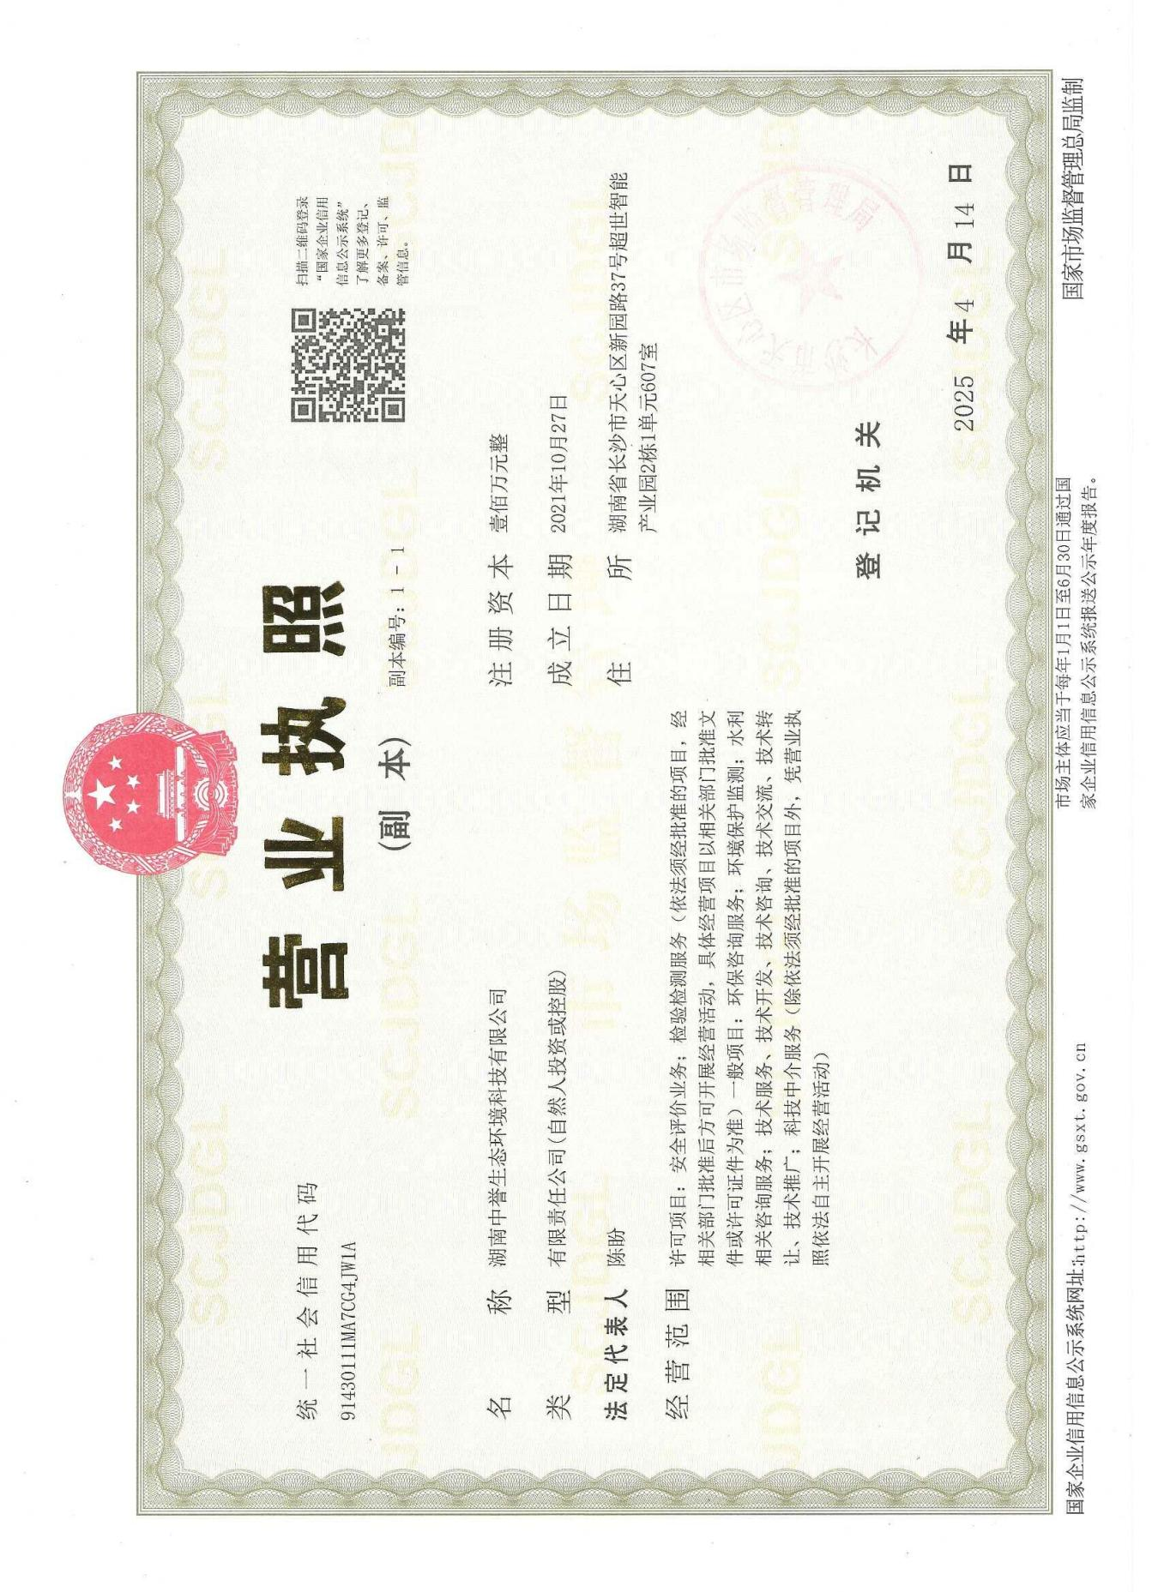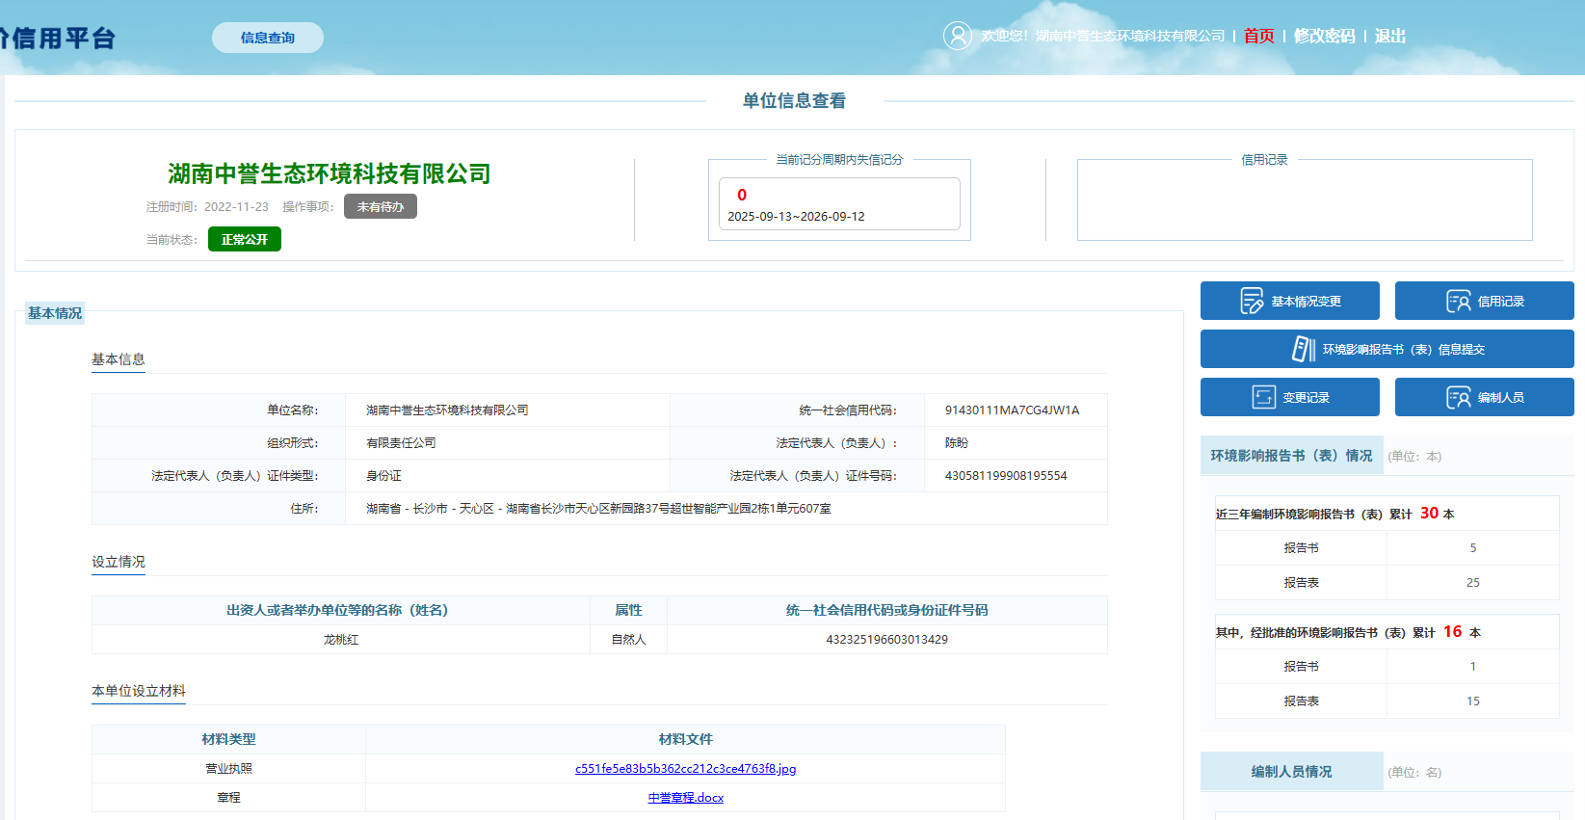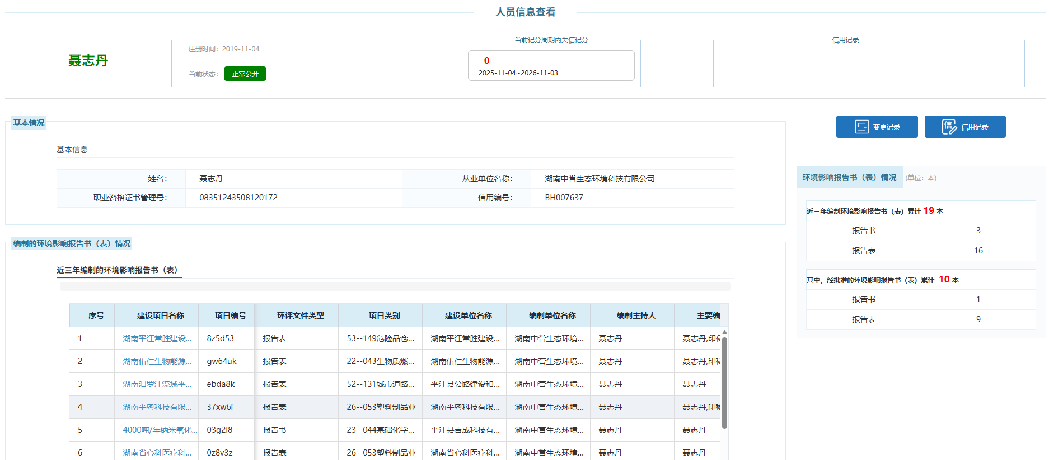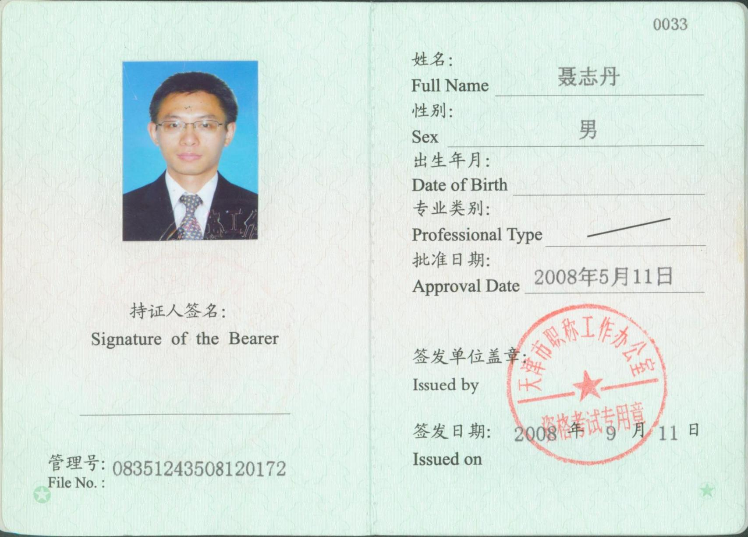
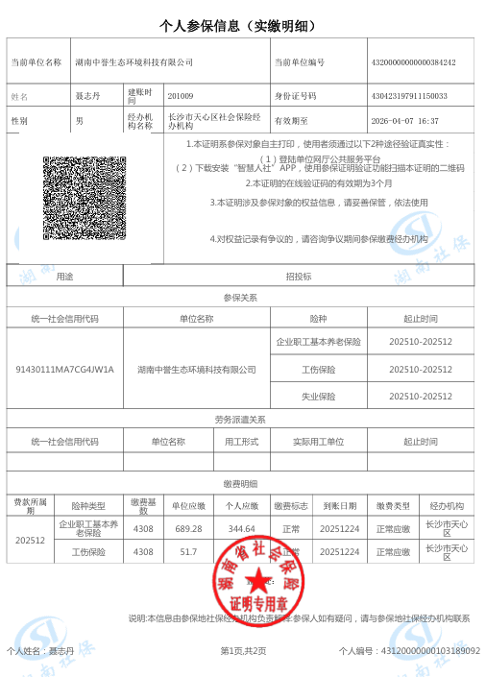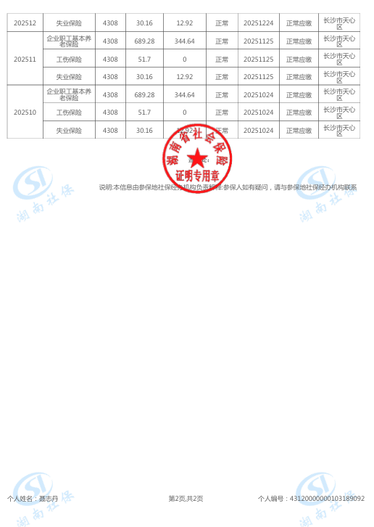
目 录
第1章 概论 1
1.1 项目由来 1
1.2 环境影响评价的工作过程 2
1.3 分析判定相关情况 3
1.3.1 产业政策相符性 3
1.3.2 生态环境分区管控符合性 4
1.3.3 与规划的相容性分析 6
1.3.4 与相关法律法规、政策的相符性分析 11
1.3.5 项目选址合理性分析 20
1.3.6 平面布局合理性分析 21
1.4 项目关注的主要环境问题 21
1.5 环境影响评价的主要结论 22
第2章 总则 23
2.1 编制依据 23
2.1.1 环境保护法律、行政法规 23
2.1.2 地方法规及文件 24
2.1.3 技术导则和规范 25
2.1.4 其他文件 26
2.2 评价目的 26
2.3 评价内容和重点 27
2.3.1 评价内容 27
2.3.2 评价重点 27
2.4 环境影响识别和评价因子筛选 27
2.4.1 环境影响识别 27
2.4.2 评价因子筛选 29
2.5 评价标准 30
2.5.1 环境质量标准 30
2.5.2 污染物排放标准 34
2.6 评价工作等级与评价范围 36
2.6.1 评价工作等级 36
2.6.2 评价范围 44
2.7 环境保护目标 46
第3章 工程分析 50
3.1 拟建工程概况 50
3.1.1 项目基本情况 50
3.1.2 主要建设内容 50
3.1.3 主要原辅材料消耗 51
3.1.4 产品方案及规模 52
3.1.5 主要生产设备 53
3.1.6 设备产能匹配性分析 53
3.1.8 公用工程 54
3.1.9 平面布置 54
3.2 工程分析 55
3.2.1 施工期工艺流程及污染源强核算 55
3.2.2 运营期工艺流程及产污环节 57
3.2.3 产污环节 60
3.3 运营期物料平衡 60
3.3.1 总物料平衡 60
3.3.2 水平衡 63
3.4 运营期污染源强核算 65
3.4.1 废气污染源强 65
3.4.2 废水污染源强 75
3.4.3 噪声污染源强 81
3.4.4 固体废物 83
第4章 区域环境概况 86
4.1 自然环境概况 86
4.1.1 地理位置 86
4.1.2 地形地貌地质 86
4.1.3 气候气象 86
4.1.4 水文水系 88
4.1.5 土壤环境 88
4.1.6 生态环境 89
4.2 平江高新技术产业园概况 90
4.2.1 高新区概况 90
4.2.2 产业定位 91
4.2.3 配套基础设施现状及规划 92
第5章 环境质量现状调查与评价 94
5.1 环境空气质量现状监测与评价 94
5.1.1 空气质量达标性分析 94
5.1.2 环境空气现状引用监测 95
5.1.3 环境空气现状补充监测 95
5.2 地表水环境质量现状评价 97
5.2.1 区域地表水断面环境质量现状 97
5.2.2 地表水环境引用监测数据 97
5.3 地下水环境质量现状评价 100
5.3.1 地下水环境引用数据 100
5.3.2 地下水环境现状监测 101
5.4 声环境质量现状调查与评价 103
5.5 土壤环境质量现状调查与评价 104
5.6 生态环境质量现状调查分析 111
第6章 环境影响预测与评价 112
6.1 施工期环境影响预测与评价 112
6.1.1施工期环境空气影响分析 112
6.1.2 施工期废水影响分析 113
6.1.3 施工期噪声影响分析 113
6.1.4 施工期固体废物影响分析 113
6.1.5 施工期生态环境影响分析 113
6.1.6 施工期小结 114
6.2 运营期大气环境影响预测与评价 114
6.2.1 环境影响预测 114
6.2.2 项目废气对环境影响分析 119
6.2.3 大气污染源核算 120
6.3 运营期地表水环境影响分析 121
6.3.1 水污染控制和水环境影响减缓措施有效性分析 122
6.3.2 依托平江高新平江高新区污水处理厂处理可行性分析 122
6.3.3 废水污染物排放信息表 124
6.4 运营期地下水环境影响分析 126
6.4.1 项目区地质概述 126
6.4.2 项目区水文地质概述 129
6.4.3 地下水开发利用情况 131
6.4.4 地下水影响预测与评价 131
6.4.5 地下水保护措施 135
6.5 运营期声环境影响分析 138
6.5.1 主要噪声源 138
6.5.2 预测模式 140
6.5.3 结论 142
6.6 运营期固体废物环境影响分析 142
6.6.1 固体废物处置原则 142
6.6.2 一般固体废物环境影响分析 142
6.6.3 危险废物环境影响分析 143
6.7 运营期土壤环境影响分析 145
6.7.1 评价等级 146
6.7.2 土壤环境影响途径分析 146
6.7.3 土壤保护措施 147
6.7.4 土壤环境影响分析 147
6.8 生态环境影响分析 147
第7章 环境风险分析 149
7.1 环境风险评价原则及评价程序 149
7.2 环境风险识别 150
7.2.1 风险源调查 150
7.2.2 风险潜势初判 150
7.2.3 风险潜势初判 151
7.3 环境风险目标调查 151
7.4 环境风险识别 155
7.4.1 物质危险性识别 155
7.4.2 生产系统危险性识别 155
7.5 环境风险分析 155
7.5.1 废弃油脂收运泄漏环境风险分析 155
7.5.2 废弃油脂加工生产线泄漏环境风险分析 155
7.5.3 成品油储罐泄漏环境风险分析 155
7.5.4 危险废物泄漏环境风险分析 156
7.5.5 污染治理设施泄漏环境风险分析 156
7.6 环境风险防范措施 156
7.6.1 废弃油脂收运过程泄漏风险防范措施 156
7.6.2 厂区内油脂泄漏风险防范措施 156
7.6.3 危险废物暂存间泄漏风险防范措施 157
7.6.4 废水预处理设施泄漏事故防范 157
7.6.5 废气处理事故防范措施 157
7.6.6 火灾爆炸事故防范措施 157
6.6.7 消防事故水防范措施 159
7.6.8 三级风险防控体系 159
7.7 环境风险应急预案 160
7.8 环境风险结论 161
第8章 污染防治措施可行性分析 163
8.1 施工期污染防治措施分析 163
8.1.1 施工期大气污染防治措施分析 163
8.1.2 施工期水污染防治措施分析 163
8.1.3 施工期噪声污染防治措施分析 163
8.1.4 施工期固体废物污染防治措施分析 164
8.2 运营期污染防治措施分析 164
8.2.1 运营期大气污染防治措施分析 164
8.2.2 排气筒设置合理性分析 166
8.2.3 无组织排放废气防治措施 166
8.2.4 废气治理设施的管理维护要求 167
8.2.5 废气事故排放防范措施 167
8.3 运营期水污染防治措施分析 167
8.3.1 生产废水处理措施 167
8.3.2 生活污水处理 168
8.4 运营期地下水污染防治措施 168
8.4.1 环境管理对策 168
8.4.2 地下水防治原则 169
8.4.3 分区防渗划分 169
8.5 运营期土壤污染防治措施 170
8.5.1 源头控制 170
8.5.2 过程防控措施 171
8.5.3 跟踪监测 171
8.5.4 应急措施 171
8.6 运营期噪声污染防治措施及可行性分析 171
8.6.1 项目噪声污染防治措施 171
8.6.2 噪声污染防治措施可行性分析 172
8.7 运营期固体废物污染防治措施及可行性分析 172
8.7.1 固体废物处置措施 172
8.7.2 危险废物污染防治措施分析 173
第9章 总量控制 174
9.1 本项目建成后全厂污染物排放量 174
9.1.1 废水 174
9.1.2 废气 174
9.2 总量指标 174
第10章 环境影响经济损益分析 176
10.1 社会效益分析 176
10.2 经济效益分析 176
10.3 环境效益分析 177
10.3.1 水环境影响损益分析 177
10.3.2 大气环境影响损益分析 177
10.3.3 声环境影响损益分析 177
10.3.4 固体废物环境影响损益分析 178
10.4 环保投资 178
10.5 环境影响经济损益分析结论 178
第11章 环境管理与监测制度 179
11.1 环境管理 179
11.1.1 环境管理机构 179
11.1.2 环境管理机构的职能和任务 179
11.1.3 环保管理制度 180
11.2 环境监测 181
11.2.1 环境监测目的 181
11.2.2 环境监测机构 181
11.2.3 监测计划 181
11.2.4 信息公开 182
11.2.5 监测数据的管理 183
11.3 排污口规范化管理 183
11.3.1 排污口规范化管理 183
11.3.2 排污口立标管理 184
11.3.3 排污口建档管理 184
11.4 排污许可管理 184
11.5 污染物排放清单 184
11.6 环保设施“三同时”竣工验收 184
第12章 结论与建议 189
12.1 结论 189
12.1.1 项目概况 189
12.1.2 产业政策符合性分析 190
12.1.3 区域环境质量现状 190
12.1.4 环境影响评价结论 191
12.1.5 风险分析结论 192
12.1.6 总量控制 193
12.1.7 公众参与情况 193
12.1.8 总结论 193
12.2 建议 193
附图：
附图1 地理位置图
附图2 项目与平江高新技术产业园土地利用规划关系图
附图3 湖南省生态环境分区管控智慧平台查询结果
附图4 大气评价范围及敏感点分布图
附图5 区域水系图
附图6 环境空气引用监测及现状监测点位图
附图7 地表水引用监测点位图
附图8 地下水评价范围、引用监测及现状监测点位图
附图9 噪声现状监测点位图
附图10 土壤现状监测点位图
附图11 项目平面布置图
附图12 分区防渗示意图
附图13 危险单元分布图
附图14 厂区应急疏散指示图
附图15 封堵示意图
附图16 现状照片

附件：
附件1 委托书
附件2 建设项目环境影响报告书（表）编制情况承诺书、编制人员承诺书
附件3 建设单位环评申请批复、同意全文公示的报告、涉密事项的说明
附件4 建设单位营业执照
附件5 项目备案证明
附件6 项目用地证明
附件7 招商引资合同书
附件8 关于《平江高新技术产业园区总体规划环境影响报告书》审查意见的函
附件9 污水纳污协议
附件10 现状监测报告
附表：
附表1 大气环境影响评价自查表
附表2 地表水环境影响评价自查表
附表3 土壤环境影响评价自查表
附表4 声环境影响评价自查表
附表5 生态环境影响评价自查表
附表6 环境风险评价自查表
附表7 建设项目环评审批基础信息表

第1章 概论

1.1 项目由来
餐饮业废油脂是一项非常有价值的资源，其中含有大量脂肪酸等含碳有机物，具有污染环境和回收利用的双重性。近年来，对废食用油脂回收用作工业油品及燃料的行业逐渐增加，在全球面临能源危机及环境污染日益严重的情况下，对废弃动植物油脂进行合理回收利用，替代石油资源作为生产表面活性剂、化工原料、生物柴油等的原料，实现变废为宝，对于改善生态环境、缓解能源危机、促进经济可持续发展等方面都将起到推动作用。
根据《国家能源局关于组织开展生物柴油推广应用试点示范的通知》（国能发科技〔2023〕80 号）：生物柴油是以废弃油脂等生物质为原料生产的可再生能源，是国际公认的绿色清洁燃料，受到国际社会广泛重视。党的二十大报告提出，要加快构建废弃物循环利用体系。《中华人民共和国可再生能源法》明确国家鼓励生产和利用生物液体燃料。《“十四五”现代能源体系规划》也要求大力发展生物柴油等非粮生物燃料。根据《湖南省人民政府办公厅关于加强地沟油整治和餐厨废弃物管理的实施意见》（湘政办发〔2011〕18 号）：（三）积极推进餐厨废弃物资源化利用和无害化处置。探索建立适宜的餐厨废弃物资源化利用和无害化处理技术工艺路线及管理模式。
在此背景下，湖南信达生物能源有限公司投资5000万元建设年产10000吨工业级混合油（非食用动植物油脂）初加工、仓储及转运收集建设项目，项目已于2026年1月21日在平江县发展和改革局进行了项目备案（编码：2601-430626-04-01-198094），项目采用“除渣-加热-离心分离工艺”将食品加工企业废油的油、渣、水分离后生产初级工业油脂，作为原料销售给具有“生物柴油生产”资质的公司用于生物柴油的生产。本项目加工工艺仅为简单的物理分离，不发生化学反应。项目原料主要为食品加工厂隔油池的浮渣和食品加工厂使用过的煎炸废油，项目不使用餐饮隔油池废油和“地沟油”。
根据《国民经济行业分类》（GB/T 4754-2017）及其2019年第1号修改单（国统字〔2019〕66号），本项目属于“C4220 非金属废料和碎屑加工”中“利用废物（油）炼油加工”。根据《中华人民共和国环境影响评价法》、《建设项目环境保护管理条例》和《建设项目环境影响评价分类管理名录（2021年版）》（部令第16号）中的有关规定，本项目属于“三十九、废弃资源综合利用业 85 废油加工处理”，应编制环境影响报告书。建设单位于2026年1月23日委托湖南中誉生态环境科技有限公司（以下简称“我公司”）进行项目环境影响评价工作。我公司接受委托后，及时组织专业技术人员赴现场踏勘、调研，收集了与项目有关技术资料，按照国家对建设项目环境影响评价的有关规定、相关环保政策与技术规范，编制完成了《湖南信达生物能源有限公司年产10000吨工业级混合油（非食用动植物油脂）初加工、仓储及转运收集建设项目环境影响报告书》。

1.2 环境影响评价的工作过程
按照《建设项目环境影响评价技术导则 总纲》（HJ 2.1-2016）要求，本次环评工作分为三个阶段，第一阶段的主要工作为前期准备、调研。具体工作内容是研究国家和地方有关环境保护的法律法规、政策、标准及相关规划，并在此基础上进行环境影响因素的识别与评价因子筛选，明确评价工作的重点和环境保护目标，确定大气、水、噪声等专项评价的工作等级、评价范围和评价基础，制定评价的工作方案；第二阶段的工作是根据评价工作方案完成评价范围内环境状况的调查、监测与评价，完成建设项目的工程分析，并在工程分析的基础上对各环境要素进行环境影响预测与评价；第三阶段的工作是提出环境保护措施，进行技术经济论证，给出建设项目环境可行性的评价结论，最终完成环境影响报告书的编制。具体流程详见下图。

图1.2-1 环境影响评价的工作流程

1.3 分析判定相关情况

1.3.1 产业政策相符性
本项目属于“C4220 非金属废料和碎屑加工”中“利用废物（油）炼油加工”行业，为废弃油脂综合利用项目。符合《产业结构调整指导目录（2024本）》鼓励类中第四十二条“环境保护与资源节约综合利用”中的第8条“废弃物循环利用：废弃油脂等城市典型废弃物循环利用、技术设备开发及应用”的要求，属于鼓励类项目，项目建设符合国家当前产业政策。同时，本项目原辅料、产品，以及生产工艺不属于《市场准入负面清单（2025年版）》中明令禁止的类别，符合《市场准入负面清单（2025年版）》相关要求。
综上，本项目符合国家相关产业政策。

1.3.2 生态环境分区管控符合性
本项目位于平江高新技术产业园区，其属于《湖南省生态环境分区管控总体管控要求暨省级以上产业园区生态环境准入清单》（2023版）中的重点管控单元，本项目与《湖南省生态环境分区管控总体管控要求暨省级以上产业园区生态环境准入清单》（2023版）相符性分析见下表。

表1.3-1 与《湖南省生态环境分区管控总体管控要求暨省级以上产业园区生态环境准入清单》（2023版）符合性分析
管控维度 | 管控要求 | 判定情况
空间布局约束 | （1.1）高新区限制气型及水型污染严重企业入驻。  （1.2）对高新区北部边界处环境敏感区周边设置的工业用地严禁引进噪声污染和大气污染型企业，其内生产性厂房应布置在远离环境敏感区一侧并做好隔离防护措施。 | 1）本项目生产废水经隔油池+A/O处理后依托平江高新区污水处理厂进行处理，生活污水依托平江高新区污水处理厂进行处理，废水对周边环境影响很小；  2）本项目不涉及工业炉窑、锅炉，不属于大气污染严重行业，生产过程仅产生少量恶臭及挥发性有机气体，废气产生量很小，废气经喷淋+过滤棉+二级活性炭处理后满足达标排放的要求，对周边环境影响很小。  3）项目不属于噪声污染和大气污染严重的企业，项目所有生产设备均在密闭厂房内运行，废气、废水处理设施布置于厂房南侧，远离环境敏感区。
污染物排放管控 | （2.1）废水：统筹高新区雨污管网规划，加快园区污水处理站建设，保证各区块污水达标排放。区块四、区块五加快区域排水管网和配套污水处理厂的建设。  （2.1.1）区块一、区块二、区块三污水经高新平江高新区污水处理厂处理达标后由凌公桥河排污口经凌公桥河排入汨罗江。（2.1.2）区块四和区块五在管网未建设完善之前，区块四污水依托现有企业污水处理设施处理后达标排放，其中生活污水经厂区地埋式一体化处理、生产废水经厂区工艺废水处理站处理，处理后的废水达标后经总排口由专用管道排入汨罗江；区块五产生的污水依托现有企业污水处理设施处理后达标排放，其中生活污水经化类池处理后排入泪罗江，生产质水经废水处理设施处理后回用于厂区不外排。  （2.1.3）加强对高新区各企业的排水监管，对其中涉及一类污染物废水排放的企业严格执行车间排放口达标控制，对涉及含油废水产生的企业经预处理后尽量回用。  （2.1.4）雨水经雨水管网收集后外排进入汨罗江或周边农灌沟渠。  （2.2）废气：加强企业管理，对各企业工艺废气产出的生产节点，应配置废气收集与净化装置，确保达标排放；加强生产工艺与技术改进，采取有效措施，减少入园企业工艺废气的无组织排放。狠抓重点行业大气污染减排。  （2.3）固体废弃物  （2.3.1）做好工业园工业固体废物和生活垃圾的分类收集、转运、综合利用和无害化处理，建议统一的固废收集、贮存、运输。综合利用和安全处置的运营管理体系。  （2.3.2）推行清洁生产，减少固体废物产生量；加强固体废物的资源化进程，提高固体废物的综合利用率。  （2.3.3）规范固体废物处理措施，对工业企业产生的固体废物特别是危险固废应按国家有关规定综合利用或妥善处置，严防二次污染。  （2.4）高新区内相关行业污染物排放按照满足《湖南省生态环中境厅关于执行污染物特别排放限值（第一批）的公告》、《湖南省生态环境厅关于执行污染物特别排放限值（第二批）的公告》中的要求。 | 1、本项目位于伍市片区，生产废水经预处理后满足平江高新区污水处理厂纳污标准，依托平江高新平江高新区污水处理厂进行处置，生活污水经化粪池处理后依托平江高新区污水处理厂进行处置。  2、本项目废气产生量很小，废气经喷淋+过滤棉+二级活性炭处理后满足达标排放的要求，对周边环境影响很小。  3、本项目一般固废经收集后委托有资质企业综合利用，危险废物经收集后委托有资质单位进行处置。  4、本项目污染物排放满足相关限制。
环境风险防控 | （3.1）高新区各区块应建立健全环境风险防控体系，严格落实平江高新技术产业园区最新的突发环境事件应急预案的相关要求，严防环境风险事故发生，提高应急处置能力。  （3.2）高新区可能发生突发环境事件的污染物排放企业，生产、储存、运输、使用危险化学品的企业，产生、收集、贮存、运输、利用、处置危险废物的企业等应当编制和实施环境应急预案：鼓励其他企业制定单独的环境应急预案，或在突发事件应急预案中制定环境应急预案专章，并备案。  （3.3）建设用地土壤风险防控  （3.3.1）有效管控建设用地土壤污染风险。开展重点行业企业用地调查和典型行业周边土壤环境调查，进一步摸清污染地块底数和污染成因。  （3.3.2）对纳入建设用地土壤污染风险管控和修复名录内的地块，移出名录前，不得核发建设工程规划许可证。对列入优先监管清单的地块，开展土壤污染调查和风险评估，按要求采取风险防控措施。 | 本评价对建设单位编制突发环境事件应急预案提出了要求。
资源开发效率要求 | （4.1）能源：加快推进清洁能源替代利用。实施能源消耗总量和强度双控行动，推动工业园区能源系统整体优化和污染综合整治，鼓励工业企业、高新区优先利用可再生能源。2025年区域年综合能耗消费量预测当量值围63300吨标煤，区域单位GDP能耗预测值为0.0283吨标煤/万元，区域“十四五”时期能源消耗量控制在25400顿标煤。  （4.2）水资源  （4.2.1）强化生产用水管理，大力推广高效冷却、循环用水等节水工艺和技术，支持企业开展节水技术改造。  （4.2.2）积极推行水循环梯级利用，推动现有企业和高新区开展绿色高质量转型升级和循环化改造，促进企业间串联用水、分质用水，一水多用和循环利用。 | 1、本项目能源以电能和热能（蒸汽）为主，热能（蒸汽）依托园区供热系统，项目不建设锅炉。  2、本项目生产环节用水主要是地面拖洗、原料油收运专用车及设备清洗，用水量小。

1.3.3 与规划的相容性分析

1.3.3.1 与《平江县国土空间总体规划（2021-2035年）》相符性分析
（1）规划内容
坚持把工业高质量发展摆在突出位置，着力优布局、强链条、建集群，依托“一园三区”着力推进产业基础高级化，产业链现代化，培育引导产业集聚集群发展，平江高新技术产业园区规划形成“一园三区四片”的总体格局。
“一园”——指平江高新技术产业园，是整个产业园的核心，同时也是科技孵化和管理服务中心。
“三区”——即伍市工业区、安定工业区和余梅工业区。
“四片”——即伍市工业片区、安定工业片区、东部工业片区（中心城区）和余梅工业片区。
伍市工业区发展指引：
——发展定位。将伍市工业园建设为全国知名的休闲食品、云母制品、石膏装饰建材的园区。
——功能布局。伍市工业园规划形成“一心、两轴、五组团”的空间结构。“一心”指园区管理服务中心；
“五组团”指将重点建设的五个产业组团，具体包括：中心新材料组团、北部绿色食品组团、西部装备制造业组团、东部电子科技组团和民爆组团。
——用地规模。预计到规划末期，伍市工业区用地总面积为746.98公顷。其中工业用地占比75%。
——规划分区。对伍市工业园区进一步细分，形成城镇集中建设区、城镇弹性发展区和特别用途区3类二级功能分区。其中城镇集中建设区再细分为居住生活区、综合服务区、商业商务区、工业发展区、物流仓储区、绿地休闲区、交通枢纽区及战略预留区等8类分区。通过二级功能分区的边界划定和用途管控，形成对城镇建设用地定性定量相结合的管控措施。
（2）相符性分析
本项目位于平江高新技术产业园伍市片区范围内，用地类型属于工业用地。伍市工业园产业定位为休闲食品、云母制品、石膏装饰建材等，项目以食品企业废弃油脂为原料生产工业级混合油，解决园区食品加工企业废弃油脂处置问题，完善园区废弃资源综合利用的能力。而且，项目建成后对周边环境影响可控，满足《平江县国土空间总体规划（2021-2035年）》相关要求。

1.3.3.2 与《平江高新技术产业园区总体规划环境影响报告书》符合性分析
平江高新技术产业园区于2024年7月16日取得《关于<平江高新技术产业园区总体规划环境影响报告书>审查意见的函》（湘环评函〔2024〕37号），本项目位于平江高新区伍市片区，项目与园区规划环评的相关要求见下表所示。

表1.3-2 平江高新区产业生态环境准入清单
片区 | 类别 | 产业生态环境准入清单 | 相符性
伍市片区 | 产业定位 | 主要发展食品加工、新材料、装备制造、电子信息、民爆产业产业。 | 1、本项目属于“C4220 非金属废料和碎屑加工”中“利用废物（油）炼油加工”行业，为废弃油脂综合利用项目。符合《产业结构调整指导目录（2024本）》鼓励类中第四十二条“环境保护与资源节约综合利用”中的第8条“废弃物循环利用：废弃油脂等城市典型废弃物循环利用、技术设备开发及应用”的要求，属于鼓励类项目。  2、本项目以食品企业废弃油脂为原料生产工业级混合油，解决园区食品加工企业废弃油脂处置问题，完善园区废弃资源综合利用的能力。  3、本项目生产废水经预处理后满足平江高新区污水处理厂纳污标准，依托平江高新平江高新区污水处理厂进行处置；本项目不属于味精制造、酱油制造行业，不属于印染、造纸、集中电镀、化学药品原料药制造项目，不涉重金属排放，符合相关要求。  4、因此本项目与平江高新区产业生态环境准入清单不冲突。
伍市片区 | 限制类 | 1、属于《产业结构调整指导目录》限制类工艺和设备的项目。  2、限制引进味精制造、酱油；现有涉及重金属污染物排放项目不得新增重金属污染物排放。
伍市片区 | 禁止类 | 1、禁止引进《产业结构调整指导目录》淘汰类工艺和设备的项目。  2、根据国、省政策要求必须入化工园区的项目；禁止印染、造纸、集中电镀、化学药品原料药制造项目。

表1.3-3 本项目与规划环评审查意见的符合性分析一览表
序号 | 湘环评函〔2024〕37号审查意见要求 | 本项目情况 | 符合性
一 | 做好功能布局，严格执行准入要求。园区在进行国土空间规划和开发建设过程中应从规划层面提升环境相容性，以减小工业开发对城市居住及社会服务功能的影响。安定片区食品产业的布局应有所区别，天岳新城（区块三）部分区域已与集中居住区交错布局，新引进项目应为噪声、异味、恶臭环境影响较小的项目，并加强对现有工业企业的污染管控。产业引进应落实园区生态分区环境管控要求，执行《报告书》提出的产业定位和产业生态环境准入清单。 | 本项目位于平江高新技术产业开发区伍市片区，以食品企业废弃油脂为原料生产工业级混合油，解决园区食品加工企业废弃油脂处置问题，完善园区废弃资源综合利用的能力。与平江高新区产业生态环境准入清单不冲突。 | 符合
二 | 落实管控措施，加强园区污染治理。园区应切实抓好污水处理设施及配套管网的建设和运维，加快推进各片区配套污水处理厂的建设进度，做好雨污分流、污污分流，确保园区各片区生产生活废水应收尽收，全部送至污水处理厂集中处理，园区引进项目要符合污水处理厂处理能力和排污口审批所规定的废水排放量等要求，确保尾水达到污水处理厂环评及排污口批复的相关标准。各片平江高新区污水处理厂应具备针对该片区产业特征污染物的处置能力，伍市片区（区块一）东西组团废水规划进入平江高新平江高新区污水处理厂进行处理，加快推进平江高新平江高新区污水处理厂三期物理沉淀处理装置的建设进度，建成后湖南荣泰新材料科技有限公司废水排入平江高新平江高新区污水处理厂处理，不再直接排放；余梅片区（区块二）规划建设余梅工业园平江高新区污水处理厂，在余梅工业园平江高新区污水处理厂投产前，涉及废水排放项目不得投产运行；天岳新城（区块三）废水规划进入平江金窝污水处理厂进行处理，安定镇（区块四）废水现状进入安定镇污水处理厂进行处理，规划建设安定工业园污水处理厂，园区后续应落实国、省关于水污染防治、排水方案优化、环保基础设施建设运行等方面的政策要求。园区应加强大气污染防治，控制相关特征污染物的无组织排放，督促园区企业重点做好V0Cs、恶臭治理，对重点排放的生产设施予以严格监管，确保其处理设施稳妥、持续有效运行，严格落实大气污染防治特护期的相关减排要求。做好工业固体废物和生活垃圾的分类收集、转运、综合利用和无害化处理，建立完善的固废管理体系。对危险废物应严格按照国家有关规定综合利用或妥善处置，对危险废物产生企业和经营单位，应强化日常环境监管园区须严格落实排污许可制度和污染物排放总量控制，推动入园企业按规定要求开展清洁生产审核，减少污染物的排放量。园区应落实第三方环境治理工作相关政策要求，强化对园区重点产排污企业的监管与服务。 | 1、本项目生产废水经预处理后满足平江高新区污水处理厂纳污标准，依托平江高新平江高新区污水处理厂进行处置，生活污水经化粪池处理后依托平江高新区污水处理厂进行处置。不涉及重金属及持久性污染物，不属于禁止引进类企业。  2、本项目废气污染物主要为氨、硫化氢、臭气浓度、非甲烷总烃，经预测项目废气排放对周边环境可接受，建设单位严格落实大气污染防止措施，减缓废气对周边环境影响。  3、建设单位完善工业固体废物和生活垃圾的分类收集、转运、综合利用和无害化处理，一般固废经收集后委托有资质企业综合利用，危险废物经收集后委托有资质单位进行处置。  4、项目严格落实排污许可制度和污染物排放总量控制。  5、在项目运行后，委托第三方定期进行污染源及周边环境监测。 | 符合
三 | 完善监测体系，监控环境质量变化状况。园区应按照《报告书》提出的跟踪监测方案落实相关工作，建立健全各环境要素的监控体系，督促相关企业严格按要求安装在线监测并联网。园区应加强对涉重金属排放企业、重点气型污染排放企业、污水处理厂的监督性监测，严防企业废水废气偷排漏排或污染治理措施不正常运行。重点加强对周边集中居住区大气环境质量的监测并涵盖相关特征排放因子，督促土壤污染重点监管单位按规定进行土壤污染状况监测及地下水监测。 | 在项目运行后，委托第三方定期进行污染源及周边环境监测。 | 符合
四 | 强化风险管控，严防园区环境事故。建立健全园区环境风险管理工作长效机制，加强园区环境风险防控、预警和应急体系建设，全面提升园区环境风险防控和环境事故应急处置能力，确保区域环境安全。 | 本评价对建设单位编制突发环境事件应急预案提出了要求。 | 符合
五 | 做好周边控规，落实搬迁安置计划。园区管委会与地方政府应共同做好控规，杜绝在规划的工业用地上新增环境敏感目标，确保园区开发过程中的居民搬迁安置到位，防止发生居民再次安置和次生环境问题。严格按照《湖南中南黄金冶炼有限公司200 t/d难处理金精矿冶炼工程环境影响后评价报告书》及《平江县人民政府关于平江高新区中南黄金冶炼污染装置区外600米及渣场500米防护距离企业及居民搬迁工作方案》（平政函〔2023〕146号）相关要求完成防护距离内企业及居民搬迁工作。后续对于新建项目环评提出防护距离和搬迁要求的，要确保予以落实，如未落实的，园区应确保其不得投产。 | 本项目建设不涉及拆迁。 | 符合
六 | 做好园区建设期生态保护。尽可能保留自然水体，施工期对土石方开挖、堆存及回填要实施围挡、护坡等措施，裸露地及时恢复植被，杜绝施工建设对地表水体的污染。 | 本项目严格落实施工期相关措施，减少对周边环境的影响。 | 符合

1.3.4 与相关法律法规、政策的相符性分析

1.3.4.1 与《关于加强高耗能、高排放建设项目生态环境源头防控的指导意见》相符性分析
2021年12月16日湖南省发展和改革委员会印发《湖南省“两高”项目管理目录》。两高项目包含石化、化工、煤化工、焦化、钢铁、建材、有色、煤电等行业，以及涉及煤制品、石油焦、渣油、重油等高污染燃料使用工业炉窑、锅炉的项目。
本项目为“C4220 非金属废料和碎屑加工”中“利用废物（油）炼油加工”行业，且生产工艺不涉及工业炉窑和锅炉。因此，本项目不属于“两高”项目。

1.3.4.2 与《国家能源局关于印发<生物柴油产业发展政策>的通知》（国能科技〔2014〕511号）的相符性分析
根据《国家能源局关于印发<生物柴油产业发展政策>的通知》（国能科技〔2014〕511号）第十一条：“结合餐厨废弃物资源化利用和无害化处理试点工作，建设废弃油脂回收供应体系。疏堵结合，以疏为主，建立餐饮、食品加工等废弃油脂定点回收、定向供应机制，实现区域内废弃油脂应收尽收和资源化利用。鼓励废弃油脂供应单位积极向生物柴油生产企业交售废弃油脂。”
本项目以食品加工企业废弃油脂为原料，生产工业级混合油，产品供应给生物柴油制造企业。项目建成后可实现废弃油脂回收和资源化利用，符合生物柴油产业发展政策要求。

1.3.4.3 与《固体废物再生利用污染防治技术导则》（HJ 1019-2020）的符合性分析
本项目与《固体废物再生利用污染防治技术导则》（HJ 1019-2020）的符合性分析见下表。

表1.3-4 与《固体废物再生利用污染防治技术导则》（HJ 1019-2020）符合性分析
序号 | 技术导则要求 | 本项目情况 | 符合性分析
1 | 4.3 固体废物再生利用建设项目的选址应符合区域性环境保护规划和当地的城乡总体规划。 | 项目选址位于平江高新技术产业开发区伍市片区，通过前文分析，项目选址符合平江高新技术产业开发区产业政策和土地利用规划。 | 符合
2 | 4.4 固体废物再生利用建设项目的设计、施工、验收和运行应遵守国家现行的相关法规的规定，同时建立完善的环境管理制度，包括环境影响评价、环境管理计划、环境保护责任、排污许可、监测、信息公开、环境应急预案和环境保护档案管理等制度。 | 项目按照相关规范要求设计，建设单位将严格落实各项环境管理制度。 | 符合
3 | 4.5 应对固体废物再生利用各技术环节的环境污染因子进行识别，采取有效污染控制措施，配备污染物监测设备设施，避免污染物的无组织排放，防止发生二次污染，妥善处置产生的废物。 | 本项目采用“喷淋塔+过滤棉+二级活性炭吸附”装置处理油脂加工产生的恶臭气体及有机废气，制定并严格执行自行监测计划。 | 符合
通过上表分析，项目符合《固体废物再生利用污染防治技术导则》（HJ 1019-2020）的相关要求。

1.3.4.4 与《中华人民共和国长江保护法》的符合性分析
根据《中华人民共和国长江保护法》第二章规划与管控第二十六条规定“禁止在长江干支流岸线一公里范围内新建、扩建化工园区和化工项目。禁止在长江干流岸线三公里范围内和重要支流岸线一公里范围内新建、改建、扩建尾矿库；但是以提升安全、生态环境保护水平为目的的改建除外。”
本项目为“C4220 非金属废料和碎屑加工”中“利用废物（油）炼油加工”行业，不属于工业园和化工项目，不涉及尾矿库建设。因此本项目与《中华人民共和国长江保护法》相符。

1.3.4.5 与《湖南省长江经济带发展负面清单实施细则（试行2022年版）》的符合性
2022年，推动长江经济带发展领导小组办公室发布了《长江经济带发展负面清单指南（试行，2022年版）》。2022年，湖南省推动长江经济带发展领导小组办公室发布了《湖南省长江经济带发展负面清单实施细则（试行，2022年版）》。项目与《湖南省长江经济带发展负面清单实施细则（试行，2022 年版）》符合性分析见下表。

表1.3-5 与《湖南省长江经济带发展负面清单实施细则（试行，2022 年版）》符合性分析
序号 | 文件要求 | 本项目情况 | 符合性分析
1 | 第三条：禁止建设不符合全国和省级港口布局规划以及港口总体规划的码头项目。对不符合港口总体规划的新建，改建和扩建的码头工程(含舾装码头工程)及其同时建设的配套设施、防波堤、锚地、护岸等工程投资主管部门不得审批或核准。码头工程建设项目需要使用港口岸线的，项目单位应当按照国省港口岸线使用的管理规定办理港口岸线使用手续。未取得岸线使用批准文件或者岸线使用意见的，不得开工建设，禁止建设不符合《长江干线过江通道布局规划（2020-2035年）》的过长江通道项目。 | 本项目不属于港口码头项目。 | 符合
2 | 第四条：禁止在自然保护区核心区、缓冲区的岸线和河段范围内投资建设以下项目：…… | 本项目建设不涉及自然保护区。 | 符合
3 | 第五条：机场、铁路、公路、水利、航运、围堰等公益性设施的选址选线应多方案优化比选…… | 本项目不属于所列公益性设施。 | 符合
4 | 第六条：禁止违反风景名胜区规划…… | 本项目不涉及风景名胜区。 | 符合
5 | 第七条：饮用水源一级保护区内禁止新建、改建扩建与供水设施和保护水源无关的建设项目…… | 本项目建设不涉及饮用水源保护区。 | 符合
6 | 第八条：饮用水水源二级保护区内禁止…… | 本项目建设不涉及饮用水源保护区。 | 符合
7 | 第九条：禁止在水产种质资源保护区内新建排污口、从事围湖造田等投资建设项目 | 本项目不设置排污口，不涉及围湖造田等。 | 符合
8 | 第十条：除《中华人民共和国防洪法》规定的紧急防汛期采取的紧急措施外，禁止在国家湿地公园的岸线和河段范围内挖沙、采矿，以及以下不符合主体功能定位的行为和活动:…… | 本项目不涉及国家湿地公园。 | 符合
9 | 第十一条：禁止违法利用、占用长江流域河湖岸线。禁止在《长江岸线保护和开发利用总体规划》划定的岸线保护区和保留区内投资建设除事关公共安全及公众利益的防洪护岸、河道治理、供水、生态环境保护、航道整治、国家重要基础设施以外的项目。  禁止填湖造地、围湖造田及非法围垦河道，禁止非法建设矮围网围、填埋湿地等侵占河湖水域或者违法利用、占用河湖岸线的行为。 | 本项目不占用河岸线及湖岸线。 | 符合
10 | 第十二条：禁止在《全国重要江河湖泊水功能区划》划定的河段保护区、保留区内投资建设不利于水资源及自然生态保护的项目。 | 本项目不涉及占用河道。 | 符合
11 | 第十三条：禁止未经许可在长江干支流及湖泊新设、改设或扩大排污口。 | 本项目废水依托平江高新区污水处理厂，不新增入河排污口。 | 符合
12 | 第十四条：禁止在洞庭湖、湘江、资江、沅江、漫水干流和45个水生生物保护区开展生产性捕捞。在相关自然保护区域和禁猎 (渔)区、禁猎 (渔)期内，禁止猎捕以及其他妨碍野生动物生息繁衍的活动，但法律法规另有规定的除外。 | 本项目不从事捕捞。 | 符合
13 | 第十五条：禁止在长江湖南段和洞庭湖、湘江、资江、沅江、澧水干流岸线一公里范围内新建、扩建化工园区和化工项目。禁止在长江湖南段岸线三公里范围内和湘江、资江、沅江遭水岸线一公里范围内新建、改建、扩建尾矿库、冶炼渣库和磷石膏库，以提升安全、生态环境保护水平为目的的改建除外。 | 本项目属于“C4220 非金属废料和碎屑加工”中“利用废物（油）炼油加工”，不属于化工园区和化工项目，不建设尾矿库、冶炼渣库和磷石膏库。 | 符合
14 | 第十六条：禁止在合规园区外新建、扩建钢铁、石化、化工、焦化、建材、有色、制浆造纸等高污染项目。高污染项目严格按照生态环境部《环境保护综合名录(2021 年版)》有关要求执行。 | 本项目不属于钢铁、石化、化工、焦化、建材、有色、制浆造纸等高污染项目。 | 符合
15 | 第十七条：禁止新建、扩建不符合国家石化、现代煤化工等产业布局规划的项目。未通过认定的化工园区，不得新建、改扩建化工项目（安全、环保、节能和智能化改造项目除外）。 | 项目属于“C4220 非金属废料和碎屑加工”中“利用废物（油）炼油加工”，不属于《环境保护综合名录(2021年版)》中“高污染、高环境风险”产品名录中的产品。 | 符合
16 | 第十八条：禁止新建、扩建法律法规和相关政策明令禁止的落后产能项目;对不符合要求的落后产能存量项目依法依规退出。禁止新建、扩建不符合国家产能置换要求的严重过剩产能行业(钢铁、水泥、电解铝、平板玻璃、船舶等行业)的项目。对确有必要新建、扩建的，必须严格执行产能置换实施办法，实施减量或等量置换，依法依规办理有关手续。禁止新建扩建不符合要求的高耗能高排放项目。 | 本项目符合国家产业政策要求，不属于两高项目、不属于落后产能项目。 | 符合
本项目位于平江高新技术产业园内，范围不涉及自然保护区、饮用水水源保护区、生态保护红线、国家湿地公园、基本农田等生态环境敏感目标，在落实评价提出的各项减缓措施后，与《长江经济带发展负面清单指南（试行）》和《湖南省长江经济带发展负面清单实施细则（试行）》的相关要求不冲突。

1.3.4.6 与《湖南省湘江保护条例》（2023年5月31日修改）的相符性分析
根据2023年5月31日修改的《湖南省湘江保护条例》第四十九条：“禁止在湘江干流岸线一公里范围内新建、扩建化工园区和化工项目。禁止在湘江干流岸线一公里范围内新建、改建、扩建尾矿库；但是以提升安全、生态环境保护水平为目的的改建除外。”
本项目为“C4220 非金属废料和碎屑加工”中“利用废物（油）炼油加工”行业，不属于工业园和化工项目，不涉及尾矿库建设。因此本项目建设符合《湖南省湘江保护条例》。

1.3.4.7 与《湖南省水污染防治条例》的相符性分析
根据湖南省生态环境厅2024年11月29日发布的《湖南省水污染防治条例》第八条“禁止在长江湖南段和洞庭湖、湘江、资江、沅江、澧水干流岸线一公里范围内新建、扩建化工园区和化工项目。除以提升安全水平、生态环境保护水平为目的的改建外，禁止在长江湖南段岸线三公里范围内和洞庭湖、湘江、资江、沅江、澧水干流和一级支流岸线一公里范围内新建、改建、扩建尾矿库。”
（2）符性分析
本项目为“C4220 非金属废料和碎屑加工”中“利用废物（油）炼油加工”行业，不属于工业园和化工项目，不涉及尾矿库建设。因此项目符合《湖南省水污染防治条例》的相关要求。

1.3.4.8 与《湖南省空气质量持续改善行动计划实施方案》（湘政办发〔2024〕33号）相符性分析
根据湖南省人民政府办公厅2024年9月25日发布的关于印发《湖南省空气质量持续改善行动计划实施方案》的通知（湘政办发〔2023〕34号），本项目与其相符性分析详见下表。

表1.3-6 与《湖南省空气质量持续改善行动计划实施方案》（湘政办发〔2024〕33号）相符性分析
标准要求 | 项目情况 | 符合性
一、总体要求  坚持以习近平新时代中国特色社会主义思想为指导，全面贯彻党的二十大和二十届三中全会精神，以降低细颗粒物（PM2.5）浓度为主线，以氮氧化物和挥发性有机物（VOCs）减排为抓手，强化源头防控，突出系统治污，完成国家下达的空气质量指标和主要污染物总量减排任务，推动空气质量持续改善。到2025年，11个以上市州PM2.5浓度达标，全省PM2.5浓度力争控制在32微克/立方米以内。 | 本项目废气特征污染物为恶臭和挥发性有机物，通过水喷淋+过滤+二级活性炭等处理设施后能满足达标排放的要求。 | 符合
二、推进产业结构优化升级  （一）加强“两高”项目管理。新改扩建项目严格落实国家和省级产业规划、产业政策、生态环境分区管控方案、规划环评、项目环评、节能审查、产能置换、重点污染物总量控制、污染物排放区域削减、碳排放达峰目标等相关要求，原则上达到国内清洁生产先进水平、采用清洁运输方式，主要产品能效达到标杆水平。涉及产能置换、能耗替代、煤耗替代和污染物总量控制的项目，被置换产能及其配套设施关停，能耗、煤耗、新增污染物总量削减替代措施落实后，新建项目方可投产。严禁新增钢铁产能，建立多元化废钢资源保障体系，持续提升钢铁工业的废钢使用量。  （二）加快退出重点行业落后产能。严格执行《产业结构调整指导目录》，制定实施利用能耗、环保、质量、安全、技术等标准推动落后产能退出年度工作方案，加大重点行业落后产能淘汰力度，推动大规模设备更新，开展小型生物质锅炉清理整合。到2025年，全省砖瓦窑企业全部完成综合整治，基本完成2蒸吨/小时及以下生物质锅炉淘汰。  （三）全面开展传统产业和园区改造提升。以石油化工、建材、矿业等传统产业为重点，推动工艺绿色升级、清洁生产改造。2024年年底前中小微型传统制造企业集中的城市要制定涉气产业集群发展规划，严格项目审批，严防污染下乡。开展重点涉气产业集群和作坊式产业小集群排查整治，按照“四个一批”实施分类治理。到2025年，制造业企业入园率达到85%以上。实施园区节能环保提升工程，支持长沙、株洲、衡阳以及国家级园区开展清洁生产整体审核试点示范。引导各地因地制宜规划建设一批涉VOCs“绿岛”项目。  （四）推动低VOCs含量原辅材料和产品源头替代。严格执行VOCs含量限值标准，严格控制生产和使用高VOCs含量原辅材料建设项目。以工业涂装、包装印刷、家具制造和电子行业等为重点，指导企业制定低（无）VOCs含量原辅材料替代计划，大力推动“应替尽替”。室外构筑物防护和城市道路交通标志推广使用低（无）VOCs含量涂料。 | 本项目属于“C4220 非金属废料和碎屑加工”中“利用废物（油）炼油加工”，不属于“两高”名录中的行业；  项目属于《产业结构调整指导目录（2024本）》中鼓励类项目；  本项目不属于气型污染严重项目，不使用含VOCs原辅料。 | 符合
三、推进能源绿色低碳转型  （五）大力发展清洁低碳能源。加快推进“宁电入湘”和“气化湖南”工程，高水平建设“一枢纽五领先”新型电力系统，积极开拓天然气工业消费和居民商服用户市场，推进浅层地热能建筑规模化应用。到2025年，非化石能源消费占比达到25%，电能占终端能源消费比重达到24%。  （六）科学合理控制煤炭消费总量。全省原则上不再新增自备燃煤机组，推进自备燃煤机组实施清洁能源替代。引导重点行业减煤降碳、节能增效，削减非电力用煤。对支撑电力稳定供应、电网安全运行、清洁能源大规模并网消纳的煤电项目及其用煤量予以合理保障。建设全省重点行业煤炭消费监测系统。到2025年，煤炭消费占一次能源消费比重下降至51%左右，电煤消费占比达到55%以上。  （七）推进燃煤锅炉关停整合和散煤替代。县级及以上城市建成区原则上不再新建35蒸吨/小时及以下燃煤锅炉，加快重点城市35蒸吨/小时及以下燃煤锅炉淘汰，加大民用及农业散煤替代力度，高污染燃料禁燃区散煤动态清零。到2025年，全省基本淘汰燃煤热风炉、固定炉排燃煤锅炉和10蒸吨/小时及以下燃煤锅炉；完成燃煤烤烟房清洁能源替代12500座。发挥热电联产电厂供热能力，开展管网覆盖范围内燃煤锅炉、落后燃煤小热电机组（含自备电厂）和生物质锅炉关停或整合。  （八）实施工业炉窑清洁能源替代。以使用高污染燃料的工业炉窑为重点，大力推进电能、天然气替代。新改扩建加热炉、热处理炉、干燥炉、熔化炉原则上采用清洁低碳能源。全省原则上不再新增燃料类煤气发生炉，逐步淘汰固定床间歇式煤气发生炉。 | 本项目使用能源主要为电能和热能（蒸汽），不使用煤炭能源。 | 符合
五、强化面源污染治理和精细化管理  （十三）深化扬尘污染综合治理。大力推行绿色施工，将防治扬尘污染费用纳入工程造价，推动长距离线性工程实行分段施工。推进装配式建筑发展，完善装配式建筑项目库。到2025年，全省城镇新开工装配式建筑面积占新建建筑面积的比例达到52%；地级城市建成区道路机械化清扫率保持90%以上，县级城市保持80%以上。运用综合手段排查建立城市裸露地块清单，采取绿化、遮盖等措施及时整治扬尘。  （十四）推进矿山生态环境综合整治。新建矿山原则上要同步建设铁路专用线或采用其他清洁运输方式。持续开展露天矿山修复治理。对限期整改仍不达标的矿山，根据安全生产、水土保持、生态环境等要求依法关闭。到2025年，全省大、中型生产矿山基本建成绿色矿山。  （十五）加强秸秆综合利用和禁烧。健全秸秆综合利用服务体系，落实中央秸秆综合利用试点政策，提高秸秆还田质量和离田效能。到2025年，全省秸秆综合利用率稳定在86%以上。各地要科学划定禁烧区域，完善网格化监管体系；综合运用卫星遥感、铁塔视频监控等手段，提高秸秆焚烧火点监测精准度，健全火点闭环处置机制，开展重点时段专项巡查。加强森林防火区内秸秆焚烧监管。（省生态环境厅、省农业农村厅、省发展改革委、省林业局、省财政厅等按职责分工负责）严格落实中心城区烟花爆竹禁限放相关政策。 | 本项目属于“C4220 非金属废料和碎屑加工”中“利用废物（油）炼油加工”，不属于建筑行业，不属于矿山项目；项目不使用燃料，不焚烧秸秆。 | 符合
六、推动重点领域和行业多污染物减排  （十六）深化VOCs全流程综合治理。全面开展VOCs收集治理设施排查整治，加快淘汰不合规定、低效失效、无法稳定达标的治理设施。落实非正常工况作业产生的VOCs废气、污水处理场所高浓度有机废气、含VOCs有机废水储罐和装置区集水井（池）有机废气收集处理要求。规范开展泄漏检测与修复，2025年年底前省级及以上石化、化工园区建立统一的泄漏检测与修复信息管理平台。  （十七）推进重点行业污染深度治理。新改扩建钢铁冶炼、石化化工、电解铝、水泥、陶瓷、平板玻璃项目须达到环保绩效A级水平。2025年年底前全面完成4家钢铁企业、65蒸吨/小时及以上燃煤锅炉、重点城市30条水泥熟料线以及湖南煤化新能源超低排放改造。全面开展锅炉窑简易低效污染治理设施排查和分类处置，确保工业企业全面稳定达标排放，大力推进砖瓦、陶瓷、玻璃、有色等行业深度治理。开展燃气锅炉低氮燃烧改造，新建燃气锅炉全部采用低氮燃烧器。严格工业源烟气脱硫脱硝氨逃逸防控，加强烟气和含VOCs废气旁路管理。  （十八）开展重点领域污染专项治理。严格居民楼附近餐饮服务单位布局管理，完善部门协调联动的闭环管理体系，依法督促餐饮单位规范安装、运行和维护油烟净化设施。加强恶臭异味扰民问题排查整治，投诉集中的工业园区、重点企业要安装运行在线监测系统。推进化肥减量增效，持续开展绿色种养循环农业试点和畜禽标准化养殖。 | 本项目不属于重点行业和领域。项目生产产生的少量恶臭及挥发性有机气体经水喷淋+过滤+二级活性炭处理后能满足达标排放，且项目下风向为工业园，没有集中居民区，对周边环境影响较小。 | 符合
由上表可知，本项目满足《湖南省空气质量持续改善行动计划实施方案》（湘政办发〔2024〕33号）的相关要求。

1.3.4.9 与《湖南省大气污染防治“守护蓝天”攻坚行动计划（2023-2025年）》的相符性分析
2023年8月23日，湖南省人民政府办公厅关于印发《湖南省大气污染防治“守护蓝天”攻坚行动计划（2023-2025年）》的通知（湘政办发〔2023〕34号）本项目与上述文件的符合性详见下表。

表1.3-7 与《湖南省大气污染防治“守护蓝天”攻坚行动计划（2023-2025年）》的符合性
主要内容 | 本项目情况 | 符合性分析
推动能源绿色低碳转型。严格落实煤炭等量、减量替代，提高电煤消费占比 | 本项目能源主要为电能和热能，热能依托园区供热系统，不使用煤炭。 | 符合
强化禁燃区管控，推进散煤替代。 | 本项目能源主要为电能和热能，热能依托园区供热系统，不使用煤炭。 | 符合
提升重点行业能效水平。开展重点行业节能降碳改造， | 本项目能源主要为电能和热能，热能依托园区供热系统，不使用煤炭。 | 符合
优化产业结构和布局。严格项目准入，遏制“两高一低”项目盲目发展 | 本项目符合《产业结构调整指导目录》（2024年本）要求，与园区主导产业不冲突。 | 符合
加大低VOCs原辅材料替代力度，开展涉VOCs重点行业全流程整治。持续开展VOCs治理突出问题排查，清理整顿简易低效、不合规定治理设施，强化无组织和非正常工况废气排放管控。 | 本项目不涉及VOCs原辅材料的使用。 | 符合
通过上表分析，项目符合《湖南省大气污染防治“守护蓝天”攻坚行动计划（2023-2025年）》的相关要求。

1.3.4.10 与《湖南省“十四五”生态环境保护规划》（湘政办发〔2021〕61号）相符性分析
根据湖南省人民政府办公厅2021年9月30日发布的《湖南省“十四五”生态环境保护规划》（湘政办发〔2021〕61号），本项目与规划符合性分析见下表。

表1.3-8 与《湖南省“十四五”生态环境保护规划》的符合性
相关要求 |  | 本项目情况 | 符合性分析
加强长江干支流系统治理 | 按照《湖南省沿江化工企业搬迁改造实施方案》要求，沿江岸线1公里范围内严禁新建、扩建化工园区、化工生产项目；严禁现有合规化工园区在沿江岸线1公里范围内靠江扩建；安全环保达标的化工生产企业因生产需要可向背江一面逐步搬迁，2025年底前完成沿江化工企业搬迁改造任务。全面加强入河排污口排查整治与监管，2023年完成长江干流湖南段、湘资沅澧干流及重要支流入河排污口排查，建立入河排污口名录，初步建成统一的流域排污口信息管理系统，2025年完成全流域排污口排查，建成流域排污口信息管理系统。完成入河排污口区域分区体系建设，明确禁止设置、限制设置区域范围，有效规范和管控入河排污口。 | 本项目不属于化工项目，且不设入河排污口。 | 符合
强化重点行业VOCs科学治理 | 以工业涂装、石化、化工、包装印刷、油品储运销等行业为重点，实施企业VOCs原料替代、排放全过程控制。按照“分业施策、一行一策”的原则，加大低VOCs含量原辅材料的推广使用力度，从源头减少VOCs产生。推进使用先进生产工艺设备，减少无组织排放。实行重点排放源排放浓度与去除效率双重控制。加强汽修行业VOCs综合治理，加大餐饮油烟污染治理力度，推进县级以上城市餐饮油烟治理全覆盖。 | 本项目油脂加工废气经“喷淋塔+过滤棉+二级活性炭吸附”装置处理后通过15 m排气筒排放，能够减少VOCs的排放。符合规划要求。 | 符合
推动资源高效循环利用 | 加快健全协同处置城市废弃物的市场化收费机制，推动建立“互联网+回收”废旧资源回收模式，充分利用和完善家电生产、流通企业逆向物流回收体系，建立健全废旧家电回收网络。加强废弃电器电子产品、报废机动车、废铅蓄电池拆解利用企业规范化管理和环境监管，高水平建设现代化“城市矿产”基地。提升汽车零部件、工程机械、机床等再制造水平，推动再制造产业高质量发展。开展重点用能行业、产品资源效率对标提升行动，建立统一的绿色产品标准、认证、标识等体系。 | 本项目对废弃油脂进行回收利用，符合资源高效循环利用的要求。 | 符合
根据上表分析可知，本项目与《湖南省“十四五”生态环境保护规划》相符。

1.3.4.11 与《平江县生态环境保护“十四五”规划》的符合性分析
根据岳阳市生态环境局平江分局2021年11月4日发布的《平江县生态环境保护“十四五”规划》，本项目与规划符合性分析见下表。

表1.3-9 与《平江县生态环境保护“十四五”规划》的符合性
相关要求 |  | 本项目情况 | 符合性分析
（二）水污染防治攻坚战收官与流域水环境生态环境保护 | （3）污染减排。严格按照产业结构调整指导名录等相关政策要求，结合我县生态环境保护需求，调整优化产业结构布局。对食品、云母等产业整合重组、升级改造、搬迁入园。补齐污水处理设施短板。对存在有污水直排口、长期超负荷运行处理设施等情况的，合理确定污水处理能力建设规模；对城镇生活污染负荷较重的，根据水生态环境质量评价结果，实施污水处理厂的提标改造。  按照“查、测、溯、治”的工作步骤和要求，以城市建成区及重要水体为重点，摸清所有直接、间接排放的各类排污口数量、位置，了解排污口的排放状况，掌握排放的污染物种类及排放量，形成入河排污口台账。根据排污口排查工作成果，结合水生态环境状况，确定禁止设置排污区域和限制设置排污区域，优化排污口设置布局······。 | 项目生产废水和生活污水依托平江高新平江高新区污水处理厂进行处置，不涉及重金属及持久性污染物排放。 | 符合
（三）大气污染防治与应对气候变化 | （1）加强工业企业污染管控。杜绝高污染企业上马，严格控制工业企业大气污染物排放，所有工业企业必须持证排污，达标排放。禁止在城市建成区及其近郊建设废气高污染企业。推进生产过程中排放粉尘、硫化物和氮氧化物的企业进行处理设施的升级改造。全面落实“一厂一策”实施方案，提升企业环保管理水平，有效应对重污染天气，加强重污染天气重点行业应急减排措施·····。  （5）加大VOCs与NOx减排管理力度。严格执行涂料、油墨、胶粘剂、清洗剂等产品质量标准VOCs含量限值。强化含VOCs物料全方位、全链条、全环节的无组织排放控制，提升综合去除效率·····。 | 本项目废气采取有效措施进行处置，经预测对周边环境影响可接受。 | 符合
（五）固体废物污染防治 | 对于工业固体废物，应化害为利，综合利用，对有毒有害工业固体废物采用安全处理的方式，对无法回收利用又不能焚烧的送到垃圾无害化处理场。各企业产生的工业固体废物，严格监管企业自行处理处置与综合利用方式。工业园区的固体废物，采取产业链的形式，实行资源化，达到零排放·····。 | 项目设置一般固废暂存间，一般固废外售相关单位回收利用；项目设置危废暂存间分类收集运营期产生的危险废物，并定期委托有资质单位处置。 | 符合
根据上表分析可知，本项目与《平江县生态环境保护“十四五”规划》相符。

1.3.5 项目选址合理性分析
（1）用地性质符合性分析
本项目位于平江高新技术产业园伍市片区范围内，用地类型属于工业用地。伍市工业园产业定位为休闲食品、云母制品、石膏装饰建材等，项目以食品企业废弃油脂为原料生产工业级混合油，解决园区食品加工企业废弃油脂处置问题，完善园区废弃资源综合利用的能力，满足《平江县国土空间总体规划（2021-2035年）》相关要求。
（2）环境可行性分析
根据现场勘查，项目西侧、西北侧130 m～500 m为公合村村民集中居住区。公合村村民集中居住区位于项目区域常年主导风向的上风向。而且本项目生产加工均位于密闭车间内，项目产生的废气均经收集由环保设施处理后通过15 m排气筒有组织排放。建设单位经采取本次评价提出的各项污染防治措施后，根据营运期估算模式计算结果可知，项目产生的各污染物均能做到达标排放，对周围环境影响较小。
综上所述，从环境保护角度考虑，项目选址合理。

1.3.6 平面布局合理性分析
根据生产工艺配置流程的特点，将各功能区按性质和功能相近，联系密切，以及运输短捷的原则进行布置。
废弃油脂加工区位于生产车间北侧，其中除杂工序和三相分离工序设置在加工区西侧，紧临沉渣池，沉渣池紧临废渣装货平台；成品油储罐区位于生产车间南侧，各工序采用密闭管道连接。加工区与储罐区中间预留2.5 m宽过道，方便原料油收运专用车进出，以及成品油外运。
项目各生产单元相互联系，充分考虑了生产和运输的需要，项目总平面布置分区明确，流程通畅，管线便捷，管理方便，总平面布置较为合理。

1.4 项目关注的主要环境问题
根据建设项目的生产工艺、污染物排放特征和周围环境特点，确定本次评价关注的主要环境问题及环境影响为：
（1）营运期重点关注项目的大气污染物、水污染物和噪声达标排放情况、固体废物是否能得到合理的处理处置，环境保护措施是否满足环保要求。
（2）通过工程分析确定本工程污染物及排放情况，预测工程排放的污染物对周围环境造成的影响程度及范围。
（3）在核实各生产废气污染源强的基础上，重点关注废油加工过程中产生的废气处理措施的可行性及有效性，减少挥发性有机物的外排量，关注废气对周围环境的影响，做到不降低周围大气环境功能。
（4）关注固体废物的分类收集、贮存及危险废物识别及委托处理，确保本项目各类固废不对周围环境构成影响。
（5）环境风险方面，重点关注油罐泄漏、火灾、爆炸等环境风险程度及范围，分析营运期发生环境风险事故对周围环境的影响程度和应急预案、风险防范措施的可行性。

1.5 环境影响评价的主要结论
本项目的建设符合国家和地方产业政策，选址可行，布局合理，采取的各项环保治理措施技术可行、设施可靠，可使各污染物实现最大程度削减，最终达标排放，对环境的影响可满足相应功能区的要求；采取风险防范及应急措施后，环境风险水平在可接受范围以内；公众参与过程中，无反对意见；项目环境风险可以接受。综上所述，建设单位在认真落实环评中提出的各项污染治理措施和建议的基础上，从环境影响评价角度，项目的建设运营是可行的。

第2章 总则

2.1 编制依据

2.1.1 环境保护法律、行政法规
（1）《中华人民共和国环境保护法》，2015年1月1日起施行；
（2）《中华人民共和国环境影响评价法》，2018年12月29日修订并施行；
（3）《中华人民共和国大气污染防治法》，2018年10月26日修订并施行；
（4）《中华人民共和国水污染防治法》，2018年1月1日起施行；
（5）《中华人民共和国噪声污染防治法》，2022年6月5日修订并施行；
（6）《中华人民共和国土壤污染防治法》，2019年1月1日起施行；
（7）《中华人民共和国固体废物污染环境防治法》，2020年9月1日施行；
（8）《中华人民共和国清洁生产促进法》，2012年7月1日施行；
（9）《中华人民共和国循环经济促进法》，2018年10月26日修订并施行；
（10）《中华人民共和国节约能源法》，2018年10月26日修订并施行；
（11）《中华人民共和国长江保护法》，2021年3月1日起施行；
（12）《建设项目环境保护管理条例》（国务院令〔2017〕第682号），2017年7月16日修订并施行；
（13）《产业结构调整指导目录（2024年本）》，2024年2月1日起施行；
（14）《环境影响评价公众参与办法》（生态环境部令第4号），2019年1月1日起施行；
（15）《关于进一步加强环境影响评价管理防范环境风险的通知》（环发〔2012〕77号）；
（16）《关于切实加强风险防范严格环境影响评价管理的通知》（环发〔2012〕98号）；
（17）《关于进一步加强环境保护信息公开工作的通知》（环办〔2012〕134号）；
（18）《国家危险废物名录（2025版）》；
（19）《市场准入负面清单（2025年版）》
（20）《关于发布〈危险废物污染防治技术政策〉的通知》（环发〔2001〕199号）；
（21）《排污许可管理条例》，2021年3月1日起施行；
（22）《建设项目环境影响评价分类管理名录》（2021版），2021年1月1日起施行；
（23）《建设项目危险废物环境影响评价指南》（环境保护部公告2017年第43号）；
（24）《关于做好环境影响评价制度与排污许可制衔接相关工作的通知》（环办环评〔2017〕84号）；
（25）《关于加强高耗能、高排放建设项目生态环境源头防控的指导意见》（环环评〔2021〕45号）；
（26）《国家能源局关于印发<生物柴油产业发展政策>的通知》（国能科技〔2014〕511号）；
（27）《国务院办公厅关于进一步加强“地沟油”治理工作的意见》（国办发〔2017〕30号）；
（28）《空气质量持续改善行动计划》（国发〔2023〕24号）。

2.1.2 地方法规及文件
（1）《湖南省大气污染防治“守护蓝天”攻坚行动计划（2023—2025年）》（湘政办发〔2023〕34号）；
（2）《湖南省环境保护条例》2020年1月1日实施；
（3）《湖南省生态环境分区管控总体管控要求暨省级以上产业园区生态环境准入清单（2023版）》；
（4）《关于全面加强生态环境保护坚决打好污染防治攻坚战的实施意见》（湘发〔2018〕20号）；
（5）《湖南省“十四五”生态环境保护规划》（湘政办发〔2021〕61号）；
（6）《湖南省长江经济带发展负面清单实施细则（试行2022年版）》；
（7）《湖南省“十四五”固体废物环境管理规划》（湘环发〔2021〕52号）；
（8）《湖南省水污染防治条例》（2024年11月29日湖南省第十四届人民代表大会常务委员会第十三次会议通过）；
（9）《湖南省生态环境厅关于印发<规范危险废物经营管理若干规定（试行）>的通知》（湘环发〔2021〕18号）；
（10）《湖南省主体功能区规划》（湘政发〔2012〕39号）；
（11）《湖南省人民政府关于印发<湖南省碳达峰实施方案>的通知》（湘政发〔2022〕19号）；
（12）《湖南省生态环境厅关于执行污染物特别排放限值（第一批）的公告》（2018年10月29日）；
（13）《湖南省生态环境厅关于执行污染物特别排放限值（第二批）的公告》（2022年12月30日）；
（14）湖南省发展和改革委员会关于印发《湖南省“两高”项目管理目录》的通知（湘发改环资〔2021〕968号）；
（15）《湖南省工业领域碳达峰实施方案》（湘工信节能〔2022〕592号）；
（16）《湖南省空气质量持续改善行动计划实施方案》（湘政办法〔2023〕33号）
（17）《湖南省主要污染物排污权有偿使用和交易实施细则）》（湘环发〔2024〕3号）；
（18）《湖南省湘江保护条例》（2023年5月31日修改）；
（19）《岳阳市城市总体规划（2008-2030）》；
（20）《岳阳市国土空间总体规划（2021-2035年）》；
（21）《平江县生态环境保护“十四五”规划》。

2.1.3 技术导则和规范
（1）《建设项目环境影响评价技术导则 总纲》（HJ2.1-2016）；
（2）《环境影响评价技术导则 大气环境》（HJ2.2-2018）；
（3）《环境影响评价技术导则 地表水环境》（HJ2.3-2018）；
（4）《环境影响评价技术导则 声环境》（HJ2.4-2021）；
（5）《环境影响评价技术导则 地下水环境》（HJ610-2016）；
（6）《环境影响评价技术导则 生态影响》（HJ19-2022）；
（7）《建设项目环境风险评价技术导则》（HJ169-2018）；
（8）《环境影响评价技术导则 土壤环境（试行）》（HJ964-2018）；
（11）《危险化学品重大危险源辨识》（GB18218-2018）；
（12）《危险废物贮存污染控制标准》（GB18597-2023）；
（13）《一般工业固体废物贮存和填埋污染控制标准》（GB18599-2020）；
（14）《污染源源强核算技术指南准则》（HJ884-2018）；
（15）《排污单位自行监测技术指南总则》（HJ819-2017）；
（16）《危险废物收集、贮存、运输技术规范》（HJ2025-2012）；
（17）《固体废物再生利用污染防治技术导则》（HJ 1019-2020）。

2.1.4 其他文件
（1）项目委托书；
（2）项目备案文件；
（3）建设单位提供的工艺技术参数；
（4）工程建设方提供的其它资料。

2.2 评价目的
（1）从国家产业政策的角度出发，结合当地相关规划要求，确定项目的建设是否符合产业政策及规划要求；
（2）在对项目厂址周边自然环境状况进行调查分析的基础上，掌握评价区域内主要环境敏感目标；充分利用现有资料，并进行现场踏勘和必要的现状监测，查清评价区域环境现状，并做出现状评价；调查并明确区域内的主要污染源及环境特征；
（3）全面分析工程建设内容，掌握生产设备及设施主要污染物的产生特征，通过物料衡算、类比分析等方法计算污染物产生量和排放量，根据区域环境特征和工程污染物排放特点，预测对周围环境影响的程度和范围，采用模式计算和定性分析的方式预测、分析项目投产后排放污染物的影响范围以及引起的周围环境质量变化情况，从环境保护角度分析论证建设工程的可行性；
（4）对项目建设所引起的环境污染和生态破坏，提出切实可行的减缓或补偿措施建议，最大限度降低或减缓项目建设对环境带来的负面影响；
（5）根据国家对企业在“达标排放、总量控制”等方面的要求，多方面论述建设项目生产工艺、技术装备、环保设施的先进性。通过对工程环保设施的技术经济合理性、达标水平的可靠性分析，进一步提出减缓污染的对策建议，为优化环境工程设计、合理施工和工程投产后的环境管理提供科学依据和措施建议，更好地达到社会经济与环境保护协调发展的目的。
（6）从环境影响、产业政策、法规和规划相符性、环保工程可行性等方面进行综合评价，对项目是否可行做出明确的结论，为环境保护主管部门的决策提供科学依据。

2.3 评价内容和重点

2.3.1 评价内容
本次评价的主要内容是：
（1）本次评价以理论计算和类比的方法进行工程分析，弄清工程污染源项，掌握污染物的产生情况；对工程配套的环保措施的可行性和有效性进行分析论证；
（2）通过收集资料和现场监测，评价工程影响区域的环境质量状况；
（3）分析项目技术资料，对本项目进行分析和评价，预测项目污染物排放情况，明确污染源及各污染物排放总量；
（4）结合项目所在区域的环境特点，预测与分析项目建设期、营运期对地表水、地下水、环境空气、声环境、土壤、生态等方面的影响；
（5）根据项目影响区域环境质量控制目标、环境管理要求及识别的潜在污染因素，提出减缓不利影响的污染防治措施和投资估算；
（6）分析项目建设及运行过程中存在的环境风险，提出有关对策措施；
（7）拟定环境管理、监测计划；
（8）从环保角度分析项目建设的环境可行性，并作出总体结论。

2.3.2 评价重点
（1）分析本项目建设的合理性和可行性，并提出相关的环保要求和建议；
（2）计算项目污染物排放量，分析本项目建成后的经济效益和环境效益；
（3）分析工程建设和运行过程潜在的不利环境影响，突出项目建设对大气、地表水、地下水、土壤及生态影响分析，并提出减缓影响、降低环境风险的对策措施；
（4）分析环保措施的稳定达标排放可行性和可靠性。

2.4 环境影响识别和评价因子筛选

2.4.1 环境影响识别
本项目对环境的主要影响为施工期和运营期。本项目总占地面积为3849.6 m²，包括1#厂房和2#厂房，本项目生产车间建设在1#厂房内，施工期主要为车间装饰、生产设备及环保设备的安装。施工期对环境的影响主要为装修废气、焊接废气；建筑物装修、设备运输、安装的噪声；以及施工过程中产生的固体废弃物。项目建成后，对环境影响较大的施工期噪声已消失。运行期对环境的影响表现在废气、噪声、生活污水、固体废物对环境的影响。工程各阶段的环境影响因素识别见下表。

表2.4-1 环境影响因素识别表
阶段  环境资源 |  | 施工期 |  |  | 营运期
 |  | 占地 | 基础工程 | 运输 | 原料运输 | 产品生产 | 废水排放 | 废气排放 | 废渣堆存 | 事故风险 | 产品运输
社会发展 | 劳动就业 |  |  | △ | ☆ | ☆ |  |  |  |  | ☆
社会发展 | 社会安定 |  |  |  |  | ☆ |  |  |  | ▲ | ☆
社会发展 | 土地作用 |  |  |  |  |  |  |  | ★ | ★
自然资源 | 植被生态 |  |  |  |  |  | ★ |  | ★ | ★
自然资源 | 自然景观 |  |  |  |  |  |  |  | ★ | ★
自然资源 | 地表水体 |  |  |  |  |  | ★ |  | ★
居民生活质量 | 空气质量 |  |  | ▲ |  |  |  | ★ |  | ▲ | ★
居民生活质量 | 地表水 |  |  | ▲ |  |  | ★ |  |  | ▲
居民生活质量 | 地下水 |  |  |  |  |  |  |  | ★ | ★
居民生活质量 | 声学环境 |  |  | ▲ | ★ |  |  |  |  |  | ★
居民生活质量 | 土壤环境 |  |  |  |  |  |  | ★ | ★ | ▲
居民生活质量 | 经济收入 |  |  | △ |  | ☆ |  |  |  |  | ☆
备注：★/☆表示长期不利/有利影响；▲/△表示短期不利/有利影响；空格表示影响不明显或没有影响。
由上表可以看出：
（1）施工期不新增工业用地，不包含基础施工，不破坏地表植被，不占用自然自然，对生态环境产生短期影响，主要表现为运输过程中对大气环境、地表水环境、声环境的短期影响。
（2）营运期对环境的影响主要为：
- 工程废水对水环境的影响；
- 该项目建设对地下水和土壤环境的影响；
- 工程废气对大气环境的影响；
- 工程噪声对声环境的影响。
（3）工程对环境影响较大的是废气排放对大气环境的影响以及风险影响。

2.4.2 评价因子筛选
根据上述环境要素识别和工程性质、生产工艺与污染物排放特点，确定项目评价因子，见下表。

表2.4-2 评价因子的确定
项目 |  | 评价因子
大气环境 | 现状评价因子 | 基本因子：SO₂、NO₂、PM₁₀、PM_{2.5}、CO、O₃  其他因子：NH₃、H₂S、臭气浓度、挥发性有机物（以非甲烷总烃计）
大气环境 | 预测评价因子 | NH₃、H₂S、挥发性有机物（以非甲烷总烃计）
大气环境 | 总量控制因子 | 挥发性有机物
地表水环境 | 现状评价因子 | pH值、化学需氧量、总磷、五日生化需氧量、氨氮、挥发酚、石油类、阴离子表面活性剂、硫化物、粪大肠菌群、铜、锌、铅、氯化物、氟化物、砷、汞、六价铬
地表水环境 | 预测评价因子 | /
地表水环境 | 总量控制因子 | COD、氨氮
地下水环境 | 现状评价因子 | K⁺、Na⁺、Ca²⁺、Mg²⁺、CO₃²⁻、HCO₃⁻、Cl⁻、SO₄²⁻、pH值、氨氮、硝酸盐、亚硝酸盐、挥发性酚类、砷、汞、铬（六价）、总硬度、铅、镉、溶解性总固体、高锰酸盐指数、总大肠菌群、细菌总数、石油类、水位
地下水环境 | 预测评价因子 | 高锰酸盐指数
噪声 | 现状评价因子 | 等效连续A声级
噪声 | 预测评价因子 | 等效连续A声级
土壤 | 现状评价因子 | 建设用地：pH值、砷、镉、铬（六价）、铜、铅、汞、镍、四氯化碳、氯仿、氯甲烷、1，1-二氯乙烷、1，2-二氯乙烷、1，1-二氯乙烯、顺-1，2-二氯乙烯、反-1，2-二氯乙烯、二氯甲烷、1，2-二氯丙烷、1，1，1，2-四氯乙烷、1，1，2，2-四氯乙烷、四氯乙烯、1，1，1-三氯乙烷、1，1，2-三氯乙烷、三氯乙烯、1，2，3-三氯丙烷、氯乙烯、苯、氯苯、1，2-二氯苯、1，4-二氯苯、乙苯、苯乙烯、甲苯、间二甲苯+对二甲苯、邻二甲苯、硝基苯、苯胺、2-氯酚、苯并[a]蒽、苯并[a]芘、苯并[b]荧蒽、苯并[k]荧蒽、䓛、二苯并[a，h]蒽、茚并[1，2，3-cd]芘、萘  其他因子：石油烃
土壤 | 预测评价因子 | /
固体废物 | 产生因子 | 一般工业固废、危险废物、生活垃圾
固体废物 | 评价因子 | 一般工业固废、危险废物、生活垃圾
环境风险 | 风险物质 | 油脂、危险废物等
环境风险 | 风险类型 | 泄漏、火灾、爆炸引发伴生/次生污染物排放

2.5 评价标准

2.5.1 环境质量标准
项目所在区域环境空气质量中基本污染物SO₂、NO₂、PM₁₀、PM_{2.5}、CO、O₃执行《环境空气质量标准》（GB 3095-2026）中的二级标准；氨、硫化氢执行《环境影响评价技术导则 大气环境》（HJ 2.2-2018）附录D标准限值；非甲烷总烃执行《大气污染物综合排放标准详解》标准限值。

表2.5-1 环境空气质量标准一览表
污染因子 | 标准值 |  |  |  | 标准
污染因子 | 单位 |  | 过渡期限值 | 过渡期后限值 | 标准
SO₂ | 1小时平均 | μg/m³ | 500 | 150 | 《环境空气质量标准》（GB 3095-2026）表1中二级标准
SO₂ | 24小时平均 | μg/m³ | 150 | 50 | 《环境空气质量标准》（GB 3095-2026）表1中二级标准
SO₂ | 年平均 | μg/m³ | 60 | 20 | 《环境空气质量标准》（GB 3095-2026）表1中二级标准
NO₂ | 1小时平均 | μg/m³ | 200 | 200 | 《环境空气质量标准》（GB 3095-2026）表1中二级标准
NO₂ | 24小时平均 | μg/m³ | 80 | 50 | 《环境空气质量标准》（GB 3095-2026）表1中二级标准
NO₂ | 年平均 | μg/m³ | 40 | 30 | 《环境空气质量标准》（GB 3095-2026）表1中二级标准
PM₁₀ | 24小时平均 | μg/m³ | 120 | 100 | 《环境空气质量标准》（GB 3095-2026）表1中二级标准
PM₁₀ | 年平均 | μg/m³ | 60 | 50 | 《环境空气质量标准》（GB 3095-2026）表1中二级标准
PM_{2.5} | 24小时平均 | μg/m³ | 60 | 50 | 《环境空气质量标准》（GB 3095-2026）表1中二级标准
PM_{2.5} | 年平均 | μg/m³ | 30 | 25 | 《环境空气质量标准》（GB 3095-2026）表1中二级标准
CO | 24h平均 | mg/m³ | 4 | 4 | 《环境空气质量标准》（GB 3095-2026）表1中二级标准
CO | 1h平均 | mg/m³ | 10 | 10 | 《环境空气质量标准》（GB 3095-2026）表1中二级标准
O₃ | 日最大8h平均 | μg/m³ | 160 | 160 | 《环境空气质量标准》（GB 3095-2026）表1中二级标准
O₃ | 1h平均 | μg/m³ | 200 | 200 | 《环境空气质量标准》（GB 3095-2026）表1中二级标准
氨 | 1小时均值 | μg/m³ | 200 |  | 《环境影响评价技术导则 大气环境》（HJ 2.2-2018）附录D相关限值
硫化氢 | 1小时均值 | μg/m³ | 10 |  | 《环境影响评价技术导则 大气环境》（HJ 2.2-2018）附录D相关限值
非甲烷总烃 | 一次值 | mg/m³ | 2.0 |  | 《大气污染物综合排放标准详解》
（2）地表水：
本项目周边地表主要为汨罗江、凌公桥河，其中汨罗江属于伍市镇青冲饮用水水源保护区下端至汨罗市新市自来水厂汨罗江饮用水源区上端之间河段，为渔业用水区，执行《地表水环境质量标准》（GB 3838-2002）Ш类标准；凌公桥河执行《地表水环境质量标准》（GB 3838-2002）Ш类标准。

表2.5-2 地表水环境质量标准（mg/L）
序号 | 项目 | Ⅲ类标准 | 序号 | 项目 | Ⅲ类标准
1 | pH值 | 6~9 | 10 | 粪大肠菌群 | 10000
2 | 化学需氧量 | 20 | 11 | 铜 | 1.0
3 | 总磷 | 0.2 | 12 | 锌 | 1.0
4 | 五日生化需氧量 | 4 | 13 | 铅 | 0.05
5 | 氨氮 | 1.0 | 14 | 氯化物 | 250
6 | 挥发酚 | 0.005 | 15 | 氟化物 | 1.0
7 | 石油类 | 0.05 | 16 | 砷 | 0.05
8 | 阴离子表面活性剂 | 0.2 | 17 | 汞 | 0.0001
9 | 硫化物 | 0.2 | 18 | 六价铬 | 0.05
（3）地下水：项目周边地下水执行《地下水质量标准》（GB/T 14848-2017）Ⅲ类标准。

表2.5-3 地下水质量评价标准
序号 | 项目 | 标准值（Ⅲ类）
1 | pH值 | 6.5~8.5（无量纲）
3 | 氨氮 | ≤0.50（mg/L）
4 | 硝酸盐 | ≤20.0（mg/L）
5 | 亚硝酸盐 | ≤1.00（mg/L）
6 | 挥发性酚类 | ≤0.002（mg/L）
7 | 砷 | ≤0.01（mg/L）
8 | 汞 | ≤0.001（mg/L）
9 | 铬（六价） | ≤0.05（mg/L）
10 | 总硬度 | ≤450（mg/L）
11 | 铅 | ≤0.01（mg/L）
12 | 镉 | ≤0.005（mg/L）
13 | 溶解性总固体 | ≤1000（mg/L）
14 | 高锰酸盐指数 | ≤3.0（mg/L）
15 | 总大肠菌群 | ≤3.0（CFU/100mL）
16 | 细菌总数 | ≤100（CFU/mL）
17 | 石油类 | /
18 | 氟化物 | 1.0（mg/L）
19 | 铜 | 1.00（mg/L）
20 | 锌 | 1.00（mg/L）
（4）声环境：项目厂界声环境执行《声环境质量标准》（GB 3096-2008）3类标准，敏感点执行《声环境质量标准》（GB 3096-2008）2类标准。

表2.5-4 声环境质量标准 单位：dB（A）
类别 | 昼间 | 夜间
2类 | 60 | 50
3类 | 65 | 55
（5）土壤环境质量
建设用地土壤执行《土壤环境质量建设用地土壤污染风险管控标准（试行）》（GB 36600-2018）第二类用地筛选值。

表2.5-5 建设用地土壤环境质量标准 单位：mg/kg（pH除外）
序号 | 污染物项目 | CAS编号 | 筛选值 |  | 管制值
序号 | 污染物项目 | CAS编号 | 第一类  用地 | 第二类  用地 | 第一类  用地 | 第二类  用地
重金属和无机物
1 | 砷 | 7440-38-2 | 20① | 60① | 120 | 140
2 | 镉 | 7440-43-9 | 20 | 65 | 47 | 172
3 | 铬（六价） | 18540-29-9 | 3.0 | 5.7 | 30 | 78
4 | 铜 | 7440-50-8 | 2000 | 18000 | 8000 | 36000
5 | 铅 | 7439-92-1 | 400 | 800 | 800 | 2500
6 | 汞 | 7439-97-6 | 8 | 38 | 33 | 82
7 | 镍 | 7440-02-0 | 150 | 900 | 600 | 2000
挥发性有机物
8 | 四氯化碳 | 56-23-5 | 0.9 | 2.8 | 9 | 36
9 | 氯仿 | 67-66-3 | 0.3 | 0.9 | 5 | 10
10 | 氯甲烷 | 74-87-3 | 12 | 37 | 21 | 120
11 | 1，1-二氯乙烷 | 75-34-3 | 3 | 9 | 20 | 100
12 | 1，2-二氯乙烷 | 107-06-2 | 0.52 | 5 | 6 | 21
13 | 1，1-二氯乙烯 | 75-35-4 | 12 | 66 | 40 | 200
14 | 顺-1，2-二氯乙烯 | 156-59-2 | 66 | 596 | 200 | 2000
15 | 反-1，2-二氯乙烯 | 156-60-5 | 10 | 54 | 31 | 163
16 | 二氯甲烷 | 75-09-2 | 94 | 616 | 300 | 2000
17 | 1，2-二氯丙烷 | 78-87-5 | 1 | 5 | 5 | 47
18 | 1，1，1，2-四氯乙烷 | 630-20-6 | 2.6 | 10 | 26 | 100
19 | 1，1，2，2-四氯乙烷 | 79-34-5 | 1.6 | 6.8 | 14 | 50
20 | 四氯乙烯 | 127-18-4 | 11 | 53 | 34 | 183
21 | 1，1，1-三氯乙烷 | 71-55-6 | 701 | 840 | 840 | 840
22 | 1，1，2-三氯乙烷 | 79-00-5 | 0.6 | 2.8 | 5 | 15
23 | 三氯乙烯 | 79-01-6 | 0.7 | 2.8 | 7 | 20
24 | 1，2，3-三氯丙烷 | 96-18-4 | 0.05 | 0.5 | 0.5 | 5
25 | 氯乙烯 | 75-01-4 | 0.12 | 0.43 | 1.2 | 4.3
26 | 苯 | 71-43-2 | 1 | 4 | 10 | 40
27 | 氯苯 | 108-90-7 | 68 | 270 | 200 | 1000
28 | 1，2-二氯苯 | 95-50-1 | 560 | 560 | 560 | 560
29 | 1，4-二氯苯 | 106-46-7 | 5.6 | 20 | 56 | 200
30 | 乙苯 | 100-41-4 | 7.2 | 28 | 72 | 280
31 | 苯乙烯 | 100-42-5 | 1290 | 1290 | 1290 | 1290
32 | 甲苯 | 108-88-3 | 1200 | 1200 | 1200 | 1200
33 | 间二甲苯+对二甲苯 | 108-38-3，  106-42-3 | 163 | 570 | 500 | 570
34 | 邻二甲苯 | 95-47-6 | 222 | 640 | 640 | 640
半挥发性有机物
35 | 硝基苯 | 98-95-3 | 34 | 76 | 190 | 760
36 | 苯胺 | 62-53-3 | 92 | 260 | 211 | 663
37 | 2-氯酚 | 95-57-8 | 250 | 2256 | 500 | 4500
38 | 苯并[a]蒽 | 56-55-3 | 5.5 | 15 | 55 | 151
39 | 苯并[a]芘 | 50-32-8 | 0.55 | 1.5 | 5.5 | 15
40 | 苯并[b]荧蒽 | 205-99-2 | 5.5 | 15 | 55 | 151
41 | 苯并[k]荧蒽 | 207-08-9 | 55 | 151 | 550 | 1500
42 | 䓛 | 218-01-9 | 490 | 1293 | 4900 | 12900
43 | 二苯并[a，h]蒽 | 53-70-3 | 0.55 | 1.5 | 5.5 | 15
44 | 茚并[1，2，3-cd]芘 | 193-39-5 | 5.5 | 15 | 55 | 151
45 | 萘 | 91-20-3 | 25 | 70 | 255 | 700
石油烃类
46 | 石油烃（C₁₀～C₄₀） | - | 826 | 4500 | 5000 | 9000
注：①具体地块土壤中污染物检测含量超过筛选值，但等于或者低于土壤环境背景值（见3.6）水平的，不纳入污染地块管理。土壤环境背景值可参见《土壤环境质量建设用地土壤污染风险管控标准（试行）》（GB 36600-2018）附录A。

2.5.2 污染物排放标准
（1）废气
本项目运营期有组织排放的氨、硫化氢、臭气浓度执行《恶臭污染物排放标准》（GB 14554-93）表2排放标准要求；非甲烷总烃执行《大气污染物综合排放标准》（GB 16297-1996）表2标准限值要求。
本项目运营期无组织排放氨、硫化氢、臭气浓度执行《恶臭污染物排放标准》（GB 14554-93）表1中“二级新改扩建”项目的要求；非甲烷总烃执行《大气污染物综合排放标准》（GB 16297-1996）表2标准限值要求。具体标准限值详见下表。

表2.5-6 有组织废气排放执行标准
污染物因子 | 排放标准 | 执行标准
氨 | 4.9（kg/h） | 《恶臭污染物排放标准》（GB 14554-93）表2排放标准要求
硫化氢 | 0.33（kg/h） | 《恶臭污染物排放标准》（GB 14554-93）表2排放标准要求
臭气浓度 | 2000（无量纲） | 《恶臭污染物排放标准》（GB 14554-93）表2排放标准要求
非甲烷总烃 | 120（mg/m³）  10（kg/h） | 《大气污染物综合排放标准》（GB 16297-1996）表2标准限值要求

表2.5-7 无组织废气排放执行标准
污染物因子 | 无组织排放限值（mg/m³） |  | 执行标准
氨 | 厂界 | 1.5 | 《恶臭污染物排放标准》（GB 14554-93）表1中“二级新改扩建”项目的要求
硫化氢 | 厂界 | 0.06 | 《恶臭污染物排放标准》（GB 14554-93）表1中“二级新改扩建”项目的要求
臭气浓度 | 厂界 | 20（无量纲） | 《恶臭污染物排放标准》（GB 14554-93）表1中“二级新改扩建”项目的要求
非甲烷总烃 | 厂界 | 4.0 | 《大气污染物综合排放标准》（GB 16297-1996）表2标准限值要求
非甲烷总烃 | 生产车间外（厂区内） | 10（监控点处1 h平均浓度值）；  30（监控点处任意一次浓度值） | 《挥发性有机物无组织排放控制标准》（GB 37822-2019）表A.1排放限值
（2）废水
本项目运营期产生的废水包括生活废水、生产废水，其中生产废水包括废弃油脂加工工序产生的废水、地面拖洗废水、车辆清洗废水、设备管道清洗废水、喷淋塔循环废水。生产废水经密闭管道收集汇入隔油池+A/O预处理达到《污水综合排放标准》（GB 8978-1996）表4三级标准及平江高新技术产业园污水处理厂进水水质要求中的较严值后，经园区污水管网排入平江高新区污水处理厂集中处理；生活污水经园区化粪池处理达到《污水综合排放标准》（GB 8978-1996）表4三级标准及平江高新技术产业园污水处理厂进水水质要求中的较严值后，经园区污水管网排入平江高新区污水处理厂集中处理。

表2.5-8 废水排放标准 单位：mg/L；pH值：无量纲
污染物 | pH值 | SS | COD | NH₃-N | BOD₅ | 动植物油 | TP | TN | 石油类
平江高新技术产业园污水处理厂进水水质要求 | 6~9 | 200 | 500 | 45 | 160 | 100 | 22 | 70 | 20
GB8978-1996表4三级标准值 | 6~9 | 400 | 500 | -- | 300 | 100 | -- | -- | --
本项目生活污水执行标准 | 6~9 | 200 | 500 | 45 | 160 | 100 | 22 | 70 | 20
本项目生产废水执行标准 | 6~9 | 200 | 500 | 45 | 160 | 100 | 22 | 70 | 20
（3）噪声
施工期噪声执行《建筑施工场界环境噪声排放标准》（GB 12523-2025）标准限值，营运期厂界噪声执行《工业企业厂界环境噪声排放标准》（GB 12348-2008）中3类标准限值，周边敏感点执行《声环境质量标准》（GB 3096-2008）中2类标准限值。

表2.5-9 噪声排放执行标准
标准名称 | 标准值/dB（A）
标准名称 | 昼间 | 夜间
《建筑施工场界环境噪声排放标准》（GB 12523-2025）标准限值 | 70 | 55
《工业企业厂界环境噪声排放标准》（GB 12348-2008）中3类标准限值 | 65 | 55
《声环境质量标准》（GB 3096-2008）中2类标准限值 | 60 | 50
（4）固体废物控制标准：
一般固体废物执行《一般工业固体废物贮存和填埋污染控制标准》（GB 18599-2020）；危险废物执行《危险废物贮存污染控制标准》（GB 18597-2023）、《危险废物收集贮存运输技术规范》（HJ 2025-2012）和《危险废物转移管理办法》等相关标准和规定。

2.6 评价工作等级与评价范围

2.6.1 评价工作等级

2.6.1.1 环境空气
根据《环境影响评价技术导则 大气环境》（HJ 2.2-2018），一个项目有多个污染源排放同一种污染物时，按各污染源分别确定其评价等级，并取评价级别最高者作为项目的评价等级。评价工作等级按表1.6-4的分级判据进行划分。
采用HJ 2.2-2018推荐模式清单中的估算模式分别计算每一种污染物的最大地面浓度占标率Pi，及第i个污染物的地面空气质量浓度达到标准限值的10％时所对应的最远距离D10%，其中Pi定义为：
式中：Pi----第i个污染物的最大地面浓度占标率，%；
Ci----采用估算模式计算出的第i个污染物的最大地面浓度，mg/m³；
Coi----第i个污染物的环境空气质量标准mg/m³。
Coi----一般选用GB 3095中1h平均质量浓度的二级浓度限值。对仅有8h平均质量浓度限值、日平均质量浓度限值或年平均质量浓度限值的，可分别按2倍、3倍、6倍折算为1小时平均质量浓度限值。
根据工程分析所得的大气污染物排放参数，本项目排放的各类污染物的环境空气质量标准执行情况见下表。

表2.6-1 污染物评价标准表
污染物名称 | 功能区 | 取值时间 | 标准值（μg/m³） | 标准来源
NH₃ | 二类限区 | 1小时 | 200.0 | 《环境影响评价技术导则 大气环境》HJ 2.2-2018附录D
H₂S | 二类限区 | 1小时 | 10 | 《环境影响评价技术导则 大气环境》HJ 2.2-2018附录D
非甲烷总烃 | 二类限区 | 1小时 | 2000 | 《大气污染物综合排放标准详解》

表2.6-2 估算模型参数表
参数 |  | 取值
城市/农村选项 | 城市/农村 | 农村
城市/农村选项 | 人口数（城市人口数） | /
最高环境温度 |  | 41.5
最低环境温度 |  | -12.0
土地利用类型 |  | 落叶林
区域湿度条件 |  | 潮湿
是否考虑地形 | 考虑地形 | 是
是否考虑地形 | 地形数据分辨率（m） | 90
是否考虑岸线熏烟 | 考虑岸线熏烟 | 否
是否考虑岸线熏烟 | 岸线距离/m | /
是否考虑岸线熏烟 | 岸线方向/° | /

本次环评污染源参数见下表所示。

表2.6-3 本项目生产车间有组织废气点源污染源正常排放参数表
污染源名称 | 排气筒底部中心坐标 |  | 排气筒底部海拔高度（m） | 排气筒参数 |  |  |  | 污染物排放速率（kg/h）
污染源名称 | 经度 | 纬度 | 排气筒底部海拔高度（m） | 高度（m） | 内径（m） | 温度（℃） | 流速（m/s） | NH₃ | H₂S | 非甲烷总烃
DA001 | 113°16′23.968″ | 28°47′8.849″ | 51 | 15 | 0.8 | 30 | 11.0 | 0.0090585 | 0.0004897 | 0.0660211

表2.6-4 本项目面源排放参数表
污染源名称 | 坐标（°） |  | 海拔高度（m） | 矩形面源 |  |  | 污染物排放速率（kg/h）
污染源名称 | 经度 | 纬度 | 海拔高度（m） | 长度（m） | 宽度（m） | 有效高度（m） | NH₃ | H₂S | 非甲烷总烃
生产车间 | 113°16′23.712″ | 28°47′9.122″ | 51 | 40 | 22 | 10.00 | 0.0005114 | 0.0000296 | 0.0036678
污水处理设施 | 113°16′24.286″ | 28°47′8.962″ | 51 | 6 | 2 | 0 | 0.0000482 | 0.0000019 | /

表2.6-5 各污染物最大地面浓度占标率及D10%
污染源名称 | 评价因子 | 评价标准（μg/m³） | Cmax（μg/m³） | Pmax（%） | D10%（m）
DA001 | NH₃ | 200 | 8.7361 | 4.37 | /
DA001 | H₂S | 10 | 0.472271 | 4.72 | /
DA001 | 非甲烷总烃 | 2000 | 63.67135 | 3.18 | /
生产车间 | NH₃ | 200 | 0.63408 | 0.32 | /
生产车间 | H₂S | 10 | 0.036701 | 0.37 | /
生产车间 | 非甲烷总烃 | 2000 | 4.547671 | 0.23 | /
污水处理设施 | NH₃ | 200 | 0.10572 | 0.05 | /
污水处理设施 | H₂S | 10 | 0.004167 | 0.04 | /

评价等级按下表的分级进行划分。

表2.6-6 评价工作级别一览表
评价工作等级 | 评价工作分级判据
一级 | Pmax≥10%
二级 | 1%≤Pmax＜10%
三级 | Pmax＜1%
本项目Pmax最大值出现为DA001排放的H₂S Pmax值为4.72%，根据《环境影响评价技术导则 大气环境》（HJ 2.2-2018）分级判据，确定本项目大气环境影响评价工作等级为二级。

2.6.1.2 地表水
根据《环境影响评价技术导则 地表水环境》（HJ/T 2.3-2018），建设项目地表水环境影响评价等级按照影响类型、排放方式、排放量或影响情况、受纳水体环境质量现状、水环境保护目标等综合确定。直接排放建设项目评价等级分为一级、二级和三级A，根据废水排放量、水污染物污染当量数确定。本项目地表水评价级别判据见下表。

表2.6-7 地表水评价级别判据
评价等级 | 受纳水体情况
评价等级 | 排放方式 | 废水排放量Q/（m³/d）水污染物当量数W/（无量纲）
一级 | 直接排放 | Q≥20000或W≥600000
二级 | 直接排放 | 其他
三级A | 直接排放 | Q<200且W<6000
三级B | 间接排放 | —
注1：水污染物当量数等于该污染物的年排放量除以该污染物的污染当量值（见附录A），计算排放污染物的污染物当量数，应区分第一类水污染物和其他类水污染物，统计第一类污染物当量数总和，然后与其他类污染物按照污染物当量三级B。
注2：废水排放量按行业排放标准中规定的废水种类统计，没有相关行业排放标准要求的通过工程分析合理确定，应统数从大到小排序，取最大当量数作为建设项目评价等级确定的依据。计含热量大的冷却水的排放量，可不统计间接冷却水、循环水以及其他含污染物极少的清净下水的排放量。
注3：厂区存在堆积物（露天堆放的原料、燃料、废渣等以及垃圾堆放场）、降尘污染的，应将初期雨污水纳入废水排放量，相应的主要污染物纳入水污染当量计算。
注4：建设项目直接排放第一类污染物的，其评价等级为一级；建设项目直接排放的污染物为受纳水体超标因子的，评价等级不低于二级。
注5：直接排放受纳水体影响范围涉及饮用水水源保护区、饮用水取水口、重点保护与珍稀水生生物的栖息地、重要水的特征生生物的自然产卵场等保护目标时，评价等级不低于二级。
注6：建设项目向河流、湖库排放温排水引起受纳水体水温变化超过水环境质量标准要求，且评价范围有水温敏感目标段、入冲刻时，评价等级为一级。
注7：建设项目利用海水作为调节温度介质，排水量≥500万m³/d，评价等级为一级；排水量<500万m³/d，评价等级为二级。
注8：仅涉及清净下水排放的，如其排放水质满足受纳水体水环境质量标准要求的，评价等级为三级A。
注9：依托现有排放口，且对外环境未新增排放污染物的直接排放建设项目，评价等级参照间接排放，定为三级B。
注10：建设项目生产工艺中有废水产生，但作为回水利用，不排放到外环境的，按三级B评价。
本项目生产废水经隔油池+A/O预处理后通过园区污水管网排入园平江高新区污水处理厂，生活污水经园区化粪池处理通过园区污水管网排入园平江高新区污水处理厂，项目废水属于间接排放。因此，本项目地表水评价等级为三级B。

2.6.1.3 地下水环境
本项目属于《环境影响评价技术导则 地下水环境》（HJ610-2016）附录A地下水环境影响评价行业分类表中“U 城镇基础设施及房地产-155废旧资源（含生物质）加工、再生利用-废油等加工、再生利用”，地下水环境影响评价类别为“Ⅲ类”。
根据《环境影响评价技术导则 地下水环境》（HJ 610-2016），地下水环境敏感程度分级表见下表。

表2.6-8 地下水环境敏感程度分级表
敏感程度 | 地下水环境敏感特征
敏感 | 集中式饮用水水源（包括已建成的在用、备用、应急水源，在建和规划的饮用水水源）准保护区；除集中式饮用水水源以外的国家或地方政府设定的与地下水环境相关的其它保护区，如热水、矿泉水、温泉等特殊地下水资源保护区。
较敏感 | 集中式饮用水水源（包括已建成的在用、备用、应急水源，在建和规划的饮用水水源）准保护区以外的补给径流区；未划定准保护区的集中水式饮用水水源，其保护区以外的补给径流区；分散式饮用水水源地；特殊地下水资源（如矿泉水、温泉等）保护区以外的分布区等其他未列入上述敏感分级的环境敏感区a。
不敏感 | 上述地区之外的其它地区。
注：a“环境敏感区”是指《建设项目环境影响评价分类管理名录》中所界定的涉及地下水的环境敏感区。
本项目选址位于平江高新技术产业园区内，根据现场调查及资料收集，目前厂区周边居民饮用水为自来水，评价范围内无集中式饮用水水源保护区、准保护区及热水、矿泉水、温泉等特殊地下水资源保护区，也无集中式饮用水水源准保护区以外的补给径流区、分散式饮用水水源地及其他未列入敏感区的特殊地下水资源保护区以外的分布区，故地下水环境敏感程度为不敏感。
根据《环境影响评价技术导则 地下水环境》（HJ 610-2016），建设项目地下水环境影响评价工作等级划分见下表。

表2.6-9 地下水环境评价工作等级分级表
项目类别  环境敏感程度 | Ⅰ类项目 | Ⅱ类项目 | Ⅲ类项目
敏感 | 一 | 一 | 二
较敏感 | 一 | 二 | 三
不敏感 | 二 | 三 | 三
综上述所，本项目地下水环境影响行业类别为“Ⅰ类”项目，地下水环境影响敏感程度为不敏感，地下水环境影响评价等级为“三级”。

2.6.1.4 声环境
本项目位于《声环境质量标准》GB 3096-2008中3类区，主要声源为机械设备噪声等，建设项目建设前后评价范围内敏感目标噪声级增高量小于3 dB（A），且受影响人口数量变化不大。根据《环境影响评价技术导则 声环境》（HJ/T 2.4-2021）关于评价等级划分的规定，本项目声环境影响评价工作等级为三级。

表2.6-10 环境噪声影响评价工作等级判定依据表
评价等级 | 声环境功能区 | 环境敏感目标噪声级增量 | 影响人口数量变化
一级 | 0类 | >5 dB（A） | 显著增多
二级 | 1类，2类 | ≥3 dB（A），≤5 dB（A） | 较多
三级 | 3类，4类 | <3 dB（A） | 不大

2.6.1.5 土壤环境
本项目属于污染影响型项目，根据《环境影响评价技术导则 土壤环境（试行）》（HJ 964-2018），对照附录A“土壤环境影响评价项目分类”，本项目属于“环境和公共设施管理业-废旧资源加工、再生利用”项目，属于其中的“Ⅲ类”项目。
本项目用地面积为3849.6 m²（≤5 hm²），属于小型，项目西侧、西北侧30~500 m处，存在公合村居民居住用地、耕地；项目北侧380~500 m处，存在颜家村居民居住用地、耕地，土壤环境敏感程度为“敏感”，本项目土壤环境影响评价工作等级为“三级”。

表2.6-11 污染影响型评价工作等级划分表
占地规模 | I类 |  |  | II类 |  |  | III类
敏感程度 | 大 | 中 | 小 | 大 | 中 | 小 | 大 | 中 | 小
敏感 | 一级 | 一级 | 一级 | 二级 | 二级 | 二级 | 三级 | 三级 | 三级
较敏感 | 一级 | 一级 | 二级 | 二级 | 二级 | 三级 | 三级 | 三级 | --
不敏感 | 一级 | 二级 | 二级 | 二级 | 三级 | 三级 | 三级 | -- | --

2.6.1.6 生态环境
本项目为污染影响类项目，建设地点位于平江高新技术产业园区，属于已批准规划环评的产业园区内且符合规划环评要求，不涉及生态敏感区，根据《环境影响评价技术导则 生态影响》（HJ 19-2022），本项目可不确定评价等级，直接进行生态影响简单分析。

2.6.1.7 环境风险
本项目涉及的风险物质主要为加工区暂存的废弃油脂、成品油储罐贮存的油类、危废暂存间暂存的危险废物。根据《建设项目环境风险评价技术导则》（HJ 169-2018）中关于环境风险潜势初判方式，计算所涉及的每种危险物质在厂界内的最大存在总量与其在附录B中对应临界量的比值Q。在不同厂区的同一种物质，按其在厂界内的最大存在总量计算。对于长输管线项目，按照两个截断阀室之间管段危险物质最大存在总量计算。当只涉及一种危险物质时，计算该物质的总量与其临界量比值，即为Q；当存在多种危险物质时，则按下式计算物质总量与其临界量比值（Q）：
式中：q₁，q₂，q₃……q_{n}——每种危险物质的最大存在量，t；
Q₁，Q₂，Q₃……Q_{n}——每种危险物质的临界量，t；
当Q<1时，该项目环境风险潜势为I；
当Q≥1时，将Q值划分为：（1）1≤Q<10；（2）10≤Q<100；（3）Q≥100；
本项目风险物质储存情况及风险临界量比值情况详见下表。

表2.6-12 风险物质情况一览表
名称 | 最大存在量（t） | 临界量（t） | 风险物质数量/临界量（Q）
废弃油脂 | 97 | 2500 | 0.0388
成品油脂 | 234 | 2500 | 0.0936
危险废物 | 1.784 | 50 | 0.03568
合计 |  |  | 0.16808
本项目风险物质数量与临界量比值Q<1，环境风险潜势为I。

表2.6-13 风险评价工作级别划分
环境风险潜势 | Ⅳ⁺、Ⅳ | Ⅲ | Ⅱ | Ⅰ
评价工作等级 | 一 | 二 | 三 | 简单分析ª
ª是相对于详细评价工作内容而言，在描述危险物质、环境影响途径、环境危害后果、风险防范措施等方面给出定性说明。见附录A。
对照《建设项目环境风险评价导则》（HJ 169-2018）附录B，本项目环境风险评价等级为简单分析。

2.6.2 评价范围

2.6.2.1 环境空气
根据《环境影响评价技术导则 大气环境》（HJ 2.2-2018）中5.4节评价范围的确定方法，本项目D10%小于2.5 km，因此本项目大气环境影响评价范围边长取5 km。

2.6.2.2 地表水环境
根据《环境影响评价技术导则-地表水环境》（HJ 2.3-2018），本项目地表水环境影响评价等级为“三级B”，评价范围为“涉及地表水环境风险的，应覆盖环境风险影响范围所及的水环境保护目标水域”，
因此本项目地表水环境评价范围，为应论证生产废水依托平江高新区污水处理厂处置可行性，同时涵盖水环境风险事故评价范围，主要为雨水排放口汇入汨罗江河段。

2.6.2.3 地下水
根据《环境影响评价技术导则-地下水环境》(HJ 610-2016)，地下水环境影响现状调查评价范围可采用公式计算法、查表法和自定义法确定。以能说明地下水环境的基本情况，并满足环境影响预测和分析的要求为原则。本项目地下水调查范围以自定义法进行确定。
根据现场勘察，本项目所在地地势东高西低，地下水的流向由东向西与地形坡度趋于一致。本项目东南面约1500 m为山脉，西南面约400 m为凌公桥河，西北面约800 m为汨罗江，东北面约2000 m为小溪。因此本次地下水评价范围最终确定为：沿区域地下水流向，东南以山脊线为界，西南以凌公桥河为界，西北以汨罗江为界，东北以小溪为界，划定为小型水文地质单元，调查范围及评价范围与本项目所在地均为同一水文地质单元内。总评价区面积约6.77 km²，评价范围见附图所示。

2.6.2.4 声环境
根据《环境影响评价技术导则 声环境》（HJ 2.4-2021），本项目声评价等级为“三级”，声环境影响评价范围为项目厂界外200 m的区域。

2.6.2.5 生态环境
《环境影响评价技术导则 生态影响》（HJ 19-2022）可知，本项目直接进行生态影响简单分析，不设置生态评价范围。

2.6.2.6 土壤环境
根据《环境影响评价技术导则 土壤环境（试行）》（HJ 964-2018），本项目土壤环境影响评价等级为“三级”，因此本项目土壤环境影响评价范围为厂界外50 m。

2.6.2.7 环境风险
根据《建设项目环境风险评价技术导则》（HJ 169-2018），本项目环境风险等级为简单分析，不设置环境风险评价范围。

2.6.2.8 评价范围汇总

表2.6-19 环境影响评价等级和范围一览表
内容 | 评价等级 | 评价范围
环境空气 | 二级 | 以项目厂界外延，边长为5 km的矩形区域
地表水环境 | 三级B | 生产废水依托平江高新区污水处理厂处置可行性，同时涵盖水环境风险事故评价范围，主要为雨水排放口汇入汨罗江
地下水环境 | 三级 | 评价区面积为6.77 km²
声环境 | 三级 | 本项目厂界外200 m内的区域
生态 | 简单分析 | /
土壤环境 | 三级 | 本项目厂界外50 m内的区域
环境风险 | 简单分析 | /

2.7 环境保护目标
本工程不涉及生态红线，不在自然保护区、风景名胜区内，评价区域内无珍稀动植物资源，根据项目性质及周边环境特征，具体环境保护目标见下表所示。

表2.7-1 主要大气环境保护目标
序号 | 名称 | 位置坐标 |  | 相对厂址方位 | 相对厂址距离/m | 保护内容 | 环境功能区
序号 | 名称 | 经度 | 纬度
1 | 公合村 | 113°16′18.734″ | 28°47′14.367″ | W | 120~500 | 居民约300人 | 《环境空气质量标准》（GB 3095-2026）二级
2 | 颜家村 | 113°16′28.892″ | 28°47′26.765″ | N | 370~1200 | 居民约300人 | 《环境空气质量标准》（GB 3095-2026）二级
3 | 周屋场 | 113°16′44.872″ | 28°47′05.242″ | E | 450~620 | 居民约30人 | 《环境空气质量标准》（GB 3095-2026）二级
4 | 水屋场 | 113°16′58.082″ | 28°47′08.023″ | E | 670~1000 | 居民约30人 | 《环境空气质量标准》（GB 3095-2026）二级
5 | 余家湾 | 113°16′20.351″ | 28°46′41.006″ | S | 800~1100 | 居民约100人 | 《环境空气质量标准》（GB 3095-2026）二级
6 | 艾家里 | 113°16′33.266″ | 28°47′54.024″ | N | 900~1500 | 居民约120人 | 《环境空气质量标准》（GB 3095-2026）二级
7 | 保楼屋 | 113°17′0.399″ | 28°46′53.076″ | ES | 1100~1200 | 居民约20人 | 《环境空气质量标准》（GB 3095-2026）二级
8 | 普庆村 | 113°16′50.337″ | 28°47′48.153″ | EN | 1200~2000 | 居民约300人 | 《环境空气质量标准》（GB 3095-2026）二级
9 | 新屋里 | 113°15′20.252″ | 28°47′19.861″ | W | 1200~2200 | 居民约60人 | 《环境空气质量标准》（GB 3095-2026）二级
10 | 洞子塝 | 113°16′20.737″ | 28°46′24.861″ | S | 1300~1600 | 居民约30人 | 《环境空气质量标准》（GB 3095-2026）二级
11 | 茅岭 | 113°16′47.619″ | 28°46′28.260″ | ES | 1400~1600 | 居民约20人 | 《环境空气质量标准》（GB 3095-2026）二级
12 | 安洞里 | 113°15′36.011″ | 28°46′47.108″ | WS | 1400~2000 | 居民约100人 | 《环境空气质量标准》（GB 3095-2026）二级
13 | 同康医院 | 113°17′07.583″ | 28°47′44.909″ | EN | 1500~1600 | 医院约100人 | 《环境空气质量标准》（GB 3095-2026）二级
14 | 秀水村 | 113°17′15.559″ | 28°47′39.038″ | EN | 1500~2800 | 居民约300人 | 《环境空气质量标准》（GB 3095-2026）二级
15 | 普庆小学 | 113°16′57.927″ | 28°47′56.651″ | EN | 1600~1700 | 师生约200人 | 《环境空气质量标准》（GB 3095-2026）二级
16 | 垄墈上 | 113°16′50.685″ | 28°48′06.693″ | N | 1600~2000 | 居民约50人 | 《环境空气质量标准》（GB 3095-2026）二级
17 | 楠竹山 | 113°17′28.054″ | 28°47′25.365″ | E | 1700~2000 | 居民约50人 | 《环境空气质量标准》（GB 3095-2026）二级
18 | 大旗村 | 113°15′25.235″ | 28°47′41.877″ | WN | 1700~2100 | 居民约200人 | 《环境空气质量标准》（GB 3095-2026）二级
19 | 马头村 | 113°16′20.737″ | 28°45′54.271″ | S | 1900~2500 | 居民约20人 | 《环境空气质量标准》（GB 3095-2026）二级
20 | 窑洞坡 | 113°15′48.370″ | 28°48′07.446″ | WN | 1900~2500 | 居民约50人 | 《环境空气质量标准》（GB 3095-2026）二级
21 | 何家源 | 113°16′53.143″ | 28°46′07.017″ | ES | 2000~2100 | 居民约20人 | 《环境空气质量标准》（GB 3095-2026）二级
22 | 金坑垄 | 113°14′58.623″ | 28°47′03.639″ | W | 2100~2500 | 居民约50人 | 《环境空气质量标准》（GB 3095-2026）二级
23 | 张上湾 | 113°17′49.108″ | 28°46′44.946″ | ES | 2300~2400 | 居民约10人 | 《环境空气质量标准》（GB 3095-2026）二级
24 | 九斗塝 | 113°17′43.547″ | 28°46′23.934″ | ES | 2400~2700 | 居民约30人 | 《环境空气质量标准》（GB 3095-2026）二级
25 | 大旗小学 | 113°15′00.979″ | 28°47′52.151″ | WN | 2500~2600 | 师生约200人 | 《环境空气质量标准》（GB 3095-2026）二级
26 | 新屋塅 | 113°17′18.185″ | 28°48′17.855″ | EN | 2500~3200 | 居民约300人 | 《环境空气质量标准》（GB 3095-2026）二级

表2.7-2 主要声环境保护目标
序号 | 名称 | 位置坐标 |  | 相对厂址方位 | 相对厂址距离/m | 保护内容 | 保护级别/要求
1 | 公合村 | 113°16′20.274″ | 28°47′13.513″ | SW | 120~200 | 居民约60人 | GB 3096-2008中2类标准

表2.7-3 主要水环境保护目标
要素 | 名称 | 相对位置及最近距离 | 功能及规模 | 保护级别/要求
地表水环境 | 凌公桥河 | 位于项目西南侧约400 m。 | 农灌用水 | GB 3838-2002 Ⅲ类
地表水环境 | 汨罗江 | 位于项目西北侧约800 m。 | 渔业用水区 | GB 3838-2002 Ⅲ类
地表水环境 | 岳阳市汨罗市新市自来水厂汨罗江饮用水水源保护区（应急备用水源） | 凌公桥河与汨罗江交汇口距离饮用水源二级保护区水域顶端距离6.53 km凌公桥河与汨罗江交汇口距离饮用水源一级保护区水域顶端距离8.53 km，距离取水口9.53km。 | 饮用水水源保护区 | GB 3838-2002 Ⅲ类
地表水环境 | 汩罗江平江段斑鳜黄颡鱼国家级水产种质资源保护区 | 浯口大桥（113°21′08″E，28°46′23″N）至伍市镇（113°14′18″E，28°47′08″N）江段，长30公里，面积为500公顷。 | 渔业用水区 | GB 3838-2002 Ⅲ类
地下水环境 | 潜水含水层 | 园区及周边已开发区域已使用自来水。 | / | GB 14848-2017 Ⅲ类

表2.7-4 主要土壤环境保护目标
类别 | 保护目标 | 执行标准
土壤环境 | 项目西侧、西北侧30~500 m处，存在公合村居民居住用地、耕地；项目北侧380~500 m处，存在颜家村居民居住用地、耕地。 | GB 15618-2018

表2.7-5 主要生态环境保护目标
生态资源 | 规划与环境特征 | 环保目标
动植物资源 | 动物类型：野生动物较少，多为鸟类、蛇类、青蛙、鼠类等常见物种，无珍稀濒危物种。 | /
林地 | 植被类型：植被类型单一，以人工植被为主，极小部分次生植被，多为灌木及低矮乔木，以落叶松为主，另外还有大量的灌草丛。 | /
水生态保护目标 | 伍市片区废水经园平江高新区污水处理厂处理后通过凌公桥河汇入汨罗江（水产种质资源保护区）实验区，此汨罗江河段不涉及鱼类三场分布。凌公桥河排污口距离汨罗江交汇口1100米。  实验区范围：浯口大桥（113°21′08″E，28°46′23″N）至伍市镇（113°14′18″E，28°47′08″N）江段，长30公里，面积为500公顷。 | 汩罗江平江段斑鳜黄颡鱼国家级水产种质资源保护区

第3章 工程分析

3.1 拟建工程概况

3.1.1 项目基本情况
（1）项目名称：湖南信达生物能源有限公司年产10000吨工业级混合油（非食用动植物油脂）初加工、仓储及转运收集建设项目。
（2）建设性质：新建。
（3）建设单位：湖南信达生物能源有限公司。
（4）建设地点：平江高新技术产业园区兴东路与兴旺路交叉口。
（5）项目投资：项目总投资5000万元，环保投资135万元，占本项目总投资的2.7%。
（6）工作制度及生产定员：本项目劳动定员20人，不在厂区内食宿。年工作天数为300 d，每天工作1班，每班24 h（加热罐需要连续沉降24～48 h，其余工序每天工作8 h）。
（7）建设期：项目建设期约2个月。

3.1.2 主要建设内容
项目总占地面积为3849.6 m²，建设年产10000吨工业级混合油（非食用动植物油脂）初加工生产线，建设内容主要包括购置安装除杂机、加热罐、储油罐、三相分离机、挤压机等环保生产设备，具体厂区平面布置详见附图。

表3.1-1 项目主要建设内容
名称 | 工程内容 | 现有工程建设内容 | 备注
主体  工程 | 生产车间 | 共1F，层高10米，占地面积及建筑面积1232.87 m²，钢和钢筋混凝土结构，建设年产10000吨工业级混合油（非食用动植物油脂）初加工生产线，主要布设除杂区、制浆区、加热区、搅拌区、三相分离区、成品储罐区等。 | 新建
辅助工程 | 检验室 | 共1F，建筑面积10 m²，主要用于检测成品的酸值、含水率、含渣率等检测。 | 含水渣≤3%
储运  工程 | 收运系统 | 项目配备3辆10 m³的原料油收运专用车，主要是对平江高新技术产业园区内食品加工厂隔油池的浮渣、煎炸废油进行收运。 | /
储运  工程 | 成品油储存 | 建筑面积195.5 m²，共设置7个成品油储罐，其中3个42 m³的卧式储罐，4个45 m³的立式储罐。储罐均为双层碳钢材质。 | 新建
公用  工程 | 供热系统 | 项目加热使用的蒸汽依托工业园区集中供热系统。 | 依托园区现有
公用  工程 | 供电系统 | 依托园区变电站进行供电。 | 依托园区现有
公用  工程 | 供水系统 | 项目用水由园区内自来水厂供给。 | 依托园区现有
公用  工程 | 排水系统 | 依托园区排水管网。 | 依托园区现有
环保  工程 | 废气 | 6个加热罐、4个立式储罐使用全密闭收集管道进行抽吸，3个的卧式储罐在观察孔上方设置集气罩进行抽吸，废气经收集汇入喷淋塔+过滤棉+二级活性炭处理后通过15 m高的排气筒（DA001）排放； | 新建
环保  工程 | 废水 | 1）生产废水经密闭管道收集汇入隔油池+A/O预处理后通过园区污水管网排入园平江高新区污水处理厂深度处理。  2）生活污水经园区化粪池处理后通过园区污水管网排入园平江高新区污水处理厂深度处理。 | 新建
环保  工程 | 噪声 | 选用低噪声设备、采取基础减震、车间封闭等措施。 | 新建
环保  工程 | 固废 | 项目设置一座8 m³沉渣池，位于生产车间西北侧，1间10 m²危废暂存间，位于生产车间西北侧。 | 新建
环保  工程 | 环境风险防范措施 | 生产车间、污水处理站等区域按要求进行防渗处理；  车间内配备消防应急物资；  厂区设置一座40 m³的事故应急池；  成品储罐区设置长23 m，宽8.5 m，高0.6 m的围堰。 | 新建
环保  工程 | 地下水及土壤 | 1）重点防渗区：生产车间、储罐区、污水处理站、应急事故池、危废暂存间、沉渣池。  2）一般防渗区：进出场道路等其他公用单元。  3）简单防渗区：管理区以及装置区外系统管廊区等。 | 新建

3.1.3 主要原辅材料消耗
本项目不使用餐饮隔油池废油和“地沟油”，建设单位应与合法企业签订原料收购协议，不符合要求的原辅材料不予进厂（原料食品加工企业废油中含水杂不超过10%，其中含水≤5%、含渣≤5%）。项目原料主要来自园区内食品厂隔油池产生的浮渣、煎炸废油，项目原辅材料使用情况如下：

表3.1-2 项目原辅材料用料及能源消耗情况一览表
序号 | 名称 | 消耗量  （t/a） | 厂区最大储存量（t） | 储存位置 | 来源
1 | 隔油池浮渣 | 4194 | 100 | 制浆罐、加热罐、搅拌罐 | 湖南咚咚食品有限公司、湖南省飞腾食品有限公司、湖南湘春食品有限公司、湖南中楚粮餐饮管理有限责任公司、湖南省原本记忆食品有限公司、岳阳市润隆食品有限公司等熟食加工厂、方便食品制造企业。
2 | 煎炸废油 | 6291 | 9 | 制浆罐
3 | 蒸汽 | 300 | / | / | 依托园区供应
4 | 水 | 952 | / | / | 依托园区供应
5 | 电 | 30万kW·h/a | / | / | 依托园区供应
根据建设单位市场调查，项目原辅材料成分见下表。

表3.1-3 项目原料组分情况
项目 | 单位 | 技术要求
项目 | 单位 | 隔油池浮渣 | 煎炸废油
含油率 | %（质量分数） | 75 | 94
含水率 | %（质量分数） | 5 | 4
含渣率 | %（质量分数） | 5 | 3
酸值（以KOH计） | mg/g | ≤20
碘值 | g/100g | 75～80
皂化值 | mg/g | ≥190

3.1.4 产品方案及规模
本项目通过对食品厂隔油池产生的浮渣、煎炸废油进行过滤、加热、离心处理得到工业级混合油，工业级混合油作为本项目产品外售，用于生产生物柴油等下游产品。本项目产品方案详见下表。

表3.1-4 项目产品方案一览表
序号 | 产品 | 产品产量（t/a） | 备注
1 | 工业级混合油 | 10000 | 使用隔油池浮渣生产的工业级混合油约3930 t/a，暂存于3个卧式储罐，最大储存量约110 m³；使用煎炸废油生产的工业级混合油约6070 t/a，暂存于4个立式储罐，最大储存量约150 m³。
根据《生物柴油（BD100）原料 废弃油脂》（NB/T 13007-2021），废弃油脂（即为本项目产品）应满足以下质量要求：

表3.1-5 本项目产品质量标准
项目 | 单位 | 技术要求
酸值（以KOH计）ª | mg/g | 报告
pH值 | 无量纲 | 4.0～7.0
水分及挥发物+不溶性杂质 | %（质量分数） | ≤3.0
密度（40℃）^{b} | kg/m³ | ≤915
碘值 | g/100g | 报告
皂化值^{c} | mg/g | ≥185
磷脂含量 | %（质量分数） | ≤1.0
不皂化物含量 | %（质量分数） | 优级，≤1.0 | 一级，≤2.0 | 二级，≤3.0
可酯化物含量^{d} | %（质量分数） | 优级，≥95 | 一级，≥94 | 二级，≥93
硫含量 | mg/kg | ≤500
氯离子含量^{e} | mg/kg | 报告
a 可用GB 5009.229方法测定，结果有争议时，以GB/T 7304仲裁。
b 可用GB/T 5526方法测定，结果有争议时，以SN/T 0801.8仲裁。
e 仅对酸化油做要求，其他废弃油脂不做要求。
d 根据计算公式“可酯化物含量（质量分数）=100%－（水分及挥发物含量+杂质含量+磷脂含量+不皂化物含量）”计算。
e 可用SH/T 1757方法测定，结果有争议时，以SN/T 5032仲裁。

3.1.5 主要生产设备
项目设备见下表。

表3.1-6 设备清单一览表
序号 | 设备 | 数量 | 单位 | 最大可用容积（m³） | 用途
1 | 除杂机 | 1 | 台 | 8 | 粗过滤，去除粒径4毫米以上的渣。
2 | 制浆罐 | 2 | 个 | 12（有效容积按85%计，即为10.2） | 原料油浆化，油、水、渣初步分离。
3 | 加热罐 | 6 | 个 | 15.8（有效容积按85%计，即为13.4） | 加热防止油脂凝固，加热1小时，沉降1～2 d，实现油水进一步分离。
4 | 搅拌罐 | 2 | 个 | 11（有效容积按85%计，即为9.4） | 通过加热搅拌，便于后续油、水、渣三相分离。
5 | 三相分离机（XTLWS-350卧式螺旋卸料沉降离心机） | 1 | 台 | 3.5 | 实现油、水、渣三相分离，处理能力3.5 m³/h。
6 | 卧式储罐 | 3 | 个 | 42（有效容积按85%计，即为36） | 成品油厂区暂存。
7 | 立式储罐 | 4 | 个 | 45（有效容积按85%计，即为38） | 成品油厂区暂存。

3.1.6 设备产能匹配性分析
项目配备2个制浆罐，1个用于隔油池浮渣的加工处理，1个用于煎炸废油的加工处理。项目配备1台三相分离机，用于隔油池浮渣的加工处理。原料中隔油池浮渣占比约40%，煎炸废油占比约60%。项目每天工作8 h，年工作300 d。
1）煎炸废油加工处理产能
煎炸废油加工处理工艺仅经过除杂机进行油、水、渣分离，单个制浆罐每3 h最大加工处理10.2 m³的煎炸废油，则单个制浆罐年处理能力为8160 m³/a。由表3.1-5可知，煎炸废油含油率约94%。由表3.1-3可知，项目成品油密度小于等于915 kg/m³，本项目以900 kg/m³计，则以煎炸废油为原料能达到6903 t/a的产能。
2）隔油池浮渣加工处理产能
隔油池浮渣加工处理经除杂机粗过滤后，进入制浆罐浆化，浆化完成后进行加热沉降、搅拌，最后三相分离。因隔油池浮渣处理需经过三相分离机，以三相分离机的最大处理能力进行产能核算。本项目配备的三相分离机最大处理能力为3.5 m³/h，则单台三相分离机年处理能力为8400 m³/a。由表3.1-5可知，隔油池浮渣含油率约75%。由表3.1-3可知，项目成品油密度小于等于915 kg/m³，本项目以900 kg/m³计，则以隔油池浮渣为原料能达到5670 t/a的产能。
综上，设备总产能为12573 t/a，考虑到设备有故障维修的情况，产能按80%计，即为10058.4 t/a，可满足生产产能需求。

3.1.8 公用工程

3.1.8.1 给水系统
项目用水由市政供水管网供给，厂区配套建设供水管网。

3.1.8.2 供电
项目用电由市政供电管网供给，厂区配套建设供电管网。

3.1.8.3 供汽
项目用蒸汽由园区供热系统供给，目前园区蒸汽管网正在施工建设中，暂未覆盖企业，项目正式运营前可完成供汽管网的建设。

3.1.9 平面布置
本项目位于平江高新技术产业园区，在标准厂房内进行建设，在1#厂房内建设废弃油脂加工生产线。车间北侧布设废弃油脂加工区，自西向东为三相分离区、沉渣池、除杂机、搅拌罐、加热罐；车间南侧布设成品油储罐。废气油脂加工区与成品油罐区预留3 m宽过道，方便原料及产品装卸、运输。沉渣池西侧建设一套绞笼设施延伸至车间外废渣装车平台，方便废渣装载和转运。
项目平面布局详见附图所示。

3.2 工程分析

3.2.1 施工期工艺流程及污染源强核算

3.2.1.1 施工工艺流程
本项目总占地面积为3849.6 m²，包括1#厂房和2#厂房，本项目生产车间建设在1#厂房内，施工期主要为车间装饰、生产设备及环保设备的安装，项目施工期主要工艺流程及产污环节见下图：
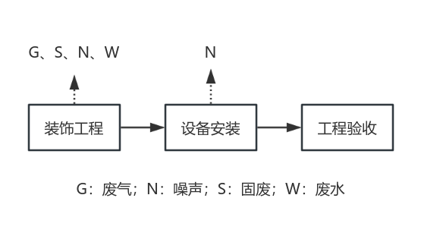

图3.2-1 施工工艺流程及产污环节图
施工期各主要施工阶段产污环节及污染物类型、污染因子见下表：

表3.2-1 施工期污染因子一览表
污染类型 | 产污环节说明 | 主要污染因子
废气 | 建筑物装修 | 有机废气
废气 | 焊接废气 | 焊接烟尘
噪声 | 建筑物装修、设备运输、安装 | Leq
固废 | 施工建筑垃圾 | 建筑垃圾
固废 | 施工人员生活垃圾 | 生活垃圾
废水 | 施工人员生活污水 | COD、BOD₅、SS、氨氮

3.2.1.2 废气
根据本项目的工程内容和施工特点，本项目在施工阶段对周围大气环境产生的影响主要因素有：一是装修阶段产生的装修废气；二是机械设备焊接时会产生少量焊接废气。
（1）装修废气
项目室内装修阶段主要是厂房内外墙面粉饰，对环境产生污染的材料主要是油漆，其主要污染因子为甲苯和二甲苯。项目在标准厂房内进行装修，装修工程小，工期短，装修产生的废气对周边大气环境产生的影响很小。
（2）焊接烟尘
施工期设备的安装会产生焊接废气，其特点是排放量小，且属于间断无组织性排放，由于其这一特点，加之施工场地开阔，扩散条件良好，因此对其不加处理也可以达到相应的排放标准。但为了进一步降低焊接烟尘对环境的影响，在施工期内应多加注意设备的维护，使其能够正常的运行，提高设备的利用率，在施工现场设置移动式焊烟净化装置和吸气罩，将焊烟收集处理后排放。

3.2.1.3 废水
本项目施工期废水主要为施工人员生活污水。
本项目高峰期施工人员约为20人，施工人员生活用水量约为100L/人·d，污水排放系数取0.8，则施工人员生活污水产生量为1.6 m³/d，主要污染物浓度一般为COD：50-250mg/L，BOD₅：25-150mg/L，SS：100-200mg/L，NH₃-N：15-30mg/L。施工期的生活废水经化粪池处理后排入园区污水管网。

3.2.1.4 噪声
本项目施工噪声主要是装修和设备安装阶段的施工噪声，本项目施工期短，且有厂房阻隔，施工在昼间进行，夜间不进行施工，施工期对周边声环境影响较小。

3.2.1.5 固体废物
本项目施工仅包含装修和设备安装，施工期不产生弃土，施工期所产生的固体废物为装修和设备安装产生的固体废物、施工人员生活垃圾。
（1）装修和设备安装产生的固体废物
装修和设备安装产生的固体废物中可回收废料尽量由施工单位回收利用，其他无法利用的固体废物送往指定的消纳场，不随意丢弃。
（2）生活垃圾
本项目高峰期施工人员约为20人，生活垃圾产生量按0.5 kg/人·d计，则施工人员每天产生约10 kg生活垃圾，生活垃圾经集中收集后运至环卫部门指定的地点统一处置。

3.2.1.6 生态环境影响
本项目没有基础施工，且在平江高新区新材料产业园内，不会造成生态环境影响。

3.2.2 运营期工艺流程及产污环节
本项目以隔油池浮渣和煎炸废油为原料生产工业级混合油，生产工艺详见下图所示。
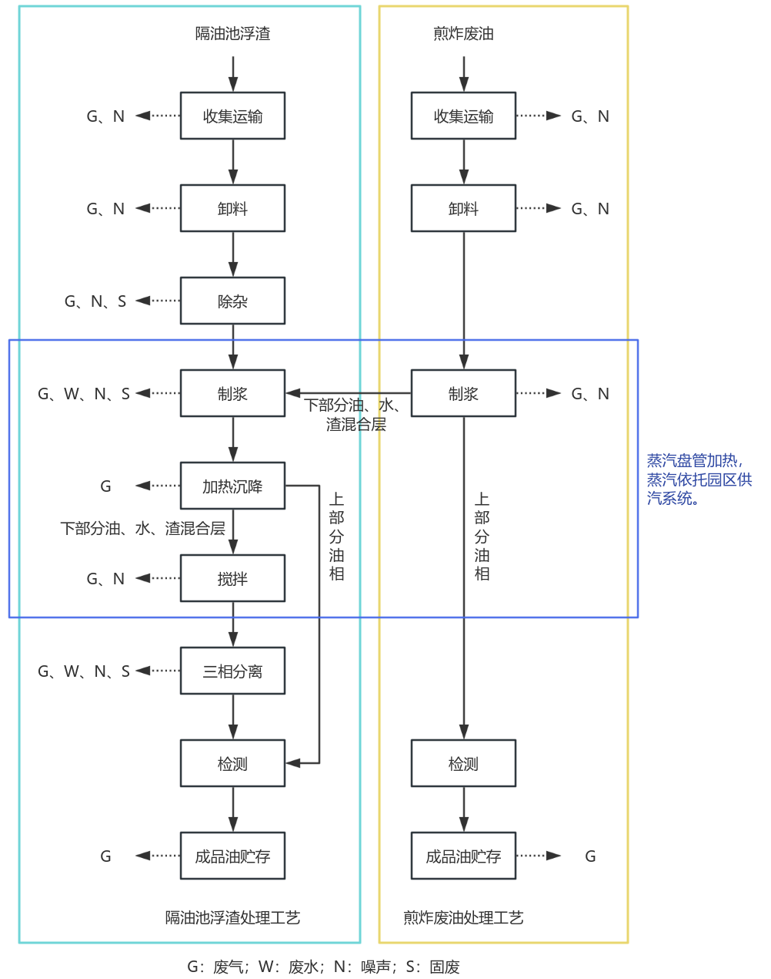

图3.2-2 工艺流程示意图

3.2.2.1 隔油池浮渣处理工艺流程
隔油池浮渣含水含渣率相对较高，在收运时进行初步物理分离以降低水、渣含量，原料油经收集转运至厂内后经过除杂、制浆、加热沉降、搅拌、三相分离等工序处理后，油相经检测合格泵入成品油储罐贮存。
1）原料收集与运输
项目拟配备3辆原料油收运专用车进行收集与运输，原料油收运专用车将隔油池的浮渣吸入收集箱后，现场静置沉降，分离出的水、渣排入原隔油池，以降低原料含水含渣率。原料油收运专用车上收集箱加盖密闭。原料收集与运输过程主要产生废气和车辆运输噪声。
2）卸料
原料经密闭运输至厂内后，将收集的隔油池浮渣通过密闭管道卸入除杂机。卸料工序会产生废气和噪声。
3）除杂
隔油池浮渣进入除杂机后，在过滤器内去除横截面积4 mm以上的残渣。能去除15%-20%的残渣。除杂工序会产生废气、废渣和噪声。
4）制浆
经过除杂机预处理的原料油进入制浆罐，制浆罐使用蒸汽加热，保持罐内温度约40℃，原料油在制浆罐内浆化，油、水、渣初步分离。水、渣沉降到底部，上部分油相及下部分少量油、水、渣混合层泵入到加热罐继续处理。制浆工序会产生废气、废水、废渣和噪声。
5）加热沉降
经制浆罐初步分离后的原料油在加热罐内继续加热，加热罐外附着蒸汽盘管间接加热，保持罐内温度约60℃，加热时间约1 h，然后原料油在加热罐内沉降1～2 d，实现油、水、渣物理分离。上部分油相经检测合格泵入成品油储罐贮存，下部分油、水、渣混合层泵入搅拌罐继续处理。加热沉降工序会产生废气。
6）搅拌
加热罐下部分油、水、渣混合层在搅拌罐内继续加热、搅拌，搅拌罐外附着蒸汽盘管间接加热，保持罐内温度约80℃，加热搅拌时间约1 h，经加热搅拌实现油、水、渣分离，提高后续三相分离的效率。搅拌工序会产生废气和噪声。
7）三相分离
经搅拌罐处理后的原料油经管道输送至卧式三相离心机中进行三相分离，分离出三种状态的物料——水相、渣相、油相；此时油脂温度约40～50℃左右。水相经密闭管道收集汇入隔油池+A/O预处理后，通过园区污水管网排入园平江高新区污水处理厂深度处理；渣相暂存于沉渣池，定期转运处置；油相经检测合格泵入成品油储罐贮存。三相分离工序会产生废气、废水、废渣和噪声。
8）检测
油相经人工进行抽样检测（检测项目包括酸值、水分+不溶性杂志）（检测时间30分钟内即可完成），符合出厂品质后的油相直接泵入成品油储罐贮存。
9）成品油贮存
成品油采用密闭常压油罐贮存，再用泵抽取到专用密闭罐车外售。此过程主要产生废气和噪声。

3.2.2.2 煎炸废油处理工艺流程
煎炸废油含水含渣率相对很低，经过制浆罐进行油、水、渣分离即可达到产品质量标准。煎炸废油经原料油收运专用车运输至建设单位后卸入制浆罐，制浆罐分离出原料中的水、渣，上部分油相经检测合格泵入成品油储罐贮存。
1）原料收集与运输
煎炸废油经食品厂、方便食品企业等自行收集暂存，通过项目配备的原料油收运专用车进行收集与转运。原料油收运专用车上收集箱加盖密闭。原料收集与运输过程主要产生废气和车辆运输噪声。
2）卸料
原料经密闭运输至厂内后，将收集的煎炸废油通过密闭管道卸入制浆罐。卸料工序会产生废气和噪声。
3）制浆
制浆罐使用蒸汽加热，保持罐内温度约40℃，原料油在制浆罐内浆化，油、水、渣初步分离。上部分油相经检测合格泵入成品油储罐贮存，下部分油、水、渣混合层泵入隔油池浮渣处理工艺制浆工序继续处理。制浆工序会产生废气和噪声。
4）检测
油相经人工进行抽样检测（检测项目包括酸值、水分+不溶性杂志）（检测时间30分钟内即可完成），符合出厂品质后的油相直接泵入成品油储罐贮存。
5）成品油贮存
成品油采用密闭常压油罐贮存，再用泵抽取到专用密闭罐车外售。此过程主要产生废气和噪声。

3.2.2.3 废水处理工艺
项目制浆工序、三相分离工序产生的废水经密闭管道收集汇入隔油池+A/O预处理达到园平江高新区污水处理厂纳污标准后，通过园区污水管网排入园平江高新区污水处理厂深度处理。

3.2.3 产污环节

表3.2-5 本项目产污环节分析表
类别 | 产生环节 | 主要污染物 | 处理方式 | 排放去向
废气 | 原料油收集与运输 | H₂S、NH₃、臭气浓度、非甲烷总烃 | 加盖密闭 | 无组织废气
废气 | 卸料工序 | H₂S、NH₃、臭气浓度、非甲烷总烃 | 厂房密闭 | 无组织废气
废气 | 除杂工序 | H₂S、NH₃、臭气浓度、非甲烷总烃 | 加盖密闭 | 无组织废气
废气 | 制浆工序 | H₂S、NH₃、臭气浓度、非甲烷总烃 | 加盖密闭 | 无组织废气
废气 | 加热沉降工序 | H₂S、NH₃、臭气浓度、非甲烷总烃 | 水喷淋+过滤棉+二级活性炭+15 m排气筒 | DA001
废气 | 搅拌工序 | H₂S、NH₃、臭气浓度、非甲烷总烃 | 加盖密闭 | 无组织废气
废气 | 三相分离工序 | H₂S、NH₃、臭气浓度、非甲烷总烃 | 加盖密闭 | 无组织废气
废气 | 成品油贮存 | H₂S、NH₃、臭气浓度、非甲烷总烃 | 水喷淋+过滤棉+二级活性炭+15 m排气筒 | DA001
废水 | 制浆工序 | COD_{Cr}、BOD₅、SS、NH₃-N、动植物油 | 隔油池+A/O预处理 | 平江高新区污水处理厂
废水 | 三相分离工序 | COD_{Cr}、BOD₅、SS、NH₃-N、动植物油 | 隔油池+A/O预处理 | 平江高新区污水处理厂
废水 | 废气处理（喷淋塔循环水） | pH值、COD_{Cr}、NH₃-N | 隔油池+A/O预处理 | 平江高新区污水处理厂
噪声 | 收运阶段、生产阶段 | 设备造成、机械噪声 | 选用低噪声设备，基础减振 | /
固废 | 除杂工序 | 废渣 | 暂存沉渣池，定期转运处置 | /
固废 | 制浆工序 | 废渣 | 暂存沉渣池，定期转运处置 | /
固废 | 三相分离工序 | 废渣 | 暂存沉渣池，定期转运处置 | /
固废 | 隔油池 | 废渣 | 回用 | /
固废 | 设备维护/维修 | 废润滑油桶、废劳保用品等 | 危废暂存间暂存 | /

3.3 运营期物料平衡

3.3.1 总物料平衡

表3.3-1 总物料平衡一览表
投入 |  |  | 产出
序号 | 名称 | 投入量  （t） | 序号 | 名称 | 产出量  （t）
1 | 隔油池浮渣 | 4194 | 1 | 工业级混合油 | 10000
2 | 煎炸废油 | 6291 | 2 | 废渣 | 248
3 |  |  | 3 | 废水 | 237
合计 |  | 10485 | 合计 |  | 10485
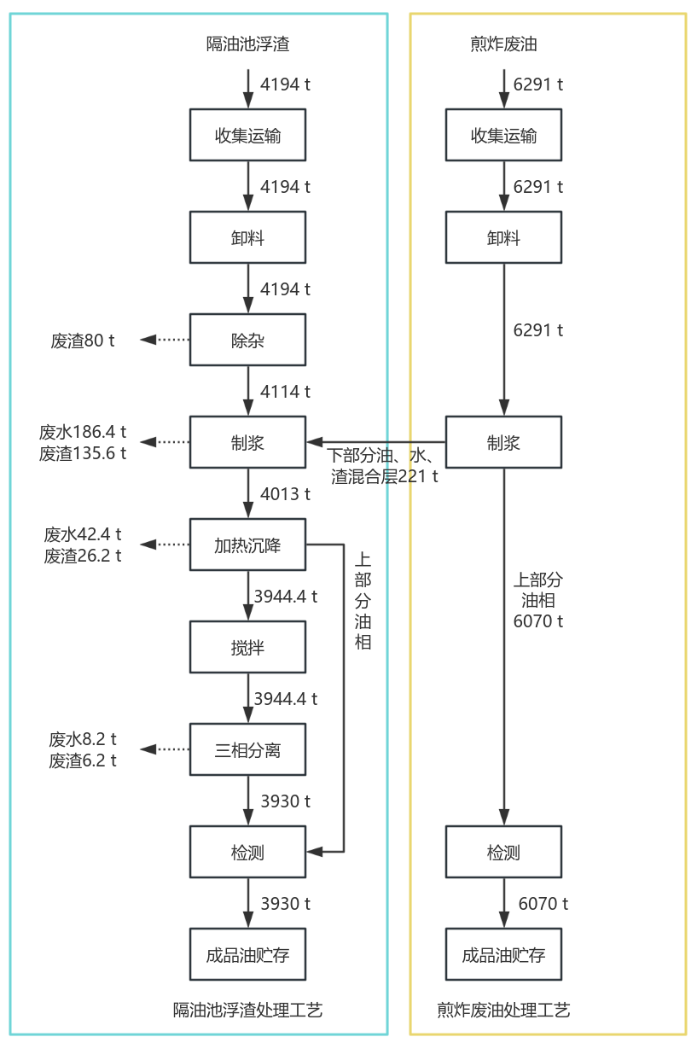

图3.3-1 物料平衡示意图

3.3.2 水平衡

3.3.2.1 用水
1）生活用水
本项目劳动定员20人，厂内不设食堂、宿舍，用水量参考《湖南用水定额 第3部分：生活、服务业及建筑业》（DB43/T 388.2-2025）城镇居民生活用水通用值145 L/（人·d），则项目生活用水量为2.9 m³/d（870 m³/a）。
2）车间地面拖洗用水
废弃油脂加工车间地面采用拖洗方式清洁，约5天拖洗一次，用水量按2.0 L/m²·次计，车间清洗面积约500 m²，则地面拖洗用水量约60 m³/a。
3）车辆清洗用水
原料油收运专用车油罐内部采用干净自来水进行冲洗，约5天清洗一次，用水量按0.1 m³/次计，项目配备3辆原料油收运专用车，则车辆清洗用水约18 m³/a。
4）设备管道清洗
为防止油脂加工管道堵塞，需定期采用蒸汽对管路进行冲洗，蒸汽依托园区供热系统，根据建设单位提供资料，设备管道大约每月清洗1次，每次用蒸汽量约1 t，则设备管道清洗用蒸汽量约10 t/a（换算成水约10 m³/a）。
4）喷淋塔用水
喷淋塔当运行时间6个月左右或检测发现pH值过低影响废气处理效率时，将循环水进行更换，更换量约为2 m³/次（4 m³/a）。

3.3.2.2 排水
项目运营期产生的废水主要包括生活废水、生产废水，其中生产废水包括废弃油脂加工工序产生的废水、车间地面拖洗废水、车辆清洗废水、设备管道清洗废水、喷淋塔循环废水。
（1）生活废水
项目生活用水量为870 m³/a，该部分废水产生系数按0.8计，则生活污水产生量约696 m³/a，生活污水经园区化粪池处理后通过园区污水管网排入园平江高新区污水处理厂。
（2）生产废水
① 废弃油脂加工工序产生的废水
废弃油脂加工工序产生的废水包括制浆工序分离出来的废水、三相分离工序分离出来的废水，根据原料使用量及原料含水率、含渣率，项目原料含水总量约311 t/a，产品含水率1.5%，含渣率1.5%。则废渣产生量约248 t/a，其中含水量约30%（74 t/a），则外排废水约237 t/a。废弃油脂加工工序产生的废水经密闭管道收集汇入隔油池+A/O预处理后通过园区污水管网排入园平江高新区污水处理厂深度处理。
② 地面拖洗废水
地面拖洗用水量约60 m³/a。该部分废水产生系数按0.8计，则拖洗废水量约为48 m³/a，经收集汇入隔油池+A/O预处理后通过园区污水管网排入园平江高新区污水处理厂深度处理。
③ 车辆清洗废水
车辆清洗用水约18 m³/a，清洗废水产生量约18 m³/a，清洗废水全部倒入除杂机，与除杂废水一起经密闭管道收集汇入隔油池+A/O预处理后通过园区污水管网排入园平江高新区污水处理厂深度处理。
④ 设备管道清洗废水
设备管道清洗用蒸汽量约10 t/a（换算成水约10 m³/a），设备管道密闭联通，则清洗废水产生量约10 m³/a，清洗废水经密闭管道收集汇入隔油池+A/O预处理后通过园区污水管网排入园平江高新区污水处理厂深度处理。
⑤ 喷淋塔循环废水
喷淋塔循环用水量4 m³/a，则喷淋塔循环废水产生量为4 m³/a。喷淋塔循环废水经水泵抽至隔油池+A/O预处理后通过园区污水管网排入园平江高新区污水处理厂深度处理。
项目水平衡情况如下：

表3.2-9 水平衡一览表 单位：m³/a
投入 |  |  | 产出
序号 | 名称 | 投入量 | 序号 | 名称 | 产出量
1 | 生活用水 | 870 | 1 | 生活污水 | 696
2 | 车间地面拖洗用水 | 60 | 2 | 生活污水损耗 | 174
3 | 车辆清洗用水 | 18 | 3 | 车间地面拖洗废水 | 48
4 | 设备管道清洗用水 | 10 | 4 | 车间地面拖洗废水损耗 | 12
5 | 原料油含水 | 461 | 5 | 车辆清洗废水 | 18
6 | 喷淋塔循环水 | 4 | 6 | 设备管道清洗废水 | 10
7 |  |  | 7 | 废弃油脂加工工序产生的废水 | 237
8 |  |  | 8 | 成品油含水 | 150
9 |  |  | 9 | 废渣含水 | 74
10 |  |  | 10 | 喷淋塔循环废水 | 4
合计 |  | 1423 | 合计 |  | 1423
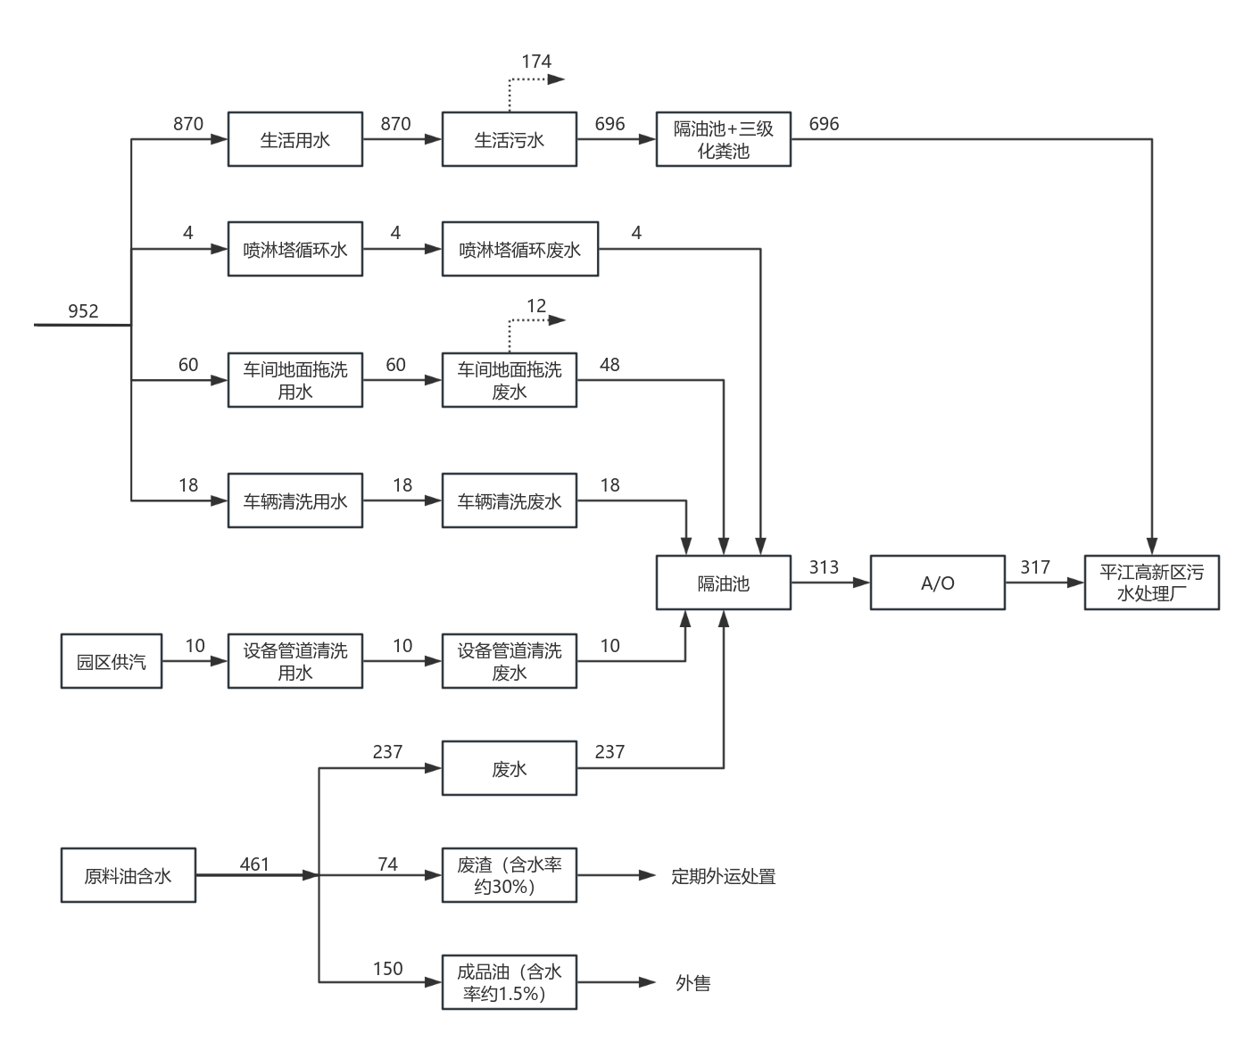

图3.3-7 水平衡示意图

3.4 运营期污染源强核算

3.4.1 废气污染源强

3.4.1.1 原料油运输过程产生的废气
本项目不收集餐厨垃圾，原料为食品加工厂和食用油生产厂隔油池的浮渣和食品加工厂使用过的煎炸废油，项目采用密闭罐车运输原料，运输过程中容器全程密闭，定期维护，防止跑冒滴漏现象，正常情况下运输过程中仅有极少量恶臭气体和挥发性有机气体散逸出来，以及少量汽车尾气。本评价不做定量分析。

3.4.1.2 废弃油脂加工及成品油储存产生的废气
本项目原料主要为废弃油脂，烟点＞170℃，油品沸点及烟点较高，本项目加热温度最高为80℃，不会产生油烟，常温下气体挥发量极少，但原料油在前端生产过程中由于油脂受热（煎炸温度约180～220℃）发生分解，产生亚油酸与空气结合产生醛类、酮类等物质，以非甲烷总烃计。
根据产污环节分析，本项目营运期产生的废气主要为原料收集运输环节产生的废气，卸料、除杂、制浆、加热沉降、搅拌、三相分离等生产环节产生的废气，以及成品油于储罐贮存产生的废气。主要污染物为 H₂S、NH₃和臭气浓度、非甲烷总烃。
本项目属于《建设项目环境影响评价分类管理名录（2021年版）》（部令第16号）“三十九、废弃资源综合利用业42-85.非金属废料和碎屑加工处理 422（不含原料为险险废物的，均不含仅分拣、破碎的）-废油加工处理”类别，《排放源统计调查产排污核算方法和系数手册》中无相关产排污核算方法和系数，因此本次环评采用类比法计算项目油脂加工废气的产生量。
本次评价收集了国内废弃动植物油脂回收利用项目环评及竣工环境保护验收报告，并进行了类比资料调研，通过对比分析发现湖南庚辰生物科技有限责任公司“废弃动植物油脂循环再利用项目”、“湖南将蓝生物能源有限公司33万吨年废弃油脂资源化利用项目”、“平江和旺环保科技有限公司废弃食用油脂无害化利用项目”、“汨罗市湘环再生资源有限公司（3600 t/a）废弃油脂回收和粗加工项目”、“山西恒岳坏保料技有限公司年回收处理2000吨废弃动植物油脂项目”、山东中源再生资源有限公司“淄博市餐厨废油脂资源化利用项目（二期）”与本项目类似，因此本次评价参考上述项目进行污染源源强核算。
类比项目与本项目相似性分析见下表。

表3.4-1 类比项目情况一览表
序号 | 内容 | 类比项目 |  |  |  |  |  | 本项目
序号 | 内容 | 湖南庚辰生物科技有限责任公司废弃动植物油脂循环再利用项目 | 湖南将蓝生物能源有限公司33万吨年废弃油脂资源化利用项目 | 平江和旺环保科技有限公司废弃食用油脂无害化利用项目 | 汨罗市湘环再生资源有限公司（3600 t/a）废弃油脂回收和粗加工项目 | 山西恒岳坏保料技有限公司年回收处理2000吨废弃动植物油脂项目 | 山东中源再生资源有限公司淄博市餐厨废油脂资源化利用项目（二期） | 本项目
1 | 生产规模 | 产能100000 t/a | 处理废弃油脂  330000 t/a | 处理废弃油脂  13006.45 t/a | 处理废弃油脂  3600 t/a | 处理废弃油脂  2000 t/a | 处理废弃油脂3500 t/a | 拟建产能10000 t/a，折合处理能力10485 t/a
2 | 主要工艺 | 烘房加热（80℃）+三相分离 | 加热/干燥+酸碱反应+水洗+离心分离 | 废弃油脂回收+除渣+加热+分离 | 主要工艺加热至 80℃分层+三相分离 | 废弃油脂除渣+加热+三相分离 | 粉碎+蒸汽加热+离心 | 卸料、除杂、制浆、加热沉降（约80℃）、搅拌、三相分离
3 | 原材料 | 废弃动植物油脂（来自餐厨垃圾处理公司） | 废弃油脂 | 隔油池浮渣、二次废油（煎炸废油）（食品加工企业） | 食品厂废油炸动植物油 | 餐厨废弃油脂、火锅油脂 | 餐厨废油 | 隔油池浮渣、煎炸废油（食品加工企业）
4 | 产品 | 工业级混合油 | 工业级混合油 | 初级工业油脂 | 初级工业油脂 | 初级工业油脂 | 初级工业油脂 | 工业级混合油
5 | 废气处理设施 | 烘房、保温暂存罐1、保温暂存罐2、污水收集箱、成品油罐、固废暂存间产生的废气设管道收集；三相分离机、沉淀池产生的少量废气由封闭车间负压系统收集；废气集中收集至“冷凝+过滤棉+二级活性炭吸附”装置统一处理后经15 m排气筒（DA001）排放。 | 项目进料干燥剂、真空系统、酸反应器、碱反应器、水洗反应器、清洗分离器、胶质收集罐、洗涤水分离罐、原料储罐、成品储罐、污水处理站产生的非甲烷总烃、臭气浓度、H₂S、NH₃通过二级碱喷淋+活性炭吸附后通过15 m高排气筒排放（DA001）。 | 三相分离机上方设集气罩进行抽吸，4个加热罐在呼吸孔上方设置对接口与管道相连引至废气处理设备，恶臭气体经收集后采用“生物滴滤塔”处理后通过1根15 m 高的排气筒（DA001）排放。 | 加热槽封闭、三相分离机设置集气罩负压收集后，通过生物滴滤塔进行除臭处理，处理后通过1根 15 m排气筒1#排放。 | 厂房生产区为密闭负压设置，废油脂在投料、加热等过程产生的废气经引风机抽吸收集后引至“二级喷淋除臭塔”处理后由1根15 m排气筒排放。 | 餐厨废油暂存、处  理过程、废渣暂存、成品罐废  气经各自集气系统收集至逆流式  雾化碱喷淋塔+UV光氧+活性炭吸附处理后经1#排气筒（15 m）排放。 | 6个加热罐、4个立式储罐使用全密闭收集管道进行抽吸，3个的卧式储罐在观察孔上方设置集气罩进行抽吸，废气经收集汇入喷淋塔+过滤棉+二级活性炭处理后通过15 m高的排气筒（DA001）有组织排放。
6 | 类比情况分析 | 本项目与类比项目主要原料相似，产品相似，主要生产工艺及废气处理工艺相似。 | 本项目与类比项目主要原料相似，产品相似，主要生产工艺及废气处理工艺相似。 | 本项目与类比项目主要原料相似，产品相似，主要生产工艺及废气处理工艺相似。 | 本项目与类比项目主要原料相似，产品相似，主要生产工艺及废气处理工艺相似。 | 本项目与类比项目主要原料相似，产品相似，主要生产工艺及废气处理工艺相似。 | 本项目与类比项目主要原料相似，产品相似，主要生产工艺及废气处理工艺相似。 | /

类比项目废弃油脂加工生产车间污染物产生量按照本项目产能进行折算，折算后的产生量见下表，本项目废弃油脂加工生产车间污染物产生量以类比项目折算后产生量的平均值计。

表3.4-2 废弃油脂加工生产车间污染物产生情况一览表 单位：t/万吨·产品
产生工序 |  | 废弃油脂加工生产车间
污染物 |  | 氨 | 硫化氢 | 臭气浓度 | 非甲烷总烃
类比项目 | 湖南庚辰生物科技有限责任公司废弃动植物油脂循环再利用项目 | 0.00921 | 0.00012 | 46 | 0.04
类比项目 | 湖南将蓝生物能源有限公司33万吨年废弃油脂资源化利用项目 | 0.215991 | 0.005306045 | / | 0.6741855
类比项目 | 平江和旺环保科技有限公司废弃食用油脂无害化利用项目 | 0.185411853 | 0.002418415 | 247 | /
类比项目 | 汨罗市湘环再生资源有限公司（3600 t/a）废弃油脂回收和粗加工项目 | 0.3524125 | 0.00466 | / | /
类比项目 | 山西恒岳环保科技有限公司年回收处理2000吨废弃动植物油脂项目 | 0.2375901 | 0.040021245 | / | 2.3067
类比项目 | 山东中源再生资源有限公司淄博市餐厨废油脂资源化利用项目 | 0.0864 | 0.00624024 | / | 2.2608
平均值（本项目取值） |  | 0.181169 | 0.009794 | 147 | 1.320421
本项目年工作300天，加热罐和成品储罐均24小时运行，年工作时间按7200小时计，年生产工业级混合油10000吨。项目卸料、除杂、制浆、加热沉降、搅拌、三相分离等生产环节均在密闭设备内进行，废气收集效率按90%计。由上表类比结果可得本项目废弃油脂加工及成品油储存产生的废气中氨产生量为0.181169 t/a，其中有组织产生量0.1630521 t/a，车间无组织产生量0.0181169 t/a；硫化氢产生量为0.009794 t/a，其中有组织产生量0.0088146 t/a，车间无组织产生量0.0009794 t/a；臭气浓度产生量为147（无量纲），其中有组织产生量132（无量纲），车间无组织产生量15（无量纲）；非甲烷总烃产生量为1.320421 t/a，其中有组织产生量1.1883789 t/a，车间无组织产生量0.1320421 t/a。

3.4.1.3 沉渣池产生的废气
项目除杂、制浆、三相分离工序产生的废渣暂存于沉渣池，废渣暂存会产生恶臭气体，该恶臭气体为多组分、低浓度化学物质形成的混合物，其主要成分有氨、硫化氢等脂肪族类物质。沉渣池废气源强采用类比法。
通过类比分析，上述6个项目中湖南庚辰生物科技有限责任公司《废弃动植物油脂循环再利用项目》一般固废暂存间主要用于暂存三相分离废渣，与本项目沉渣池功能相似，具有可类比性。

表3.4-3 沉渣池污染物产生情况一览表 单位：kg/（t·h）
产生工序 | 废弃油脂加工生产车间
污染物 | 氨 | 硫化氢
类比项目 | 0.0012 | 0.00035
本项目取值 | 0.0012 | 0.00035
本项目沉渣池氨产生速率取值为0.0012 kg/（t·h），硫化氢产生速率取值为0.00035 kg/（t·h）。本项目废渣产生量为248 t/a，则沉渣池恶臭氨的产生速率为0.000041 kg/h，硫化氢产生速率约为0.000012 kg/h。项目年生产300 d，废渣暂存每天按24 h计，则氨产生量为0.0002952 t/a，硫化氢产生量为0.0000864 t/a，在车间内无组织排放。
综上，车间内无组织排放的氨为0.0184121 t/a，速率0.0025572 kg/h，硫化氢为0.0010658 t/a，速率0.0.0001480 kg/h；臭气浓度为15（无量纲）；非甲烷总烃为0.1320421 t/a，速率0.0183392 kg/h。生产过程车间密闭，车间阻隔率按80%计，则厂界无组织排放的氨为0.0036824 t/a，排放速率0.0005114 kg/h；硫化氢为0.0002132 t/a，排放速率0.0000296 kg/h；臭气浓度为3（无量纲）；非甲烷总烃为0.0264084 t/a，排放速率0.0036678 kg/h。
项目拟建1台20000 m³/h的风机收集有组织废气，根据前文分析，本项目氨有组织产生量为0.1801107 t/a，产生速率0.0250154 kg/h，产生浓度1.2507688 mg/m³；硫化氢有组织产生量为0.0094545 t/a，产生速率0.0013131 kg/h，产生浓度0.0656563 mg/m³；臭气浓度有组织产生量为132（无量纲）；非甲烷总烃有组织产生量为0.9062658 t/a，产生速率0.1258703 kg/h，产生浓度6.2935125 mg/m³。有组织废气经收集汇入喷淋塔+过滤棉+二级活性炭处理后通过15 m高的排气筒（DA001）有组织排放。项目除臭效率按60%计，挥发性有机物去除率按60%计，则本项目氨有组织排放量为0.0652208 t/a，排放速率0.0090585 kg/h，排放浓度0.4529225 mg/m³；硫化氢有组织排放量为0.0035258 t/a，排放速率0.0004897 kg/h，排放浓度0.0244850 mg/m³；臭气浓度有组织排放量为53（无量纲）；非甲烷总烃有组织排放量为0.4753516 t/a，排放速率0.0660211 kg/h，排放浓度3.3010525 mg/m³。

3.4.1.4 污水处理设施产生的恶臭
本项目生产废水经厂内污水处理站处理达标后排入园区污水管网，进入天源污水处理厂进一步处理。生产废水成分主要为COD、BOD₅、NH₃-N、SS、动植物油等，污水处理站产生恶臭的环节多，主要有调节池、生物处理池等。恶臭的种类最主要的污染物为氨气及硫化氢。根据美国EPA的研究，污水处理过程中每处理1 g BOD₅产生0.0031 g氨气和0.00012 g硫化氢，根据工程分析，本项目污水处理站BOD₅去除量约为0.5595 t/a。本项目污水处理设施运行时间以7200 h/a计，经计算，本项目运营后污水处理设施氨气产生量0.0017345 t/a，产生速率0.0002409 kg/h；硫化氢产生量0.0000671 t/a，产生速率0.0000093 kg/h。本项目污水处理设施规模不大，臭气产生量小，经加盖密闭等措施处理后对周边环境影响较小。加盖密闭阻隔率按80%计，则氨气无组织排放量0.0003469 t/a，排放速率0.0000482 kg/h；硫化氢无组织排放量0.0000134 t/a，排放速率0.0000019 kg/h。

3.4.1.5 正常工况下废气排放源强分析

表3.4-4 全厂废气排放情况汇总表
产污环节 | 排放  编号 | 污染物 | 产生情况 |  |  | 治理措施 | 排放 |  |  | 标准 |  | 排放参数 |  |  |  | 是否达标
产污环节 | 排放  编号 | 污染物 | 产生量  t/a | 产生速率  kg/h | 产生浓度  mg/m³ | 治理措施 | 排放量  t/a | 排放速率  kg/h | 排放浓度  mg/m³ | 浓度  mg/m³ | 速率  kg/h | 排放温度℃ | 排气筒高度  m | 排气筒内径  m | 烟气量m³/h | 是否达标
生产车间产生的有组织废气 | DA001 | 氨 | 0.1630521 | 0.0226461 | 1.1323063 | 喷淋塔+过滤棉+二级活性炭 | 0.0652208 | 0.0090585 | 0.4529225 | / | 4.9 | 常温 | 15 | 0.8 | 20000 | 达标
生产车间产生的有组织废气 | DA001 | 硫化氢 | 0.0088146 | 0.0012243 | 0.0612125 | 喷淋塔+过滤棉+二级活性炭 | 0.0035258 | 0.0004897 | 0.0244850 | / | 0.33 |  |  |  |  | 达标
生产车间产生的有组织废气 | DA001 | 臭气浓度（无量纲） | 132 | / | / | 喷淋塔+过滤棉+二级活性炭 | 53 | / | / | / | 2000 |  |  |  |  | 达标
生产车间产生的有组织废气 | DA001 | 非甲烷总烃 | 1.1883789 | 0.1650526 | 8.2526313 | 喷淋塔+过滤棉+二级活性炭 | 0.4753516 | 0.0660211 | 3.3010525 | 120 | 10 |  |  |  |  | 达标
生产车间产生的无组织废气 | / | 氨 | 0.0184121 | 0.0025572 | / | 密闭车间阻隔 | 0.0036824 | 0.0005114 | / | 1.5 | / | / | / | / | / | /
生产车间产生的无组织废气 | / | 硫化氢 | 0.0010658 | 0.0001480 | / | 密闭车间阻隔 | 0.0002132 | 0.0000296 | / | 0.06 | / | / | / | / | / | /
生产车间产生的无组织废气 | / | 臭气浓度（无量纲） | 15 | / | / | 密闭车间阻隔 | 3 | / | / | 20 | / | / | / | / | / | /
生产车间产生的无组织废气 | / | 非甲烷总烃 | 0.1320421 | 0.0183392 | / | 密闭车间阻隔 | 0.0264084 | 0.0036678 | / | 4.0 | / | / | / | / | / | /
污水处理设施产生的无组织废气 | / | 氨 | 0.0017345 | 0.0002409 | / | 加盖密闭 | 0.0003469 | 0.0000482 | / | 1.5 | / | / | / | / | / | /
污水处理设施产生的无组织废气 | / | 硫化氢 | 0.0000671 | 0.0000093 | / | 加盖密闭 | 0.0000134 | 0.0000019 | / | 0.06 | / | / | / | / | / | /

3.4.1.6 非正常工况下废气排放源强分析
项目在非正常工况下，主要考虑废气处理效率下降，即处理效率为50%情况时，主要工艺废气排气筒各污染物未经有效处理而外排，非正常情况主要工艺废气排放源强见下表所示。

表3.4-5 非正常工况下全厂废气排放情况汇总表
排放  编号 | 污染物 | 产生情况 |  |  | 治理措施 | 排放
排放  编号 | 污染物 | 产生量  t/a | 产生速率  kg/h | 产生浓度  mg/m³ | 治理措施 | 排放量  t/a | 排放速率  kg/h | 排放浓度  mg/m³
DA001 | 氨 | 0.1801107 | 0.0250154 | 1.2507688 | 喷淋塔+过滤棉+二级活性炭 | 0.1141365 | 0.0158523 | 0.7926144
DA001 | 硫化氢 | 0.0094545 | 0.0013131 | 0.0656563 | 喷淋塔+过滤棉+二级活性炭 | 0.0061702 | 0.0008570 | 0.0428488
DA001 | 臭气浓度（无量纲） | / | 132 | / | 喷淋塔+过滤棉+二级活性炭 | / | 93 | /
DA001 | 非甲烷总烃 | 0.9062658 | 0.1258703 | 6.2935125 | 喷淋塔+过滤棉+二级活性炭 | 0.8318652 | 0.1155368 | 5.7768419

3.4.2 废水污染源强
项目运营期产生的废水主要包括生活废水、生产废水，其中生产废水包括废弃油脂加工工序产生的废水、地面拖洗废水、车辆清洗废水、设备管道清洗废水、喷淋塔循环废水。

3.4.2.1 生活废水
本项目劳动定员20人，厂内不设食堂、宿舍，用水量参考《湖南用水定额 第3部分：生活、服务业及建筑业》（DB43/T 388.2-2025）城镇居民生活用水通用值145 L/（人·d），则项目生活用水量为2.9 m³/d（870 m³/a）。排污系数以0.8计，故生活污水产生量为2.32 m³/d（696 m³/a），生活污水经园区化粪池处理后通过园区污水管网排入平江高新区污水处理厂。

3.4.2.2 生产废水
（1）废弃油脂加工工序产生的废水
废弃油脂加工工序产生的废水包括制浆工序分离出来的废水、三相分离工序分离出来的废水，根据原料使用量及原料含水率、含渣率，项目原料含水总量约311 t/a，根据产品质量标准，产品含水含渣率≤3%，本评价成品含水率取值1.5%，含渣率取值1.5%。则废渣产生量约248 t/a，其中含水量约30%（74 t/a），则外排废水约237 t/a。废弃油脂加工工序产生的废水经密闭管道收集汇入隔油池+A/O预处理后通过园区污水管网排入平江高新区污水处理厂深度处理。
（2）地面拖洗废水
废弃油脂加工车间地面采用拖洗方式清洁，约5天拖洗一次，用水量按2.0 L/m²·次计，车间清洗面积约500 m²，则地面拖洗用水量约60 m³/a。该部分废水产生系数按0.8计，则拖洗废水量约为48 m³/a，经收集汇入隔油池+A/O预处理后通过园区污水管网排入平江高新区污水处理厂深度处理。
（3）车辆清洗废水
原料油收运专用车内部采用干净自来水进行冲洗，约5天清洗一次，用水量按0.1 m³/次计，项目配备3辆原料油收运专用车，则车辆清洗用水约18 m³/a。清洗废水产生量约18 m³/a，清洗废水全部倒入除杂机，与除杂废水一起经密闭管道收集汇入隔油池+A/O预处理后通过园区污水管网排入平江高新区污水处理厂深度处理。
（4）设备管道清洗废水
为防止油脂加工管道堵塞，需定期采用蒸汽对管路进行冲洗，蒸汽依托园区供热系统，根据建设单位提供资料，设备管道大约每月清洗1次，每次用蒸汽量约1 t，则设备管道清洗用蒸汽量约10 t/a（换算成水约10 m³/a）。设备管道密闭联通，则清洗废水产生量约10 m³/a，清洗废水经密闭管道收集汇入隔油池+A/O预处理后通过园区污水管网排入平江高新区污水处理厂深度处理。
（5）喷淋塔循环废水
喷淋塔当运行时间6个月左右或检测发现pH值过低影响废气处理效率时，将循环水进行更换，更换量约为2 m³/次（4 m³/a）。则喷淋塔循环废水产生量为4 m³/a，经水泵抽至隔油池+A/O预处理后通过园区污水管网排入园平江高新区污水处理厂深度处理。
综上，项目生产废水产生量为317 m³/a。项目生产废水均经收集汇入隔油池+A/O预处理后通过园区污水管网排入园平江高新区污水处理厂深度处理。本项目污水预处理设施进口废水源强采用类比法。
通过前文分析，湖南庚辰生物科技有限责任公司“废弃动植物油脂循环再利用项目”、“湖南将蓝生物能源有限公司33万吨年废弃油脂资源化利用项目”、“平江和旺环保科技有限公司废弃食用油脂无害化利用项目”、“汨罗市湘环再生资源有限公司（3600 t/a）废弃油脂回收和粗加工项目”、“山西恒岳坏保料技有限公司年回收处理2000吨废弃动植物油脂项目”、山东中源再生资源有限公司“淄博市餐厨废油脂资源化利用项目（二期）”与本项目类似，类比情况如下：

表3.4-6 类比项目情况一览表
序号 | 内容 | 类比项目 |  |  |  |  |  | 本项目
序号 | 内容 | 湖南庚辰生物科技有限责任公司废弃动植物油脂循环再利用项目 | 湖南将蓝生物能源有限公司33万吨年废弃油脂资源化利用项目 | 平江和旺环保科技有限公司废弃食用油脂无害化利用项目 | 汨罗市湘环再生资源有限公司（3600 t/a）废弃油脂回收和粗加工项目 | 山西恒岳坏保料技有限公司年回收处理2000吨废弃动植物油脂项目 | 山东中源再生资源有限公司淄博市餐厨废油脂资源化利用项目（二期） | 本项目
1 | 生产规模 | 产能100000 t/a | 处理废弃油脂  330000 t/a | 处理废弃油脂  13006.45 t/a | 处理废弃油脂  3600 t/a | 处理废弃油脂  2000 t/a | 处理废弃油脂3500 t/a | 拟建产能10000 t/a，折合处理能力10485 t/a
2 | 主要工艺 | 烘房加热（80℃）+三相分离 | 加热/干燥+酸碱反应+水洗+离心分离 | 废弃油脂回收+除渣+加热+分离 | 主要工艺加热至 80℃分层+三相分离 | 废弃油脂除渣+加热+三相分离 | 粉碎+蒸汽加热+离心 | 卸料、除杂、制浆、加热沉降（约80℃）、搅拌、三相分离
3 | 原材料 | 废弃动植物油脂（来自餐厨垃圾处理公司） | 废弃油脂 | 隔油池浮渣、二次废油（煎炸废油）（食品加工企业） | 食品厂废油炸动植物油 | 餐厨废弃油脂、火锅油脂 | 餐厨废油 | 隔油池浮渣、煎炸废油（食品加工企业）
4 | 产品 | 工业级混合油 | 工业级混合油 | 初级工业油脂 | 初级工业油脂 | 初级工业油脂 | 初级工业油脂 | 工业级混合油
5 | 废水处理设施 | 锅炉排水、软水制备废水、冷凝废水、拖洗废水、管道清洗废水和三相分离产生的废水全部收集至污水处理站，采用“隔油+调节+气浮+A/O 生物处理+二沉池”工艺处理后排入园区污水管网进入天源污水处理厂进一步处理。 | 真空废水、清水分离罐废水、离心机清洗废水、过滤机清洗废水、地面冲洗废水、实验室废水等收集后采用“絮凝沉淀+气浮+UASB+A/O+沉淀”工艺处理后通过市政污水管网排入岳阳市三峡水环境综合治理有限责任公司临港水质净化厂处理达。 | 生产废水（车间地面拖洗废水、除臭装置废水、离心分离废水、软水装置浓水）经“隔油池+调节池+混凝沉淀+水解酸化反应器”预处理后暂存至废水暂存池内，定期用污水罐车运至安定镇污水处理厂进行处理。 | 生产废水（含厂区地面拖洗废水、收运车辆冲洗废水、离心分离废水、除臭装置废水、初期雨水）废水经收集后，槽罐车运至汨罗污水处理厂。 | 生产废水（包括油脂分离废水、车间地坪冲洗废水、设备清洗废水和除臭系统排水）依托山西鸿瑞昱泽生物科技有限公司污水处理站处理后回用，不外排。 | 纯水制备产生的浓水、冲洗废水、喷淋废水、离心机离心废水、离心机冲洗废水经“加药调节+UASB+SBR”处理后，通过污水管网排至淄博南岳水务有限公司深度处理。 | 废弃油脂加工工序产生的废水、地面拖洗废水、车辆清洗废水、设备管道清洗废水、喷淋塔循环废水经收集汇入“隔油池+A/O”预处理后通过园区污水管网排入园平江高新区污水处理厂深度处理。
6 | 类比情况分析 | 本项目原料及生产工艺与类比项目基本相似，但废水产生环节不同，本项目生产废水污染物产生情况不可类比。 | 本项目原料及生产工艺与类比项目基本相似，但废水产生环节不同，本项目生产废水污染物产生情况不可类比。 | 本项目原料及生产工艺与类比项目基本相似，但废水产生环节不同，本项目生产废水污染物产生情况不可类比。 | 本项目原料及生产工艺与类比项目基本相似，废水产生环节相似，本项目生产废水污染物产生情况可类比。 | 本项目原料及生产工艺与类比项目基本相似，废水产生环节相似，本项目生产废水污染物产生情况可类比。 | 本项目原料及生产工艺与类比项目基本相似，废水产生环节相似，但废水产生环节不同，本项目生产废水污染物产生情况不可类比。 | /

通过上表分析，“平江和旺环保科技有限公司废弃食用油脂无害化利用项目”、“汨罗市湘环再生资源有限公司（3600 t/a）废弃油脂回收和粗加工项目”、“山西恒岳坏保料技有限公司年回收处理2000吨废弃动植物油脂项目”原料及生产工艺与类比项目基本相似，废水产生环节相似，本项目生产废水污染物产生情况可类比。本项目废水污染物产生量以类比项目产生量的最大值计，类比废水污染物产生量见下表。

表3.4-7 生产废水污染物产生情况一览表 单位：mg/L
产生工序 |  | 废弃油脂加工生产车间
污染物 |  | COD | BOD₅ | SS | 氨氮 | 动植物油
类比项目 | 汨罗市湘环再生资源有限公司（3600 t/a）废弃油脂回收和粗加工项目 | 1271 | 509 | 668 | 189 | 419
类比项目 | 山西恒岳环保科技有限公司年回收处理2000吨废弃动植物油脂项目 | 2710 | 949 | 667 | 70 | 654
最大值（本项目取值） |  | 2710 | 949 | 668 | 189 | 654

本项目运营期水污染物产生及排放情况见下表。

表3.4-8 项目水污染物产生及排放情况
种类 | 废水量（m³/a） | 污染物  名称 | 污染物产生量 |  | 治理措施 | 去除率% | 污染物排放量 |  | 标准浓度限值（mg/L） | 排放去向
种类 | 废水量（m³/a） | 污染物  名称 | 浓度（mg/L） | 产生量（t/a） | 治理措施 | 去除率% | 浓度（mg/L） | 排放量（t/a） | 标准浓度限值（mg/L） | 排放去向
生活污水 | 696 | COD_{Cr} | 250 | 0.1740 | 化粪池处理后进入平江高新平江高新区污水处理厂 | / | 200 | 0.1392 | 500 | 平江高新平江高新区污水处理厂
生活污水 | 696 | BOD₅ | 100 | 0.0696 | 化粪池处理后进入平江高新平江高新区污水处理厂 | / | 80 | 0.0557 | 160 | 平江高新平江高新区污水处理厂
生活污水 | 696 | SS | 300 | 0.2088 | 化粪池处理后进入平江高新平江高新区污水处理厂 | / | 180 | 0.1253 | 200 | 平江高新平江高新区污水处理厂
生活污水 | 696 | 氨氮 | 35 | 0.0244 | 化粪池处理后进入平江高新平江高新区污水处理厂 | / | 30 | 0.0209 | 45 | 平江高新平江高新区污水处理厂
生活污水 | 696 | 动植物油 | 15 | 0.0104 | 化粪池处理后进入平江高新平江高新区污水处理厂 | / | 15 | 0.0104 | 100 | 平江高新平江高新区污水处理厂
生产废水 | 317 | COD_{Cr} | 2710 | 0.8591 | 隔油池+A/O预处理后进入平江高新平江高新区污水处理厂 | / | 292 | 0.0926 | 500 | 平江高新平江高新区污水处理厂
生产废水 | 317 | BOD₅ | 949 | 0.3008 | 隔油池+A/O预处理后进入平江高新平江高新区污水处理厂 | / | 47 | 0.0150 | 160 | 平江高新平江高新区污水处理厂
生产废水 | 317 | SS | 668 | 0.2118 | 隔油池+A/O预处理后进入平江高新平江高新区污水处理厂 | / | 67 | 0.0212 | 200 | 平江高新平江高新区污水处理厂
生产废水 | 317 | 氨氮 | 189 | 0.0599 | 隔油池+A/O预处理后进入平江高新平江高新区污水处理厂 | / | 19 | 0.0060 | 45 | 平江高新平江高新区污水处理厂
生产废水 | 317 | 动植物油 | 654 | 0.2073 | 隔油池+A/O预处理后进入平江高新平江高新区污水处理厂 | / | 33 | 0.0104 | 100 | 平江高新平江高新区污水处理厂

3.4.3 噪声污染源强
本项目噪声主要来自机械设备、风机、离心机等运行时产生的设备噪声，其源强在75~90 dB（A）。本项目噪声源情况及防治措施见下表所示。

表3.4-9 本项目主要噪声源（室内声源）
序号 | 建筑物 | 噪声源 | 型号 | 声功率级/dB（A） | 数量 | 声源控制措施 | 空间相对位置/m |  |  | 距室内边界距离/m |  |  |  | 室内边界声级/dB（A |  |  |  | 建筑物插入损失/dB（A） | 运行时段
 |  |  |  |  |  |  | X | Y | Z | 东 | 南 | 西 | 北 | 东 | 南 | 西 | 北 | 建筑物插入损失/dB（A） | 运行时段
1 | 生产车间 | 三相分离机 | XTLWS-350卧式螺旋卸料沉降离心机 | 75 | 1台 | 选用低噪声设备，基础减振 | 37 | 48 | 1.5 | 38 | 19 | 5 | 4 | 32.4 | 38.4 | 50.0 | 52.0 | 15 | 昼间8 h
2 | 生产车间 | 加工区油泵 | / | 90 | 2台 | 选用低噪声设备，基础减振 | 45 | 51 | -2 | 29 | 17 | 13 | 7 | 30.8 | 35.4 | 37.7 | 43.1 | 15 | 昼间8 h
3 | 生产车间 | 成品区油泵 | / | 90 | 1台 | 选用低噪声设备，基础减振 | 56 | 46 | 0.5 | 18 | 8 | 24 | 17 | 53.9 | 61.0 | 51.4 | 54.4 | 15 | 昼间8 h
4 | 生产车间 | 加工区风机 | / | 75 | 1台 | 选用低噪声设备，基础减振 | 53 | 56 | 4 | 18 | 19 | 14 | 5 | 38.9 | 38.4 | 41.1 | 50.0 | 15 | 24 h
5 | 生产车间 | 成品区风机 | / | 75 | 1台 | 选用低噪声设备，基础减振 | 57 | 48 | 4 | 17 | 9 | 25 | 15 | 39.4 | 44.9 | 36.1 | 40.5 | 15 | 24 h
备注：以项目厂界西南边界（113°16′21.921″，28°47′7.613″）为坐标原点，正东向为X轴正方向，正北向为Y轴正方向。

表3.4-10 本项目主要噪声源（室外声源）
序号 | 噪声源 | 数量 | 型号 | 空间相对位置/m |  |  | 声功率级/dB（A） | 声源控制措施 | 运行时段
 |  |  |  | X | Y | Z | 声功率级/dB（A） | 声源控制措施 | 运行时段
1 | 风机 | 1台 | / | 56 | 38 | 0.5 | 80 | 选用低噪声设备，基础减振 | 24 h
2 | 喷淋塔 | 1个 | / | 46 | 33 | 3 | 75 | 选用低噪声设备，基础减振 | 24 h
备注：以项目厂界西南边界（113°16′21.921″，28°47′7.613″）为坐标原点，正东向为X轴正方向，正北向为Y轴正方向。

3.4.4 固体废物
根据工程分析，本项目生产固废主要为：废弃油脂加工产生的废渣；污水处理设施隔油池产生的浮渣；成品油检验产生的废油；废气处理设施产生的废过滤棉、废活性炭；设备检修产生的废润滑油、废劳保用品；以及员工生活产生的生活垃圾。本项目原料来源不包含危险废物，主要生产工艺不添加任何药剂等添加剂，生产工艺主要为加热、离心分离，无化学反应，故项目原料油加工产生的废渣属于一般固体废物。
（1）一般固废
1）成品油检验产生的废油
生产过程中，需定期取样化验，检测油品，根据建设单位提供资料，检测后废油产生量为0.1 t/a，可作为原料回用于生产，不作为一般固废管理。
2）污水处理设施隔油池产生的浮渣
废水处理设施的隔油池浮渣产生量约0.1 t/a，建设单位定期收集后回用于生产，不作为一般固废管理。
3）废弃油脂加工产生的废渣
本项目在生产过程中会产生废渣，根据原料含渣率得知，废渣的产生量约为248 t/a，废渣于沉渣池暂存，定期转运综合利用。
4）生活垃圾
本项目总定员20人，生活垃圾产生量按每人0.5 kg/d计，则生活垃圾产生量3 t/a，经收集后交由环卫部门处置。
（2）危险废物
1）废气处理设施产生的废过滤棉
为保护活性炭及保障活性炭的处理效率，喷淋塔和二级活性炭之间使用过滤棉吸附喷淋塔产生的水汽，以及辅助废气处理，过滤棉每三个月更换一次，废过滤棉产生量约0.004 t/a（含吸附的有机废气）。依据《国家危险废物名录》（2025版），属于含有或者沾染毒性、感染性危险废物的废弃的包装物、容器、过滤吸附介质，属于危险废物，危废类别为HW49，危废代码为900-041-49。废过滤棉使用防水密闭编织袋，暂存于危废暂存间，定期委托有资质单位处置。
2）废气处理设施产生的废活性炭
有机废气在活性炭中的过滤停留时间应为0.2～2 s。根据《活性炭吸附技术及其在环境工程中的应用》（郭坤敏等著），活性炭吸附力约为0.3 kg（废气）/kg活性炭，根据上文分析，本项目经活性炭吸附装置吸附的有机废气量为0.4753516 t/a，则活性炭需求量为1.58 t/a，为确保活性炭吸附效率，需要对活性炭进行定期更换，本环评建议每3个月更换1次，每次更换量不少于0.4 t，则废活性炭产生量为1.6 t/a（含吸附的有机废气）。依据《国家危险废物名录》（2025版），属于VOCs治理过程中产生的废活性炭，属于危险废物，危废类别为HW49，危废代码为900-039-49。废活性炭使用防水密闭编织袋，暂存于危废暂存间，定期委托有资质单位处置。
3）设备检修产生的废润滑油
生产设备维护和检修过程中也会产生废矿物油，产生量约0.1 t/a。依据《国家危险废物名录》（2025版），属于机械维修过程中产生的废润滑油，属于危险废物，危废类别为HW08，废物代码：900-214-08，经收集后委托有资质的单位回收处理。
4）废劳保用品
项目生产过程中废弃的劳保用品产生量约为0.1 t/a，该部分废弃劳保用品，主要为检修过程产生的含油抹布、手套等。依据《国家危险废物名录》（2025版），属于含有或沾染毒性、感染性危险废物的废弃包装物、容器、过滤吸附介质，属于危险废物，危废类别为HW49，废物代码：900-041-49，经收集后暂存于危废暂存间，定期委托有资质单位处置。
综上所述，本项目运营期各类固体废物产生及处置情况统计表如下：

表3.4-11 项目营运期固体废物产生及处置情况汇总表
序号 | 固废名称 | 属性 | 废物代码 | 主要成分 | 形态 | 危险特性 | 产生量（t/a） | 处置方法
1 | 成品油检验产生的废油 | / | / | 动植物油脂 | 液态 | / | 0.1 | 回用生产，不作为一般固废管理
2 | 污水处理设施隔油池产生的浮渣 | / | / | 废渣 | 固态 | / | 0.1 | 回用生产，不作为一般固废管理
3 | 废弃油脂加工产生的废渣 | 一般固废 | SW59  （900-099-S59） | 废渣 | 固态 | / | 248 | 交由有关单位进行综合利用或处置
4 | 生活垃圾 | 一般固废 | SW64  （900-099-S64） | 生活垃圾 | 固态 | / | 3 | 交由环卫部门处理
5 | 废气处理设施产生的废过滤棉 | 危险废物 | HW49  （900-041-49） | 废过滤棉 | 固态 | T，In | 0.004 | 交由有资质单位进行处理
6 | 废气处理设施产生的废活性炭 | 危险废物 | HW49  （900-039-49） | 废活性炭 | 固态 | T | 1.6 | 交由有资质单位进行处理
7 | 设备检修产生的废润滑油 | 危险废物 | HW08  （900-214-08） | 废矿物油 | 液态 | T，I | 0.1 | 交由有资质单位进行处理
8 | 废劳保用品 | 危险废物 | HW49  （900-041-49） | 废矿物油 | 固态 | T，In | 0.1 | 交由有资质单位进行处理

第4章 区域环境概况

4.1 自然环境概况

4.1.1 地理位置
平江县位于湘、鄂、赣三省交界处，湖南省东北边陲，地处东经113°11′至114°09′，北纬28°25′33″至29°06′之间。东西长为98.5公里，南北长为76公里。东与江西省修水县、铜鼓县接壤；南与浏阳市、长沙县毗邻；西与汨罗市交界；北与岳阳县和湖北省通城县相连。东北面以山为界，西南面以水为界。

4.1.2 地形地貌地质
平江县地质环境复杂，地层发育齐全。地势东南、东北高，西南低，相对高度达1500m。东北多以山为界，西南以水为界。境内四面环山，分属连云山脉和幕阜山脉。地貌以山地和丘陵为主，山地占总面积的28.5%，丘陵占56%，岗地占5.7%，平原占9.8%。
平江县地处湘阴—汨罗断陷盆地边缘，白沙井组红色黏土分布较多，形成了红土山冈地低丘区，区内地形地貌简单，地层岩相对稳定，分布均匀，岩土体的水文地质条件和岩土工程地质条件简单。项目区未发现坍塌、滑坡及泥石流等不良地质灾害产生的迹象，根据其地形、岩层和水文等地质条件，预计在工程建设中产生较大的地质灾害的可能性不大，并且未发现可溶性岩类和具有工业开发价值的重要矿产，无压覆矿产，不会产生水文地质条件和工程地质条件改变而产生的坍塌和岩土体滑坡现象，具体工程项目的建设地质情况需要详细勘察。
项目区地下水类型主要为上层滞水，含水层为上层填土层，粘土层及风化板岩为不透水层，地下水主要为天然降水及生活用水补给，根据经验，地下水对砼无侵蚀作用。
平江县抗震设防烈度为6度，设计地震加速度为0.05 g，设计地震分组为第一组，本场地为中硬场地土、属Ⅱ类建筑场地，特征周期为0.35，建筑抗震为有利地段。

4.1.3 气候气象
（1）气象
境内气候属大陆季风气候区，东亚热带向北亚热带过渡气候带。平均气温17.6摄氏度，一月平均气温5.0摄氏度，七月平均气温28.9摄氏度，多年平均气压1002.9 hPa，多年平均降水量1474.4 mm，多年平均相对湿度为77.1%，多年平均风速1.3 m/s，多年主导风向为NW、风向频率为11.65%。主要气候特征为：春温多雨、寒流频繁，降水集中；夏秋多旱；严寒期短，无霜期长；风小、雾多、湿度大。全年无霜期263天。
（2）气温
平江县境内年平均气温17.6℃。年均气温及积温随海拔增高而降低，汨罗江沿岸平原河谷地带，年均气温一般在17℃左右，而境东北幕阜山及境东南连云山一带，年均气温一般在8.6℃以下，相差8.4℃，相当于从湖南长沙到辽宁营口水平方向上的温差。一月份平均气温5.0℃，极端最低气温为－12℃（1972年2月9日）。七月份平均气温28.9℃，极端最高气温40.3℃（1971年7月26日）。年平均气温5℃以上的时期为295天。
（3）风向
平江县地处湿润的大陆季风气候区，属中亚热带向北区亚热带过度气候带，夏季多东南风，冬季多西北风，偏西风占20%，偏南风占5%，静风日142天，长年静风期占39%。多年均风速为1.4米/秒，最大风速为28米/秒（1957年6月4日）。大风发生的机会以4、7、8月较多，占全年大风天数的57.8%。
（4）降水
平江县由于地形复杂，降水地域分布有较大差异，年降水量自西向东沿汨罗江顺流而上诼步增加。下游栗山年降水为1310毫米，上游浆市为1610毫米，最多年份为2020毫米，相差710毫米。由于受季风和副热带高气压的影响，降水量在年内也分布不均匀，呈春夏多秋冬少的规律。多年平均降雨量1550.78毫米，年最大降水量2749.9毫米、最小降雨量992.8毫米；春秋雨季降雨量905.65毫米，占年降雨量的58.4%。年均蒸发量为741.5毫米，相对湿度为82%，最小相对湿度为9%。多年平均降水日为160天，降水年际变化大。
（5）日照
平江县年均日照时数1731.1小时，日照率39‰，全年太阳光能辐射总量为108.5千卡/平方厘米，光合作用有效辐射为54.25千卡/平方厘米。汨罗江沿岸及县境西部，由于地势较平缓，开阔，日照充足。沿栗山至幕阜山、连云山一带，年日照时数从1780小时减至1400小时。1963年日照最多，计2040.4小时，1982年日照最少，计1405.3小时。全年日照时数中，大于或等于10℃的日照时数为1341.2小时，占全年日照量的77.5%。

4.1.4 水文水系
平江县境内河网密布，分属汨罗江和新墙河两大水系。汨罗江流域面积占96.1%；新墙河流面积占3.9%。汨水自东向西贯穿全境，境内全长192.9公里，有大小支流141条，总长2656.9公里，河网密度0.64公里/平方公里。径流总量32.56亿立方米。
汨罗江发源于黄龙山梨树埚（江西修水县境）。经修水白石桥至龙门进入县境，自东向西贯穿全县，由新市街入汨罗市。境内全长192.9公里，流经金龙、长寿、嘉义、安定、三阳、城关、瓮江、谈岑、栗山等9个区（镇）、22个乡、122个村。流域面积4053.3平方公里，落差107.5米，平均坡降4‰。汨罗江流域降水量充沛，雨量多发在4～8月，河水受降水影响明显。根据当地黄旗水文站资料，该河流域历史最高水位为47.69 m，最低水位为31.5 m，河流断面流量825 m³/s，平均流速0.95 m/s，水面宽230米，平均水深3.9 m，最大水深5.7 m，历史未发生特大水灾及断流。干流多年平均径流量为43.04亿立方米，汛期为5-8月，径流量占全年总量46.2%，保证率95%的枯水年径流量为5.33亿立方米，多年平均流量129m3/s，多年最大月平均流量231 m³/s（5月），最小月平均流量26.2 m³/s（12月、1月）。

4.1.5 土壤环境
平江县成土母岩质主要有变质岩类、花岗岩类、第三纪红岩类、第四纪红土类等，全县土壤分7个大类，13个亚类，43个土属，66个土种。其中由变质岩类发育而成的土壤面积占全县的55.6%，由花岗岩、第三纪红岩类、砾岩类、第四纪红土类，河流冲积物发育而成的土壤面积分别占全境的18.4%、15.1%、1.1%、9.8%。山地土壤主要有山地红壤、山地黄壤及山地黄棕壤。
评价区以丘陵山地为主，土层通常较薄，植被不发育，类型较单一。植被类型以油茶林为主，兼有马尾松林、杉木林、杂木灌丛和桔园与农作物植被，林木多低矮、稀疏，山地植被覆盖约在70%左右。
区内野生木本植物主要物种为油茶、马尾松、杉木、椿树、楠竹、苦楝、槐树、檵木、火棘、盐肤木、山胡椒、桅子花、冬青、构骨、杜荆、女贞、黄檀、金樱子、小果蔷薇、映山红、桔、桃、枇杷、野桐等；草本植物主要有白茅、野古草、香茅草、狗尾草、车前草、野菊花、狗牙根、芒、蒲公英等；另外还有多种蕨类和藤本植物。物种均为常见种，丰度一般，区内农作物主要有水稻、白菜、萝卜等粮食作物和蔬菜类作物。
区域内野生动物较少，主要有蛇、鼠、蛙、昆虫类及野兔、黄鼠狼、麻雀、八哥等。家畜主要有猪、牛、羊、鸡、鸭、兔等。水生鱼类资源主要有草鱼、鲤鱼、鲫鱼、鲭鱼、鲢鱼等，调查未发现野生的珍稀濒危动物种类。

4.1.6 生态环境

4.1.6.1 区域动植物资源现状
（1）动物资源现状
区域内大部分处于人类长期活动区域，野生动植物的生存环境基本上己遭到破坏。野生动物多为适应耕地和居民点的种类，主要动物物种有斑鸠、喜雀、麻雀等鸟类及鼠类、蛙类、蛇类等常见中小型动物，家畜、家禽主要有猪、牛、羊、鸡、鸭，鱼类有青、草、鲢、鲤、鲫等。
（2）植物资源现状
区域内植物资源比较简单，林地以人工次生林、幼林及自然灌木类植物为主。林地主要分布于山坡和山丘顶部等坡度较大地带，谷地多为菜地、农田、民舍。园区内基本无原生植被，多为人工植被，植被主要为农作物群落（水稻、蔬菜）、经济林木和绿化树林。区内现有植物：松树、杉树、油茶树等及农作物群落。通过现场踏勘及向当地居民进行调查了解，规划区域内未发现国家和省级重点保护野生动物，无珍稀保护动物。

4.1.6.2 罗江平江段斑鳜黄颡鱼国家级水产种质资源保护区
（1）保护区概况
2016年12月13日，中华人民共和国农业部公告第2474号，根据《中华人民共和国渔业法》规定和《中国水生生物资源养护行动纲要》有关要求。经农业部审定，批准建立汨罗江平江段斑鳜黄颡鱼国家级水产种质资源保护区。保护区位于湖南省平江县境内的汨罗江加义大桥（113°50′16″E，28°38′35″N）至伍市镇（113°14′18″E，28°47′08″ N）江段，全长150公里，核心区为三市镇爽口大桥（113°42′58″E，28°35′43″N）至浯口镇浯口大桥（113°21′8″E，28°46′23″N）江段，长约85公里。实验区有两处：一是加义大桥（113°50′16″E，28°38′35″N）至爽口大桥（113°42′58″E，28°35′43″N）江段，长35 公里；二是浯口大桥（113°21′08″E，28°46′23″N）至伍市镇（113°14′18″E，28°47′08″ N ）江段，长30公里。保护区总面积1200公顷，其中核心区面积为700公顷，实验区面积为500公顷。
（2）保护区物种
保护区主要保护对象为斑鳜、黄颡鱼，同时对鮈鱼、乌鳢等物种进行保护。特别保护期为全年。
1）斑鳜 Siniperca scherzeri
地方名：岩鳜鱼。
形态特征：体中等长，稍侧扁。背部隆起呈弧形，腹部下凸不甚明显。眼位于头的前部，侧上位。眼间头背较宽平。
2）黄颡鱼 Pelteobagrus fulvidraco
地方名：黄呀姑、黄鸭叫。
形态特征：身体在腹鳍前较肥胖，由此向后渐侧扁，通常背鳍起点处突高。头部较宽，由后向前渐平扁。眼位于头的前部，侧上位。

4.2 平江高新技术产业园概况

4.2.1 高新区概况
平江高新技术产业园区，前身为平江伍市工业园、湖南平江工业园。
2002年，湖南省人民政府办公厅《关于同意设立平江伍市工业园的批复》（湘政办函〔2002〕24号），批准平江伍市工业园，级别为省级工业园区。
2006年，国家发改委发布第8号（国家发改委〔2006〕8号）公告，平江县伍市工业园核准面积2.5 km²。
2013年6月，平江工业园进行规划环评取得《湖南省环保厅<关于湖南平江工业园环评报告书的批复>》（湘环评〔2013〕156号），园区规划面积为6.6185 km²，以伍市溪为界划分为东部工业区和西部工业区。规划范围西起京珠高速，南至塘沙村-马头村一线，东至秀水村-仕洞村一线，北至平伍公路。产业定位为矿产品加工、食品加工、机械电子，以伍市溪为界划分为东部工业区和西部工业区，其中西片区规划发展机械电子产业，东片区由北向南依次布置食品轻工产业、矿产品加工产业和机械电子产业。
2014年，《湖南省省级及以上产业园区名录》（湘政函办〔2014〕66号），湖南平江工业园核准面积为2.5 km²，核准产业为汽车制造业、化学原料和化学制造业、食品制造业。
2015年5月，湖南省政府（湘政函〔2015〕80号）文批准更名为“平江高新技术产业园区”（以下简称“平江高新区”）。
2016年，湖南省产业园区建设领导小组印发了《2016年全省产业园区主导产业指导目录（修订）》（湘园区〔2016〕4号文），平江高新区核准主导产业为绿色食品加工。
2018年，《中国开发区审核公告目录（2018年版）》，平江高新区核准面积为2.2776 km²，主导产业为食品、新材料、装备制造。
2021年6月，《湖南省“十四五”产业园区发展规划（湘发改地区〔2021〕394号）》，主导产业：休闲食品；特色产业：新材料（云母制品、石膏制品）、电子信息。
2022年8月，省发改委和省自然资源厅发布了《关于发布湖南省省级及以上产业园区边界面积及四至范围目录的通知》（湘发改园区[2022]601号），平江高新区核定面积438.19公顷。
2024年，平江高新技术产业园进行扩区，扩区后平江高新区规划面积772.70公顷。扩区平江高新区规划形成“一园三区四片”，即伍市片区、余梅片区、安定片区（天岳新城）、安定片区（安定镇）。并于2024年7月取得湖南省生态环境厅关于《平江高新技术产业园区总体规划环境影响报告书》审查意见的函（湘环评函〔2024〕37号）。
本项目位于平江高新技术产业园伍市片区，区域污染源现状详见附表1。

4.2.2 产业定位
平江高新区规划发展食品加工、装备制造、新材料、电子信息、医疗器械、建材、火力发电、民爆产业（南岭民爆、南岭澳瑞凯）等产业。
伍市片区：重点发展食品加工、装备制造、新材料、电子信息、民爆产业（南岭民爆、南岭澳瑞凯）等产业。
余梅片区：依托平江电厂建设余梅工业区，对平江电厂固废综合化利用，促进产业聚集和经济发展，将余梅工业区建设成为“湖南火电循环经济发展示范区”，配套发展建材产业。
安定片区（天岳新城）：重点发展电子信息、医疗器械、食品加工等产业。
安定片区：以食品加工产业为主导产业，持续扩大休闲食品市场，引进产业链上下游生产企业。

表4.2-1 平江高新区规划产业定位
片区 | 产业定位
伍市片区 | 食品加工、新材料、装备制造、电子信息、民爆产业（南岭民爆、南岭澳瑞凯）
余梅片区 | 火力发电、建材
安定片区（天岳新城） | 电子信息、医疗器械、食品加工
安定片区（安定镇） | 食品加工

4.2.3 配套基础设施现状及规划

4.2.3.1 给水规划
（1）供水水源及水厂
伍市片区：平江县恒润自来水有限公司青冲水厂供水，供水水源汨罗江，供水范围为浯口镇、伍市镇（包括伍市片区）、园艺场，现状规模4.0万m³/d，规划规模6.0万m³/d。
（2）给水管网布置
园区给水采用生活、生产、消防合网布置的管网系统，规划沿主干道敷设DN600-1200毫米供水主管，沿次干道和支路敷设DN400-600毫米供水支管。给水管网沿主要道路采用环状的布置方式，通过枝状供水管向各用户单元供水。
道路沿线布置消火栓，最大间距120米，并应尽量靠近路口布置。室外消火栓配置应按室外消防用水量确定。室外消火栓采用地上式，应有一个直径为150毫米或100毫米和两个直径为65毫米的栓口。地势较高的最不利点供水压力要求不低于0.1兆帕，园区消防给水为低压消防体制。
给水管道管底埋深1.45米左右，特殊情况下最小埋深满足《城市工程管线综合规划规范》（GB50289-98）中规定的车行道下0.7米，人行道小0.6米。

4.2.3.2 排水规划
1）雨水工程
规划各片区雨水均就近排入附近自然水体或现有排洪渠。雨水系统布置贯彻“高水高排、低水低排”的原则，充分利用现有水域、排洪渠，并对其进行疏通整治；雨水管道沿沿道路两侧绿化带布置。
2）污水处理厂规划
伍市片区平江高新平江高新区污水处理厂服务范围为伍市片区东西组团，规划处理规模20000 m³/d，生化处理规模15000 m³/d，主要工艺为“A₂O-MBR”，处理园区企业生产生活废水；物理处理规模5000 m³/d，主要工艺为沉淀，处理废水主要为湖南荣泰新材料科技有限公司预处理废水；COD、NH₃-N、TP、TN等污染物达到《湖南省城镇污水处理厂主要水污染物排放标准（DB43/T 1546-2018）》表1中二级标准，其它污染物达到《城镇污水处理厂污染物排放标准》（GB 18918-2002）一级A标准后流经凌公桥河1.1 km后汇入汨罗江。
伍市片区南岭澳瑞凯和南岭民爆两家企业废水依托伍市镇污水处理厂处理，伍市镇污水处理厂总设计规模8000 m³/d，近期处理规模4000 m³/d，已建成处理规模2000 m³/d，出水达到《城镇污水处理厂污染物排放标准》（GB 18918-2002）一级A标准后经栗山河最终排入汨罗江。

4.2.3.3 能源工程规划
平江高新区能源电能和管道天然气为主，辅助能源生物质、煤炭。
伍市片区天然气用气量为29.9万m³/d，余梅片区天然气用气量为5.38万m³/d，安定片区（天岳新城）天然气用气量为5.32万m³/d，安定片区（安定镇）天然气用气量为2.53万m³/d，则园区天然气总用气量为43.13万m³/d。
燃气供应坚持以民用为主，工业民用兼顾的原则，燃气管网采用中低压二级管网系统的形式，管网近期采用支状网，远期形成环状与支状相结合的形式，确保工业民用气。规划区范围内天然气长输管道和次高压管道，次高压燃气管道与建筑物、构筑物或相邻管道之间的水平净距应符合《城镇燃气设计规范》表6.3.3-1和表6.3.3-2的规定。地下燃气管道与电杆（塔）基础应保持一定水平净距，还应满足下表地下燃气管道与交流电力线接地体净距规定。
伍市片区东部组团的北部食品加工企业，依托平江大唐环保科技有限公司2×15 t/h锅炉进行集中供热，集中供热范围为伍市片区平伍公路以北区域，目前已沿兴业路、平伍公路铺设集中供热管网。伍市片区实施湖南燃燚能源有限公司120蒸吨集中供热项目，集中供热范围为伍市片区平伍公路以南区域的伍市片区东部南面、伍市片区西部组团的新材料（云母产业）、食品加工企业。余梅片区规划依托华电平江电厂开展集中供热。

第5章 环境质量现状调查与评价

5.1 环境空气质量现状监测与评价

5.1.1 空气质量达标性分析
根据《环境影响评价技术导则 大气环境》（HJ 2.2-2018）“6.2.1.2采用评价范围内国家或地方环境空气质量监测网中评价基准年连续1年的监测数据，或采用生态环境主管部门公开发布的环境空气质量现状数据”。
本项目环境空气环境质量现状引用岳阳市生态环境局公布的“岳阳市2024年度生态环境质量公报”，平江县2024年度区域环境空气质量数据，详见下表。

表5.1-1 2024年平江县环境空气质量一览表（单位：μg/m³）
评价因子 | 平均时段 | 现状浓度 | GB3095-2012二级标准限值 | 占标率  ％ | 达标  情况 | GB3095-2026过渡期二级标准限值 | GB3095-2026二级标准限值
PM_{2.5} | 年平均浓度 | 29 | 35 | 82.86 | 达标 | 30 | 25
PM₁₀ | 年平均浓度 | 45 | 70 | 64.29 | 达标 | 60 | 50
O₃ | 日最大8 h滑动平均值的第90百分位数 | 130 | 160 | 81.25 | 达标 | 160 | 160
NO₂ | 年平均浓度 | 14 | 40 | 35.00 | 达标 | 40 | 30
SO₂ | 年平均浓度 | 6 | 60 | 10.00 | 达标 | 60 | 20
CO | 24小时平均第95百分位数 | 1000 | 4000 | 25.00 | 达标 | 4000 | 4000
由上表可知，平江县2024年区域环境空气质量数据PM_{2.5}、PM₁₀、O₃、NO₂、SO₂、CO年均值均能满足《环境空气质量标准》（GB 3095-2012）二级标准要求，故本项目所在行政区判定为达标区域。
《环境空气质量标准》（GB 3095-2026）于2026年3月1日正式实施，按照最新标准要求，平江县2024年度环境空气中PM_{2.5}年平均浓度超过《环境空气质量标准》（GB 3095-2026）过渡期二级标准及过渡期后二级标准要求。考虑其原因是：近年来城市发展较快，工程建设项目较多，大量运输车辆尾气、基建扬尘是导致PM_{2.5}超标的主要原因之一。其次也受到外来输入污染以及春节期间烟花爆竹、秸秆焚烧等的影响。
本项目生产过程不涉及粉尘排放，仅原料收运过程产生极少量粉尘，对区域大气环境影响很小。

5.1.2 环境空气现状引用监测
（1）监测点位
引用监测点位信息见下表。

表5.1-2 环境空气质量引用监测点位信息表
点位 | 监测点坐标 |  | 监测因子 | 监测时间 | 相对本项目位置 | 备注
点位 | 经度 | 纬度
平江县吉成科技有限责任公司厂址处G1 | 113°17′16.429″ | 28°47′16.347″ | 氨气 | 2025.8.18  ～  2025.8.24 | 项目下风向1400 m | 引用平江县吉成科技有限责任公司《4000吨/年纳米氧化锌技改项目环境影响报告书》
平江县吉成科技有限责任公司厂址处G1 | 113°17′16.429″ | 28°47′16.347″ | 臭气浓度 | 2025.8.18  ～  2025.8.24 | 项目下风向1400 m | 引用平江县吉成科技有限责任公司《4000吨/年纳米氧化锌技改项目环境影响报告书》
平江县吉成科技有限责任公司厂址处G1 | 113°17′16.429″ | 28°47′16.347″ | 非甲烷总烃 | 2025.8.18  ～  2025.8.24 | 项目下风向1400 m | 引用平江县吉成科技有限责任公司《4000吨/年纳米氧化锌技改项目环境影响报告书》
大罗屋居民点G2 | 113°16′47.306″ | 28°47′12.215″ | 硫化氢 | 2023.3.16  ～  2025.3.22 | 项目下风向  600 m | 引用《湖南平江高新平江高新区污水处理厂三期建设项目环境影响报告书》
大罗屋居民点G2 | 113°16′47.306″ | 28°47′12.215″ | 氨气 | 2023.3.16  ～  2025.3.22 | 项目下风向  600 m | 引用《湖南平江高新平江高新区污水处理厂三期建设项目环境影响报告书》
（2）监测数据

表5.1-3 环境空气质量引用监测及评价结果一览表 mg/m³
点位 | 污染物 | 评价标准 | 监测浓度范围 | 最大浓度占标率/% | 超标率/% | 达标情况
平江县吉成科技有限责任公司厂址处G1 | 氨气 | 0.2 | 0.03～0.13 | 65 | 0 | 达标
平江县吉成科技有限责任公司厂址处G1 | 臭气浓度 | 20（无量纲） | ＜10 | / | 0 | 达标
平江县吉成科技有限责任公司厂址处G1 | 非甲烷总烃 | 2.0 | 0.23～0.45 | 22.5 | 0 | 达标
大罗屋居民点G2 | 硫化氢 | 0.01 | 0.003～0.006 | 60 | 0 | 达标
大罗屋居民点G2 | 氨气 | 0.2 | 0.14～0.16 | 80 | 0 | 达标
（3）监测结果
监测结果表明：引用的各监测点硫化氢和氨气的小时浓度值值均能够满足《环境影响评价技术导则大气环境》（HJ 2.2-2018）附录D中的浓度限值；臭气浓度满足《恶臭污染物排放标准》（GB 14554-93）表1恶臭污染物厂界标准值要求；非甲烷总烃符合《大气污染物综合排放标准详解》中关于非甲烷总烃环境质量标准。

5.1.3 环境空气现状补充监测
（1）监测点位基本信息

表5.1-4 环境空气现状补充监测点位信息表
点位 | 监测点坐标 |  | 监测因子 | 监测时段 | 相对厂址方位 | 相对厂界距离/m
点位 | 经度 | 纬度
厂址处G1 | 113°16′47.306″ | 28°47′12.215″ | 硫化氢 | 昼间1 h | 厂址处 | /
厂址处G1 | 113°16′47.306″ | 28°47′12.215″ | 氨气 | 昼间1 h | 厂址处 | /
厂址处G1 | 113°16′47.306″ | 28°47′12.215″ | 非甲烷总烃 | 昼间1 h | 厂址处 | /
厂址处G1 | 113°16′47.306″ | 28°47′12.215″ | 臭气浓度 | 昼间1次 | 厂址处 | /
（2）监测时间、频次
监测时间为2026年3月6日-2025年3月12日。
（3）监测单位：
湖南环景检测有限公司
（4）气象情况：
监测期间气象情况见下表所示。

表5.1-5 监测期间气象条件
日期 | 天气 | 气温℃ | 风向 | 风速m/s | 气压KPa
2026.03.06 | 阴 | 8.1～9.3 | 东北 | 0.2 | 101.4
2026.03.07 | 阴 | 8.1～9.6 | 东北 | 0.3 | 101.1
2026.03.08 | 阴 | 9.1～9.7 | 东北 | 0.2 | 101.3
2026.03.09 | 阴 | 8.2～9.6 | 东北 | 0.3 | 102.1
2026.03.10 | 阴 | 9.3～11.3 | 东北 | 0.3 | 101.3
2026.03.11 | 晴 | 10.2～11.2 | 东北 | 0.2 | 101.4
2026.03.12 | 晴 | 9.2～12.2 | 东北 | 0.3 | 101.2
（5）执行标准
硫化氢、氨气执行《环境影响评价技术导则 大气环境》（HJ 2.2-2018）表D.1标准限值，非甲烷总烃参照执行《大气污染物综合排放标准详解》中关于非甲烷总烃环境质量标准：2 mg/m³（一次值）；臭气浓度监测现状浓度留作本底，不评价。
（6）监测结果分析

表5.1-6 环境空气质量监测及评价结果一览表 mg/m³
点位 | 污染物 | 评价标准 | 监测浓度范围 | 最大浓度占标率/% | 超标率/% | 达标情况
厂址处G1 | 硫化氢 | 0.01 | ND～0.002 | 20.0 | 0 | 达标
厂址处G1 | 氨气 | 0.2 | 0.05～0.10 | 50.0 | 0 | 达标
厂址处G1 | 非甲烷总烃 | 2.0 | 0.42～0.53 | 26.5 | 0 | 达标
厂址处G1 | 臭气浓度 | / | ＜10～16 | / | / | /
监测结果表明：硫化氢、氨气符合《环境影响评价技术导则 大气环境》（HJ 2.2-2018）表D.1标准限值；非甲烷总烃参照符合《大气污染物综合排放标准详解》中关于非甲烷总烃环境质量标准。

5.2 地表水环境质量现状评价

5.2.1 区域地表水断面环境质量现状
本项目周边地表水体为汨罗江。根据《岳阳市2024年度生态环境质量公报》2024年，汨罗江水质总体为优，10个控制断面水质均达到Ⅱ类。区域地表水环境质量现状良好。

5.2.2 地表水环境引用监测数据
本次环评引用《平江高新技术产业园区总体规划环境影响报告书》开展环境质量现状监测数据。园区规划环评在伍市片区设置了三个监测断面，具体情况如下。
（1）监测断面与因子设置
园区规划环评地表水监测现状监测断面与因子具体详见下表。

表5.2-1 地表水质量现状监测断面与监测因子
片区 | 编号 | 监测水体 | 监测断面 | 监测因子
伍市  片区 | W1 | 凌公桥河 | 园平江高新区污水处理厂排污口上游500m | pH值、化学需氧量、五日生化需氧量、氨氦、总磷、挥发酚、石油类、阴离子表面活性剂、硫化物、粪大肠菌群、铜、锌、氯化物、氟化物、砷、汞、镉、六价铬、铅
伍市  片区 | W2 | 汨罗江 | 凌公桥河与汨罗江交汇口上游500m
伍市  片区 | W3 | 汨罗江 | 凌公桥河与汨罗江交汇口下游2000m
（2）监测时间及频率
2024年3月18日至20日，监测3天，每天采样一次。
（3）评价标准
执行《地表水环境质量标准》（GB 3838-2002）Ⅲ类水质标准。
（4）现状监测结果统计与评价
地表水现状监测结果统计与评价见下表。

表5.2-2 地表水环境现状监测结果统计与评价单位：mg/L（水温、pH除外）
断面 | 项目 | 浓度范围 | 平均值 | 标准指数 | 标准值 | 达标情况
W1园平江高新区污水处理厂排污口上游500 m | 水温（℃） | 9.8~10.4 | / | / | / | /
W1园平江高新区污水处理厂排污口上游500 m | pH值 | 7.2~7.6 | / | / | 6~9 | 达标
W1园平江高新区污水处理厂排污口上游500 m | 化学需氧量 | 8~11 | 9.3 | 0.467 | 20 | 达标
W1园平江高新区污水处理厂排污口上游500 m | 总磷 | 0.03~0.04 | 0.037 | 0.183 | 0.2 | 达标
W1园平江高新区污水处理厂排污口上游500 m | 五日生化需氧量 | 1.7~2.8 | 2.2 | 0.55 | 4 | 达标
W1园平江高新区污水处理厂排污口上游500 m | 氨氮 | 0.1~0.12 | 0.11 | 0.11 | 1.0 | 达标
W1园平江高新区污水处理厂排污口上游500 m | 挥发酚 | ND | / | / | 0.005 | 达标
W1园平江高新区污水处理厂排污口上游500 m | 石油类 | ND | / | / | 0.05 | 达标
W1园平江高新区污水处理厂排污口上游500 m | 阴离子表面活性剂 | ND | / | / | 0.2 | 达标
W1园平江高新区污水处理厂排污口上游500 m | 硫化物 | ND | / | / | 0.2 | 达标
W1园平江高新区污水处理厂排污口上游500 m | 粪大肠菌群 | 150~170 | 160 | 0.016 | 10000 | 达标
W1园平江高新区污水处理厂排污口上游500 m | 铜 | ND | / | / | 1.0 | 达标
W1园平江高新区污水处理厂排污口上游500 m | 锌 | ND | / | / | 1.0 | 达标
W1园平江高新区污水处理厂排污口上游500 m | 铅 | ND | / | / | 0.05 | 达标
W1园平江高新区污水处理厂排污口上游500 m | 氯化物 | ND | / | / | 250 | 达标
W1园平江高新区污水处理厂排污口上游500 m | 氟化物 | ND | / | / | 1.0 | 达标
W1园平江高新区污水处理厂排污口上游500 m | 砷 | ND~0.0006 | / | / | 0.05 | 达标
W1园平江高新区污水处理厂排污口上游500 m | 汞 | ND | / | / | 0.0001 | 达标
W1园平江高新区污水处理厂排污口上游500 m | 六价铬 | ND | / |  | 0.05 | 达标
W2  凌公桥河与汨罗江交汇口上游500 m | 水温 | 9.7~10.2 | / | / | / | /
W2  凌公桥河与汨罗江交汇口上游500 m | pH值 | 7.2~7.5 | / | / | 6~9 | 达标
W2  凌公桥河与汨罗江交汇口上游500 m | 化学需氧量 | 10~11 | 10.33 | 0.517 | 20 | 达标
W2  凌公桥河与汨罗江交汇口上游500 m | 总磷 | 0.01~0.02 | 0.017 | 0.083 | 0.2 | 达标
W2  凌公桥河与汨罗江交汇口上游500 m | 五日生化需氧量 | 2.4~2.7 | 2.53 | 0.633 | 4 | 达标
W2  凌公桥河与汨罗江交汇口上游500 m | 氨氮 | 0.03 | 0.03 | 0.03 | 1.0 | 达标
W2  凌公桥河与汨罗江交汇口上游500 m | 挥发酚 | ND | / | / | 0.005 | 达标
W2  凌公桥河与汨罗江交汇口上游500 m | 石油类 | ND | / | / | 0.05 | 达标
W2  凌公桥河与汨罗江交汇口上游500 m | 阴离子表面活性剂 | ND | / | / | 0.2 | 达标
W2  凌公桥河与汨罗江交汇口上游500 m | 硫化物 | ND | / | / | 0.2 | 达标
W2  凌公桥河与汨罗江交汇口上游500 m | 粪大肠菌群 | 210~240 | 223.3 | 0.022 | 10000 | 达标
W2  凌公桥河与汨罗江交汇口上游500 m | 铜 | ND | / | / | 1.0 | 达标
W2  凌公桥河与汨罗江交汇口上游500 m | 锌 | ND | / | / | 1.0 | 达标
W2  凌公桥河与汨罗江交汇口上游500 m | 铅 | ND | / | / | 0.05 | 达标
W2  凌公桥河与汨罗江交汇口上游500 m | 氯化物 | 15~18 | 16.33 | 0.065 | 250 | 达标
W2  凌公桥河与汨罗江交汇口上游500 m | 氟化物 | ND | / | / | 1.0 | 达标
W2  凌公桥河与汨罗江交汇口上游500 m | 砷 | ND~0.0003 | / | / | 0.05 | 达标
W2  凌公桥河与汨罗江交汇口上游500 m | 汞 | ND | / | / | 0.0001 | 达标
W2  凌公桥河与汨罗江交汇口上游500 m | 六价铬 | ND | / | / | 0.05 | 达标
W3凌公桥河与汨罗江交汇口下游2000 m | 水温 | 9.8~9.9 | / | / | / | /
W3凌公桥河与汨罗江交汇口下游2000 m | pH值 | 7.3~7.6 | / | / | 6~9 | 达标
W3凌公桥河与汨罗江交汇口下游2000 m | 化学需氧量 | 13~14 | 13.67 | 0.683 | 20 | 达标
W3凌公桥河与汨罗江交汇口下游2000 m | 总磷 | 0.09~0.11 | 0.1 | 0.5 | 0.2 | 达标
W3凌公桥河与汨罗江交汇口下游2000 m | 五日生化需氧量 | 3.2~3.5 | 3.33 | 0.83 | 4 | 达标
W3凌公桥河与汨罗江交汇口下游2000 m | 氨氮 | 0.04~0.05 | 0.043 | 0.43 | 1.0 | 达标
W3凌公桥河与汨罗江交汇口下游2000 m | 挥发酚 | ND | / | / | 0.005 | 达标
W3凌公桥河与汨罗江交汇口下游2000 m | 石油类 | ND | / | / | 0.05 | 达标
W3凌公桥河与汨罗江交汇口下游2000 m | 阴离子表面活性剂 | ND | / | / | 0.2 | 达标
W3凌公桥河与汨罗江交汇口下游2000 m | 硫化物 | ND | / | / | 0.2 | 达标
W3凌公桥河与汨罗江交汇口下游2000 m | 粪大肠菌群 | 110~140 | 126.67 | 0.012 | 10000 | 达标
W3凌公桥河与汨罗江交汇口下游2000 m | 铜 | ND | / | / | 1.0 | 达标
W3凌公桥河与汨罗江交汇口下游2000 m | 锌 | ND | / | / | 1.0 | 达标
W3凌公桥河与汨罗江交汇口下游2000 m | 铅 | ND | / | / | 0.05 | 达标
W3凌公桥河与汨罗江交汇口下游2000 m | 氯化物 | ND | / | / | 250 | 达标
W3凌公桥河与汨罗江交汇口下游2000 m | 氟化物 | ND | / | / | 1.0 | 达标
W3凌公桥河与汨罗江交汇口下游2000 m | 砷 | ND~0.0005 | / | / | 0.05 | 达标
W3凌公桥河与汨罗江交汇口下游2000 m | 汞 | ND | / | / | 0.0001 | 达标
W3凌公桥河与汨罗江交汇口下游2000 m | 六价铬 | ND | / | / | 0.05 | 达标
根据上述监测结果可知，项目周边凌公桥河、汨罗江各监测断面的监测因子均符合《地表水环境质量标准》（GB 3838-2002）Ⅲ类水质标准。

5.3 地下水环境质量现状评价

5.3.1 地下水环境引用数据
本项目引用《湖南平江高新平江高新区污水处理厂三期建设项目环境影响报告书》中相关监测数据，
（1）监测时间、频次
监测时间为2023年3月16日。
（2）监测点位
位于湖南平江高新平江高新区污水处理厂去周边，DW₁项目东南535 m处民井，位于本项目东侧600 m；DW₂项目西北415 m民井，位于本项目北侧260 m；DW₃项目北200 m民井，位于本项目北侧440 m；DW₄项目西南400 m民井，位于本项目西侧170 m；DW₅项目场地，位于本项目东北侧230 m。
（3）监测数据

表5.3-1 地下水环境质量引用监测结果统计（mg/L）
项目 | DW₁（侧向，位于本项目东侧600 m） | DW₂（下游，位于本项目北侧260 m） | DW₃（侧向，位于本项目北侧440 m） | DW₄（下游，位于本项目西侧170 m） | DW₅（侧向，位于本项目东北侧230 m） | 标准值 | 单位
水位 | 7.3 | 12.8 | 8.7 | 7.9 | 5.8 | / | m
埋深 | 47.7 | 32.2 | 45.3 | 38.1 | 35.2 | / | m
pH值 | 7.4 | 7.5 | 7.3 | 7.5 | 7.3 | 6.5~8.5 | 无量纲
氨氮 | 0.257 | 0.326 | 0.281 | 0.251 | 0.246 | 0.50 | mg/L
砷 | 0.0003L | 0.0003L | 0.0003L | 0.0003L | 0.0003L | 0.01 | mg/L
汞 | 0.00004L | 0.00004L | 0.00004L | 0.00004L | 0.00004L | 0.001 | mg/L
铬（六价） | 0.004L | 0.004L | 0.004L | 0.004L | 0.004L | 0.05 | mg/L
氟化物 | 0.006L | 0.006L | 0.376 | 0.006L | 0.006L | 1.0 | mg/L
耗氧量 | 1.3 | 1.4 | 1.4 | 1.5 | 1.4 | 3.0 | mg/L
铜 | 0.05L | 0.05L | 0.05L | 0.05L | 0.05L | 1.00 | mg/L
锌 | 0.05L | 0.05L | 0.05L | 0.05L | 0.05L | 1.00 | mg/L
石油类 | 0.03 | 0.03 | 0.04 | 0.04 | 0.05 | / | mg/L
总大肠菌群 | <20 | <20 | <20 | <20 | <20 | 30 | MPN/L
K⁺ | 1.19 | 1.56 | 1.76 | 1.39 | 1.48 | / | mg/L
Na⁺ | 1.12 | 1.60 | 1.44 | 2.61 | 2.55 | 200 | mg/L
CA²⁺ | 24.7 | 26.2 | 40.7 | 37.4 | 40.2 | / | mg/L
Mg²⁺ | 4.05 | 4.26 | 4.84 | 3.89 | 4.06 | / | mg/L
CO₃²⁻ | ND | ND | ND | ND | ND | / | mg/L
HCO₃⁻ | 8.90 | 9.05 | 9.0 | 18.2 | 18.3 | / | mg/L
Cl⁻ | 37.2 | 26.0 | 41.6 | 34.8 | 33.6 | 250 | mg/L
SO₄²⁻ | 13.3 | 31.4 | 29.0 | 53.5 | 38.1 | 250 | mg/L
从上述表格监测数据可知，引用周边地下水水质均能够达到《地下水质量标准》（GB/T 14848-2017）中Ⅲ类水质标准的限值，表明地下水水质状况良好。

5.3.2 地下水环境现状监测
（1）监测布点
本项目地下水监测共布设1个监测点位，具体见下表所示。

表5.3-2 地下水监测点位及监测因子
编号 | 监测点位 | 监测因子
D1 | 竹山里居民水井 | K⁺、Na⁺、Ca²⁺、Mg²⁺、CO²⁻、HCO₃⁻、Cl⁻、SO₄²⁻、pH值、氨氮、硝酸盐、亚硝酸盐、挥发性酚类、砷、汞、铬（六价）、总硬度、铅、镉、溶解性总固体、高锰酸盐指数、总大肠菌群、细菌总数、石油类，同时记录水井的井深、水位。
（2）监测时间、频次
监测时间为2026年3月6日。
（3）监测单位：
湖南环景检测有限公司
（4）监测时间及频次
监测1天，采样一次，同时记录水井的井深、水位。
（5）评价标准
执行《地下水质量标准》（GB/T 14848-2017）III类标准。
（6）监测结果及评价
根据现状监测结果，各监测点位均满足《地下水质量标准》（GB/T 14848-2017）III类标准。

表5.3-3 地下水环境质量现状监测结果统计（mg/L）
项目 | D1竹山里居民水井 | 标准值 | 达标情况 | 单位
埋深 | 3.6 | / | 达标 | m
pH值 | 7.11 | 6.5~8.5 | 达标 | 无量纲
氨氮 | 0.090 | 0.50 | 达标 | mg/L
硝酸盐 | 0.21 | 20.0 | 达标 | mg/L
亚硝酸盐 | 0.38 | 1.00 | 达标 | mg/L
挥发性酚类 | 0.0009 | 0.002 | 达标 | mg/L
砷 | ND | 0.01 | 达标 | mg/L
汞 | ND | 0.001 | 达标 | mg/L
铬（六价） | ND | 0.05 | 达标 | mg/L
总硬度 | 277 | 450 | 达标 | mg/L
铅 | ND | 0.01 | 达标 | mg/L
镉 | ND | 0.005 | 达标 | mg/L
溶解性总固体 | 260 | 1000 | 达标 | mg/L
高锰酸盐指数 | 1.77 | 3.0 | 达标 | mg/L
总大肠菌群 | ND | 3.0 | 达标 | MPN/L
细菌总数 | 54 | 100 | 达标 | CFU/mL
石油类 | ND | / | / | /
K⁺ | 3.78 | / | / | /
Na⁺ | 18.0 | 200 | 达标 | mg/L
CA²⁺ | 30.1 | / | / | /
Mg²⁺ | 7.50 | / | / | /
CO₃²⁻ | ND | / | / | /
HCO₃⁻ | 76 | / | / | /
Cl⁻ | 38.7 | 250 | 达标 | mg/L
SO₄²⁻ | 5.74 | 250 | 达标 | mg/L

表5.3-4 地下水水位现状监测结果统计（mg/L）
编号 | 地面标高（m） | 水位埋深（m） | 地下水水位（m）
DW1（侧向，位于本项目东侧600 m） | 55 | 7.3 | 47.7
DW2（下游，位于本项目北侧260 m） | 45 | 12.8 | 32.2
DW3（侧向，位于本项目北侧440 m） | 54 | 8.7 | 45.3
DW4（下游，位于本项目西侧170 m） | 46 | 7.9 | 38.1
DW5（侧向，位于本项目东北侧230 m） | 41 | 5.8 | 35.2
D1竹山里居民水井（上游，位于本项目东南侧1300 m） | 67 | 3.6 | 63.4

5.4 声环境质量现状调查与评价
为了解项目区域声环境质量现状，本次环评委托湖南环景检测有限公司对项目周边声环境质量进行监测。
（1）监测布点
根据本项目周边声环境敏感点分布现状特征，共设5个噪声监测点。

表5.4-1 噪声监测点布设
序号 | 监测点名称 | 监测项目 | 测点位置
1 | 项目厂界东侧外1 m处 | 等效连续A声级 | 厂界外1 m处
2 | 项目厂界东侧外1 m处 | 等效连续A声级 | 厂界外1 m处
3 | 项目厂界东侧外1 m处 | 等效连续A声级 | 厂界外1 m处
4 | 项目厂界东侧外1 m处 | 等效连续A声级 | 厂界外1 m处
5 | 项目西北侧最近居民点 | 等效连续A声级 | 窗外1 m
（2）监测时间及频次
监测时间：2026年3月9日~3月10日；频次：监测2天，每天昼间（6:00~22:00）、夜间（22:00~次日6:00）各一次，每次监测不小于10 min。
（3）监测结果统计及评价
监测结果统计及评价结果见下表所示。

表5.4-2 声环境敏感点及厂界四至环境噪声监测统计结果与评价
采样点位 | 采样日期 | 检测结果Leq[dB（A）] |  | 执行标准 | 评价结果
采样点位 | 采样日期 | 昼间 | 夜间 | 执行标准 | 评价结果
项目厂界东侧外1 m处 | 2026.3.9 | 59 | 51 | 昼间：65 dB（A）  夜间：55 dB（A） | 达标
项目厂界东侧外1 m处 | 2026.3.10 | 61 | 53 | 昼间：65 dB（A）  夜间：55 dB（A） | 达标
项目厂界南侧外1 m处 | 2026.3.9 | 55 | 51 | 昼间：65 dB（A）  夜间：55 dB（A） | 达标
项目厂界南侧外1 m处 | 2026.3.10 | 54 | 54 | 昼间：65 dB（A）  夜间：55 dB（A） | 达标
项目厂界西侧外1 m处 | 2026.3.9 | 54 | 49 | 昼间：65 dB（A）  夜间：55 dB（A） | 达标
项目厂界西侧外1 m处 | 2026.3.10 | 54 | 51 | 昼间：65 dB（A）  夜间：55 dB（A） | 达标
项目厂界北侧外1 m处 | 2026.3.9 | 56 | 48 | 昼间：65 dB（A）  夜间：55 dB（A） | 达标
项目厂界北侧外1 m处 | 2026.3.10 | 60 | 52 | 昼间：65 dB（A）  夜间：55 dB（A） | 达标
项目西北侧最近居民点 | 2026.3.9 | 51 | 45 | 昼间：60 dB（A）  夜间：50 dB（A） | 达标
项目西北侧最近居民点 | 2026.3.10 | 53 | 49 | 昼间：60 dB（A）  夜间：50 dB（A） | 达标
由上表可知，项目厂界四周各监测点昼、夜间声环境现状监测值均可达《声环境质量标准》的3类标准，西北侧最近居民点满足《声环境质量标准》的2类标准，项目所在区域声环境质量良好。

5.5 土壤环境质量现状调查与评价
（1）监测布点
本项目共布设3个点位，具体位置见下表所示。

表5.5-1 土壤环境现状监测点位一览表
点位名称 | 监测时间 | 监测因子 | 采样深度 | 执行标准
T1厂内表层样 |  | 《土壤环境质量建设用地土壤污染风险管控标准（试行）》（GB 36600-2018）表1中45项基本项目+石油烃 | 0~0.5 m | 《土壤环境质量 建设用地土壤污染风险管控标准（试行）》（GB 36600-2018）
T2厂内表层样 |  | 砷、镉、六价铬、铜、铅、汞、镍、石油烃 | 0~0.5 m | 《土壤环境质量 建设用地土壤污染风险管控标准（试行）》（GB 36600-2018）
T3厂内表层样 |  | 砷、镉、六价铬、铜、铅、汞、镍、石油烃 | 0~0.5 m | 《土壤环境质量 建设用地土壤污染风险管控标准（试行）》（GB 36600-2018）
（2）监测时间
监测时间为2026年2月18日。
（3）监测单位
湖南环景检测有限公司。
（4）监测频次
一次采样。
（5）评价标准
建设用地土壤执行《土壤环境质量建设用地土壤污染风险管控标准（试行）》（GB 36600-2018）第二类用地筛选值。

表5.5-2 土壤现状检测结果
采样点位 | 采样深度 | 检测项目 |  | 单位 | 检测结果 | 筛选值
T1厂内表层样 | 0~0.5 m | 砷 |  | mg/kg | 19.2 | 60
T1厂内表层样 | 0~0.5 m | 镉 |  | mg/kg | 0.08 | 65
T1厂内表层样 | 0~0.5 m | 六价铬 |  | mg/kg | 未检出 | 5.7
T1厂内表层样 | 0~0.5 m | 铜 |  | mg/kg | 10 | 18000
T1厂内表层样 | 0~0.5 m | 铅 |  | mg/kg | 10.8 | 800
T1厂内表层样 | 0~0.5 m | 汞 |  | mg/kg | 0.026 | 38
T1厂内表层样 | 0~0.5 m | 镍 |  | mg/kg | 38 | 900
T1厂内表层样 | 0~0.5 m | 四氯化碳 |  | μg/kg | 未检出 | 2800
T1厂内表层样 | 0~0.5 m | 氯仿 |  | μg/kg | 15.7 | 900
T1厂内表层样 | 0~0.5 m | 氯甲烷 |  | μg/kg | 未检出 | 37000
T1厂内表层样 | 0~0.5 m | 二氯乙烷 | 1，1二氯乙烷 | μg/kg | 未检出 | 9000
T1厂内表层样 | 0~0.5 m | 二氯乙烷 | 1，2二氯乙烷 | μg/kg | 未检出 | 5000
T1厂内表层样 | 0~0.5 m | 二氯乙烯 | 1，1-二氯乙烯 | μg/kg | 未检出 | 66000
T1厂内表层样 | 0~0.5 m | 二氯乙烯 | 顺-二氯乙烯 | μg/kg | 未检出 | 596000
T1厂内表层样 | 0~0.5 m | 二氯乙烯 | 反-二氯乙烯 | μg/kg | 未检出 | 54000
T1厂内表层样 | 0~0.5 m | 二氯甲烷 |  | μg/kg | 93.3 | 616000
T1厂内表层样 | 0~0.5 m | 1，2-二氯丙烷 |  | μg/kg | 未检出 | 5000
T1厂内表层样 | 0~0.5 m | 四氯乙烷 | 1，1，1，2-四氯乙烷 | μg/kg | 未检出 | 10000
T1厂内表层样 | 0~0.5 m | 四氯乙烷 | 1，1，2，2-四氯乙烷 | μg/kg | 未检出 | 6800
T1厂内表层样 | 0~0.5 m | 四氯乙烯 |  | μg/kg | 未检出 | 53000
T1厂内表层样 | 0~0.5 m | 三氯乙烷 | 1，1，1-三氯乙烷 | μg/kg | 未检出 | 840000
T1厂内表层样 | 0~0.5 m | 三氯乙烷 | 1，1，2-三氯乙烷 | μg/kg | 未检出 | 2800
T1厂内表层样 | 0~0.5 m | 三氯乙烯 |  | μg/kg | 未检出 | 2800
T1厂内表层样 | 0~0.5 m | 1，2，3-三氯丙烷 |  | μg/kg | 未检出 | 500
T1厂内表层样 | 0~0.5 m | 氯乙烯 |  | μg/kg | 未检出 | 430
T1厂内表层样 | 0~0.5 m | 苯 |  | μg/kg | 未检出 | 4000
T1厂内表层样 | 0~0.5 m | 氯苯 |  | μg/kg | 未检出 | 270000
T1厂内表层样 | 0~0.5 m | 二氯苯 | 1，2-二氯苯 | μg/kg | 未检出 | 560000
T1厂内表层样 | 0~0.5 m | 二氯苯 | 1，4-二氯苯 | μg/kg | 未检出 | 20000
T1厂内表层样 | 0~0.5 m | 乙苯 |  | μg/kg | 未检出 | 28000
T1厂内表层样 | 0~0.5 m | 苯乙烯 |  | μg/kg | 未检出 | 1290000
T1厂内表层样 | 0~0.5 m | 甲苯 |  | μg/kg | 未检出 | 1200000
T1厂内表层样 | 0~0.5 m | 二甲苯 | 间，对二甲苯 | μg/kg | 未检出 | 570000
T1厂内表层样 | 0~0.5 m | 二甲苯 | 邻二甲苯 | μg/kg | 未检出 | 640000
T1厂内表层样 | 0~0.5 m | 硝基苯 |  | mg/kg | 未检出 | 76
T1厂内表层样 | 0~0.5 m | 苯胺 |  | mg/kg | 未检出 | 260
T1厂内表层样 | 0~0.5 m | 2-氯酚 |  | mg/kg | 未检出 | 2256
T1厂内表层样 | 0~0.5 m | 苯并[a]蒽 |  | mg/kg | 未检出 | 15
T1厂内表层样 | 0~0.5 m | 苯并[a]芘 |  | mg/kg | 未检出 | 1.5
T1厂内表层样 | 0~0.5 m | 苯并[b]荧蒽 |  | mg/kg | 未检出 | 15
T1厂内表层样 | 0~0.5 m | 苯并[k]荧蒽 |  | mg/kg | 未检出 | 151
T1厂内表层样 | 0~0.5 m | 䓛 |  | mg/kg | 未检出 | 1293
T1厂内表层样 | 0~0.5 m | 二苯并[a，h]蒽 |  | mg/kg | 未检出 | 1.5
T1厂内表层样 | 0~0.5 m | 茚并[1，2，3-cd]芘 |  | mg/kg | 未检出 | 15
T1厂内表层样 | 0~0.5 m | 萘 |  | mg/kg | 未检出 | 70
T1厂内表层样 | 0~0.5 m | 石油烃（C10～C40） |  | mg/kg | 9 | 4500
T2厂内表层样 | 0~0.5 m | 砷 |  | mg/kg | 18.6 | 60
T2厂内表层样 | 0~0.5 m | 镉 |  | mg/kg | 0.07 | 65
T2厂内表层样 | 0~0.5 m | 六价铬 |  | mg/kg | 未检出 | 5.7
T2厂内表层样 | 0~0.5 m | 铜 |  | mg/kg | 11 | 18000
T2厂内表层样 | 0~0.5 m | 铅 |  | mg/kg | 9.2 | 800
T2厂内表层样 | 0~0.5 m | 汞 |  | mg/kg | 0.054 | 38
T2厂内表层样 | 0~0.5 m | 镍 |  | mg/kg | 41 | 900
T2厂内表层样 | 0~0.5 m | 石油烃（C10～C40） |  | mg/kg | 未检出 | 4500
T3厂内表层样 | 0~0.5 m | 砷 |  | mg/kg | 35.1 | 60
T3厂内表层样 | 0~0.5 m | 镉 |  | mg/kg | 0.19 | 65
T3厂内表层样 | 0~0.5 m | 六价铬 |  | mg/kg | 未检出 | 5.7
T3厂内表层样 | 0~0.5 m | 铜 |  | mg/kg | 11 | 18000
T3厂内表层样 | 0~0.5 m | 铅 |  | mg/kg | 17.5 | 800
T3厂内表层样 | 0~0.5 m | 汞 |  | mg/kg | 2.32 | 38
T3厂内表层样 | 0~0.5 m | 镍 |  | mg/kg | 40 | 900
T3厂内表层样 | 0~0.5 m | 石油烃（C10～C40） |  | mg/kg | 8 | 4500
（6）监测结果
土壤监测数据结果显示，项目建设用地土壤满足《土壤环境质量建设用地土壤污染风险管控标准（试行）》（GB 36600-2018）第二类用地筛选值要求。

表5.5-3 土壤环境质量现状监测数据统计分析一览表
检测项目 | 最大标准指数 | 达标情况 | 样本数量 | 最大值 | 最小值 | 均值 | 标准差 | 检出率/% | 超标率/% | 最大超标倍数
砷 | 0.585 | 达标 | 3 | 35.1 | 18.6 | 24.3 | 9.36 | 100 | 0 | /
镉 | 0.003 | 达标 | 3 | 0.19 | 0.007 | 0.1 | 0.07 | 100 | 0 | /
六价铬 | / | 达标 | 3 | / | / | / | / | 0 | 0 | /
铜 | 0.001 | 达标 | 3 | 11 | 10 | 10.7 | 0.58 | 100 | 0 | /
铅 | 0.022 | 达标 | 3 | 17.5 | 9.2 | 12.5 | 4.40 | 100 | 0 | /
汞 | 0.061 | 达标 | 3 | 2.32 | 0.026 | 0.800 | 1.32 | 100 | 0 | /
镍 | 0.046 | 达标 | 3 | 41 | 38 | 39.7 | 1.53 | 100 | 0 | /
四氯化碳 | / | 达标 | 1 | / | / | / | / | 0 | 0 | /
氯仿 | / | 达标 | 1 | / | / | / | / | 0 | 0 | /
氯甲烷 | / | 达标 | 1 | / | / | / | / | 0 | 0 | /
1，1-二氯乙烷 | / | 达标 | 1 | / | / | / | / | 0 | 0 | /
1，2-二氯乙烷 | / | 达标 | 1 | / | / | / | / | 0 | 0 | /
1，1-二氯乙烯 | / | 达标 | 1 | / | / | / | / | 0 | 0 | /
顺-1，2-二氯乙烯 | / | 达标 | 1 | / | / | / | / | 0 | 0 | /
反-1，2-二氯乙烯 | / | 达标 | 1 | / | / | / | / | 0 | 0 | /
二氯甲烷 | / | 达标 | 1 | / | / | / | / | 0 | 0 | /
1，2-二氯丙烷 | / | 达标 | 1 | / | / | / | / | 0 | 0 | /
1，1，1，2-四氯乙烷 | / | 达标 | 1 | / | / | / | / | 0 | 0 | /
1，1，2，2-四氯乙烷 | / | 达标 | 1 | / | / | / | / | 0 | 0 | /
四氯乙烯 | / | 达标 | 1 | / | / | / | / | 0 | 0 | /
1，1，1-三氯乙烷 | / | 达标 | 1 | / | / | / | / | 0 | 0 | /
1，1，2-三氯乙烷 | / | 达标 | 1 | / | / | / | / | 0 | 0 | /
三氯乙烯 | / | 达标 | 1 | / | / | / | / | 0 | 0 | /
1，2，3-三氯丙烷 | / | 达标 | 1 | / | / | / | / | 0 | 0 | /
氯乙烯 | / | 达标 | 1 | / | / | / | / | 0 | 0 | /
苯 | / | 达标 | 1 | / | / | / | / | 0 | 0 | /
氯苯 | / | 达标 | 1 | / | / | / | / | 0 | 0 | /
1，2-二氯苯 | / | 达标 | 1 | / | / | / | / | 0 | 0 | /
1，4-二氯苯 | / | 达标 | 1 | / | / | / | / | 0 | 0 | /
乙苯 | / | 达标 | 1 | / | / | / | / | 0 | 0 | /
苯乙烯 | / | 达标 | 1 | / | / | / | / | 0 | 0 | /
甲苯 | / | 达标 | 1 | / | / | / | / | 0 | 0 | /
间二甲苯+对二甲苯 | / | 达标 | 1 | / | / | / | / | 0 | 0 | /
邻二甲苯 | / | 达标 | 1 | / | / | / | / | 0 | 0 | /
硝基苯 | / | 达标 | 1 | / | / | / | / | 0 | 0 | /
苯胺 | / | 达标 | 1 | / | / | / | / | 0 | 0 | /
2-氯酚 | / | 达标 | 1 | / | / | / | / | 0 | 0 | /
苯并[a]蒽 | / | 达标 | 1 | / | / | / | / | 0 | 0 | /
苯并[a]芘 | / | 达标 | 1 | / | / | / | / | 0 | 0 | /
苯并[b]荧蒽 | / | 达标 | 1 | / | / | / | / | 0 | 0 | /
苯并[k]荧蒽 | / | 达标 | 1 | / | / | / | / | 0 | 0 | /
䓛 | / | 达标 | 1 | / | / | / | / | 0 | 0 | /
二苯并[α、h]蒽 | / | 达标 | 1 | / | / | / | / | 0 | 0 | /
茚并[1，2，3-cd]芘 | / | 达标 | 1 | / | / | / | / | 0 | 0 | /
萘 | / | 达标 | 1 | / | / | / | / | 0 | 0 | /
石油烃（C10～C40） | 0.002 | 达标 | 3 | 9 | / | 6.7 | 3.21 | 67 | 0 | /

5.6 生态环境质量现状调查分析
本项目所在的平江高新技术产业园已开发建成的区域有明显的人类活动干扰痕迹，动植物数量锐减，分布的植被以人工城市绿化带的植被为主，而未开发的区域内植被和动植物情况基本保持原貌，分布的植被多为松散的灌丛，间有马尾松、杉木等疏林地及蔬菜等农作物。
本项目周边区域内大部分处于人类长期活动区域，野生动植物的生存环境基本上己遭到破坏。野生动物多为适应耕地和居民点的种类，主要动物物种有斑鸠、喜雀、麻雀等鸟类及鼠类、蛙类、蛇类等常见中小型动物，家畜、家禽主要有猪、牛、羊、鸡、鸭，鱼类有青、草、鲢、鲤、鲫等。
据调查，评价区域内无珍稀、濒危动植物及国家法规保护的动植物资源。

第6章 环境影响预测与评价

6.1 施工期环境影响预测与评价
本项目总占地面积为3849.6 m²，包括1#厂房和2#厂房，本项目生产车间建设在1#厂房内，施工期主要为车间装饰、生产设备及环保设备的安装，不涉及土建施工，施工期约2个月。在施工期间，主要污染因子有：装修废气、焊接烟尘、噪声、废水和固体废物等。施工期短暂，其环境影响随着施工完工而结束。

6.1.1施工期环境空气影响分析
（1）装修废气
项目室内装修阶段主要是厂房内外墙面粉饰，对环境产生污染的材料主要是油漆，其主要污染因子为甲苯和二甲苯。项目在标准厂房内进行装修，装修工程小，工期短，装修产生的废气对周边大气环境产生的影响很小。
项目装修必须严格贯彻执行《民用建筑工程室内环境污染控制规范》（GB 50325-2001），确保室内空气质量达到《室内空气质量标准》（GB 18883-2002）标准限值之内。
（2）焊接烟尘
施工期设备的安装会产生焊接废气，其特点是排放量小，且属于间断无组织性排放，由于其这一特点，加之施工场地开阔，扩散条件良好，因此对其不加处理也可以达到相应的排放标准。但为了进一步降低焊接烟尘对环境的影响，在施工期内应多加注意设备的维护，使其能够正常的运行，提高设备的利用率，在施工现场设置移动式焊烟净化装置和吸气罩，将焊烟收集处理后排放。
（3）汽车尾气
项目施工期车辆运输将产生车辆废气，主要污染物为CxHy、CO、NOx。本项目生产及储存设备体积大，使用的多为大型运输车辆，尾气排放量与污染物含量均较轻型车辆高，因此，按照国家的有关规定，施工运输车辆必须执行《在用汽车报废标准》，推行强制更新报废制度，对于发动机耗油多、效率低、排放尾气严重超标的老、旧车辆，要及时更新；燃油机械设备应选用符合国家有关卫生标准的施工机械，使其排放的废气符合国家有关标准。
按《汽车排污监管办法》和《汽车排放监测制度》要求，对施工区运输车辆进行监督管理，定期和不定期的对运输车辆排放的尾气进行监测，对未达标的车辆实施严厉的处罚措施或禁止其在施工区的使用。加之本项目施工车辆废气产生量较小，影响范围有限。另外，施工场地地形开阔，有利于燃油废气的扩散。因此，施工期施工机械尾气对沿线大气环境质量影响很小，且影响是短暂的，随着施工的结束而消失。

6.1.2 施工期废水影响分析
本项目施工期废水主要为施工人员生活污水。
本项目高峰期施工人员约为20人，施工人员生活用水量约为100L/人·d，污水排放系数取0.8，则施工人员生活污水产生量为1.6 m³/d，主要污染物浓度一般为COD：50-250mg/L，BOD₅：25-150mg/L，SS：100-200mg/L，NH₃-N：15-30mg/L。施工期的生活废水经化粪池处理后排入园区污水管网。对周围环境影响较小。

6.1.3 施工期噪声影响分析
本项目施工噪声主要是装修和设备安装阶段的施工噪声，本项目施工期短，且有厂房阻隔，施工在昼间进行，夜间不进行施工，施工期对周边声环境影响较小。

6.1.4 施工期固体废物影响分析
本项目施工仅包含装修和设备安装，施工期不产生弃土，施工期所产生的固体废物为装修和设备安装产生的固体废物、施工人员生活垃圾。
（1）装修和设备安装产生的固体废物
装修和设备安装产生的固体废物中可回收废料尽量由施工单位回收利用，其他无法利用的固体废物送往指定的消纳场，不随意丢弃。
（2）生活垃圾
本项目高峰期施工人员约为20人，生活垃圾产生量按0.5 kg/人·d计，则施工人员每天产生约10 kg生活垃圾，生活垃圾经集中收集后运至环卫部门指定的地点统一处置。
综上所述，项目施工期产生的固体废物对周围环境影响较小。

6.1.5 施工期生态环境影响分析
本项目位于平江高新技术产业园，项目区用地为工业用地。项目现有地块已建设，植被覆盖率低，主要为杂草。本项目的建设对项目所在区域的生态环境影响较小。

6.1.6 施工期小结
通过以上分析，为了把施工造成的废气、噪声等对环境敏感点的影响降至最低，在施工期，由施工单位负责场地环境管理，并接受当地环保部门监督、管理。环境管理工作应根据国家有关法律法规及地方环保部门的要求建立一套“环境污染控制管理方案”，并利用其中的“运行控制程序”进行严格管理，以便做到文明施工，把对周围环境造成的污染影响降至最低。

6.2 运营期大气环境影响预测与评价

6.2.1 环境影响预测
（1）预测因子
本次评价预测考虑正常排放工况下废气污染物排放对大气环境质量的影响。
（2）预测范围
以项目厂址为中心，厂界边长5 km的正方形区域。
（3）预测模型
采用《环境影响评价技术导则-大气环境》（HJ 2.2-2018）推荐的估算模式对本项目产生的污染物进行估算分析。
（4）评价标准
具体标准值见下表。

表6.2-1 污染物评价标准表
污染物名称 | 功能区 | 取值时间 | 标准值（μg/m³） | 标准来源
NH₃ | 二类限区 | 1小时 | 200.0 | 《环境影响评价技术导则 大气环境》HJ 2.2-2018附录D
H₂S | 二类限区 | 1小时 | 10 | 《环境影响评价技术导则 大气环境》HJ 2.2-2018附录D
非甲烷总烃 | 二类限区 | 1小时 | 2000 | 《大气污染物综合排放标准详解》
（5）预测参数
根据《环境影响评价技术导则-大气环境》（HJ 2.2-2018），结合本项目的工程分析结果，本项目采用估算模式计算各污染物的最大影响程度和最远影响范围，然后按评价工作分级判据进行分级，估算模式参数表见下表。

表6.2-2 估算模型参数表
参数 |  | 取值
城市/农村选项 | 城市/农村 | 农村
城市/农村选项 | 人口数（城市人口数） | /
最高环境温度 |  | 41.5
最低环境温度 |  | -12.0
土地利用类型 |  | 落叶林
区域湿度条件 |  | 潮湿
是否考虑地形 | 考虑地形 | 是
是否考虑地形 | 地形数据分辨率（m） | 90
是否考虑岸线熏烟 | 考虑岸线熏烟 | 否
是否考虑岸线熏烟 | 岸线距离/m | /
是否考虑岸线熏烟 | 岸线方向/° | /

（6）污染源参数
项目污染源参数见下表。

表6.2-3 本项目生产车间有组织废气点源污染源正常排放参数表
污染源名称 | 排气筒底部中心坐标 |  | 排气筒底部海拔高度（m） | 排气筒参数 |  |  |  | 污染物排放速率（kg/h）
污染源名称 | 经度 | 纬度 | 排气筒底部海拔高度（m） | 高度（m） | 内径（m） | 温度（℃） | 流速（m/s） | NH₃ | H₂S | 非甲烷总烃
DA001 | 113°16′23.968″ | 28°47′8.849″ | 51 | 15 | 0.8 | 30 | 11.0 | 0.0090585 | 0.0004897 | 0.0660211

表6.2-4 本项目面源排放参数表
污染源名称 | 坐标（°） |  | 海拔高度（m） | 矩形面源 |  |  | 污染物排放速率（kg/h）
污染源名称 | 经度 | 纬度 | 海拔高度（m） | 长度（m） | 宽度（m） | 有效高度（m） | NH₃ | H₂S | 非甲烷总烃
生产车间 | 113°16′23.712″ | 28°47′9.122″ | 51 | 40 | 22 | 10.00 | 0.0005114 | 0.0000296 | 0.0036678
污水处理设施 | 113°16′24.286″ | 28°47′8.962″ | 51 | 6 | 2 | 0 | 0.0000482 | 0.0000019 | /

（7）正常排放预测结果
预测结果见下表。

表6.2-5 正常工况下有组织污染物估算模式计算结果表
下风向距离（m） | 生产车间有组织废气排放口DA001
下风向距离（m） | NH₃浓度（μg/m³） | 占标率（%） | H₂S浓度（μg/m³） | 占标率（%） | 非甲烷总烃浓度（μg/m³） | 占标率（%）
10 | 0.0214 | 0.01 | 0.0012 | 0.01 | 0.1558 | 0.01
50 | 1.7119 | 0.86 | 0.0925 | 0.93 | 12.4769 | 0.62
94 | 8.7361 | 4.37 | 0.4723 | 4.72 | 63.6714 | 3.18
100 | 8.0195 | 4.01 | 0.4335 | 4.34 | 58.4486 | 2.92
125 | 6.0388 | 3.02 | 0.3265 | 3.26 | 44.0126 | 2.20
200 | 3.1614 | 1.58 | 0.1709 | 1.71 | 23.0412 | 1.15
300 | 1.8713 | 0.94 | 0.1012 | 1.01 | 13.6386 | 0.68
400 | 0.5524 | 0.28 | 0.0299 | 0.30 | 4.0258 | 0.20
500 | 0.9863 | 0.49 | 0.0533 | 0.53 | 7.1881 | 0.36
1000 | 0.4934 | 0.25 | 0.0267 | 0.27 | 3.5957 | 0.18
2000 | 0.2675 | 0.13 | 0.0145 | 0.14 | 1.9499 | 0.10
3000 | 0.1829 | 0.09 | 0.0099 | 0.10 | 1.3328 | 0.07
4000 | 0.1349 | 0.07 | 0.0073 | 0.07 | 0.9833 | 0.05
5000 | 0.1076 | 0.05 | 0.0058 | 0.06 | 0.7845 | 0.04
10000 | 0.0512 | 0.03 | 0.0028 | 0.03 | 0.3730 | 0.02
15000 | 0.0322 | 0.02 | 0.0017 | 0.02 | 0.2346 | 0.01
20000 | 0.0225 | 0.01 | 0.0012 | 0.01 | 0.1639 | 0.01
25000 | 0.0164 | 0.01 | 0.0009 | 0.01 | 0.1193 | 0.01
下风向最大浓度 | 8.7361 | 4.37 | 0.4723 | 4.72 | 63.6714 | 3.18
下风向最大浓度出现距离（m） | 94 | 94 | 94 | 94 | 94 | 94
D10%最远距离（m） | / | / | / | / | / | /

表6.2-6 正常工况下生产车间无组织污染物估算模式计算结果表
下风向距离（m） | 生产车间无组织废气
下风向距离（m） | NH₃浓度（μg/m³） | 占标率（%） | H₂S浓度（μg/m³） | 占标率（%） | 非甲烷总烃浓度（μg/m³） | 占标率（%）
10 | 0.5190 | 0.26 | 0.0300 | 0.30 | 3.7222 | 0.19
22 | 0.6341 | 0.32 | 0.0367 | 0.37 | 4.5477 | 0.23
50 | 0.4049 | 0.20 | 0.0234 | 0.23 | 2.9041 | 0.15
100 | 0.2668 | 0.13 | 0.0154 | 0.15 | 1.9134 | 0.10
125 | 0.2415 | 0.12 | 0.0140 | 0.14 | 1.7322 | 0.09
200 | 0.1799 | 0.09 | 0.0104 | 0.10 | 1.2904 | 0.06
300 | 0.1351 | 0.07 | 0.0078 | 0.08 | 0.9688 | 0.05
400 | 0.1099 | 0.05 | 0.0064 | 0.06 | 0.7880 | 0.04
500 | 0.0918 | 0.05 | 0.0053 | 0.05 | 0.6587 | 0.03
1000 | 0.0464 | 0.02 | 0.0027 | 0.03 | 0.3330 | 0.02
2000 | 0.0208 | 0.01 | 0.0012 | 0.01 | 0.1493 | 0.01
3000 | 0.0126 | 0.01 | 0.0007 | 0.01 | 0.0906 | 0.00
4000 | 0.0088 | 0.00 | 0.0005 | 0.01 | 0.0630 | 0.00
5000 | 0.0066 | 0.00 | 0.0004 | 0.00 | 0.0474 | 0.00
10000 | 0.0027 | 0.00 | 0.0002 | 0.00 | 0.0193 | 0.00
20000 | 0.0012 | 0.00 | 0.0001 | 0.00 | 0.0086 | 0.00
25000 | 0.0010 | 0.00 | 0.0001 | 0.00 | 0.0074 | 0.00
下风向最大浓度 | 0.6341 | 0.32 | 0.0367 | 0.37 | 4.5477 | 0.23
下风向最大浓度出现距离（m） | 22 | 22 | 22 | 22 | 22 | 22
D10%最远距离（m） | / | / | / | / | / | /

表6.2-7 正常工况下污水处理设施无组织污染物估算模式计算结果表
下风向距离（m） | 污水处理设施无组织废气
下风向距离（m） | NH₃浓度（μg/m³） | 占标率（%） | H₂S浓度（μg/m³） | 占标率（%）
10 | 0.1057 | 0.05 | 0.0042 | 0.04
50 | 0.0388 | 0.02 | 0.0015 | 0.02
100 | 0.0254 | 0.01 | 0.0010 | 0.01
125 | 0.0229 | 0.01 | 0.0009 | 0.01
200 | 0.0170 | 0.01 | 0.0007 | 0.01
300 | 0.0128 | 0.01 | 0.0005 | 0.01
400 | 0.0104 | 0.01 | 0.0004 | 0.00
500 | 0.0087 | 0.00 | 0.0003 | 0.00
1000 | 0.0044 | 0.00 | 0.0002 | 0.00
5000 | 0.0006 | 0.00 | 0.0000 | 0.00
10000 | 0.0003 | 0.00 | 0.0000 | 0.00
20000 | 0.0001 | 0.00 | 0.0000 | 0.00
25000 | 0.0001 | 0.00 | 0.0000 | 0.00
下风向最大浓度 | 0.1057 | 0.05 | 0.0042 | 0.04
下风向最大浓度出现距离（m） | 10 | 10 | 10 | 10
D10%最远距离（m） | / | / | / | /

6.2.2 项目废气对环境影响分析
项目废气主要来自废弃油脂转运、加工、成品油贮存，以及污水处理设施运行产生的恶臭及挥发性有机气体。
废弃油脂转运过程容器密闭，且废弃油脂来自园区内食品企业，转运路线上没有居民，对外环境影响很小。
项目运营期有组织排放的氨、硫化氢、臭气浓度执行《恶臭污染物排放标准》（GB 14554-93）表2排放标准要求；非甲烷总烃执行《大气污染物综合排放标准》（GB 16297-1996）表2标准限值要求。无组织排放氨、硫化氢、臭气浓度执行《恶臭污染物排放标准》（GB 14554-93）表1中“二级新改扩建”项目的要求；非甲烷总烃执行《大气污染物综合排放标准》（GB 16297-1996）表2标准限值要求。对外环境影响很小。
恶臭污染具有大气污染的一般特性，但是臭感不仅与物质结构、官能团、碳链、极性有关，同时与个人神经系统息息相关，由于大部分恶臭物质嗅阈值低，会出现恶臭污染“达标投诉”的现象。参考《餐厨垃圾生化处理机工艺恶臭污染特征研究》（《环境工程技术学报》，2023年），本项目恶臭特征污染物NH₃、H₂S嗅阈值见下表。

表6.2-8 恶臭污染物嗅阈值参照表
污染物名称 | 嗅阈值/10⁻⁶
氨气 | 0.3
硫化氢 | 0.0012
项目最近居民点（约125 m处）NH₃浓度为6.0388 μg/m³（折合0.008675×10⁻⁶），H₂S浓度为0.3265 μg/m³（折合0.000233×10⁻⁶），均低于嗅阈值。因此，本项目对周边居民影响较小。

6.2.3 大气污染源核算
（1）有组织排放量核算
项目有组织废气污染物排放量核算见下表。

表6.2-9 大气污染物有组织排放量核算表
序号 | 排放口编号 | 污染物 | 核算排放浓度/（mg/m³） | 核算排放速率（kg/h） | 核算排放量（t/a）
一般排放口
1 | DA001 | 氨 | 0.4529225 | 0.0090585 | 0.0652208
1 | DA001 | 硫化氢 | 0.0244850 | 0.0004897 | 0.0035258
1 | DA001 | 臭气浓度（无量纲） | / | / | 53
1 | DA001 | 非甲烷总烃 | 3.3010525 | 0.0660211 | 0.4753516
排放口合计 |  | 氨 |  |  | 0.0652208
 |  | 硫化氢 |  |  | 0.0035258
 |  | 臭气浓度（无量纲） |  |  | 53
 |  | 非甲烷总烃 |  |  | 0.4753516
（2）无组织排放量核算
项目无组织废气污染物排放量核算见下表。

表6.2-10 大气污染物无组织排放量核算表
序号 | 产污环节 | 污染物 | 主要污染防治措施 | 国家污染物排放标准 |  | 年排放量（t/a）
 |  |  |  | 标准名称 | 浓度限值（mg/m³） | 年排放量（t/a）
1 | 生产车间 | 氨 | 密闭车间阻隔 | 《恶臭污染物排放标准》（GB 14554-93）表1中“二级新改扩建”项目的要求 | 1.5 | 0.0036824
1 | 生产车间 | 硫化氢 | 密闭车间阻隔 | 《恶臭污染物排放标准》（GB 14554-93）表1中“二级新改扩建”项目的要求 | 0.06 | 0.0002132
1 | 生产车间 | 臭气浓度（无量纲） | 密闭车间阻隔 | 《恶臭污染物排放标准》（GB 14554-93）表1中“二级新改扩建”项目的要求 | 20 | 3
1 | 生产车间 | 非甲烷总烃 | 密闭车间阻隔 | 《大气污染物综合排放标准》（GB 16297-1996）表2标准限值要求 | 4.0 | 0.0264084
2 | 污水处理设施 | 氨 | 加盖密闭 | 《恶臭污染物排放标准》（GB 14554-93）表1中“二级新改扩建”项目的要求 | 1.5 | 0.0003469
2 | 污水处理设施 | 硫化氢 | 加盖密闭 | 《恶臭污染物排放标准》（GB 14554-93）表1中“二级新改扩建”项目的要求 | 0.06 | 0.0000134
无组织排放总计 |  | 氨 |  |  |  | 0.0040293
 |  | 硫化氢 |  |  |  | 0.0002266
 |  | 臭气浓度（无量纲） |  |  |  | 3
 |  | 非甲烷总烃 |  |  |  | 0.0264084
（3）项目大气污染物年排放量核算
项目大气污染物年排放量核算见下表。

表6.2-11 大气污染物年排放量核算表
序号 | 污染物 | 年排放量（t/a）
1 | 氨 | 0.0692501
2 | 硫化氢 | 0.0037524
3 | 臭气浓度（无量纲） | 56
4 | 非甲烷总烃 | 0.50176

6.3 运营期地表水环境影响分析
本项目地表水评价等级为水污染影响型三级B，根据《环境影响评价技术导则 地表水环境》（HJ 2.3-2018），水污染影响型三级B评价可不进行水环境影响预测，主要评价内容包括：
①水污染控制和水环境影响减缓措施有效性评价；
②依托污水处理设施的环境可行性评价。

6.3.1 水污染控制和水环境影响减缓措施有效性分析
项目运营期产生的废水主要包括生活废水、生产废水，其中生产废水包括废弃油脂加工工序产生的废水、地面拖洗废水、车辆清洗废水、设备管道清洗废水、喷淋塔循环废水。
（1）生活污水经园区化粪池处理达到《污水综合排放标准》（GB 8978-1996）表4三级标准及平江高新技术产业园污水处理厂进水水质要求中的较严值后，经园区污水管网排入平江高新区污水处理厂集中处理；
（2）生产废水经密闭管道收集汇入隔油池+A/O预处理达到《污水综合排放标准》（GB 8978-1996）表4三级标准及平江高新技术产业园污水处理厂进水水质要求中的较严值后，经园区污水管网排入平江高新区污水处理厂集中处理。

6.3.2 依托平江高新平江高新区污水处理厂处理可行性分析
平江高新平江高新区污水处理厂（原湖南平江工业园污水处理厂）位于颜家铺路和兴旺路交汇处西北角，纳污范围为平江高新区伍市片区（东西两组团）。
一期：2007年，取得湖南省环境保护局的批复（湘环评〔2007〕79号），2009年开工建设，2010年建成运营，建设时因园区入驻企业较少，污水量较少，污水处理厂一期工程建设处理规模为0.5万m³/d，出水执行《城镇污水处理厂污染物排放标准》（GB 18918-2002）一级B标准。2010年5月，湖南省环境保护厅通过湖南平江工业园污水处理工程（5000 m³/d）阶段性竣工环保验收（湘环评验〔2010〕47号）。2019年一期工程开展提标改造，2019年7月，平江县环境保护局对提标改造工程进行了批复（平环批园字〔2019〕71102号），2019年9月提标改造工程投产运行，出水由《城镇污水处理厂污染物排放标准》（GB 18918-2002）一级B标准提标改造至一级A标准。
二期：2017年，园区启动了湖南平江工业园平江高新区污水处理厂二期增容扩建，扩建规模为0.5万m³/d，采用预处理+A₂O+MBR+紫外线消毒排放，尾水执行《城镇污水处理厂污染物排放标准》（GB 18918-2002）一级A标准。2017年8月，平江县环保局批复了《关于湖南平江工业园平江高新区污水处理厂增容扩建项目项目环境影响报告书的批复》平环批字〔2017〕81033号。2018年12月建成运营，2019年5月8日，进行了竣工环境保护自主验收。
三期：2024年启动三期扩建工程，三期扩建规模10000 m³/d，三期扩建投产后污水处理厂总处理规模20000 m³/d，其中一、二期规模10000 m³/d，三期规模10000 m³/d。三期生化处理规模5000 m³/d，主要工艺为“A₂O-MBR”，处理园区生产生活废水；物理处理规模5000 m³/d，主要工艺为沉淀，处理废水主要为湖南荣泰新材料科技有限公司预处理废水。三期增加“高效沉淀+反硝化滤池工艺”深度处理规模15000 m³/d，一、二、三期经生化处理后的污水一并引入15000 m³/d的深度处理段处理再同来自湖南荣泰新材料科技有限公司5000 m³/d废水一起通过紫外消毒处理COD、NH₃-N、TP、TN达到《湖南省城镇污水处理厂主要水污染物排放标准（DB43/T 1546-2018）》表1中二级标准，其它污染物达到《城镇污水处理厂污染物排放标准》（GB 18918-2002）一级A标准排放，排污口位于凌公桥河右岸（坐标东经113°16′14.638″，北纬28°46′55.787″）。
平江高新平江高新区污水处理厂15000 m³/d生化处理已建成，5000 m³/d物理沉淀处理在建，建成后取缔湖南荣泰新材料科技有限公司现有排污口，生产废水通过新建专用管道排入平江高新平江高新区污水处理厂处理，不再直接排放。
2023年12月7日，取得岳阳市生态环境局《关于平江高新技术产业园区（伍市片区）入河排污口设置的批复》，入河排污口设置批复规模20000 m³/d，入河排污口位置凌公桥河，流经凌公桥河1.1 km汇入汨罗江。
2024年2月28日，取得岳阳市生态环境局关于湖南平江高新平江高新区污水处理厂三期建设项目的环评批复（岳平环评〔2024〕015号）。
因此本环评从水质、水量和接管时间三方面就本项目废水接入集中式污水处理厂的可行性进行分析。
（1）从水质上分析
项目生活污水通过化粪池预处理后，出水水质能够满足《污水综合排放标准》（GB 8978-1996）三级标准，能达到平江高新平江高新区污水处理厂接管要求；项目生产废水经隔油池+A/O预处理后，出水水质能达到平江高新平江高新区污水处理厂接管要求。因此从水质上说，本项目生活污水和生产废水接入平江高新平江高新区污水处理厂进行处理是可行的。
（2）从水量上分析
本项目生活污水产生量2.32 m³/d（696 m³/a），生产废水产生量1.06 m³/d（317 m³/a）。根据现场踏勘，目前平江高新平江高新区污水处理厂处理的最大污水量约为14600 m³/d，剩余400 m³/d，本项目污水排放量约为3.38 m³/d，有充足容量，不会影响平江高新平江高新区污水处理厂的正常运行。
（3）从管网建设上分析
根据对项目现场情况调查，项目所在区域污水管网已建设到位，生活污水和生产废水均可以通过市政管网进入污水处理厂。
因此，从水质、水量和管网建设三方面分析，本项目生活污水和生产废水接入平江高新平江高新区污水处理厂是可行的。本项目废水经预处理达标后可排入污水处理厂集中处理，最终达标排入凌公桥河水域，对凌公桥河环境影响较小。

6.3.3 废水污染物排放信息表
根据工程分析，按照《环境影响评价技术导则 地表水环境》（HJ 2.3-2018）附录G，本项目废水污染物排放信息情况见以下列表。
（1）废水类别、污染物及污染治理设施信息
建设项目废水类别、污染物及治理设施信息见下表所示。

表6.3-1 废水类别、污染物及污染治理设施信息表
序号 | 废水  类别 | 污染物种类 | 排放  去向 | 排放  规律 | 污染治理设施 |  |  | 排放口编号 | 排放口设置是否符合要求 | 排放口  类型
 |  |  |  |  | 污染治理设施编号 | 污染治理设施名称 | 污染治理设施工艺 | 排放口编号 | 排放口设置是否符合要求 | 排放口  类型
1 | 生活污水 | COD_{Cr}  BOD₅  SS  NH₃-N  动植物油 | 平江高新平江高新区污水处理厂 | 间断排放，流量不稳定且无规律，但不属于冲击性排放 | / | 生化系统 | 生化处理 | TW001 | 是  否 | 企业总排  雨水排放  清净下水排放  温排水排放  车间或车间处理设施排放
2 | 生产废水 | COD_{Cr}  BOD₅  SS  NH₃-N  动植物油 | 平江高新平江高新区污水处理厂 | 间断排放，流量不稳定且无规律，但不属于冲击性排放 | / | 废水处理系统 | 隔油+生化处理 | TW002 | 是  否 | 企业总排  雨水排放  清净下水排放  温排水排放  车间或车间处理设施排放
（2）废水排放口基本情况
项目废水排放口基本情况见下表所示，废水污染物排放执行标准见下表所示。

表6.3-2 项目废水间接排放口基本情况表
序号 | 排放口编号 | 排放口地理坐标 |  | 废水排放量  t/a | 排放去向 | 排放规律 | 间歇式排放时段 | 受纳污水处理厂信息
序号 | 排放口编号 | 经度 | 纬度 |  |  |  |  | 名称 | 污染物种类 | 国家或地方污染物排放标准浓度限值/（mg/L）
1 | 化粪池排放口 | 113°16′24.788″ | 28°47′9.778″ | 696 | 平江高新平江高新区污水处理厂 | 间断排放，流量不稳定且无规律，但不属于冲击性排放 | / | 平江高新平江高新区污水处理厂 | COD_{Cr} | 500
 |  |  |  |  |  |  |  |  | BOD₅ | 160
 |  |  |  |  |  |  |  |  | SS | 200
 |  |  |  |  |  |  |  |  | 氨氮 | 45
 |  |  |  |  |  |  |  |  | 动植物油 | 100
2 | 污水处理设施排放口 | 113°16′24.286″ | 28°47′8.962″ | 313 | 平江高新平江高新区污水处理厂 | 间断排放，流量不稳定且无规律，但不属于冲击性排放 | / | 平江高新平江高新区污水处理厂 | COD_{Cr} | 500
 |  |  |  |  |  |  |  |  | BOD₅ | 160
 |  |  |  |  |  |  |  |  | SS | 200
 |  |  |  |  |  |  |  |  | 氨氮 | 45
 |  |  |  |  |  |  |  |  | 动植物油 | 100

表6.3-3 废水污染物排放执行标准表
序号 | 排放口编号 | 污染物种类 | 国家或地方污染物排放标准及其他按规定商定的排放协议
序号 | 排放口编号 | 污染物种类 | 名称 | 浓度限值/（mg/L）
1 | TW001 | COD_{Cr} | 《污水综合排放标准》（GB 8978-1996）表4三级标准及平江高新技术产业园污水处理厂进水水质要求中的较严值 | 500
1 | TW001 | BOD₅ | 《污水综合排放标准》（GB 8978-1996）表4三级标准及平江高新技术产业园污水处理厂进水水质要求中的较严值 | 160
1 | TW001 | SS | 《污水综合排放标准》（GB 8978-1996）表4三级标准及平江高新技术产业园污水处理厂进水水质要求中的较严值 | 200
1 | TW001 | 氨氮 | 《污水综合排放标准》（GB 8978-1996）表4三级标准及平江高新技术产业园污水处理厂进水水质要求中的较严值 | 45
1 | TW001 | 动植物油 | 《污水综合排放标准》（GB 8978-1996）表4三级标准及平江高新技术产业园污水处理厂进水水质要求中的较严值 | 100
2 | TW002 | pH值 | 平江高新技术产业园污水处理厂进水水质要求 | 6～9
2 | TW002 | COD_{Cr} | 平江高新技术产业园污水处理厂进水水质要求 | 500
2 | TW002 | BOD₅ | 平江高新技术产业园污水处理厂进水水质要求 | 160
2 | TW002 | SS | 平江高新技术产业园污水处理厂进水水质要求 | 200
2 | TW002 | 氨氮 | 平江高新技术产业园污水处理厂进水水质要求 | 45
2 | TW002 | 动植物油 | 平江高新技术产业园污水处理厂进水水质要求 | 100
（3）废水污染物排放信息
建设项目废水污染物排放信息见下表所示。

表6.3-4 本项目废水污染物排放信息表
序号 | 排放口编号 | 污染物种类 | 排放浓度/（mg/L） | 年排放量t/a
1 | TW001 | COD_{Cr} | 200 | 0.1392
1 | TW001 | BOD₅ | 80 | 0.0557
1 | TW001 | SS | 180 | 0.1253
1 | TW001 | 氨氮 | 30 | 0.0209
1 | TW001 | 动植物油 | 15 | 0.0104
2 | TW002 | COD_{Cr} | 292 | 0.0926
2 | TW002 | BOD₅ | 47 | 0.0150
2 | TW002 | SS | 67 | 0.0212
2 | TW002 | 氨氮 | 19 | 0.0060
2 | TW002 | 动植物油 | 33 | 0.0104
全厂排放口合计 |  | COD_{Cr} |  | 0.2318
 |  | BOD₅ |  | 0.0707
 |  | SS |  | 0.1465
 |  | 氨氮 |  | 0.0269
 |  | 动植物油 |  | 0.0208

6.4 运营期地下水环境影响分析

6.4.1 项目区地质概述
（1）地层岩性
项目区区域内主要地层岩性为第四系全新统杂填土（Q₄^{ml}）、第四系全新统粉质黏土（Q₄^{al}）、冷家溪群强风化板岩（Pt）、冷家溪群中风化板岩（Pt），现自上而下分述如下：
（1）第四系全新统杂填土（Q₄^{ml}）：黄褐色、灰褐色，由板岩岩块、粉质黏土混填而成，局部夹建筑垃圾，松散~稍密，稍湿，成分不均匀，回填时间不超过五年，未完成自重固结。场地内仅部分地段有分布，层厚1.0～13.70 m，平均厚度为4.39 m，层顶高程为75.70~108.24 m，层底高程为68.95~107.24 m。
（2）第四系全新统粉质黏土（Q₄^{al}）：黄褐色、灰褐色，可塑，黏粒成分为主，粉粒成分次之，局部夹板岩岩块，切口面较光滑，稍有光泽，无摇震反应，干强度中等，韧性中等，冲积成因。场地内大部分地段均有分布，揭露层厚0.50～6.30 m，平均厚度为1.70 m，层顶高程为68.95~126.92 m，层底高程为67.16~124.42 m。
（3）冷家溪群强风化板岩（Pt）：黄褐色、灰褐色、灰绿色，泥质成份，变余泥质结构，板状构造，节理裂隙发育，遇水易软化，岩体破碎，岩芯多呈碎块状、短柱状，柱状，局部风化呈土状，属极软岩，岩石质量为极差的（RQD<25），岩体基本质量等级为Ⅴ类。场地内所有钻孔地段均有分布，本次钻探所有钻孔地段均已揭露，且均已揭穿，层厚为0.70～5.70 m，平均揭露厚度为3.02 m，层顶高程为67.16~124.42 m，层底高程为64.46~120.28 m。
（4）冷家溪群中风化板岩（Pt）：青灰色、灰绿色，泥质成份，变余泥质结构，板状构造，节理裂隙较发育，节理面被铁锰质氧化物侵染，岩体较破碎，岩芯呈柱状、短柱状、块状，属软岩，岩石质量为差的（RQD=25-50），岩体基本质量等级为Ⅴ类。场地内均有分布，本次钻探所有钻孔地段均已揭露，但均未揭穿。
（2）地质构造
区域大地构造位于新华夏系巨型第二沉降带的次一级降起带，境内地质构造复杂，规模大，先后经历了武陵—雪峰运动，加里东运动，燕山运动，喜马拉雅运动以及伴随着地壳运动，海陆变迁，岩浆活动，断裂活动，形成不同侵入岩，区内明显的构造形迹为新华夏系构造体系。
（1）褶皱
西江古弧形构造—西江向斜①：位于县域内的中南部，出露于中元古界冷家溪群，并组成一完整向斜，向斜褶皱轴方向由北西变为近东西走向，向东延入江西省后又逐渐改为北东向，呈一弧形弯曲。西部广为“红层”及第四系覆盖。区内西端见于胡家塅，东经智峰山，再过杨梅山，长30 km里内冷家溪群岩层及片理走向皆为北西50°左右。中酸性岩体和北西向复活性断裂亦顺北方向发生。向斜核部为冷家溪第五岩组变质砂岩、板岩。向斜北翼为冷家溪群第四、第三、第二、第一岩组；南翼为冷家溪群第四岩组。两翼岩层产状较稳定。北翼大多朝南西倾、南翼大体朝北东倾，倾角中至陡倾斜。以西江为核部，向东到大弯洞冷家溪群岩层走向明显发生变异，近似东西向，呈向南突出之弧形弯曲。跨过弧突部位，经洞头岭，越铺洞至长平盆地西缘，长24 km左右。
（2）断裂
贯穿整个境内的大断层主要有：沙湾里压性断裂，烂泥洞压扭性断裂、阳道尖断裂、白羊田-板江复活性断裂以及洞头岭复活性断裂、温泉压扭性断裂等。另存在于境内的有大量性质不明断裂，以北北东为主，构造行迹明显，断裂延伸长度不一，控制岩性区域包括岩浆岩、浅变质岩以碎屑岩。
砂湾里压性断裂（24）：是县境“基底”上发生为主要断裂之一，倾向南，倾角中至陡倾斜，东为上白垩统“红层”所覆，见于苏家咀，向西经坳堪里—砂湾里—引水平，于引水坪西侧被谢家坪77号断裂逆时针扭动250m后，继引水口西延到玄冲，全长7Km，该断裂在地貌上，呈一线状山峪，断裂北盘为冷家溪群第三岩组之板岩。
烂泥洞压性断裂（18）：是一高序次、高级别，向南陡倾斜之压性断裂。西起坳背屋，向东延伸经恩溪、严家湾跃过黄土坪，跨入雷洞，被（11）扎机窝压扭性断裂呈逆时针扭动750米后，于五家坪再现，并与（7）温泉压扭性断裂截接。全长12公里。该断裂地貌反映明显，两翼皆为冷家溪群之板岩。该断面光滑，舒缓波状，断面近旁板岩强烈破碎，有的碾磨成断层泥，有的挤压成角砾岩带，宽2 m左右，角砾细小均匀，成分为板岩，砾径几毫米，个别2-3 cm，呈次棱角状，为泥质、岩悄胶结。有的挤压成透镜体，它们的长轴几乎与断裂走向一致。
白羊田-板江复活性断裂（23）：位于幕阜山花岗岩体南缘，北西端被第四系覆盖，向南东延伸，经白羊田—大赵家、铁山附近为公田断裂切割，断距大约为1.5 km，于彭家里再现，然后向南东经本区域月田—板江达南江桥，并在其附近与（1）板口压扭性断裂反接，出露全长45 km。该断裂总的走向北50°西，倾向南西，倾角60°-70°。在区域内的北东般盘为燕山晚期之花岗岩，断裂沿线零星见有冷家溪群、震旦系、寒武系残存。沿断裂广泛见到岩石挤压破碎，地层产状紊乱。
洞头岭复活性断裂（22）：位于图区西南部，西端见于金山庙，向东南延伸，经团山铺、洞头岭、南坡源，区内全长36 km。该断裂两盘为冷家溪群第四岩组。被切割的岩体有时代不明的“大章岩体”沿断裂线挤压破碎。尤其上白垩统之泥岩、粉砂岩中，见10×40 cm的构造透镜体，其上磨光面清楚，其长轴与断裂走向一致。根据本次勘察资料及区域地质资料，拟建场地内基岩为冷家群溪板岩，拟建场地内在控制深度范围内尚未发现新的断裂痕迹；该区自第四系以来，地质构造运动进入相对稳定期，其特征表现剥蚀、侵蚀构造低山和丘陵地貌。（二）区域地壳稳定性（1）新构造运动境内新构造运动发育，及早更新世来东部隆起，西部下沉，发育几级阶地，展现层状地形，但由于北北东向，北东向构造带内之断裂，一般规模较小，断距不大，既无深大断裂存在，又无大型的地堑构造。
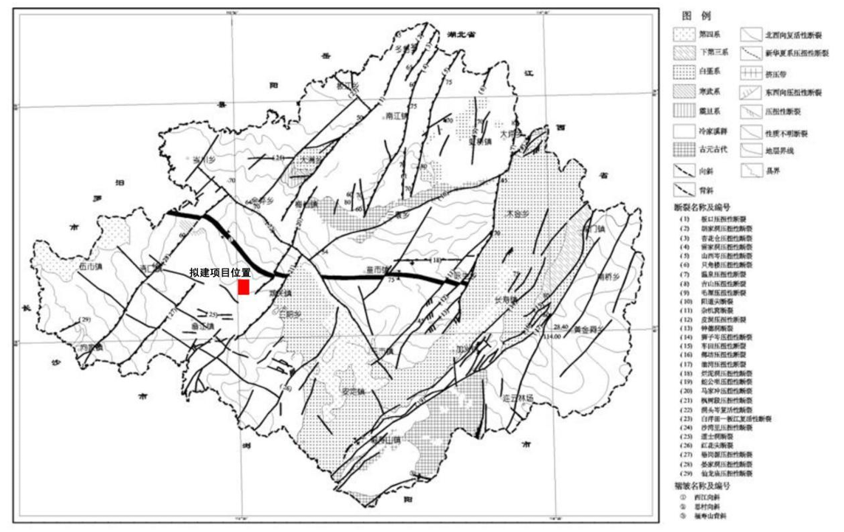

图6.4-1 区域构造图
（2）场区地质构造
从区域构造分析，基底岩层属冷家溪群板岩。据钻探资料，场地内无大的活动断裂通过，构造相对简单。

6.4.2 项目区水文地质概述

6.4.2.1 地下水类型
根据地下水赋存条件及含水介质，场地沿线地下水类型主要为松散岩类孔隙水和基岩裂隙水。
（1）松散岩类孔隙水主要赋存于第四系全新统粉质黏土层中，呈孔隙潜水形式，富水贫乏。山体较高处未见该层地下水，山谷低洼地段埋深浅，局部可达孔口。
（2）基岩裂隙水主要赋存于冷家溪群强风化板岩，埋深深度差异较大，受裂隙控制，水量贫乏。

6.4.2.2 包气带水文地质特征
包气带岩性为地表分布的杂填土：黄褐色、灰褐色，由板岩岩块、粉质黏土混填而成，局部夹建筑垃圾，松散~稍密，稍湿，成分不均匀，回填时间不超过五年，未完成自重固结。
低于地表水位（如池塘积水、溪沟流水）时，地下水赋存于孔隙及土体裂隙中，类型为上层滞水，主要受大气降水或地表水补给，动态随降雨量多寡及地表水体水位变化而变化。高于地表水体时属包气带。

6.4.2.3 含水层水文地质特征
场地内主要地下水类型为松散岩类孔隙水、基岩裂隙水，其中：
（1）松散岩类孔隙水主要赋存于第四系粉质黏土中，以黄褐色、灰褐色，可塑，黏粒成分为主，粉粒成分次之，局部夹板岩岩块，切口面较光滑，稍有光泽，无摇震反应，干强度中等，韧性中等，冲积成因，渗透系数k=2.3×10⁻⁴ cm/s，属中等透水层。
（2）基岩裂隙水主要赋存于元古界冷家溪群强风化层中，以黄褐色、灰褐色、灰绿色，泥质成份，变余泥质结构，板状构造，节理裂隙发育，遇水易软化，岩体破碎，岩芯多呈碎块状、短柱状，柱状，局部风化呈土状，属极软岩，渗透系数k=5×10⁻⁴ cm/s，属中等透水层。

6.4.2.4 隔水层水文地质特征
场地隔水层为元古界冷家溪群中风化层，主要以灰色、灰绿色，泥质成份，变余泥质结构，板状构造，节理裂隙较发育，节理面被铁锰质氧化物侵染，岩体较破碎，岩芯呈柱状、短柱状、块状，属软岩，一般RQD=25-50，该层为区域稳定下伏基岩，分布稳定，未揭穿，根据现场钻孔压水试验可知，渗透系数k=5×10⁻⁵ cm/s，，属弱透水层，此层为场地较稳定的隔水层。

6.4.2.5 地下水动态和补给、径流、排泄条件
（1）地下水补、径、排条件
场地内地下水主要靠大气降水补给，地下水径流条件比较简单，松散岩类孔隙水及基岩裂隙水，一般以潜水形式存在，排泄区受侵蚀基准面控制。
1）松散岩类孔隙水
一般以水形式存在，补给、径流、排泄过程不明显，它们之间没有清楚的分带，排泄区受侵蚀基准面控制。主要补给来源为大气降水直接渗入补给，以裸露于地表的黏土层吸收降水渗入，入渗系数一般在0.1以下，各类岩性因渗透性能不同，渗入量有大有小。因为这类含水层多以潜水为主，地下径流区也是补给区，地下水的径流坡度与含水层的岩性或孔隙含水层底板基岩的起伏状态有关。
2）基岩裂隙水
以大气降水补给为主，运移方向受侵蚀基准面控制，与地表水流域一致，顺坡面向低处流可在山坡排泄，但是多数在沟谷处排泄，水力坡度稍缓于地形坡度，流动方向则与地表坡度一致，地下水运移方式，主要沿裂隙或层面的渗透流，渗流速度缓慢。地下水排泄地带与补给径流区一致，无明显分带性，径流途径短，流速缓慢，属近源排泄。
（2）地下水流向
项目区内地下水整体是自北向南流，直至汨罗江排泄。场地范围内地下水沿着自东南向西北方向径流，水力梯度为0.15左右。

6.4.3 地下水开发利用情况
根据现场调查，项目地下水评价范围内未发现泉点出露，周边地下水资源利用主要表现为水井，周边村庄均有水井，为生活杂用水，周边企业及居民生产生活用水均由自来水厂提供。项目地下水评价范围内无集中式饮用水源，无矿泉水、温泉等特殊地下水资源。

6.4.4 地下水影响预测与评价
根据《环境影响评价技术导则 地下水环境》（HJ610-2016）：“9.4.1 般情况下，建设项目须对正常状况和非正常状况的情景分别进行预测。9.4.2 已依据GB 16889、GB 18597、GB 18598、GB 18599、GB/T 50934设计地下水污染防渗措施的建设项目，可不进行正常状况情景下的预测。”本次评价要求建设单位必须严格按GB 16889、GB 18597、GB 18598、GB 18599、GB/T 50934 要求设计地下水污染防渗措施。对生产车间、储罐区、危废暂存间、废气处理设施、污水处理设施等进行重点防渗。
在采取防渗措施后，项目在正常状况下运行仅存在少量液态物料的跑、冒、滴、漏，但受防渗层阻隔，该类污染不会进入地下水系统，储罐区设有围堰，即使单个最大罐体破损也能有效阻隔。所以，项目在正常状况下运行，对地下水环境不会产生影响。非正常状况下，本次考虑污水处理设施水池破损，同时地面防渗层老化失效，泄漏于地表的物料沿老化的地面防渗层渗入含水层。根据本项目污染特征及原辅材料使用情况，选取COD作为预测因子。

6.4.4.1 污染途径分析
本项目地下水污染途径主要是污水处理设施泄漏对浅层地下水的影响。

6.4.4.2 预测时段和预测因子
根据本工程特点，结合《环境影响评价技术导则 地下水环境》（HJ 610-2016）的规定，地下水环境影响预测评价时段可以分为以下3个关键时段：污染发生后100天、污染发生后1000天、污染发生后3650天。根据项目工程分析，本次预测选取污染负荷比较大的COD_{Cr}（污水处理设施废水，泄漏浓度为1944 mg/L）作为预测因子。
评价标准：COD_{Mn}（耗氧量）执行《地下水质量标准》（GB/T 14848-2017）中Ⅲ类标准3 mg/L。

6.4.4.3 污染预测模型的建立
根据《环境影响评价技术导则 地下水环境》（HJ 610-2016），建设项目地下水环境影响预测方法包括数学模型法和类比分析法，其中：数学模型法包括数值法、解析法等方法。由于本项目地下水评价等级为三级，项目可能对地下水产生的影响为含油废水泄漏引发对地下水水质的影响，而对地下水流场影响较小，且项目所在地水文地质条件简单，故在此选择解析法作为本项目地下水污染影响预测方法。
针对下覆灰岩分布区域的岩溶裂隙含水层进行地下水环境影响预测评价，依据《环境影响评价技术导则—地下水环境》（HJ610-2016），本项目概化为一维稳定流动一维水动力弥散问题，采用一维无限长多孔介质柱体，示踪剂瞬时注入
$$C_{\left(x,t\right)}=\frac{\frac{m}{W}}{2n_{e}\sqrt{πD_{L}t}}e^{−\frac{{\left(x−ut\right)}^{2}}{4D_{L}t}}$$
式中：x——距注入点的距离，m；
t——时间，d；
C_{（x，t）}——t时刻x处的示踪剂浓度，g/L；
m——注入的示踪剂质量，kg；
W——横截面面积，m²；
u——水流速度，m/d；
n_{e}——有效孔隙度，量纲为1；
D_{L}——纵向弥散系数，m²/d；
π——圆周率。

6.4.4.4 模型参数的获取
模型需要的参数有：泄漏面积W；外泄污染物质量m；土层的有效孔隙度n_{e}；水流的实际平均速度u；污染物在土层中的纵向弥散系数。这些参数主要由现场调查、水文地质试验或类比相同土层的成果资料确定。
1）泄漏面积W
假设隔油池底部基础局部破损产生裂痕，导致废水渗漏并通过包气带进入含水层，渗漏废水将以面源向下渗透。将可能发生渗漏的面积定为废水暂存池底部面积的10%，隔油池尺寸为4 m²，泄漏面积取0.4 m²。
2）外泄污染物质量m
根据工程分析，污水处理设施进水COD_{Cr}浓度为2710 mg/L，根据经验系数高锰酸盐指数约为COD_{Cr}的0.625倍，折算为COD_{Mn}浓度为1694 mg/L。
按照Q=W×K×T（其中W：渗漏面积m²；K：包气带垂向渗透系数，m/d；T：时间，d），在防渗系统破裂的情况下，污染物在包气带中以0.2 m/d的速度下渗；设事故发生10天后排查发现并立即采取相应措施进行处理，由此计算得渗漏量为0.8 m³。则COD_{Mn}渗漏量为1.355 kg。
3）地下水平均流速
项目场地及周边潜水含水层以素填土为主，按照现场渗水试验可知厂区附近平均水力坡度I为0.15，因此场区内第四系潜水含水层地下水实际流速
$$\text{u=}\frac{\text{KI}}{{\text{n}}_{\text{e}}}$$
则u=0.43 m/d×0.15/0.3=0.215 m/d。
4）土层的有效孔隙度n_{e}
根据相关经验，一般素填土及粉质粘土地下水有效孔隙度在0.27~0.3之间，本项目取0.3。
5）弥散系数
弥散系数是污染物溶质运移的关键参数，地质介质中溶质运移主要受渗透系数在空间上变化的制约，即地质介质的结构影响。这一空间上变化影响到地下水流速，从而影响到溶质的对流与弥散。考虑到弥散系数的尺度效应问题，参考孔隙介质解析模型，结合本次评价的模型研究尺度大小，综合确定弥散度的取值应介于1-10之间，按照偏保守的评价原则，本次计算弥散度取10，由此计算项目场地内的纵向弥散系数：
$${\text{D}}_{\text{L}}\text{=}{\text{α}}_{\text{L}}\text{×}\text{u}$$
式中：
${\text{D}}_{\text{L}}$—土层中的纵向弥散系数（m²/d）；
${\text{α}}_{\text{L}}$—土层中的弥散度（m）；
u—土层中的地下水的流速（m/d）。
按照上式计算可得场地的纵向弥散系数${\text{D}}_{\text{L}}$=2.15 m²/d。
6）参数统计
根据上述求得的各参数，估算得结果如下表所示。

表6.4-1 地下水预测需用参数取值汇总表
参数 | m | W | n_{e} | u | D_{L}
含义 | 注入的示踪剂质量 | 泄漏面积 | 土壤孔隙度 | 地下水流速度 | 纵向弥散系数
单位 | kg | m² | 1 | m/d | m²/d
取值 | COD_{Mn}：1.355 kg | 0.4 | 0.3 | 0.215 | 2.15

6.4.4.5 预测结果
考虑项目下游800 m为汨罗江，为本项目水质单元下游边界，本次预测范围为项目边界下游0～800 m。经运算得出污染物泄漏后对地下水的影响情况，具体结果如下表。

表6.4-2 不同时刻COD_{Mn}的浓度贡献值随距离的变化情况
距离（m） | 不同时间预测浓度（mg/L）
距离（m） | 100 d | 1000 d | 3650 d
0 | 127.00 | 0.3 | 0.00
5 | 158.00 | 0.41 | 0.00
10 | 186.00 | 0.52 | 0.00
20 | 217.00 | 0.83 | 0.00
45 | 114.00 | 2.39 | 0.00
100 | 0.17 | 14.80 | 0.00
200 | 0.00 | 66.90 | 0.00
300 | 0.00 | 29.70 | 0.02
400 | 0.00 | 1.28 | 0.32
500 | 0.00 | 0.01 | 2.72
800 | 0.00 | 0.00 | 35.70

6.4.4.6 非正常工况地下水环境影响分析
从计算结果可知：发生上述非正常情况时，随着时间的推移，在地下水流的弥散作用下，泄漏污染物COD不断向外迁移，污染带不断扩散外移。发生泄漏后100天，COD预测的最大值为217 mg/L，位于下游22 m，预测超标距离最远为82 m，影响距离最远为102 m；发生泄漏后1000天，COD预测的最大值为69 mg/L，位于下游215 m，预测超标距离最远为379 m，影响距离最远为452 m；发生泄漏后3650天，COD预测的最大值为36 mg/L，位于下游793 m，预测超标距离最远为800 m，影响距离最远为800 m。泄漏点下游45 m处为项目厂界处，经预测，第35 d时项目厂界处预测浓度超标。
因此若本项目污水处理设施等发生泄漏，会对区域地下水产生一定影响。本评价要求建设单位应加强污水处理站的日常检查工作，若发现渗漏应及时修补，避免污染物持续性的泄漏，建设单位应同时按本评价提出的地下水监控计划，开展日常地下水监测工作，若发现监控点地下水污染和水质恶化时，应及时进行处理，开展系统调查，及时封堵泄漏点。综合以上评价，在及时切断泄漏源，避免持续性泄漏的情况下，则本项目的建设对区域地下水的影响是可以接受的。
综上，建设单位在运营期应加强管理，降低废水渗漏污染地下水风险。

6.4.5 地下水保护措施
地下水保护与污染防治按照“源头控制、分区防治、污染监控、应急响应” 的原则。本项目运行过程中要建立健全地下水保护与污染防治的措施与方法，采取必要的监测制度，一旦发现地下水遭受污染，就应及时采取措施，防微杜渐，尽量减少污染物进入地下含水层的机会和数量。

6.4.5.1 源头控制措施
为防止项目运行对地下水造成污染，建设单位应先进、成熟、可靠的工艺技术，并对产生的废水进行合理利用和处理，从源头上减少污染物排放。严格按照国家相关规范要求，对工艺、管道、设备、储罐、污水设施构筑物采取相应的措施，防止和降低污染物的跑、冒、滴、漏，将污染物泄漏的环境风险事故降低到最低程度。优化排水系统设计，各类废水在厂区内收集后通过管线收集至污水池。为此，企业采取以下措施减轻对地下水的污染：
①处理和储存油脂的设备应按其物料的性质分类集中布置；
②严格控制生产废水的泄漏，杜绝厂区存在长期事故性排放点源的存在，定期对废水管线、储罐区等进行检查。
③废弃油脂加工区、成品油储罐区、污水处理设施设置于满足防腐防渗要求的地面，四周设置围堰或导流沟；
④生产车间、成品储罐区、危废暂存间、废水处理设施等进行防渗处理，污水输送管道需建立防渗基础。

6.4.5.2 分区防治措施
根据《环境影响评价技术导则 地下水环境》（HJ 610-2016），本项目划分为重点防渗区、一般防渗区和简单防渗区。
重点防渗区：包括生产车间、储罐区、污水处理站、应急事故池、危废暂存间、沉渣池。危废暂存间应按照《危险废物贮存污染控制标准》（GB 18597-2023）要求采用混凝土底板+2 mm厚HDPE膜进行防渗（渗透系数 K≤10⁻¹⁰ cm/s），其余构筑物应按照《环境影响评价技术导则 地下水环境》（HJ 610-2016）重点防渗区的要求。
一般防渗区：进出场道路等其他公用单元。按照《环境影响评价技术导则 地下水环境》（HJ 610-2016）一般防渗区的要求。
简单防渗区：管理区以及装置区外系统管廊区等。按照《环境影响评价技术导则 地下水环境》（HJ 610-2016）简单防渗区的要求。

表6.4-3 本项目分区防渗要求一览表
防渗类型 | 污染防治区域及部位 | 防渗技术要求
重点防渗区 | 生产车间、储罐区、污水处理站、应急事故池、沉渣池 | 等效黏土防渗层Mb≥6.0 m，K≤1×10⁻⁷ cm/s，或防渗能力与GB 18597要求等效。
重点防渗区 | 危废暂存间 | 混凝土底板+2 mm厚HDPE膜进行防渗（渗透系数 K≤10⁻¹⁰ cm/s）
一般防渗区 | 进出场道路等其他公用单元 | 等效黏土防渗层Mb≥1.5 m，K≤1×10⁻⁷ cm/s；或参考GB 16689执行。
简单防渗区 | 管理区以及装置区外系统管廊区等 | 地面硬化

6.5 运营期声环境影响分析

6.5.1 主要噪声源

表6.5-1 本项目主要噪声源（室内声源）
序号 | 建筑物 | 噪声源 | 型号 | 声功率级/dB（A） | 数量 | 声源控制措施 | 空间相对位置/m |  |  | 距室内边界距离/m |  |  |  | 室内边界声级/dB（A |  |  |  | 建筑物插入损失/dB（A） | 运行时段
 |  |  |  |  |  |  | X | Y | Z | 东 | 南 | 西 | 北 | 东 | 南 | 西 | 北 | 建筑物插入损失/dB（A） | 运行时段
1 | 生产车间 | 三相分离机 | XTLWS-350卧式螺旋卸料沉降离心机 | 75 | 1台 | 选用低噪声设备，基础减振 | 37 | 48 | 1.5 | 38 | 19 | 5 | 4 | 32.4 | 38.4 | 50.0 | 52.0 | 15 | 昼间8 h
2 | 生产车间 | 加工区油泵 | / | 85 | 2台 | 选用低噪声设备，基础减振 | 45 | 51 | -2 | 29 | 17 | 13 | 7 | 30.8 | 35.4 | 37.7 | 43.1 | 15 | 昼间8 h
3 | 生产车间 | 成品区油泵 | / | 90 | 1台 | 选用低噪声设备，基础减振 | 56 | 46 | 0.5 | 18 | 8 | 24 | 17 | 53.9 | 61.0 | 51.4 | 54.4 | 15 | 昼间8 h
4 | 生产车间 | 加工区风机 | / | 75 | 1台 | 选用低噪声设备，基础减振 | 53 | 56 | 4 | 18 | 19 | 14 | 5 | 38.9 | 38.4 | 41.1 | 50.0 | 15 | 24 h
5 | 生产车间 | 成品区风机 | / | 75 | 1台 | 选用低噪声设备，基础减振 | 57 | 48 | 4 | 17 | 9 | 25 | 15 | 39.4 | 44.9 | 36.1 | 40.5 | 15 | 24 h
备注：以项目厂界西南边界（113°16′21.921″，28°47′7.613″）为坐标原点，正东向为X轴正方向，正北向为Y轴正方向。

表6.5-2 本项目主要噪声源（室外声源）
序号 | 噪声源 | 数量 | 型号 | 空间相对位置/m |  |  | 声功率级/dB（A） | 声源控制措施 | 运行时段
 |  |  |  | X | Y | Z | 声功率级/dB（A） | 声源控制措施 | 运行时段
1 | 风机 | 1台 | / | 56 | 38 | 0.5 | 80 | 选用低噪声设备，基础减振 | 24 h
2 | 喷淋塔 | 1个 | / | 46 | 33 | 3 | 75 | 选用低噪声设备，基础减振 | 24 h
备注：以项目厂界西南边界（113°16′21.921″，28°47′7.613″）为坐标原点，正东向为X轴正方向，正北向为Y轴正方向。

6.5.2 预测模式
（1）室内声源
对于室内声源根据《环境影响评价技术导则 声环境》（HJ 2.4-2009）推荐的室内声源的声传播模式，将室内声源等效为等效室外点声源，据此，室内声源传播衰减公式为：
（1）
式中：L_{p}(r)——距离噪声源rm处的声压级，dB（A）；
L_{p0}——为距声源中心r₀处测的声压级，dB（A）；
TL——墙壁隔声量，本项目生产期间生产车间密闭，故隔声量取15 dB（A）；
α——平均吸声系数，本项目中取0.15；
r——参考位置距噪声源的距离，（车间中心至预测点距离）m；
r₀——（测量L_{p0}时距设备中心的距离）墙外1 m处至预测点的距离，参数距离为1 m。
（2）室外声源
某个噪声源在预测点的声压级为
（2）
式中：L_{p}(r)——噪声源在预测点产生的声压级，dB（A）；
L_{p}(r₀)——参考位置r₀处的声压级，dB（A）；
r₀——参考位置距声源中心的位置，m；
r——声源中心至预测点的距离，m；
∆L——各种因素引起的声衰减量（如声屏障，遮挡物，空气吸收，地面吸收等引起的声衰减。
如果已知噪声源的声功率级L_{w}，且声源处于置于地面上，则
（3）
将公式3式代入公式2得：
（4）
（3）噪声贡献值计算
设第i个室外声源在预测点产生的A声级为L_{Ai}，在T时间内该声源工作时间为t_{i}；设第j个等效室外声源在预测点产生的A声级为L_{Aj}，在T时间内该声源工作时间为t_{j}。则拟建工程声源对预测点产生的贡献值（L_{eqg}）为：
（5）
式中：T——用于计算等效声级的时间；
t_{i}——在T时间内i声源工作时间；为室外声源个数；N为室内声源个数；
t_{j}——在T时间内j声源工作时间；
N——室外声源个数；
M——等效室外声源个数。
（4）预测点的预测等效声级（L_{eq}）计算公式
（6）
式中：L_{eqg}——建设项目声源在预测点的等效声级贡献值，dB（A）；
L_{eqb}——预测点的背景值，dB（A）。
（5）评价方法和评价量
根据噪声预测结果和环境噪声评价标准，评价建设项目在运营期噪声的影响程度、影响范围，给出厂界达标分析。
本项目为新建项目，进行厂界噪声评价时，自有厂区以本项目噪声贡献值作为评价量。
（6）预测结果与评价
本项目营运后，昼间和夜间噪声影响和预测结果见下表。

表6.5-3 厂界噪声预测结果一览表 单位：dB（A）
序号 | 位置 | 时间 | 贡献最大值 | 标准值
1 | 项目厂界东侧外1 m处 | 昼间 | 40.9 | 65
1 | 项目厂界东侧外1 m处 | 夜间 | 40.8 | 55
2 | 项目厂界南侧外1 m处 | 昼间 | 52.0 | 65
2 | 项目厂界南侧外1 m处 | 夜间 | 52.0 | 55
3 | 项目厂界西侧外1 m处 | 昼间 | 37.9 | 65
3 | 项目厂界西侧外1 m处 | 夜间 | 37.8 | 55
4 | 项目厂界北侧外1 m处 | 昼间 | 36.5 | 65
4 | 项目厂界北侧外1 m处 | 夜间 | 36.4 | 55
由上表可知，厂区项目厂界噪声能够满足《工业企业厂界环境噪声排放标准》（GB 12348-2008）中的3类标准要求。

表6.5-4 敏感点噪声预测结果一览表 单位：dB（A）
敏感点 | 背景值（最大） |  | 贡献值 |  | 噪声预测值
项目西北侧最近居民点 | 昼间 | 夜间 | 昼间 | 夜间 | 昼间 | 夜间
项目西北侧最近居民点 | 53 | 49 | 0 | 0 | 53 | 49
评价标准 | 60 | 50 | / | / | 60 | 50
是否达标 | 达标 | 达标 | / | / | 达标 | 达标
由上表可知，敏感点噪声能够满足《声环境质量标准》（GB 3096-2008）2类标准要求。

6.5.3 结论
由以上分析预测可知，本工程在严格落实环评规定对噪声源采取隔声、减振等措施情况下，运营后不会对周围声环境造成明显影响，从声环境影响角度讲，项目建设可行。

6.6 运营期固体废物环境影响分析

6.6.1 固体废物处置原则
为防止固体废物污染环境，保障人体健康，对固体废物的处置首先考虑合理使用资源，充分回收，尽可能减少固体废物产生量，其次考虑对其安全、合理、卫生的处置，力图以最经济和最可靠的方式将废物量减量化、无害化和资源化，最大限度降低对环境的不利影响。

6.6.2 一般固体废物环境影响分析
本项目一般固废主要是废弃油脂加工产生的废渣、污水处理设施隔油池产生的浮渣、成品油检验产生的废油、员工生活产生的生活垃圾。
1）废弃油脂加工产生的废渣
本项目在生产过程中会产生废渣，根据原料含渣率得知，废渣的产生量约为248 t/a，废渣于沉渣池暂存，定期转运综合利用。
2）污水处理设施隔油池产生的浮渣
废弃油脂加工过程会有少量废渣随废水经收集管道排入隔油池，产生量约0.1 t/a，建设单位定期收集后回用。
3）成品油检验产生的废油
生产过程中，需定期取样化验，检测油品，根据建设单位提供资料，检测后废油产生量为0.1 t/a，可作为原料回用。
4）生活垃圾
本项目总定员20人，生活垃圾产生量按每人0.5 kg/d计，则生活垃圾产生量3 t/a，经收集后交由环卫部门处置。
综上，本项目一般固废均能得到妥善处置，对周边环境影响小。

6.6.3 危险废物环境影响分析

（1）危险废物产生和处置情况
1）废气处理设施产生的废过滤棉
为保护活性炭及保障活性炭的处理效率，喷淋塔和二级活性炭之间使用过滤棉吸附喷淋塔产生的水汽，以及辅助废气处理，过滤棉每三个月更换一次，废过滤棉产生量约0.004 t/a（含吸附的有机废气）。依据《国家危险废物名录》（2025版），属于含有或者沾染毒性、感染性危险废物的废弃的包装物、容器、过滤吸附介质，属于危险废物，危废类别为HW49，危废代码为900-041-49。废过滤棉使用防水密闭编织袋，暂存于危废暂存间，定期委托有资质单位处置。
2）废气处理设施产生的废活性炭
有机废气在活性炭中的过滤停留时间应为0.2～2 s。根据《活性炭吸附技术及其在环境工程中的应用》（郭坤敏等著），活性炭吸附力约为0.3 kg（废气）/kg活性炭，根据上文分析，本项目经活性炭吸附装置吸附的有机废气量为0.4753516 t/a，则活性炭需求量为1.58 t/a，为确保活性炭吸附效率，需要对活性炭进行定期更换，本环评要求项目活性炭每次更换量不少于1.58 t，建议每年更换一次，则废活性炭产生量为1.586 t/a（含吸附的有机废气）。依据《国家危险废物名录》（2025版），属于VOCs治理过程中产生的废活性炭，属于危险废物，危废类别为HW49，危废代码为900-039-49。废活性炭使用防水密闭编织袋，暂存于危废暂存间，定期委托有资质单位处置。
3）设备检修产生的废润滑油
生产设备维护和检修过程中也会产生废矿物油，产生量约0.5 t/a。依据《国家危险废物名录》（2025版），属于机械维修过程中产生的废润滑油，属于危险废物，危废类别为HW08，废物代码：900-214-08，经收集后委托有资质的单位回收处理。
4）废劳保用品
项目生产过程中废弃的劳保用品产生量约为0.1 t/a，该部分废弃劳保用品，主要为检修过程产生的含油抹布、手套等。依据《国家危险废物名录》（2025版），属于含有或沾染毒性、感染性危险废物的废弃包装物、容器、过滤吸附介质，属于危险废物，危废类别为HW49，废物代码：900-041-49，经收集后暂存于危废暂存间，定期委托有资质单位处置。

（2）危险废物贮存场所（设施）环境影响分析
1）危险废物贮存场所选址的可行性分析
根据《危险废物贮存污染控制标准》（GB 18597-2023），危险废物集中贮存设施的主要选址要求如下：
①贮存设施选址应满足生态环境保护法律法规、规划和“三线一单”生态环境分区管控的要求，建设项目应依法进行环境影响评价；
②集中贮存设施不应选在生态保护红线区域、永久基本农田和其他需要特别保护的区域内，不应建在溶洞区或易遭受洪水、滑坡、泥石流、潮汐等严重自然灾害影响的地区；
③贮存设施不应选在江河、湖泊、运河、渠道、水库及其最高水位线以下的滩地和岸坡，以及法律法规规定禁止贮存危险废物的其他地点；
④贮存设施场址的位置以及其与周围环境敏感目标的距离应依据环境影响评价文件确定。
由上述分析可知，本项目拟建设10 m²的危废暂存间，建设要求符合《危险废物贮存污染控制标准》（GB 18597-2023）中危险废物集中贮存设施的选址要求，本项目在落实危险废物贮存场所相关建设、设计和管理要求的前提下，对周边环境和敏感点影响较小。
2）危险废物贮存场所贮存能力分析
（1）本项目危废暂存间占地面积为10 m²，至少每年转运一次。其中废过滤棉4袋/年，占地面积月2 m²；废活性炭0.006 t/a，占地面积约0.5 m²；废润滑油0.1 t/a（约10个废油桶），占地面积约3 m²；废劳保用品0.1 t/a，占地面积约0.5 m²。危废暂存间面积能满足项目需求。

（3）危险废物贮存过程中对环境以及敏感点的影响分析
本项目危险废物在贮存过程中，若管理不严格或不妥善，会造成土壤、大气、地下水和地表水污染，其主要可能途径为贮存场所无防雨、防风、防渗设施，雨水洗淋后污染物随渗滤液进入土壤和地表、地下水环境，大风时也可造成风蚀流失。本项目危废暂存间在上述所列污染途径情况下，可能对环境的污染危害影响主要有：
①土壤结构和土质受到破坏，土壤中微生物生长受到毒素和抑制，栖息环境恶劣，微生物种群改变和减少；
②由于土壤污染，而对周边地面树木、花草的生长发育造成不良影响；
③土壤受污染后，由于污染物在雨水淋滤下转移至地下水层，致使地下水（特别是潜层水）污染；
本项目危险废物对环境造成影响的程度取决于释放过程中污染物的转移量及其进入环境后的浓度。本项目危险废物委托有资质的单位处理。建设单位对危废暂存间的设计、建设和管理严格按照《危险废物贮存污染控制标准》（GB 18597-2023）、《环境保护图形标志-固体废物贮存（处置）场》（GB 15562.2-1995）及2023年修改单和《危险废物收集、贮存、运输技术规范》（HJ 2025-2012）的规定进行。
本项目产生的危险废物，在落实危险废物贮存场所相关建设、设计和管理要求的前提下，对周边环境和敏感点影响较小。
（4）运输过程的环境影响分析
本项目危险废物在危废产生运输到危废暂存间和处置设施过程中存在“跑、冒、滴、漏”引起环境污染的可能性。建设单位应及时地将危废送到危废暂存间；盛装危险废物的容器或包装材料适合于所盛危险废物，并要有足够的强度，装卸过程不易破损，确保危险废物运输到危废暂存间过程中不扬散、不渗漏、不释放有毒有害气体和臭味。
综上所述，本项目产生的固体废物均得到合理处置，从根本上防止了固体废物的污染，因此工程生产过程排放的固体废物对周围环境影响很小。

6.7 运营期土壤环境影响分析

6.7.1 评价等级
根据第2.6章分析，本项目土壤环境影响评价工作等级为“三级”。依据《环境影响评价技术导则 土壤环境（试行）》（HJ 964-2018）第8.7.4条“评价工作等级为三级的建设项目，可采用定性描述或类比分析法进行预测。”

6.7.2 土壤环境影响途径分析
（1）大气沉降对土壤环境影响
本项目废气主要为氨、硫化氢、臭气浓度、非甲烷总烃，无其他重金属废气产生，项目运行对土壤影响较小，因此，可不考虑废气对周边土壤的大气沉降影响。
（2）地面漫流对土壤环境影响
在事故工况产生的油脂和事故废水可能会发生地面漫流，进一步污染土壤。建设单位应按照国家环境保护法律法规及标准要求，建立从污染源头、过程处理和最终排放的厂内三级防控体系，其中一级防控系统为各装置区围堰，二级防控系统为全厂事故水池，三级防控系统为雨、污排放口安装阻断阀。
本项目通过三级防控系统，可将事故状态下事故废水控制在本项目范围内。确保事故废水和可能受污染的雨水不会发生地面漫流，进入土壤。在全面落实三级防控措施的情况下，事故废水的地面漫流对土壤影响较小。
（3）厂区物料泄漏对土壤环境影响
生产装置或储存设施一旦发生泄漏后会导致物料泄漏，在未被引燃发生火灾爆炸的情况下，如果泄漏的有毒有害液体物料冲出装置围堰，未被及时收集的情况下，将进入土壤，甚至渗入至地下水层。泄漏物料一旦进入土壤可能对周围土壤造成污染，影响土壤微生物生存，造成土壤的盐碱化，破坏土壤的结构，对土壤环境造成局部斑块状的影响。
根据分析，确定本项目对土壤的影响类型和途径见下表所示，建设项目土壤环境影响类型与途径见下表。

表6.7-1 建设项目土壤环境影响类型与影响途径表
不同时段 | 污染影响型
不同时段 | 大气沉降 | 地面漫流 | 垂直入渗 | 其他
建设期 | / | / | / | /
运营期 | / | / | √ | /
建设项目土壤环境影响源及影响因子识别见下表。

表6.7-2 建设项目土壤环境影响源及影响因子识别表
污染源 | 工艺流程 | 污染途径 | 全部污染指标 | 特征因子 | 备注
加工区 | 生产过程 | 垂直入渗 | 有机物 | 石油烃 | 事故
储罐区 | 贮存过程 | 垂直入渗 | 有机物 | 石油烃 | 事故

6.7.3 土壤保护措施
土壤保护与污染防治按照“源头控制、分区防治、污染监控、应急响应” 的原则。本项目运行过程中要建立健全土壤保护与污染防治的措施与方法，采取必要的监测制度，一旦发现土壤遭受污染，就应及时采取措施，防微杜渐，尽量减少污染物进入土壤的机会和数量。土壤保护措施参照本章“6.4.5地下水保护措施”执行。

6.7.4 土壤环境影响分析
正常情况下，项目生产废水经密闭管道收集汇入隔油池+A/O预处理后通过园区污水管网排入园平江高新区污水处理厂深度处理，生活污水经园区化粪池处理后通过园区污水管网排入园平江高新区污水处理厂深度处理，污水收集处理地面区域做好防渗漏措施，不会污染土壤；成品油储罐为双层碳钢储罐，储罐区设有设置长2300 cm，宽850 cm，高60 cm的围堰，地面与裙脚用坚固、防渗的材料建造耐腐蚀的硬化地面。产生的固废均得到妥善暂存、处理处置。项目运营期废水、固废、废气对土壤基本不会造成污染。
事故情况下，项目运营期废水对土壤的影响主要因为污水设施破裂，废水污染地下水及厂区周围土壤环境。成品油储罐发生裂缝导致物料发生泄漏，储罐区围堰破裂，对土壤进行污染。
因此要求建设单位做好厂区地面防渗工作，避免污染土壤环境。运营期加强管道及设备的日常检查和维护管理，确保管道及设备不出现跑、冒、滴、漏的现象出现，可减少事故情况下对土壤环境的影响。
综合分析，本项目在建设运营过程中通过采取各项有效措施后对土壤环境的影响很小。

6.8 生态环境影响分析
本项目所在的平江高新技术产业园已开发建成的区域有明显的人类活动干扰痕迹，动植物数量锐减，分布的植被以人工城市绿化带的植被为主，而未开发的区域内植被和动植物情况基本保持原貌，分布的植被多为松散的灌丛，间有马尾松、杉木等疏林地及蔬菜等农作物。据调查，评价区域内无珍稀、濒危植物及国家法规保护的植物资源，项目与周边功能区划相容。
本评价建议建设单位在厂区周围种植灌木、花草等植被，既可美化景观，又可以吸收净化生产车间产生的异味。项目建设对周边生态环境影响较小；本项目废水采取雨污分流，初期雨水及后期雨水设有切换阀，废水不会出现未经处理直接进入周边水体的情况。本项目外排废水最终受纳水体为凌公桥河，对水环境的影响已纳入平江高新平江高新区污水处理厂相关评价，不会改变受纳水体的功能。

第7章 环境风险分析

7.1 环境风险评价原则及评价程序
环境风险是指突发性事故造成重大环境污染的事件，具有危害性大、影响范围广等特点，同时风险发生又有很大的不确定性，可能不会发生，但一旦发生，对环境会产生较大影响。
环境风险评价应以突发性事故导致的危险物质环境应急损害防控为目标，对建设项目的环境风险进行分析、预测和评估，提出环境风险预防、控制、减缓措施，明确环境风险监控及应急建议要求，为建设项目环境风险防控提供科学依据。
本次评价根据《建设项目环境风险评价技术导则》（HJ 169-2018）的规定要求对拟建项目的环境风险进行评价，同时根据建设项目环境风险可能影响的范围与程度，提出缓解环境风险的建议措施。
评价工作程序见下图。
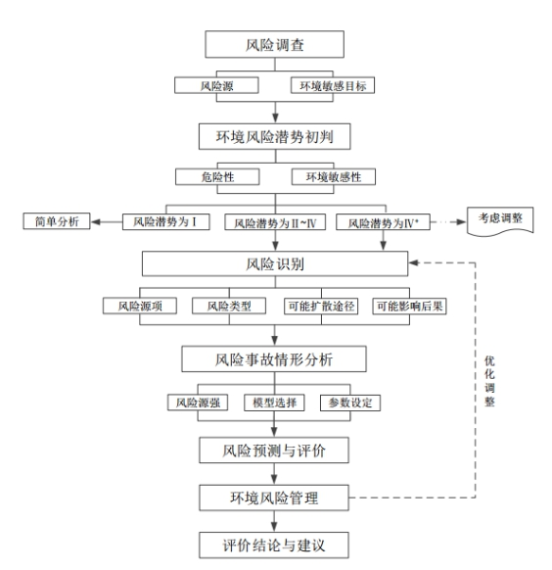

图7-1 评价工作程序

7.2 环境风险识别

7.2.1 风险源调查

7.2.1.1 环境风险物质调查
按照《建设项目环境风险评价技术导则》（HJ 169-2018），本项目涉及的环境风险物质为加工区暂存的废弃油脂、成品油储罐贮存的油类、危废暂存间暂存的危险废物，具体见下表所示。

表7.2-1 项目主要环境风险物质最大存储量一览表
序号 | 危险单元 | 危险物质 | 最大储存量/t | 贮存形式
1 | 原料收运 | 废弃油脂 | 27 | 罐装
2 | 原料加工区 | 废弃油脂 | 70 | 罐装
3 | 成品油储罐 | 成品油脂 | 234 | 储罐
4 | 危废间 | 危险废物 | 1.804 | 袋装、罐装

7.2.1.2 环境风险识别
根据导则规定，拟建项目风险识别范围包括物质危险性识别、生产系统危险性识别和危险物质向环境转移的途径识别。
物质风险识别范围：主要原材料及辅助材料、燃料、中间产品、最终产品以及生产过程排放的“三废”污染物等。
生产设施风险识别范围：主要生产装置、贮运系统、公用工程系统、工程环保设施及辅助生产设施等。

7.2.2 风险潜势初判
根据《建设项目环境风险评价技术导则》（HJ169-2018）附录C，判断项目的风险潜势，需首先计算危险物质数量与临界量比值（Q）。
计算所涉及的每种危险物质在厂界内的最大存在总量与其在附录B中对应临界量的比值Q。在不同厂区的同一种物质，按其在厂界内的最大存在总量计算。
当只涉及一种危险物质时，计算该物质的总量与其临界量比值，即为Q；当存在多种危险物质时，则按式下式计算物质总量与其临界量比值（Q）：
式中：q₁，q₂，q₃……q_{n}——每种危险物质的最大存在量，t；
Q₁，Q₂，Q₃……Q_{n}——每种危险物质的临界量，t；
当Q<1时，该项目环境风险潜势为I；
当Q≥1时，将Q值划分为：（1）1≤Q<10；（2）10≤Q<100；（3）Q≥100；
本项目风险物质储存情况及风险临界量比值情况详见下表。

表7.2-2 风险物质情况一览表
名称 | 最大存在量（t） | 临界量（t） | 风险物质数量/临界量（Q）
废弃油脂 | 97 | 2500 | 0.0388
成品油脂 | 234 | 2500 | 0.0936
危险废物 | 1.804 | 50 | 0.03608
合计 |  |  | 0.16848
本项目风险物质数量与临界量比值Q<1，根据《建设项目环境风险评价技术导则》（HJ 169-2018），当Q＜1时，该项目环境风险潜势为I。

7.2.3 风险潜势初判
根据《建设项目环境风险评价技术导则》（HJ169-2018），环境风险评价工作等级划分为一级、二级、三级。根据建设项目涉及的物质及工艺系统危险性和所在地的环境敏感性确定环境风险潜势，按照下表确定评价工作等级。

表7.2-3 风险评价工作级别划分
环境风险潜势 | Ⅳ⁺、Ⅳ | Ⅲ | Ⅱ | Ⅰ
评价工作等级 | 一 | 二 | 三 | 简单分析ª
ª是相对于详细评价工作内容而言，在描述危险物质、环境影响途径、环境危害后果、风险防范措施等方面给出定性说明。见附录A。
由于本项目风险潜势为I，因此，本项目环境风险评价等级为简单分析。

7.3 环境风险目标调查
项目环境风险目标见下表。

表7.3-1 环境风险目标识别一览表
环境要素 | 保护目标 | 位置坐标 |  | 相对厂址方位 | 相对厂址距离/m | 保护内容 | 环境功能区
环境要素 | 保护目标 | 经度 | 纬度
环境空气风险 | 公合村 | 113°16′18.734″ | 28°47′14.367″ | W | 120~500 | 居民约300人 | GB 3095-2012二级
环境空气风险 | 颜家村 | 113°16′28.892″ | 28°47′26.765″ | N | 370~1200 | 居民约300人 | GB 3095-2012二级
环境空气风险 | 周屋场 | 113°16′44.872″ | 28°47′05.242″ | E | 450~620 | 居民约30人 | GB 3095-2012二级
环境空气风险 | 水屋场 | 113°16′58.082″ | 28°47′08.023″ | E | 670~1000 | 居民约30人 | GB 3095-2012二级
环境空气风险 | 余家湾 | 113°16′20.351″ | 28°46′41.006″ | S | 800~1100 | 居民约100人 | GB 3095-2012二级
环境空气风险 | 艾家里 | 113°16′33.266″ | 28°47′54.024″ | N | 900~1500 | 居民约120人 | GB 3095-2012二级
环境空气风险 | 保楼屋 | 113°17′0.399″ | 28°46′53.076″ | ES | 1100~1200 | 居民约20人 | GB 3095-2012二级
环境空气风险 | 普庆村 | 113°16′50.337″ | 28°47′48.153″ | EN | 1200~2000 | 居民约300人 | GB 3095-2012二级
环境空气风险 | 新屋里 | 113°15′20.252″ | 28°47′19.861″ | W | 1200~2200 | 居民约60人 | GB 3095-2012二级
环境空气风险 | 洞子塝 | 113°16′20.737″ | 28°46′24.861″ | S | 1300~1600 | 居民约30人 | GB 3095-2012二级
环境空气风险 | 茅岭 | 113°16′47.619″ | 28°46′28.260″ | ES | 1400~1600 | 居民约20人 | GB 3095-2012二级
环境空气风险 | 安洞里 | 113°15′36.011″ | 28°46′47.108″ | WS | 1400~2000 | 居民约100人 | GB 3095-2012二级
环境空气风险 | 同康医院 | 113°17′07.583″ | 28°47′44.909″ | EN | 1500~1600 | 医院约100人 | GB 3095-2012二级
环境空气风险 | 秀水村 | 113°17′15.559″ | 28°47′39.038″ | EN | 1500~2800 | 居民约300人 | GB 3095-2012二级
环境空气风险 | 普庆小学 | 113°16′57.927″ | 28°47′56.651″ | EN | 1600~1700 | 师生约200人 | GB 3095-2012二级
环境空气风险 | 垄墈上 | 113°16′50.685″ | 28°48′06.693″ | N | 1600~2000 | 居民约50人 | GB 3095-2012二级
环境空气风险 | 楠竹山 | 113°17′28.054″ | 28°47′25.365″ | E | 1700~2000 | 居民约50人 | GB 3095-2012二级
环境空气风险 | 大旗村 | 113°15′25.235″ | 28°47′41.877″ | WN | 1700~2100 | 居民约200人 | GB 3095-2012二级
环境空气风险 | 马头村 | 113°16′20.737″ | 28°45′54.271″ | S | 1900~2500 | 居民约20人 | GB 3095-2012二级
环境空气风险 | 窑洞坡 | 113°15′48.370″ | 28°48′07.446″ | WN | 1900~2500 | 居民约50人 | GB 3095-2012二级
环境空气风险 | 何家源 | 113°16′53.143″ | 28°46′07.017″ | ES | 2000~2100 | 居民约20人 | GB 3095-2012二级
环境空气风险 | 金坑垄 | 113°14′58.623″ | 28°47′03.639″ | W | 2100~2500 | 居民约50人 | GB 3095-2012二级
环境空气风险 | 张上湾 | 113°17′49.108″ | 28°46′44.946″ | ES | 2300~2400 | 居民约10人 | GB 3095-2012二级
环境空气风险 | 九斗塝 | 113°17′43.547″ | 28°46′23.934″ | ES | 2400~2700 | 居民约30人 | GB 3095-2012二级
环境空气风险 | 大旗小学 | 113°15′00.979″ | 28°47′52.151″ | WN | 2500~2600 | 师生约200人 | GB 3095-2012二级
环境空气风险 | 新屋塅 | 113°17′18.185″ | 28°48′17.855″ | EN | 2500~3200 | 居民约300人 | GB 3095-2012二级
地表水环境风险目标 | 凌公桥河 | 凌公桥河为汨罗江支流，自南向北汇入汨罗江。 |  |  |  | 农灌用水 | GB 3838-2002 Ⅲ类
地表水环境风险目标 | 汨罗江 | 伍市镇青冲饮用水水源保护区下端至汨罗市新市汨罗江饮用水水源保护区长约22.7 km河段。 |  |  |  | 渔业用水区
地表水环境风险目标 | 岳阳市汨罗市新市自来水厂汨罗江饮用水水源保护区（应急备用水源） | 凌公桥河与汨罗江交汇口距离饮用水源二级保护区水域顶端距离6.53km凌公桥河与汨罗江交汇口距离饮用水源一级保护区水域顶端距离8.53 km，距离取水口9.53km。 |  |  |  | 饮用水水源保护区
地表水环境风险目标 | 汩罗江平江段斑鳜黄颡鱼国家级水产种质资源保护区 | 浯口大桥（113°21′08″E，28°46′23″N）至伍市镇（113°14′18″E，28°47′08″N）江段，长30公里，面积为500公顷。 |  |  |  | 渔业用水区
地下水环境风险目标 | 潜水含水层 | 园区及周边已开发区域已使用自来水。 |  |  |  | / | GB 14848-2017 Ⅲ类
土壤环境风险目标 | 项目西侧、西北侧30~500 m处，存在公合村居民居住用地、耕地；项目北侧380~500 m处，存在颜家村居民居住用地、耕地。 |  |  |  |  |  | GB 15618-2018

7.4 环境风险识别

7.4.1 物质危险性识别
依据《建设项目环境风险评价技术导则》（HJ 169-2018）对项目主要物质的判断，本项目涉及的主要环境风险物质为废弃油脂、成品油脂、危险废物。

7.4.2 生产系统危险性识别
根据《建设项目环境风险评价技术导则》（HJ 169-2018），生产设施识别范围包括主要生产装置、贮运系统、公用工程系统、工程环保设施及辅助生产设施等。

表7.4-1 本项目环境风险源项
序号 | 发生事故对象 | 危险单元 | 事故类别 | 事故原因 | 危害对象
1 | 废弃油脂 | 废弃油脂收运 | 泄漏 | 操作不当，阀门损坏，以及车辆侧翻等。 | 大气、土壤、地下水
1 | 废弃油脂 | 废弃油脂加工生产线 | 泄漏 | 操作不当，阀门损坏等。 | 土壤、地下水
2 | 成品油脂 | 成品油储罐区 | 泄漏 | 操作不当，阀门损坏等。 | 土壤、地下水
3 | 危险废物 | 危废暂存间 | 泄漏 | 操作不当等。 | 土壤、地下水
4 | 废气 | 废气处理设施 | 超标排放 | 处理效率下降或失效。 | 大气
5 | 废水 | 废水处理设施 | 超标排放 | 处理效率下降或失效等。 | 平江高新区污水处理厂

7.5 环境风险分析

7.5.1 废弃油脂收运泄漏环境风险分析
本项目原料、成品运输过程中如果出现翻车事故，则可能污染地表水体或环境空气。项目原料来自园区内食品企业，运输路线短，且不经过集中居民区。因此运输事故的影响后果也可以得到有效控制，环境风险较小。

7.5.2 废弃油脂加工生产线泄漏环境风险分析
在生产中制浆罐、加热罐、搅拌罐等破损，导致废弃油脂泄漏，污染周边土壤和地下水，逸散的恶臭影响周边环境空气质量。在运营过程中加强生产管理，及时对生产设备进行检修，可有效降低生产装置设备损坏引发的风险事故，环境风险较小。

7.5.3 成品油储罐泄漏环境风险分析
成品油脂在场内贮存过程可能出现泄漏的情况，成品油储罐区设置有围堰，正常情况下能收集泄漏的油脂。若围堰破损，导致油脂泄漏，污染周边土壤和地下水，逸散的恶臭影响周边环境空气质量。由于动植物油脂的燃点大于200℃，厂区内没有明火，正常情况下泄漏油脂不会引发火灾爆炸等次生事故。在运营过程中加强管理，定期检修，可有效降低储罐泄漏的风险事故，环境风险较小。

7.5.4 危险废物泄漏环境风险分析
项目危险废物主要是废润滑油和废润滑油桶，储存在危险废物暂存间内，危险间按要求防渗，废机油泄漏后可通过吸附垫吸附，环境影响控制在危废暂存间内，环境风险较小。

7.5.5 污染治理设施泄漏环境风险分析
项目生产和贮存过程中有废气、废水等污染物产生，一旦污染防治措施失效，则污染物将直接排入周边环境，防治措施只要加强日常维护，失效的概率较小，发生事故的可能性较小，且本项目设有事故应急池等风险防范措施，发生事故后立即采取对策。同时，本项目建设单位将制定相关生产制度，并加强日常监管，环境管理问题发生概率较小。环境风险较小。

7.6 环境风险防范措施

7.6.1 废弃油脂收运过程泄漏风险防范措施
装卸过程中严禁发生“跑、冒、滴、漏”，一旦出现应及时清除处理。制定突发泄漏、火灾、交通事故的应急预案，配备堵漏器材、泡沫覆盖设备等。事故发生后应立即报警、疏散人群、控制火源，并向公安、环保等部门报告。

7.6.2 厂区内油脂泄漏风险防范措施
（1）成品油储罐区设置围堰，根据前文分析，围堰有效容积117 m³。正常情况下1个储罐发生泄漏，最大泄漏量为38 m³，油脂能完全被收集。若围堰破损导致事故泄漏，应及时清理回收，不得随意冲洗至排水沟。若储罐发生少量油品泄漏或者罐体损坏渗漏时，立即用吸油毡、吸油棉进行吸附。若发生大量泄漏暂停运营，关闭阀门，经导流沟或消防沙构筑围堤进行截流或引流至应急事故池暂存，用潜水泵转移至完好收集容器内交给危废公司回收处理，剩余少量的用吸油毡、吸油棉进行吸附。项目设置1做40 m³的应急事故池，正常情况下1个储罐发生泄漏，最大泄漏量为38 m³，油脂能完全被收集。罐区配备吸油毡，用来收集少量泄漏的物料，防止渗漏，对土壤和地下水造成污染。
（2）若加工区装置发生泄漏或罐体损坏导致的渗漏，处理方法同上，将泄漏的物料引至暂存罐或完好容器内，待储罐维修好后，可将原料抽至除杂机进行生产加工。

7.6.3 危险废物暂存间泄漏风险防范措施
（1）危险废物暂存间严格按照标准建设，专人管理；
（2）暂存间四周应建围堰及通入事故池的导流沟，并做防渗处理；
（3）暂存间设置完善的围堰设施。

7.6.4 废水预处理设施泄漏事故防范
（1）废水预处理设施地面区域做好防渗漏措施；
（2）项目污水处理设备出现故障，应立即关闭进水阀门，待污水处理系统恢复正常运行后，将污水排入污水处理系统；
（3）当平江高新区污水处理厂出现不能接纳本项目污水情况时，企业需暂停生产，现有污水暂存至污水设施或应急事故池中，禁止生产废水外排，待平江高新区污水处理厂恢复运营后再生产。

7.6.5 废气处理事故防范措施
（1）加强对废气收集处理系统的维护和检修，使其处于良好的运行状态，并且需加强管理，提高工作人员的操作水平，以减少事故的发生；
（2）废气治理设施在设计、施工时，应严格按照工程设计规范要求进行，选用标准管材，并做必要的防腐处理。加强治理设施的运行管理和日常维护，发现异常应及时找出原因及时维修；
（3）一旦出现异常现象应停止生产，从根源上切断污染，查处异常原因，事故发生后应在最短的时间内排除故障，确保对周围环境的影响降到最低。

7.6.6 火灾爆炸事故防范措施
项目罐区主要储存成品油脂，属于惰性油品，一旦泄漏并遇明火引发火灾事故，事故处理现场消防污水如不妥善处置，溢流或经雨水系统进入地表水，将造成水污染事故。为防止次生污染的发生，项目采取如下防范及应急措施：配置管道和泵连接至事故池，对火灾事故状态下的消防废水进行收集。
火灾爆炸事故防范措施：
（1）按规范划分危险区，保证防火防爆距离；生产车间内严禁明火，张贴禁火警示标志。严格区域动火作业审批程序，容器、管道检修动火前必须通风换气和检测分析，做到“五不动火”原则。
（2）预防摩擦撞击。禁火区内严禁有金属摩擦、撞击，要求使用的设备和工具具有防爆功能，包括不能穿钉鞋。机转设备保持良好的润滑和冷却。
（3）建筑结构抗震按当地地震的基本烈度Ⅶ度设防。建构筑物的耐火等级、防火间距、疏散通道、安全距离等均按有关规范执行。
（4）采用储罐测量系统（TGS），对物料储存过程的各种变量实施监视、控制，并在系统中设置安全、环保联锁，严格控制物料的温度、压力、储存量，防止因超温超压而引起爆炸、中毒等事故，以确保安全生产。
（5）设一套火灾自动报警系统，系统由火灾报警控制器、火灾探测器、手动报警按钮等组成。在罐区及重要通道口安装若干个手动报警按钮，在配电室等重要建筑室内安装火灾探测器，火灾报警控制器设在控制室。当发生火灾时，由火灾探测器或手动报警按钮迅速将火警信号报至火灾报警控制器，以便迅速采取措施，及时组织扑救。
（6）采用双回路电源供电，保证事故处理过程中电源的稳定供应。

表7.6-1 建议应急设施（备）与物资配备表
类型 | 名称（参考） | 数量
通讯设备 | 普通电话、传真、带上网的电脑以及无线电话 | 若干
消防设施 | 8 kg手提式干粉灭火器 | 若干
消防设施 | 35 kg推车式干粉灭火器 | 若干
消防设施 | 2 kg手提式二氧化碳灭火器 | 若干
消防设施 | 消防毯 | 若干
消防设施 | 消防沙 | 若干
消防设施 | 消防桶 | 若干
消防设施 | 消防铲 | 若干
消防设施 | 应急灯 | 若干
消防设施 | 水带 | 若干
泄漏控制  设备 | 堵漏器材（棉纱、捆扎带（堵漏胶带）、专用扳手、铁箍等） | 若干
泄漏控制  设备 | 隔油池 | 若干
泄漏控制  设备 | 吸油毡 | 若干
泄漏控制  设备 | 应急泵 | 若干
个人防护设备器材 | 防毒面具（CO） | 若干
个人防护设备器材 | 防静电工作服 | 若干
医疗救护仪器药品 | 急救箱（创口贴、云南白药喷雾剂、消毒药水、消炎膏、5%硫代硫酸钠等） | 若干
警示设备 | 风向标 | 若干

6.6.7 消防事故水防范措施
本项目主要风险物质为油脂，着火时不能接触水，火灾事故时使用干粉灭火。但考虑到极端情况下，需要使用水灭火。根据《建筑设计防火规范》（GB 50016-2014）规定，发生火灾时，厂房灭火消火栓设计流量为10 L/s，假定初期火灾灭火用时60分钟，则产生消防废水为36 m³。项目拟建设一座40 m³的事故池，发生事故时可暂存消防废水，应急事故池容积设置可行。
当发生火灾事故时，立即启动三级风险防控体系，切断厂区雨水管网与外界的联系，防止消防事故水进入周边河流。

7.6.8 三级风险防控体系
本项目主要的风险为油脂的泄漏风险和消防事故水，所以针对项目污染物来源及其特性，以实现达标排放和满足应急处置为原则，建立“污染源头、处理过程和最终排放”的三级防控机制，具体方案如下：
①第一级防控（车间级）
第一级防控措施是设置车间泄漏物料收集系统，构筑生产过程中环境安全的第一层防控网，使泄漏物料切换到处理系统，防止环境污染。所以本项目在成品油储罐区设置围堰，保证泄漏物不出围堰。
②第二级防控（厂区级）
第二级防控措施是在厂区内设置事故缓冲池，切断污染物与外部的通道，将污染控制在厂内，防止较大生产事故泄漏物料和消防事故水造成的环境污染。
本项目拟设置1个应急事故池，容积共40 m³。当发生事故时，泄漏物料和消防事故水顺着管道进入厂区事故废水收集系统，进入厂区应急事故池。同时关闭厂区的雨水总排口阀门。通过以上措施将泄漏物控制在厂区范围内。
③第三级防控（流域级）
泄漏物料和消防事故水可能会通过雨水管道和污水流出厂外，如果进入污水管道那么会进入平江高新区污水处理厂，园区污水处理厂现有1座4100 m³和1座2300 m³的应急事故池，可作为本项目的第三级防控措施。当发生公司内部无法应对的环境事件时，启动第三级（流域级）应急防控，事故发现人员立即通知公司应急指挥部，应急指挥部立即转为应急现场指挥部，同时立即通知平江高新区污水处理厂应急指挥部协同应急处置。如果进入雨水管道，应立即通知平江高新技术产业区应急指挥中心，立即关闭园区的雨水排口阀门，用于截断泄漏废水，防止进入地表水。同时使用抽吸泵和罐车将泄漏废水转移和清理。收集的泄漏废水交由有资质单位处置。
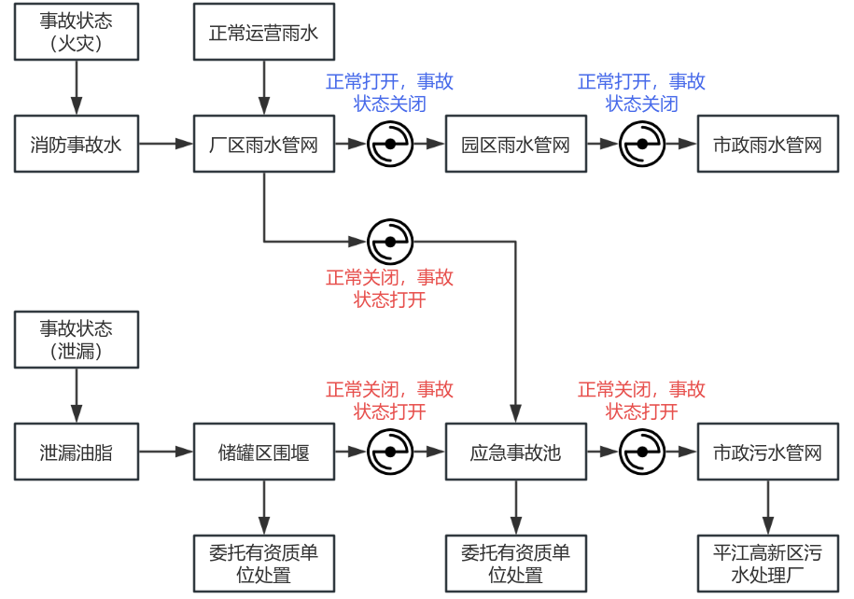

图7.6-1 项目事故废水截断措施示意图

7.7 环境风险应急预案
根据《突发环境事件应急管理办法》、《突发环境事件信息报告办法》、《突发环境事件应急管理办法》等要求、《国家安全事故灾难应急预案》、《国务院关于进一步加强安全生产工作的决定》、《建设项目环境风险评价技术导则》及国家最新的环境风险控制要求，公司应建立全公司、各生产装置突发环境事件的应急预案，应急预案应与区域突发环境事故应急预案相衔接；进一步落实市政府、当地开发区和企业环境风险三级联动应急预案。环评建议该项目验收前需编制完成突发环境事件应急预案并备案。

7.8 环境风险结论
（1）本项目环境风险潜势为Ⅰ，环境风险评价等级确定为简单分析。
（2）本项目的事故风险在相应的备用设备齐全以及风险防范措施落实到位的情况下，环境风险是可以接受的。为了防范事故和减少危害，需制定事故应急预案。
（3）建设单位应加强对各项风险防范措施的定期维护和检修，加强应急演习训练，总结积累经验。
本评价认为，只要企业严格按照有关规定及环评提出的风险防范措施与管理的要求实施，建立应急预案机制，并接受当地政府等有关部门的监督检查，该项目发生危险事故的可能性将进一步降低，环境风险可以控制在可预知、可控制、可解决的情况之下，不会对外环境造成大的危害影响，对人群健康及周围环境风险危害在可控范围之内。
建设项目环境风险简单分析内容表：

表7.8-1 项目建设项目环境风险简单分析内容表
建设项目名称 | 湖南信达生物能源有限公司年产10000吨工业级混合油（非食用动植物油脂）初加工、仓储及转运收集建设项目
建设地点 | 平江高新技术产业园区兴东路与兴旺路交叉口
地理坐标 | 经度 | 113°16′23.712″ | 纬度 | 28°47′9.122″
主要危险物质及分布 | 加工区暂存的废弃油脂、成品油储罐贮存的油类、危废暂存间暂存的危险废物
环境影响途径及危害后果 | （1）大气扩散：有毒有害物质泄漏后或烟气非正常排放直接进入大气环境或挥发进入大气环境，或者易燃易爆物质泄漏后发生火灾事故时伴生污染物进入大气环境，通过大气扩散对周围环境造成影响。  （2）地表水环境扩散：本项目泄漏物料或易燃易爆物质发生火灾事故时产生的消防废水未得到有效收集而进入清净雨水管网，通过管网排入外环境，对周围环境造成影响。  （3）地下水环境扩散：本项目液态危险物质泄漏或事故废水，通过厂区地面下渗至地下含水层并向下游运移，对下游地下水环境敏感目标造成风险事故影响。  （4）土壤环境扩散：本项目液态危险物质泄漏或事故废水，漫流至周边土壤环境，对项目周边土壤环境造成风险事故影响。
风险防范措施要求 | 编制突发环境事故应急预案，根据预案要求，公司应设置专门的应急救 援组织机构、配备管理人员；制定事故处理预案；购置相应的应急物资等；火灾风险防范措施：设置事故池，并设切换阀，确保消防废水全部进入事故池，不流出厂外；火灾产大量有毒有害烟气时，制定疏散路线，制定疏散及自救应急计划，确保安全疏散。

第8章 污染防治措施可行性分析

8.1 施工期污染防治措施分析

8.1.1 施工期大气污染防治措施分析
本项目在施工阶段对周围大气环境产生的影响主要因素有：一是装修阶段产生的装修废气；二是机械设备焊接时会产生少量焊接废气。
（1）装修废气
项目室内装修阶段主要是厂房内外墙面粉饰，对环境产生污染的材料主要是油漆，其主要污染因子为甲苯和二甲苯，本环评建议采用环保型油漆和装修材料。项目在标准厂房内进行装修，装修工程小，工期短，装修产生的废气对周边大气环境产生的影响很小。
（2）焊接烟尘
施工期设备的安装会产生焊接废气，其特点是排放量小，且属于间断无组织性排放，由于其这一特点，加之施工场地开阔，扩散条件良好，因此对其不加处理也可以达到相应的排放标准。但为了进一步降低焊接烟尘对环境的影响，在施工期内应多加注意设备的维护，使其能够正常的运行，提高设备的利用率，在施工现场设置移动式焊烟净化装置和吸气罩，将焊烟收集处理后排放。
（3）建设单位应设置专门的环保机构和管理人员，增加施工场地环境保护管理人员，制定环境保护管理制度，加强环境监测工作，控制和降低污染物的产生与排放，及时发现问题并予以处理解决。
采取上述措施后，本项目施工期对环境空气影响较小，其措施可行。

8.1.2 施工期水污染防治措施分析
施工期废水主要包括主要为施工人员生活类污水。施工期生活污水依托园区化粪池处理后排入平江高新区污水处理厂深度处理。不外排，对环境影响较小，其措施可行。

8.1.3 施工期噪声污染防治措施分析
为确保区域声环境质量，本环评提出以下施工期噪声污染防治措施：
（1）为减少项目在施工期间所使用的施工机械、运输车辆产生的噪声对周边居民区生活环境的影响，施工单位应采用先进的低噪声施工机械，并加强施工机械的维护保养，使机械处于最佳工作状况。
（2）统筹安排好施工时间，施工在白天进行。根据施工作业各阶段的具体情况，尽量避免高噪声机械设备集中使用或几台声功率相同的设备同时作业，以减少作业时的噪声声级。同时，要求施工单位严格执行《建筑施工场界环境噪声排放标准》（GB 12523-2025）中的规定。
（3）建设施工单位若需要在夜间进行施工，必须到环境主管部门申报，办理夜间施工许可证，同时张贴告示，通知周围居民和公众。
（4）进出施工场界的物料运输车辆需限制行驶速度，并禁鸣喇叭，以最大程度减小运输车辆噪声对周边敏感目标的影响。
（5）在施工期间，加强施工管理，落实各项减振降噪措施。
项目施工主要是厂房内装修和设备安装，施工周期短，施工单位按照本环评提出的施工噪声控制措施进行施工后，不会对厂界周边的声环境敏感目标造成明显的噪声污染影响，其措施可行。

8.1.4 施工期固体废物污染防治措施分析
本项目施工仅包含装修和设备安装，施工期不产生弃土，施工期所产生的固体废物为装修和设备安装产生的固体废物、施工人员生活垃圾。
（1）装修和设备安装产生的固体废物
装修和设备安装产生的固体废物中可回收废料尽量由施工单位回收利用，其他无法利用的固体废物送往指定的消纳场，不随意丢弃。
（2）生活垃圾
生活垃圾经集中收集后运至环卫部门指定的地点统一处置。
按照本环评提出的固体废物处置措施对项目施工期产生的固体废物进行处理后，不会对周边环境产生明显的污染影响，其措施可行。

8.2 运营期污染防治措施分析

8.2.1 运营期大气污染防治措施分析

8.2.1.1 废气收集治理方式
（1）原料输运过程中容器全程密闭；
（2）废弃油脂加工产生的废气采用喷淋塔+过滤棉+二级活性炭处理后通过DA001排放。

8.2.1.2 废气治理措施分析
（1）原料运输环节
原料输运采用密闭收运车，密闭运输能有效阻隔废气逸散。
（2）生产及贮存环节
废弃油脂加工及成品油储罐呼吸产生的废气，经收集汇入喷淋塔+过滤棉+二级活性炭处理后通过DA001排放，主要污染物为氨气、硫化氢、臭气浓度、非甲烷总烃。
1）恶臭气体
氨气、硫化氢等恶臭气体易溶于水，通过水喷淋塔，废气与自上而下喷淋的水雾充分接触，被水溶液溶解吸收。该技术对氨气、硫化氢等恶臭气体的吸收效率可达30%以上。活性炭对氨气、硫化氢等恶臭气体的吸收效率约15%左右。氨气、硫化氢等恶臭气体经过喷淋塔+过滤棉+二级活性炭处理，综合处理效率约50%。
根据前文工程分析可知，生产车间有组织排放的恶臭气体采用采用喷淋塔+过滤棉+二级活性炭处理后氨气排放速率0.04004 kg/h，硫化氢排放速率0.01044 kg/h，均满足《恶臭污染物排放标准》（GB 14554-93）相关排放限值要求。且处理工艺设备结构简单、运行成本低，符合工业规模化处理需求。
2）有机气体
参照生态环境部《主要污染物总量减排核算技术指南（2022年修订）》“表2-3 VOCs废气收集率和治理设施去除率通用系数”核算，一次性活性炭吸附工艺按集中再生并活化、集中再生、不再生分类，对VOCs的处理效率分别为50%、30%、15%，对应的二级活性炭对VOCs的处理分别为75%、51%、27.75%。本项目使用不再生活性炭，因此，本项目二级活性炭对VOCs（以非甲烷总烃计）的处理效率为27.75%。
根据前文工程分析可知，生产车间有组织排放的有机气体采用采用喷淋塔+过滤棉+二级活性炭处理后非甲烷总烃排放速率0.01202 kg/h，排放浓度0.35365 mg/m³。满足《大气污染物综合排放标准》（GB 16297-1996）相关排放限值要求且处理工艺设备结构简单、运行成本低，符合工业规模化处理需求。
参照《排污许可证申请与核发技术规范 环境卫生管理业》（HJ 1106-2020）附录A“餐厨废弃物油脂处理单元”，活性炭吸附属于治理氨气、硫化氢、臭气浓度、非甲烷总烃的可行性技术。
综上，本项目各工艺废气采取上述治理措施是可行的。

8.2.2 排气筒设置合理性分析
项目设置1根排气筒，生产车间有组织废气排放口（DA001）。排气筒高度设置依据：
根据《大气污染物综合排放标准》（GB 16297-1996）中“7.1 排气筒高度除须遵循表列排放速率标准值外，还应高出周围200 m半径范围的建筑物5 m以上，不能达到该要求的排气筒，应按其高度对应的表列排放速率标准值严格50%执行。”和“7.4 新污染源的排气筒一般不低于15 m”，周围200 m半径范围内建筑物最高高度约10 m，则生产车间有组织废气排放口（DA001）设置离地15 m合理。

8.2.3 无组织排放废气防治措施
本项目无组织废气主要为氨气、硫化氢、臭气浓度、非甲烷总烃。
对于生产车间的无组织废气，主要采取车间进出口在生产过程中密闭，车间窗户密闭，仅用作采光，同时车间内定期托洗，减少活动时污染物逸散等措施。确保项目厂界无组织排放废气能够达到相应的排放限值要求。
此外还应采取以下具体控制措施：
①为保持高集气效率，在确定净化系统排烟量时，要充分考虑实际生产作业中各种不利因素，在引风机设备选型上应留有余地。
②沉渣池保持密闭，可有效减少废气逸散。
③对于物料输送管道，应定期做好检修，减少跑冒滴漏等现象的发生。一般情况下管道为密封管道，无破损时不会发生跑冒滴漏等现象，但在弯头、管道衔接、连接泵等地方易发生泄漏现象，因此，生产运行期间建设严格的管理巡检制度，加强管道、阀门的密封检修。
④通过加强维护和管理使防治设备有效地运转，尽可能使之发挥出设计的性能，操作人员一定要严格控制好生产线各项工艺指标，对废气密闭设施的易损易耗件应注重备用品的储存，确保设备发生故障时能得到及时的更换，杜绝各种操作事故和异常现象。
⑤一旦发现废气净化设施运行不正常时，应及时予以处理或维修，如确定适时间内不能恢复正常运行的，应立即停产检修，以避免对环境造成更大的污染影响。
⑥此外还应加强操作工的培训和管理，以减少人为造成的对环境的污染。

8.2.4 废气治理设施的管理维护要求
（1）考虑到布袋除尘器或覆膜布袋除尘器如不及时清灰会造成处理效率下降的情况，在废气处理过程中，应根据除尘器的吸附负荷及时对布袋除尘器进行清灰处理，以保证除尘器的处理效率。加强除尘器的管理和维护，防止因滤袋破损而造成非正常排放情况的发生。
（2）喷淋塔循环水定期补充、更换，避免时间长后循环水pH值降低影响恶臭废气的去除效率。
（3）为保护活性炭及保障活性炭的处理效率，定期更换过滤棉。
（4）为保证活性炭对有机废气的吸附效率，定期更换活性炭。
（5）企业应加强厂区清洁要求，定期清洁车间内外地面，避免厂内工作活动引二次污染。

8.2.5 废气事故排放防范措施
本项目特征污染物氨气、硫化氢、臭气浓度、非甲烷总烃出现事故排放时。因此，为防止废气事故排放，应采取如下废气事故防范措施：
（1）应停止生产，查明原因，待系统恢复正常后再行生产。
（2）严格设备选型，确保设备净化效率，引风机应有足够的抽力，尽量减少无组织排放。
（3）加强烟气净化系统的管理和维护。

8.3 运营期水污染防治措施分析

8.3.1 生产废水处理措施
本项目运营期生产废水包括废弃油脂加工工序产生的废水、地面拖洗废水、车辆清洗废水、设备管道清洗废水。生产废水经密闭管道收集汇入隔油池+A/O预处理达到平江高新技术产业园污水处理厂纳污标准后，经园区污水管网排入平江高新区污水处理厂集中处理。
（1）隔油池
隔油池是利用油与水的密度差产生上浮作用来去除含油废水中可浮性油类物质的一种废水预处理构筑物。
（2）A/O处理系统
A/O工艺将前段缺氧段和后段好氧段串联在一起。在缺氧段异养菌将污水中的淀粉、纤维、碳水化合物等悬浮污染物和可溶性有机物水解为有机酸，使大分子有机物分解为小分子有机物，不溶性的有机物转化成可溶性有机物，当这些经缺氧水解的产物进入好氧池进行好氧处理时，提高污水的可生化性，提高氧的效率；在缺氧段异养菌将蛋白质、脂肪等污染物进行氨化（有机链上的N或氨基酸中的氨基）游离出氨（NH₃、NH₄⁺），在充足供氧条件下，自养菌的硝化作用将NH₃-N（NH₄⁺）氧化为NO₃⁻，通过回流控制返回至A池，在缺氧条件下，异氧菌的反硝化作用将NO₃⁻还原为分子态氮（N₂）完成C、N、O在生态中的循环，实现污水无害化处理。
（3）处理效果分析
项目生产废水采用隔油池+A/O的方式进行预处理，A/O属于生物处理。参照《排污许可证申请与核发技术规范 环境卫生管理业》（HJ 1106-2020）附录A“餐厨废弃物上清液、油水分离废水”，生物处理属于治理生产废水的可行性技术。
（4）处理规模可行性分析
本项目厂区污水处理设施处理规模为4 m³/d，污水处置量约为1.1 m³/d，污水处理设施处理规模可满足实施后全厂废水处理需求。
因此，拟建项目废水处理措施可行。

8.3.2 生活污水处理
生活污水经化粪池处理达到《污水综合排放标准》（GB 8978-1996）表4三级标准及及平江高新技术产业园污水处理厂进水水质要求中的较严值后，经园区污水管网排入平江高新平江高新区污水处理厂集中处理。

8.4 运营期地下水污染防治措施

8.4.1 环境管理对策
1、提高环保意识：提高全员的环境风险意识和应急能力，严格执行各项规章制度，避免由于误操作或违章操作带来严重污染后果。
2、健全管理机制：对可能发生泄漏的污染源进行认真排查、登记、建立健全定期巡检制度，及时发现，及时解决。
3、制定应急预案：对可能发生突发事件制定应急预案，采取相应有效的措施，以避免对地下水的污染。
4、定期监测：对监测井定期监测。一旦发现水质污染现象，应及时查明原因采取防范措施，防止污染。

8.4.2 地下水防治原则
针对项目可能发生的地下水污染，地下水污染防治措施按照“源头控制、末端防治、污染监控、应急响应”相结合的原则，从污染物的产生、入渗、扩散、应急响应全阶段进行控制。
（1）源头控制措施
主要包括在工艺、管道、设备、渗滤液储存及处理构筑物采取相应措施，防止和降低污染物跑、冒、滴、漏，将污染物泄漏的环境风险事故降到最低程度；管线敷设尽量采用“可视化”原则，即管道尽可能地上敷设，做到污染物“早发现、早处理”，减少由于埋地管道泄漏而造成的地下水污染。
（2）末端防治措施
主要包括建设区域污染区地面的防渗措施和泄漏、渗漏污染物收集措施，即在污染区地面进行防渗处理，防止洒落地面的污染物渗入地下，并把滞留在地面的污染物收集起来，集中送至污水处理场处理；末端控制采取分区防渗，按重点污染防治区、一般污染防治区和非污染区防渗措施有区别的防渗原则。
（3）污染监控体系
实施覆盖生产区的地下水污染监控系统，建立完善的监测制度，配备先进的检测仪器和设备，科学合理设置地下水监控井，及时发现污染、控制污染。
（4）应急响应措施
包括一旦发现地下水污染事故，立即启动应急预案、采取应急措施控制地下水污染，并使污染得到治理。

8.4.3 分区防渗划分
根据防渗参照的标准和规范，结合施工过程中的可操作性和技术水平，针对不同的防渗区域采用的防渗措施如下。具体设计时可根据实际情况在满足防渗标准的前提下作必要的调整。
工程防渗的设计标准应符合下列规定：设备、地下管道、建构筑物防渗的设计使用年限不应低于其主体的设计使用年限；针对不同的防渗区域采用不同的防渗措施。
根据建设项目可能泄漏至地面区域污染物的性质和生产单元的构筑方式，将建设场地全部划分为重点污染防治区。
重点防渗区：指位于地下或半地下的生产功能单元，污染地下水环境的物料泄漏后，不容易被及时发现和处理的区域。主要包括：生产车间、储罐区、污水处理站、应急事故池、危废暂存间、沉渣池。对于重点污染防治区，等效黏土防渗层Mb≥6.0 m，K≤1×10⁻⁷ cm/s，或防渗能力与GB 18597要求等效。
一般防渗区：是指裸露于地面的生产功能单元，污染地下水环境的物料泄漏后，容易被及时发现和处理的区域。主要包括：进出场道路。等效黏土防渗层Mb≥1.5 m，K≤1×10⁻⁷ cm/s；或参考GB 16689执行。
简单防渗区：指不会对地下水环境造成污染的区域。主要包括管理区以及装置区外系统管廊区等，不采取专门针对地下水污染的防治措施，地基处理应分层压实或一般地面硬化。
项目对可能产生地下水影响的各项途径均进行有效预防，在确保各项防渗措施得以落实，并加强维护和厂区环境管理的前提下，可有效控制厂区内的废水污染物下渗现象，避免污染地下水，因此项目不会对区域地下水环境产生明显影响。

8.5 运营期土壤污染防治措施
本项目土壤污染的方式为垂直入渗。在日常运营过程中，采取以下措施减少项目对土壤环境质量的影响。

8.5.1 源头控制
源头控制措施主要考虑从生产工艺和污染治理措施方面通常应采取以下措施：
严格按照国家相关规范要求，对处理工艺、物料管道、设备、喷淋水储存及处理构筑物采取相应的防护措施，防止和降低污染物的跑、冒、滴、漏，将物料泄漏的环境风险事故降低到最低程度。
厂区内全部采用水泥抹面，涉及生产过程的装置区、储罐区及污染防治措施均采取严格的硬化及防渗处理。生产过程中的各种物料及污染物均与天然土壤隔离。从污染物源头控制排放，加强环境管理，减少事故排放，采取严格的防渗措施，确保环保设施正常运行，故障后立刻停工整修。

8.5.2 过程防控措施
（1）采取分区防渗措施。一般工业固废暂存区和危险废物暂存间分别按照《一般工业固体废物贮存和填埋污染控制标准》（GB 18599-2020）和《危险废物贮存污染控制标准》（GB 18597-2023）的要求进行防腐、防渗，使一般工业固废暂存区和危险废物暂存间的场地防渗系数分别小于10⁻⁷ cm/s和10⁻¹⁰ cm/s。
（2）在项目厂界周围种植较强吸附能力的植物，做好绿化工作，利用植物吸附作用减少土壤环境影响。
（3）加强对废气处理设施维护，保证废气处理设施正常运转。

8.5.3 跟踪监测
制定跟踪监测计划，以便及时发现问题，采取措施。

8.5.4 应急措施
发生突发事件可能造成土壤污染的，应当立即采取应急措施，防止土壤污染，并依照《中华人民共和国土壤污染防治法》规定做好土壤污染状况监测、调查和土壤污染风险评估、风险管控、修复等工作。

8.6 运营期噪声污染防治措施及可行性分析

8.6.1 项目噪声污染防治措施
本项目运营期主要的高噪声源有压滤机、闪蒸烘干机、高速混合机等，噪声源强为75~90 dB（A）。
噪声属于物理性污染，其污染状况与噪声源、传播途径、接受者均有一定的关系。噪声传播途径包括反射，采用阻尼、隔声、消声器、个人防护和建筑布局等七大措施，尽量减弱或降低声源的振动，或将传播中的声能吸收掉，使声音全部或部分反射出去，减弱噪声对接受者的影响，这样则可达到控制噪声的目的。本项目噪声防治对策拟从声源上降低噪声和从噪声传播途径上降低噪声两个环节着手。
（1）企业选用低噪声环保型设备，并维持设备处于良好的运转状态；对声源采用减震、隔声、吸声和消声措施。
（2）采用“闹静分开”和“合理布局”的设计原则，使高噪声设备尽可能远离噪声敏感区，在厂区布局设计时，将噪声大的车间设置在厂中部，这样可阻挡车间的噪声传播，把车间的噪声影响限制在厂区范围内，降低噪声对外界的影响，确保厂界噪声符合标准要求。
（3）针对各车间设置的引风机、输送泵的产噪较大的生产设备应进行相应消声、减振措施，降低其噪声对周边声环境的不良影响。
（4）对于辅助性设施空压机应布置在专门的设备房内，并做好基础减振措施。
（5）加强厂区内部、项目边界等处的绿化，合理配置绿化植物，既可美化环境，同时可起到辅助吸声、隔声作用。
经过以上的隔声降噪处理后，项目生产过程中所产生的噪声值一般可降低20~30 dB（A）。经过距离衰减后可达到《工业企业厂界环境噪声排放标准》（GB 12348-2008）3类标准的要求。
项目采取相应的隔声降噪措施，以减少噪声的影响，在噪声防治中相对比较成熟的做法，技术可行性高，采取的治理措施投入不大，具有良好的经济可行性。

8.6.2 噪声污染防治措施可行性分析
本项目设置的噪声污染防治措施在国内已得到广泛应用，技术上成熟可靠。

8.7 运营期固体废物污染防治措施及可行性分析

8.7.1 固体废物处置措施
建设单位对各种固体废物进行分类堆放处理，根据企业现场调查，目前厂区内设置垃圾桶、沉渣池、危险废物暂存间，项目各类固体废物应采取的处理措施如下：
（1）危险废物：包括生产过程产生的废气处理设施产生的废过滤棉、废气处理设施产生的废活性炭、设备检修产生的废润滑油、废劳保用品等，定期交由有资质单位处置。
（2）一般固废：废弃油脂加工产生的废渣交由有关单位进行综合利用或处置；污水处理设施隔油池产生的浮渣回用生产；成品油检验产生的废油作为产品外售。项目产生的一般固体废物均能得到妥善处置，对周边环境影响小。
（3）生活垃圾：主要为员工生活产生的生活垃圾等，该部分废物于厂区垃圾桶分类收集后，统一交由环卫部门定期清运。
通过上述处理，项目产生的固体废物对周围环境不会产生不利影响。

8.7.2 危险废物污染防治措施分析

8.7.2.1 储存过程污染控制分析
项目拟建危险废物暂存间，占地面积约为10 m²。
项目危险废物储存和处置执行《危险固体废物贮存污染控制标准》（GB 18597-2023），危废应设专用设施和仓库分类存贮，不得混贮，并做好仓库的防淋防渗防腐措施，固体废物暂存间的建设要求主要如下：
①地面与裙脚要用坚固、防渗的材料建造，建筑材料必须与化学原料相容；
②基础和裙脚必须防渗，防渗能力要达到渗透系数≤10⁻¹² cm/s；
③应防风、防雨、防晒、防火；
④必须设集排水设施，避免泄露直排造成环境污染；
⑤设施内要有安全照明设施和观察窗口；
⑥定期对储存场所进行检查，发现异常应及时进行修理；
⑦库房必须按GB 15562.2的规定设置警示标志。

8.7.2.2 运输过程污染控制分析
项目运营期的危险废物在运输过程中必须按如下要求严格控制：
①运输线路尽量避开居民集中区、饮用水源保护区等环境敏感点，按当地政府、交通、公安、环保相关部门规定的线路行使。运输前需做好周密的运输计划和行使路线，其中应包括废物泄露情况下的有效应急措施；
②运输车辆必须采用专用罐车或者需有塑料内衬和帆布盖顶，完善原料及固体废物的封装、加强装卸运输车辆的防淋、防漏、防腐、防扬撒措施，不得超载，避免受振将有可能漏泄出含危险组分而对沿途带来的二次污染环境；
③运输工具未经消除污染不能装载其他物品；
④运输车辆应设置明显的标志并经常维护保养，保证车况良好和行车安全；
⑤运输必须由专业运输车辆和专业人员承运。从事运输人员，应接受专门安全培训后方可上岗。
⑥须做好危险废物情况的纪录，记录上须注明危险废物的名称、来源、数量、特性和包装容器的类别、入库日期、堆放库位，做好危废”五联单”交接管理。
总体来看，本项目固体废物均得到了妥善处理，各项处理措施合理、可行、有效，企业必须加强储存与运输的监督管理，按各项要求逐一落实。

第9章 总量控制

9.1 本项目建成后全厂污染物排放量
根据湖南省人民政府办公厅关于印发《湖南省主要污染物排污权有偿使用和交易管理办法》的通知（湘政办发〔2022〕23号），该办法适用于全省行政区域内主要污染物排污权有偿使用和交易管理，办法所称的主要污染物，是指化学需氧量、氨氮、二氧化硫、氮氧化物、铅、镉、砷、汞、铬、挥发性有机物、总磷等十一类污染物。根据《湖南省主要污染物排污权有偿使用和交易实施细则》（湘政办发〔2024〕3号），化学需氧量、氨氮、二氧化硫、氮氧化物、挥发性有机物、总 磷、铅、镉、砷、汞、铬十一类污染物实施管理的范围为有效实施的国家固定污染源排污许可分类管理名录的工业类排污单位。

9.1.1 废水
项目运营期产生的废水包括生活废水、生产废水，其中生产废水包括废弃油脂加工工序产生的废水、地面拖洗废水、车辆清洗废水、设备管道清洗废水、喷淋塔循环废水。生产废水经密闭管道收集汇入隔油池+A/O预处理达到平江高新技术产业园污水处理厂纳污标准后，经园区污水管网排入平江高新区污水处理厂集中处理；生活污水经园区化粪池处理达到《污水综合排放标准》（GB 8978-1996）表4三级标准及平江高新技术产业园污水处理厂进水水质要求中的较严值后，经园区污水管网排入平江高新区污水处理厂集中处理。
项目废水特征因子为COD_{Cr}、BOD₅、SS、氨氮、动植物油。因此本项目废水总量控制指标为化学需氧量、氨氮。

9.1.2 废气
项目运营期产生的废气包括生产车间有组织废气和厂区外无组织废气。废气特征因子为氨气、硫化氢、臭气浓度、非甲烷总烃。因此本项目废气总量控制指标为挥发性有机物。

9.2 总量指标
项目建成后，总量指标见下表所示：

表9.2-1 项目主要污染物总量控制指标单位：t/a
污染类别 | 污染物 | 项目总排放量 | 需购总量
废水 | 化学需氧量 | 0.2318 | 0.2318
废水 | 氨氮 | 0.0269 | 0.0269
废气 | 挥发性有机物 | 0.50176 | 0.50176
根据上表可知，项目建成后，化学需氧量排放量为0.2318 t/a，氨氮排放量为0.0269 t/a，挥发性有机物排放量为0.50176 t/a。需通过排污权交易购买总量指标。

第10章 环境影响经济损益分析
环境经济损益分析是环境影响评价的一项重要工作内容，是衡量建设项目需要投入的环保治理资金及所收到的环境保护效果。因此，在环境经济损益分析中，除需计算用于控制污染所需的费用外，还需要计算进行的环境保护活动所产生的实际效益。但项目建设的环境经济损益分析较为复杂，有短期与长期、直接与间接的收益与损失，在污染领域也存在极大的不确定性，因此，建设项目的环境经济损益分析包含了货币与非货币两种形式的衡量。本章旨在采用市场价值法与半定量的货币形式，对本工程投入的环保设施所产生的环境经济效益与损失进行简要分析，旨在体现本项目投产后的环境经济损益趋势。
环境经济损益分析除了需计算用于治理、控制污染所需的投资和费用外，还要同时核算可能收到的环境经济效益、社会环境效益和环境污染损失。本评价采用指标计算法，通过费用与效益比较，用环境年净效益及环境效益与污染控制费用比来进行分析。

10.1 社会效益分析
项目建设符合国家产业政策和相关规划，项目的实施对当地社会环境、社会经济等都将产生积极影响。项目社会效益主要体现在对当地社会经济的正面影响，以及对市场和国家经济的贡献。本项目建成后的社会效益主要体现在以下几个方面：
（1）项目产品属于化工材料，项目的实施可带动了中国氧化锌粉产业的不断发展。
（2）项目实施后，上缴利税增加地方财政收入，有利于区域经济的发展，对当地经济建设的稳定快速发展起到一定作用，对促进地方文化、教育等公益项目的发展等产生积极影响。
（3）项目实施后带动当地科学技术平衡发展，有利于新技术的发展和应用，从而推动当地科技发展进步，提高地区科技水平。因此，本项目对于促进地区经济发展和社会稳定等方面能够起到推动作用，对社会产生积极的影响。

10.2 经济效益分析
项目总投资5000万元，拟建项目建成投产后，投资回收期约8年（含建设期），项目可取得良好的经济效益。

10.3 环境效益分析
本项目产生的污染物主要是废水、废气、噪声、固体废物，采取治理措施以后均可保证其达到国家相应的环境质量标准要求。
此外，由于项目的建设和运行而进一步开展的环境检测活动，带动了公众对环境保护的进一步认识，从而促进了当地环境保护工作的深入开展。
本项目采取有效的环境保护措施，废水、废气、固体废物中的污染物浓度和排放总量均能够得到大幅削减。这些污染物的削减为有力地保证了各种污染物的达标排放以及区域环境质量的改善，项目具有明显的环境效益。
关于建设项目的环境经济损益分析，国内目前尚无统一标准。此外，本项目所排污染物作用于自然环境而造成的经济损失，其过程和机理是十分复杂的，其中有许多不确定因素。而且，许多因环境污染而造成的经济损失和由于污染防治而带来的环境收益，较难计量或是很难准确以货币形式来表达。为此，本报告在环境损益分析中，对于可计量部分给予定量表达，其它则采用类比分析方法予以估算或者是给予忽略。

10.3.1 水环境影响损益分析
本项目运营期产生的废水包括生活废水、生产废水，其中生产废水包括废弃油脂加工工序产生的废水、地面拖洗废水、车辆清洗废水、设备管道清洗废水、喷淋塔循环废水。生产废水经密闭管道收集汇入隔油池+A/O预处理达到平江高新技术产业园污水处理厂纳污标准后，经园区污水管网排入平江高新区污水处理厂集中处理；生活污水经园区化粪池处理达到《污水综合排放标准》（GB 8978-1996）表4三级标准及平江高新技术产业园污水处理厂进水水质要求中的较严值后，经园区污水管网排入平江高新区污水处理厂集中处理。
项目产生的各类废水均经过合理的处理措施处理后达标排放，不会对地表水体造成明显影响。

10.3.2 大气环境影响损益分析
根据环境影响预测结果，废气对周围大气环境的影响可接受。故本项目的建设不会改变项目所在地的环境质量现状。

10.3.3 声环境影响损益分析
本项目营运期噪声经厂房隔音后将大为降低，着重控制厂界处的区域环境噪声强度，保护项目办公和周围区域声环境质量，再经厂界围墙的阻隔作用，所造成的环境影响不显著，故本项目造成的声环境损益较小，不会改变项目所在地的声环境功能区划。

10.3.4 固体废物环境影响损益分析
本项目产生的固体废物经过收集、处理处置后对项目附近的环境质量的影响较小。

10.4 环保投资
项目总投资5000万元，环保投资135万元，占本项目总投资的2.7%。本项目完成后，要实施的环保措施及投资估算见下表。

表10.4-1 环保投资估算
污染源 |  | 治理措施 | 投资（万元）
废气 | 生产车间有组织废气 | 喷淋+过滤棉+二级活性炭+15 m排气筒 | 50
废水 | 生产废水 | 隔油池+A/O污水预处理设施 | 30
废水 | 生活污水 | 依托园区化粪池 | /
噪声 |  | 选用低噪声设备，对高噪声设备进行减振、消声、隔声 | 20
固废 | 一般固废 | 沉渣池 | 5
固废 | 危险废物 | 危废暂存间 | 10
风险 |  | 防渗、防泄漏，设置围堰，建设事故应急池 | 20
合计 |  |  | 135

10.5 环境影响经济损益分析结论
综上所述，本项目的建设具有显著的经济效益和良好的社会效益。项目投入使用后虽然对周围的水、大气、声环境等造成一定的影响，但建设单位从源头控制污染物，并采取一系列环保措施后对环境的污染可得到有效控制。项目的建设对社会与环境的可持续发展具有积极的意义。从环境经济的角度来说，本项目的建设是可行的。

第11章 环境管理与监测制度

11.1 环境管理

11.1.1 环境管理机构
本项目环境管理机构具体设置情况如下：
（1）环境保护机构的设置
根据该项目的建设规模和环境管理的任务，建设期项目筹建处应设一名环保专职或兼职人员，负责工程建设期的环境保护工作；工程建成后应在公司设专职环境监督人员1~2名，负责环境监督管理及各项环保设施的运行管理工作。
（2）环境管理的职责
①负责整个企业的环境保护管理工作。即贯彻执行国家和地方的环保政策、法规，对内宣传国家的环保法规和政策，并对有关操作人员进行技术培训和考核，以提高职工的环保意识和专业素质。
②建立和健全企业各种环保管理规章制度，领导和协调环境监测计划的落实，确保监测工作正常运行。
③与政府环保部门密切配合，接受各级政府环境保护管理部门的检查和指导，协同当地环境保护管理部门解答和处理公众提出的意见和问题。
④监督全厂的环保设施运行情况，严格做到污染物达标排放；组织环保设施改造、环保科研等计划的编制和实施工作。
⑤负责整个厂区的绿化工作。
⑥负责厂区循环水系统的正常运行和维护工作。

11.1.2 环境管理机构的职能和任务
（1）贯彻执行《中华人民共和国环境保护法》及其相关法律、法规，按国家的环保政策、环境标准及环境监测要求，制定环境管理规章制度，并监督执行。
（2）监督各项环保措施的落实及环保设备的安装调试等工作，坚持“三同时”原则，保障环保设施的设计、施工、运行与主体工程同时进行。
（3）全面了解本企业各污染源治理措施的工艺，负责污染防治设施的运行和维护，并建立运行和维护的管理台账，定期向公司申请污染防治设施维护检修费用。
（4）配合企业的原料质检部门，确保采购的原料符合危废原料来源的相关要求。
（5）制定生产过程中各项污染的排放指标及环保设施的运行指标，确保生产过程中的废气排放满足相应规定的浓度限值。
（6）定期统计厂区主要污染物的排放量。
（7）定期检查企业环保设备的运行情况，领导和组织本企业的环境监测工作，并制定应急防范措施。一旦发生非正常污染应及时组织做好污染监测工作，并分析原因总结经验教训，杜绝污染事故的再次发生；
（8）组织企业的环保专业技术培训，搞好环境保护的宣传工作，提高全厂人员的环境保护意识，定期向社会公布企业环境信息。
（9）根据《固定污染源排污许可分类管理名录（2019年版）》，本项目属于重点管理类，依法申领排污许可证，确保项目运营时按照排污许可证规定的污染物排放种类、浓度、总量等排污。

11.1.3 环保管理制度
（1）报告制度
根据国务院令第682号《国务院关于修改〈建设项目环境保护管理条例〉的决定》的规定，本工程竣工后，建设单位应当按照国环规环评〔2017〕4号《建设项目竣工环境保护验收暂行办法》和《建设项目竣工环境保护验收技术指南污染影响类》组织对配套建设的环境保护设施进行验收，编制验收报告，公开相关信息，接受社会监督，确保建设项目需要配套建设的环境保护设施与主体工程同时投产或者使用，并对验收内容、结论和所公开信息的真实性、准确性和完整性负责。
项目建成后应严格执行环境污染月报制度。即每月向当地环保部门报告污染治理设施运行情况、污染物排放情况以及污染事故、污染纠纷等情况。企业排污发生重大变化、污染治理设施改变或生产运行计划改变等都必须向当地环保部门申报，经审批同意后方可实施。
（2）污染处理设施的管理制度
对污染治理设施和管理必须与生产经营活动一起纳入企业的日常管理中，要建立岗位责任制，制定操作规程，建立管理台帐。
（3）奖惩制度
企业应设置环境保护奖惩制度，对爱护环保设施，节能降耗、改善环境者给予奖励；对不按环保要求管理，造成环保设施损坏、环境污染和资源、能源浪费者予以重罚。

11.2 环境监测

11.2.1 环境监测目的
环境监测（包括污染源监测）是企业环境保护的重要组成部分，也是企业的一项规范化制度。通过环境监测，进行数据整理分析，建立监测档案，可为污染源治理、掌握污染物排放变化规律提供依据，为上级环保部门进行区域环境规划、管理执法提供依据。同时，环境监测也是企业实现污染物总量控制，做到清洁生产的重要保证手段之一。其主要职责是对拟建项目污染源和厂区周围的环境质量进行监测，并对监测数据进行统计、分析，以便环境管理部门及时、准确地掌握本工程的排污状况及对环境的污染状况。

11.2.2 环境监测机构
本项目营运期的环境监测工作委托有资质的第三方环境监测公司承担。

11.2.3 监测计划
本项目为根据《固定污染源排污许可分类管理名录（2019年版）》，本项目属于重点管理类。根据《排污单位自行监测技术指南 总则》（HJ 819-2017）、《排污许可证申请与核发技术规范 工业噪声》（HJ 1301-2023），参照《排污许可证申请与核发技术规范 环境卫生管理业》（HJ 1106-2020）等相关规定，本项目污染源监测计划如下表所示。

表11.2-1 污染源监测计划一览表
类别 | 监测点位 | 监测指标 | 监测频次 | 执行标准
废气 | 生产车间有组织排放口DA001 | 氨气 | 1次/半年 | 《恶臭污染物排放标准》（GB 14554-93）表2排放标准要求
废气 | 生产车间有组织排放口DA001 | 硫化氢 | 1次/半年 | 《恶臭污染物排放标准》（GB 14554-93）表2排放标准要求
废气 | 生产车间有组织排放口DA001 | 臭气浓度 | 1次/半年 | 《恶臭污染物排放标准》（GB 14554-93）表2排放标准要求
废气 | 生产车间有组织排放口DA001 | 非甲烷总烃 | 1次/半年 | 《大气污染物综合排放标准》（GB 16297-1996）表2标准限值要求
废气 | 厂界 | 氨气 | 1次/季度 | 《恶臭污染物排放标准》（GB 14554-93）表1中“二级新改扩建”项目的要求
废气 | 厂界 | 硫化氢 | 1次/季度 | 《恶臭污染物排放标准》（GB 14554-93）表1中“二级新改扩建”项目的要求
废气 | 厂界 | 臭气浓度 | 1次/季度 | 《恶臭污染物排放标准》（GB 14554-93）表1中“二级新改扩建”项目的要求
废气 | 厂界 | 非甲烷总烃 | 1次/季度 | 《大气污染物综合排放标准》（GB 16297-1996）表2标准限值要求
废气 | 生产车间外（厂区内） | 非甲烷总烃 | 1次/季度 | 《挥发性有机物无组织排放控制标准》（GB 37822-2019）表A.1排放限值
噪声 | 四周厂界外1m | 等效连续A声级 | 1次/季度 | 《工业企业厂界环境噪声排放标准》（GB 12348-2008）3类标准
废水 | 污水处理设施排放口 | pH值 | 1次/季度 | 《污水综合排放标准》（GB 8978-1996）表4三级标准及平江高新技术产业园污水处理厂进水水质要求中的较严值
废水 | 污水处理设施排放口 | 化学需氧量 | 1次/季度 | 《污水综合排放标准》（GB 8978-1996）表4三级标准及平江高新技术产业园污水处理厂进水水质要求中的较严值
废水 | 污水处理设施排放口 | 五日生化需氧量 | 1次/季度 | 《污水综合排放标准》（GB 8978-1996）表4三级标准及平江高新技术产业园污水处理厂进水水质要求中的较严值
废水 | 污水处理设施排放口 | 悬浮物 | 1次/季度 | 《污水综合排放标准》（GB 8978-1996）表4三级标准及平江高新技术产业园污水处理厂进水水质要求中的较严值
废水 | 污水处理设施排放口 | 氨氮 | 1次/季度 | 《污水综合排放标准》（GB 8978-1996）表4三级标准及平江高新技术产业园污水处理厂进水水质要求中的较严值
废水 | 污水处理设施排放口 | 动植物油 | 1次/季度 | 《污水综合排放标准》（GB 8978-1996）表4三级标准及平江高新技术产业园污水处理厂进水水质要求中的较严值

11.2.4 信息公开

11.2.4.1 排污许可信息公开
依据《排污许可管理条例》（自2021年3月1日施行）、《排污单位自行监测技术指南 总则》（HJ 819-2017）、《排污许可证申请与核发技术规范 工业噪声》（HJ 1301-2023）相关规定，建设单位应在发生实际排污行为之前申请排污许可证，并进行信息公开，具体公开内容包括：
①基础信息，包括单位名称、组织机构代码、法定代表人、生产地址、联系方式，以及生产经营和管理服务的主要内容、产品及规模；
②排污信息，包括主要污染物及特征污染物的名称、排放方式、排放口数量和分布情况、排放浓度和总量、超标情况，以及执行的污染物排放标准、核定的排放总量；
③防治污染设施的建设和运行情况；
④建设项目环境影响评价及其他环境保护行政许可情况；
⑤突发环境事件应急预案；
⑥其他应当公开的环境信息。

11.2.42 建设项目竣工环境保护验收信息公开
依据《建设项目竣工环境保护验收暂行办法》（国环规环评〔2017〕4号），建设单位应在环境保护设施验收期间，向社会公开下列信息：
①建设项目配套建设的环境保护设施竣工后，公开竣工日期；
②对建设项目配套建设的环境保护设施进行调试前，公开调试的起止日期；
③验收报告编制完成后5个工作日内，公开验收报告，公示的期限不得少于20个工作日。

11.2.4.3 自行监测信息公开
依据《企业事业单位环境信息公开办法》（环境保护部令第31号）、《国家重点监控企业自行监测及信息公开办法（试行）》（环发〔2013〕81号）、《排污单位自行监测技术指南总则》（HJ 819-2017）的规定，公开排污单位自行监测年度报告，具体包括：
①监测方案的调整变化情况及变更原因；
②企业及各主要生产设施（至少涵盖废气主要污染源相关生产设施）全年运行天数，
各监测点、各监测指标全年监测次数、超标情况、浓度分布情况；
③按要求开展的周边环境质量影响状况监测结果；
④自行监测开展的其他情况说明；
⑤排污单位实现达标排放所采取的主要措施。

11.2.5 监测数据的管理
对于上述监测结果应该按照项目有关规定及时建立档案，并抄送有关环保主管部门，对于常规监测部分应该进行公开，特别是对本项目所在区域的居民及环境影响范围内的敏感点进行公开，满足法律中关于知情权的要求。此外，如果发现了污染和破坏问题要及时进行处理、调查并上报有关部门。的环境影响，应切实做好环境保护管理与监督，以及环境监测计划工作。

11.3 排污口规范化管理

11.3.1 排污口规范化管理
排污口是企业污染物进入环境、污染环境的通道，强化排污口的管理是实施污染物总量控制的基础工作，也是区域环境管理逐步实现污染物排放科学化、定量化的重要手段。本工程排污口应实行规范化设置与管理，具体管理原则如下：
（1）排污口必须规范化设置；
（2）列入总量控制的污染物排放口以及行业特征污染物排放口，应列为管理重点；
（3）排污口应便于采样与计量监测，便于日常监督检查，应有观测、取样、维修通道；
（4）如实向环保管理部门申报排污口数量、位置及所排放的主要污染物种类、数量、浓度、排放去向等情况。

11.3.2 排污口立标管理
按《环境保护图形标志-排放口（源）》（GB 15562.1-1995）、《环境保护图形标志-固体废物贮存（处置）场》（GB 15562.2-1995）修改单、《危险废物识别标志设置技术规范》（HJ 1276-2022）规定的图形，在各气、水、声排污口（源）挂牌标识，做到各排污口（源）的环保标志明显，便于企业管理和公众监督。此外，应注意以下几点：
- 排污口的环保图形标志牌应设置在靠近采样点的醒目处，标志牌设置高度为其上边缘距离地面约2米；排污口和固体废物堆置场以设置方形标志牌为主，亦可根据情况设置立面或平面固定式标志牌；
- 废水排放口和固体废物堆场，应设置提示性环境保护图形标志牌。并在以后的运行过程中按照以上原则对排污口进行规范化管理。

11.3.3 排污口建档管理
公司在以后的生产过程中应做到：
（1）使用国家环保总局统一印制的《中华人民共和国规范化排污口标志登记证》，并按要求填写有关内容；
（2）根据排污口管理内容要求，项目建成投产后，应将主要污染物种类、数量、浓度、排放去向、立标情况及设施运行情况记录于档案。

11.4 排污许可管理
建设项目应根据《排污许可管理办法》（2024年7月1日实施），对照《固定污染源排污许可分类管理名录》（2019年版），应当在启动生产设施或者在实际排污之前申请排污许可证。

11.5 污染物排放清单
根据项目工程特点，本项目污染物排放清单见下表所示。

11.6 环保设施“三同时”竣工验收
项目的环保设施应以生产设施同时设计、同时施工、同时竣工投入使用。根据《国务院关于修改〈建设项目环境保护管理条例〉的决定》（国务院令第682号）和《建设项目竣工环境保护验收暂行办法》（国环规环评〔2017〕4号）的规定和要求，本建设项目竣工后，建设单位应当按照《建设项目竣工环境保护验收暂行办法》（国环规环评〔2017〕4号）和《建设项目竣工环境保护验收技术指南污染影响类》，同时参考《建设项目竣工环境保护验收技术规范危险废物处置》（征求意见稿），自行组织对配套建设的环境保护设施进行验收，编制验收报告。并公开相关信息，接受社会监督，确保建设项目需要配套建设的环境保护设施与主体工程同时投产或者使用。根据项目的特点，竣工环境保护验收一览表如下表所示。

表11.5-1 环保设施“三同时”验收一览表
验收类别 |  | 污染物名称 |  |  | 治理方式 | 执行的排放标准
废气 | 生产车间有组织废气 | 有组织 | 氨气 |  | 喷淋+过滤棉+二级活性炭+15 m排气筒 | 《恶臭污染物排放标准》（GB 14554-93）表2排放标准要求
废气 | 生产车间有组织废气 | 有组织 | 硫化氢 |  | 喷淋+过滤棉+二级活性炭+15 m排气筒 | 《恶臭污染物排放标准》（GB 14554-93）表2排放标准要求
废气 | 生产车间有组织废气 | 有组织 | 臭气浓度 |  | 喷淋+过滤棉+二级活性炭+15 m排气筒 | 《恶臭污染物排放标准》（GB 14554-93）表2排放标准要求
废气 | 生产车间有组织废气 | 有组织 | 非甲烷总烃 |  | 喷淋+过滤棉+二级活性炭+15 m排气筒 | 《大气污染物综合排放标准》（GB 16297-1996）表2标准限值要求
废气 | 厂界无组织废气 | 无组织 | 氨气 |  | 密闭车间阻隔 | 《恶臭污染物排放标准》（GB 14554-93）表1中“二级新改扩建”项目的要求
废气 | 厂界无组织废气 | 无组织 | 硫化氢 |  | 密闭车间阻隔 | 《恶臭污染物排放标准》（GB 14554-93）表1中“二级新改扩建”项目的要求
废气 | 厂界无组织废气 | 无组织 | 臭气浓度 |  | 密闭车间阻隔 | 《恶臭污染物排放标准》（GB 14554-93）表1中“二级新改扩建”项目的要求
废气 | 厂界无组织废气 | 无组织 | 非甲烷总烃 |  | 密闭车间阻隔 | 《大气污染物综合排放标准》（GB 16297-1996）表2标准限值要求
废气 | 生产车间外（厂区内） | 无组织 | 非甲烷总烃 |  | 密闭车间阻隔 | 《挥发性有机物无组织排放控制标准》（GB 37822-2019）表A.1排放限值
 | 污水处理设施排放口 | pH值 |  |  | 隔油池+A/O预处理设施 | 平江高新技术产业园污水处理厂纳污标准
 | 污水处理设施排放口 | 化学需氧量 |  |  | 隔油池+A/O预处理设施 | 平江高新技术产业园污水处理厂纳污标准
 | 污水处理设施排放口 | 五日生化需氧量 |  |  | 隔油池+A/O预处理设施 | 平江高新技术产业园污水处理厂纳污标准
 | 污水处理设施排放口 | 悬浮物 |  |  | 隔油池+A/O预处理设施 | 平江高新技术产业园污水处理厂纳污标准
 | 污水处理设施排放口 | 氨氮 |  |  | 隔油池+A/O预处理设施 | 平江高新技术产业园污水处理厂纳污标准
 | 污水处理设施排放口 | 动植物油 |  |  | 隔油池+A/O预处理设施 | 平江高新技术产业园污水处理厂纳污标准
 | 化粪池出水口 | 化学需氧量 |  |  | 化粪池 | 《污水综合排放标准》（GB 8978-1996）表4三级标准及平江高新技术产业园污水处理厂进水水质要求中的较严值
 | 化粪池出水口 | 五日生化需氧量 |  |  | 化粪池 | 《污水综合排放标准》（GB 8978-1996）表4三级标准及平江高新技术产业园污水处理厂进水水质要求中的较严值
 | 化粪池出水口 | 悬浮物 |  |  | 化粪池 | 《污水综合排放标准》（GB 8978-1996）表4三级标准及平江高新技术产业园污水处理厂进水水质要求中的较严值
 | 化粪池出水口 | 氨氮 |  |  | 化粪池 | 《污水综合排放标准》（GB 8978-1996）表4三级标准及平江高新技术产业园污水处理厂进水水质要求中的较严值
 | 化粪池出水口 | 动植物油 |  |  | 化粪池 | 《污水综合排放标准》（GB 8978-1996）表4三级标准及平江高新技术产业园污水处理厂进水水质要求中的较严值
噪声 | 生产车间 | 噪声 |  |  | 隔声、减震措施 | 《工业企业厂界环境噪声排放标准》（GB 12348-2008）3类标准
固体废物 | 生活垃圾 | 生活垃圾 |  |  | 经收集后交由当地环卫部门统一清运 | /
固体废物 | 生产车间 | 一般固废 |  | 废弃油脂加工生产产生的废渣 | 交由有关单位进行综合利用或处置 | 《一般工业固体废物贮存和填埋污染控制标准》（GB 18599-2020）
固体废物 | 生产车间 |  |  | 污水处理设施隔油池产生浮渣 | 收集后回用 | 《一般工业固体废物贮存和填埋污染控制标准》（GB 18599-2020）
固体废物 | 生产车间 |  |  | 成品油检验产生的废油 | 作为产品外售 | 《一般工业固体废物贮存和填埋污染控制标准》（GB 18599-2020）
固体废物 | 生产车间及治理设施 | 危险废物 |  | 废气处理设施产生的废过滤棉 | 暂存于危废暂存间，定期交有资质单位处置。 | 《危险废物贮存污染控制标准》（GB 18597-2023）
固体废物 | 生产车间及治理设施 |  |  | 废气处理设施产生的废活性炭 | 暂存于危废暂存间，定期交有资质单位处置。 | 《危险废物贮存污染控制标准》（GB 18597-2023）
固体废物 | 生产车间及治理设施 |  |  | 废润滑油 | 暂存于危废暂存间，定期交有资质单位处置。 | 《危险废物贮存污染控制标准》（GB 18597-2023）
固体废物 | 生产车间及治理设施 |  |  | 废劳保用品 | 暂存于危废暂存间，定期交有资质单位处置。 | 《危险废物贮存污染控制标准》（GB 18597-2023）
环境风险防范措施 |  | 储罐区围堰 |  |  | 落实围堰内防渗、防腐措施 | /
 |  | 应急事故池 |  |  | 落实应急事故池内防渗、防腐措施
 |  | 分区防渗 |  |  | 落实厂区分区防渗措施 | /

第12章 结论与建议

12.1 结论

12.1.1 项目概况
废弃油脂是指在食品加工生产过程中产生的废油。食品产业是平江县的主导产业之一，其在生产过程中会产生较多废弃油脂，隔油池会产生较多的浮渣，根据生产情况会产生煎炸废油。本项目以平江高新技术产业园区内熟食加工企业、方便食品制造企业生产过程产生的废弃油脂为原料，通过对食品厂隔油池产生的浮渣、煎炸废油进行过滤、加热、离心处理得到工业级混合油，工业级混合油作为本项目产品外售，用于生产生物柴油等下游产品。
项目建成后，生产车间有组织废气经收集汇入喷淋塔+过滤棉+二级活性炭处理后通过15 m高的排气筒（DA001）排放。有组织排放的氨、硫化氢、臭气浓度执行《恶臭污染物排放标准》（GB 14554-93）表2排放标准要求；非甲烷总烃执行《大气污染物综合排放标准》（GB 16297-1996）表2标准限值要求。无组织排放氨、硫化氢、臭气浓度执行《恶臭污染物排放标准》（GB 14554-93）表1中“二级新改扩建”项目的要求；非甲烷总烃执行《大气污染物综合排放标准》（GB 16297-1996）表2标准限值要求。
项目生产废水经密闭管道收集汇入隔油池+A/O预处理达到《污水综合排放标准》（GB 8978-1996）表4三级标准及平江高新技术产业园污水处理厂进水水质要求中的较严值后，经园区污水管网排入平江高新区污水处理厂集中处理；生活污水经园区化粪池处理达到《污水综合排放标准》（GB 8978-1996）表4三级标准及平江高新技术产业园污水处理厂进水水质要求中的较严值后，经园区污水管网排入平江高新区污水处理厂集中处理。
本项目采取切实可行的噪声防治措施。通过选用低噪声设备、基础减振、厂房隔声等措施减轻对周围声环境的影响。厂界噪声排放执行《工业企业厂界环境噪声排放标准》（GB 12348-2008）3类标准。
本项目根据国家和地方有关规定，按照“减量化、资源化、无害化”原则，对固体废物进行分类收集、暂存、处理和处置，并建立固体废物产生、储存、处置等环节管理台账，建设规范的暂存场所，落实危险废物转移联单制度。项目固体废物执行《一般工业固体废物贮存和填埋污染控制标准》（GB 18599-2020）和《危险废物贮存污染控制标准》（GB 18597-2023）等相关要求，做到及时清运、合规处理，防止产生二次污染。生活垃圾交由环卫部门统一收集处理。

12.1.2 产业政策符合性分析
拟建项目属于“C4220 非金属废料和碎屑加工”中“利用废物（油）炼油加工”行业，为废弃油脂综合利用项目。符合《产业结构调整指导目录（2024本）》鼓励类中第四十二条“环境保护与资源节约综合利用”中的第8条“废弃物循环利用：废弃油脂等城市典型废弃物循环利用、技术设备开发及应用”的要求，属于鼓励类项目，项目建设符合国家当前产业政策。同时，本项目原辅料、产品，以及生产工艺不属于《市场准入负面清单（2025年版）》中明令禁止的类别，符合《市场准入负面清单（2025年版）》相关要求。
综上所述，本项目符合相关国家产业政策。

12.1.3 区域环境质量现状
（1）环境空气
根据《环境影响评价技术导则大气环境》（HJ 2.2-2018）第6.4.1.1条“城市环境空气质量达标情况评价指标为SO₂、NO₂、PM₁₀、PM_{2.5}、CO和O₃，六项污染物全部达标即为城市环境空气质量达标”。本项目所在岳阳市平江县2024年区域环境空气质量数据PM_{2.5}、PM₁₀、O₃、NO₂、SO₂、CO年均值均能满足《环境空气质量标准》（GB 3095-2012）二级标准要求，故本项目所在行政区判定为达标区域。
平江县2024年度环境空气中PM_{2.5}年平均浓度超过《环境空气质量标准》（GB 3095-2026）过渡期二级标准及过渡期后二级标准要求。本项目生产过程不涉及粉尘排放，仅原料收运过程产生极少量粉尘，对区域大气环境影响很小。
根据对项目周边进行的监测数据可知，硫化氢、氨气符合《环境影响评价技术导则 大气环境》（HJ 2.2-2018）表D.1标准限值；非甲烷总烃参照符合《大气污染物综合排放标准详解》中关于非甲烷总烃环境质量标准。
（2）地表水环境
项目引用凌公桥河、汨罗江各监测断面的监测因子均符合《地表水环境质量标准》（GB 3838-2002）Ⅲ类水质标准。
（3）地下水环境
项目引用项目周边各监测点、及现状监测点的各监测因子均能够满足《地下水质量标准》（GB/T 14848-2017）中的Ⅲ类标准，说明项目所在区域的地下水目前水质状况良好。
（4）声环境
项目厂界昼夜噪声级均满足《声环境质量标准》（GB 3096-2008）中的3类标准，西北侧最近居民点满足《声环境质量标准》的2类标准，项目所在区域声环境质量良好。
（5）土壤
土壤监测数据结果见下表所示，项目建设用地土壤满足《土壤环境质量建设用地土壤污染风险管控标准（试行）》（GB 36600-2018）第二类用地筛选值。
（6）生态
本项目位于工业园内，项目周边生态环境质量现状一般。

12.1.4 环境影响评价结论

12.1.4.1 大气环境
本项目大气环境影响评价工作等级为二级，根据《环境影响评价技术导则 大气环境》（HJ 2.2-2018）的要求，二级评价项目不进行进一步预测与评价，只对污染物排放量进行核算。经过污染物排放量核算，项目运营期严格执行本评价提出的污染防治措施后，有组织排放的氨、硫化氢、臭气浓度满足《恶臭污染物排放标准》（GB 14554-93）表2排放标准要求；非甲烷总烃满足《大气污染物综合排放标准》（GB 16297-1996）表2标准限值要求。无组织排放氨、硫化氢、臭气浓度满足《恶臭污染物排放标准》（GB 14554-93）表1中“二级新改扩建”项目的要求；非甲烷总烃满足《大气污染物综合排放标准》（GB 16297-1996）表2标准限值要求。
因此，本项目大气环境影响可以接受。

12.1.4.2 水环境
项目运营期产生的废水主要包括生活废水、生产废水，其中生产废水包括废弃油脂加工工序产生的废水、地面拖洗废水、车辆清洗废水、设备管道清洗废水、喷淋塔循环废水。
（1）生产废水经密闭管道收集汇入隔油池+A/O预处理后通过园区污水管网排入园平江高新区污水处理厂深度处理。
（2）生活污水经园区化粪池处理后通过园区污水管网排入园平江高新区污水处理厂深度处理。
综上，项目废水对周围环境影响较小。

12.1.4.3 声环境影响分析
本项目运营期间，厂区边界各边界噪声值均能达到《工业企业厂界环境噪声排放标准》（GB 12348-2008）中3类标准要求，敏感点噪声能够满足《声环境质量标准》（GB 3096-2008）2类标准要求。
满足本项目的正常生产不会对外界环境造成明显影响。

12.1.4.4 固体废物环境影响分析
本项目运营期产生的本项目一般固废主要是废弃油脂加工产生的废渣、污水处理设施隔油池产生的浮渣、成品油检验产生的废油、以及员工生活产生的生活垃圾，交由有关单位进行综合利用，对周边环境影响小；本项目危险废物主要为废气处理设施产生的废过滤棉、废活性炭、设备检修产生的废润滑油、废劳保用品，危险废物送有资质单位处置，本项目危险废物均得到有效处置，对周边环境影响小。
综上，项目产生的固体废物均得到合理处置，不外排，对周围环境影响很小。

12.1.4.5 地下水环境影响分析与评价
建设单位将加强管理、提高环保意识并严格执行相关管理要求等。通过采取上述有效措施后，本项目的运行对周围地下水环境产生影响较小。

12.1.5 风险分析结论
在严格落实本报告提出的各项事故防范和应急措施，加强管理，可最大限度地减少可能发生的环境风险。一旦发生事故，也可将影响范围控制在较小程度之内，减轻对环境的影响，环境风险在可控范围内。建议企业按照《湖南省突发环境事件应急预案管理办法（修订版）》（湘环发〔2024〕49号）、《关于进一步加强突发环境事件应急预案管理工作的通知》（湘环函〔2017〕107号）等相关规定，制定厂区的专项环境应急预案和现场处置预案，进一步完善厂区风险事故应急预案体系。在采取有效的预防措施和应急措施后，本项目的环境风险水平是可以接受的。

12.1.6 总量控制
项目建成后，化学需氧量排放量为0.2318 t/a，氨氮排放量为0.0269 t/a，挥发性有机物排放量为0.50176 t/a。需通过排污权交易购买总量指标。

12.1.7 公众参与情况
建设方按照《环境影响评价公众参与办法》的相关要求，在环境影响报告书编制阶段开展了公众参与工作，本项目于2026年1月27日，建设单位在全国建设项目环境信息公示平台进行了第一次网络公示；2026年4月8日，建设单位在全国建设项目环境信息公示平台进行项目第二次环评信息公示，同时在项目所在地周边敏感点以张贴公告的形式进行了项目第二次环评信息公示，同时于2026年4月15日、2026年4月17日建设单位在《中国商报》进行了2次报纸公示；2026年4月23日，建设单位在全国建设项目环境信息公示平台进行项目报批前环评信息公示。项目公示期间未收到居民对于本项目的公众意见调查表。

12.1.8 总结论
综上所述，本项目符合国家和当地产业政策，项目建设后具有良好的经济与社会效益，项目选址及布局相对合理，在落实各项污染防治措施后污染物均能达标排放，污染物排放量能符合当地污染物总量控制指标要求，建设单位认真落实本报告提出的各项环保措施与建议，对预期产生的主要污染物采取切实可行的污染治理措施，确保实现达标排放，最大限度减小对项目所在地环境质量影响的前提下，从环境保护角度论证，在拟建地址建设是可行的。

12.2 建议
（1）建设单位应认真贯彻执行有关建设项目环境保护管理文件的精神，建立健全各项环保规章制度，严格执行“三同时”制度，项目配套的环保设施与主体工程同时设计、同时施工、同时投入使用。
（2）定期对各废气、废水系统进行检查，防止堵、冒、漏等现象产生，引起不必要环境污染事故发生。对各废气净化设施的易损易耗件应注重备用品的储存，确保设备发生故障时能得到及时的更换。一旦发现废气处理设施运行不正常时，应及时予以处理或维修，如确定适时间内不能恢复正常运行的，应立即停产检修，以避免对环境造成更大的污染影响。
（3）严格管理，强化生产装置的密闭性操作，杜绝生产过程中的跑、冒、滴、漏；针对本工程特点，制定一套科学、完整和严格的故障处理制度和应急措施，责任到人，以便发生故障时及时处理。
（4）本评价要求建设方应在项目建设、运行过程中，加强环保设施的监督管理，尽可能降低污染物的排放，严格控制污染事故的发生，以减轻对周边不利环境影响。加强对周边环境敏感点的大气及噪声日常监测，如发现大气污染因子、厂界噪声发生超标现象，应立即停产，并同时上报当地环境保护监管部门，分析超标原因，采取有效措施控制污染。
（5）环评要求建设单位严格执行达标排放和总量控制制度。

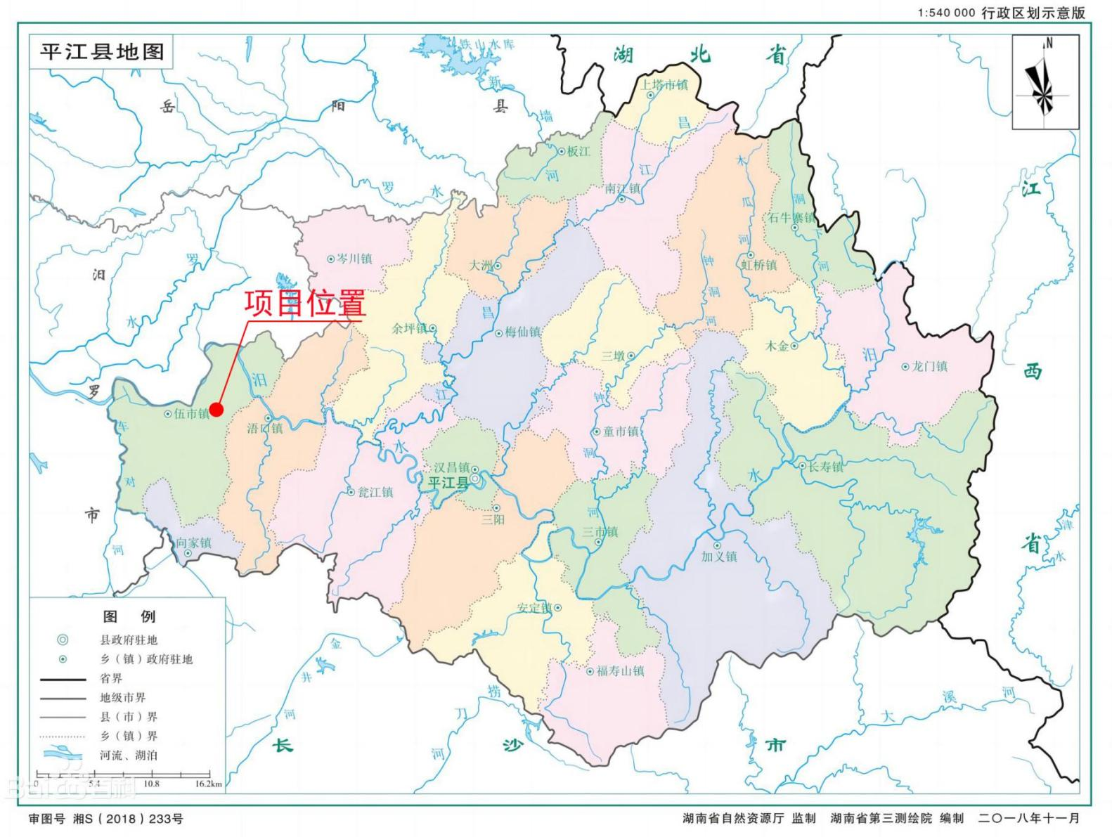

附图1 地理位置图
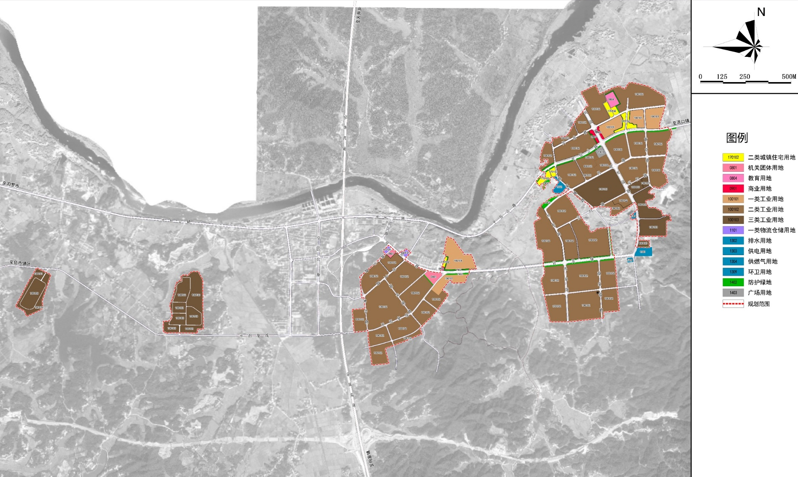
项目地理位置

附图2 项目与平江高新技术产业园土地利用规划关系图
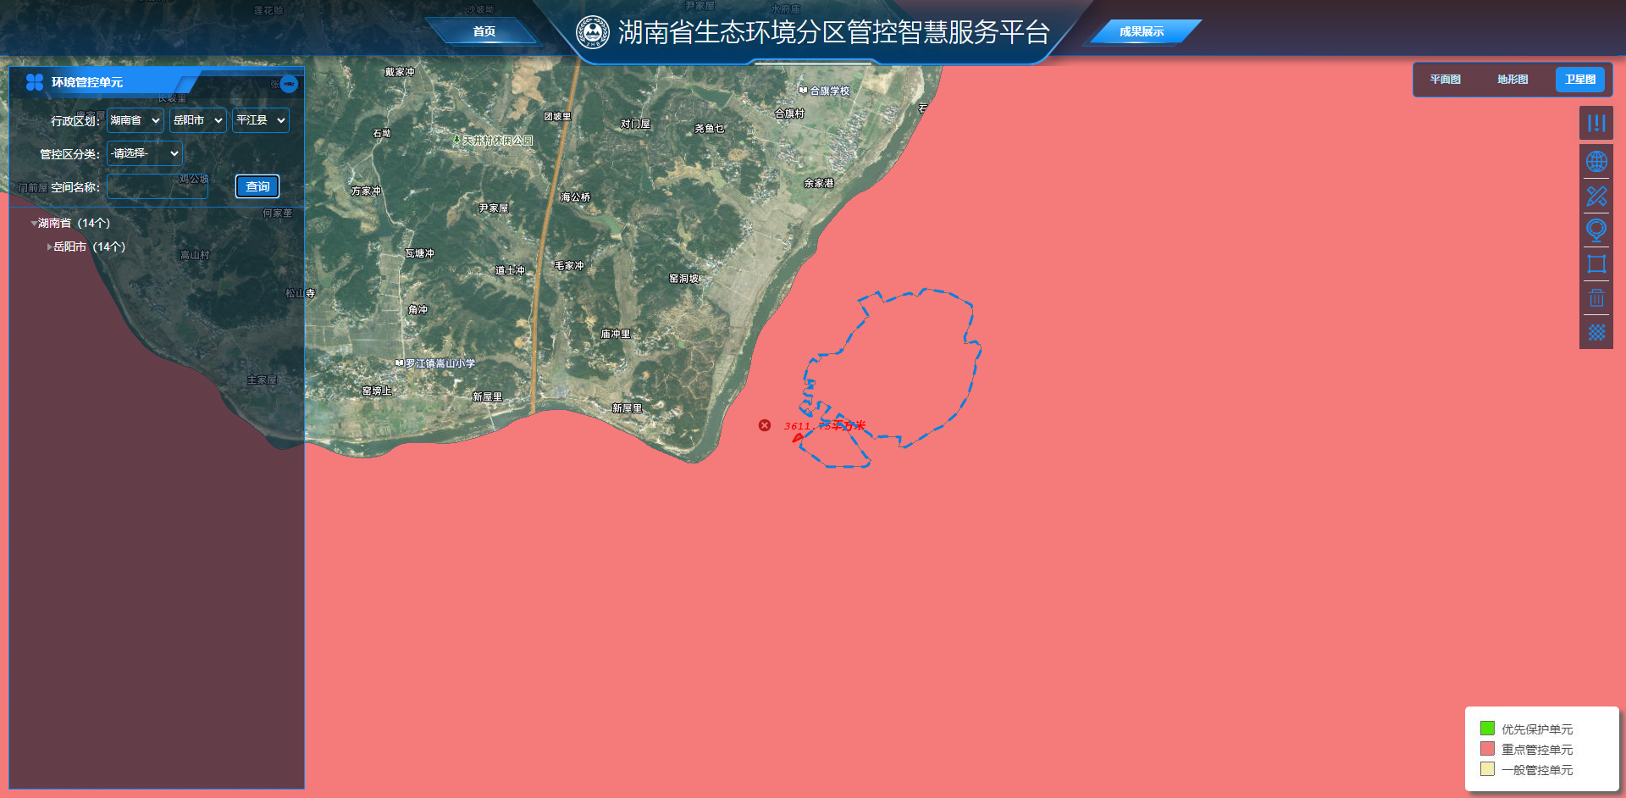
项目地理位置

附图3 湖南省生态环境分区管控智慧平台查询结果
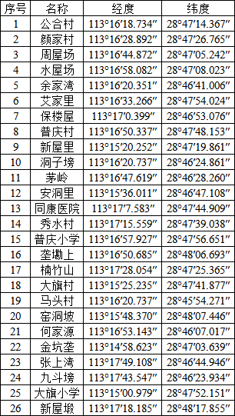
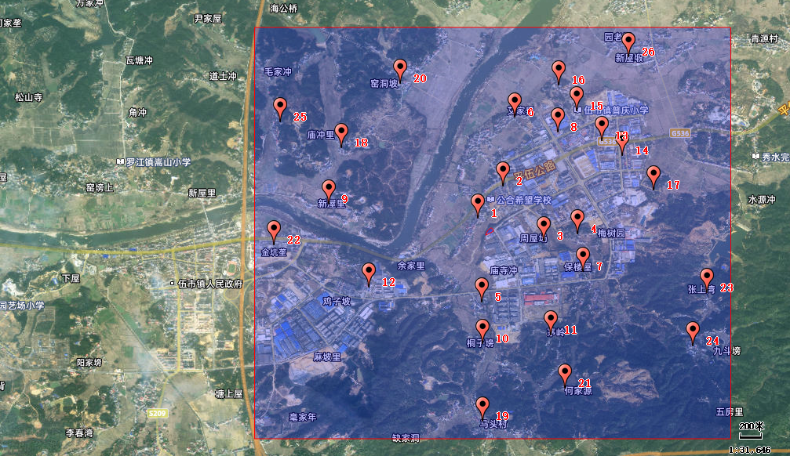
大气评价范围

附图4 大气评价范围及敏感点分布图

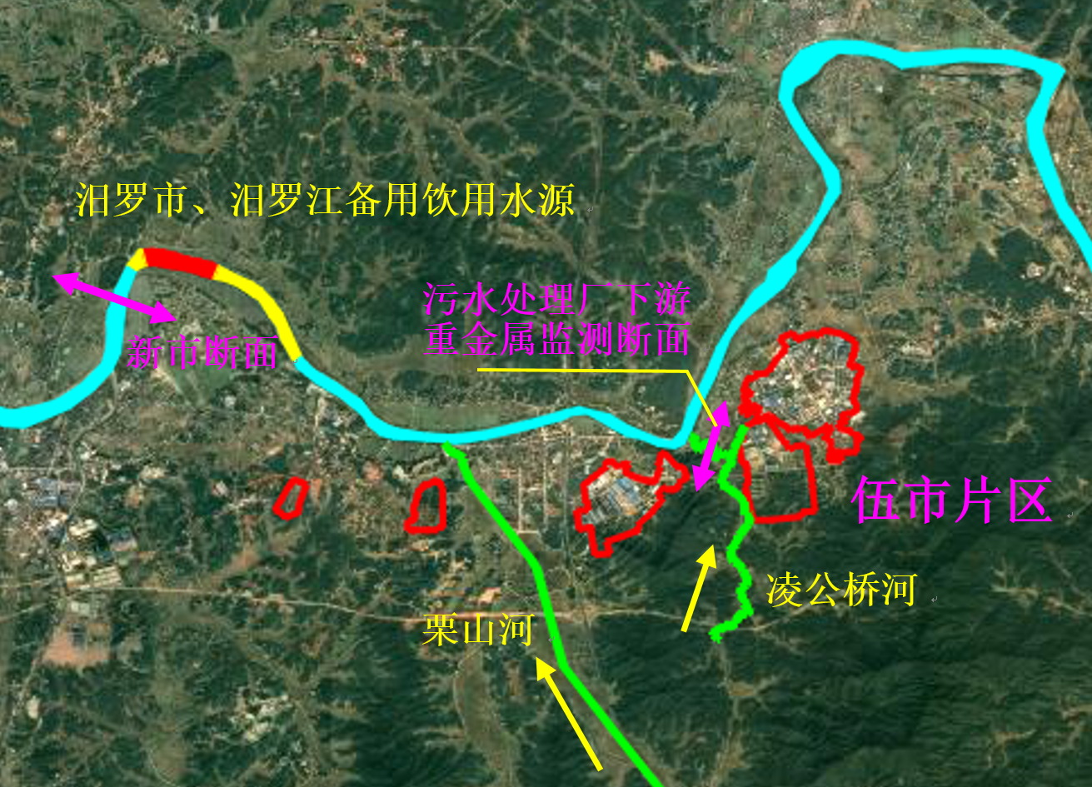
项目地理位置

附图5 区域水系图
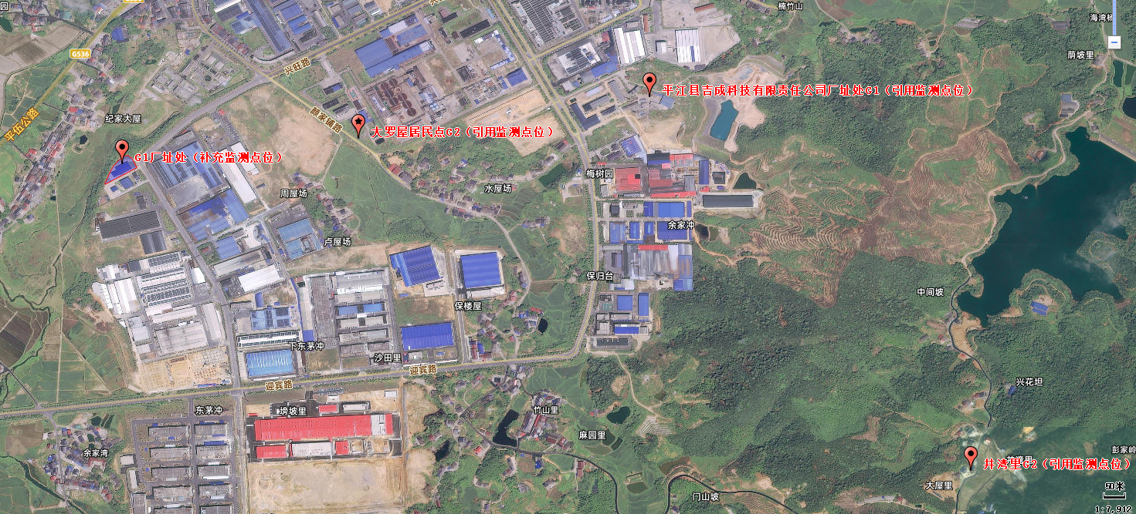

附图6 环境空气引用监测及现状监测点位图
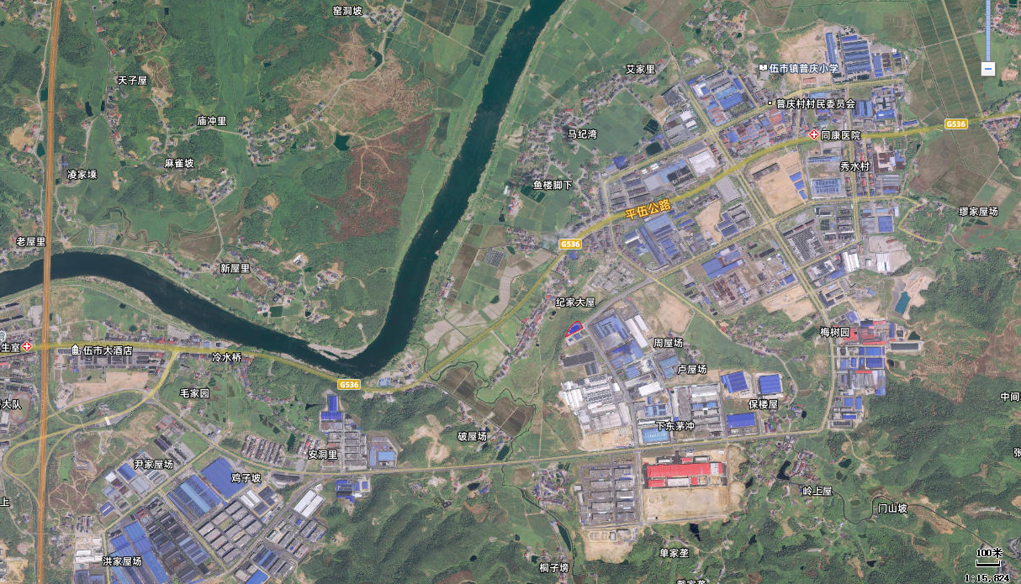
图例：
地表水环境质量监测断面
W31
W21
W11

附图7 地表水引用监测点位图
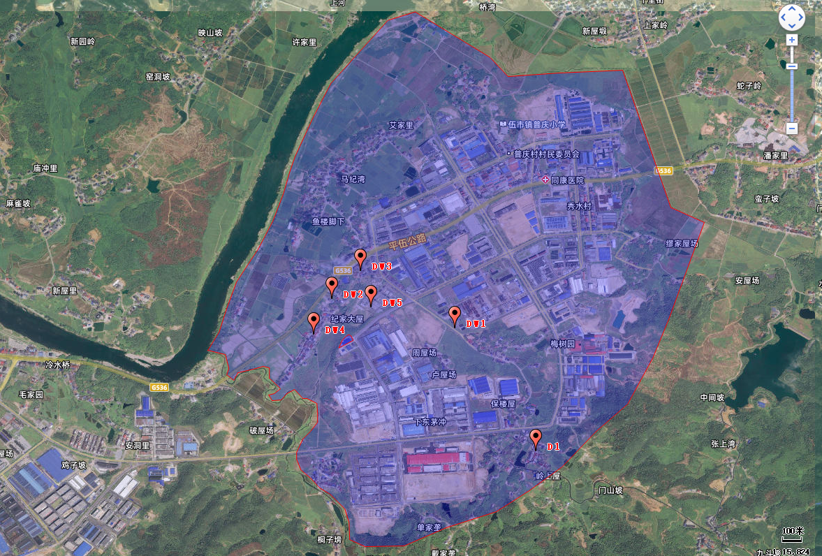
地下水评价范围

附图8 地下水评价范围、引用监测及现状监测点位图
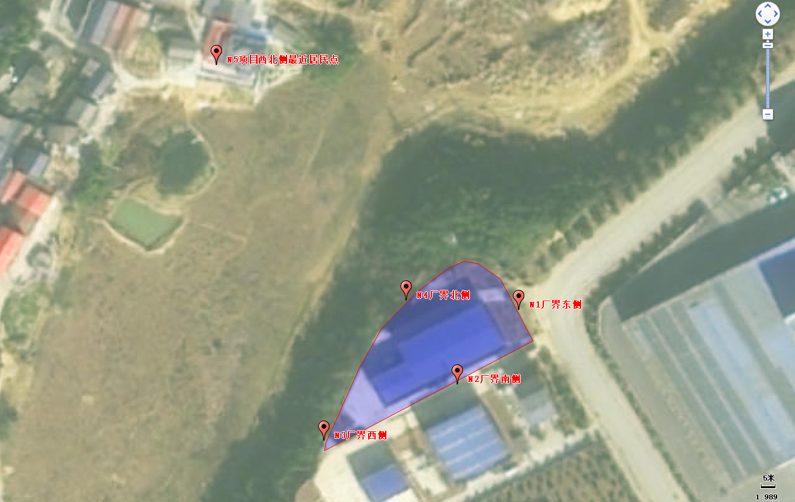

附图9 噪声现状监测点位图
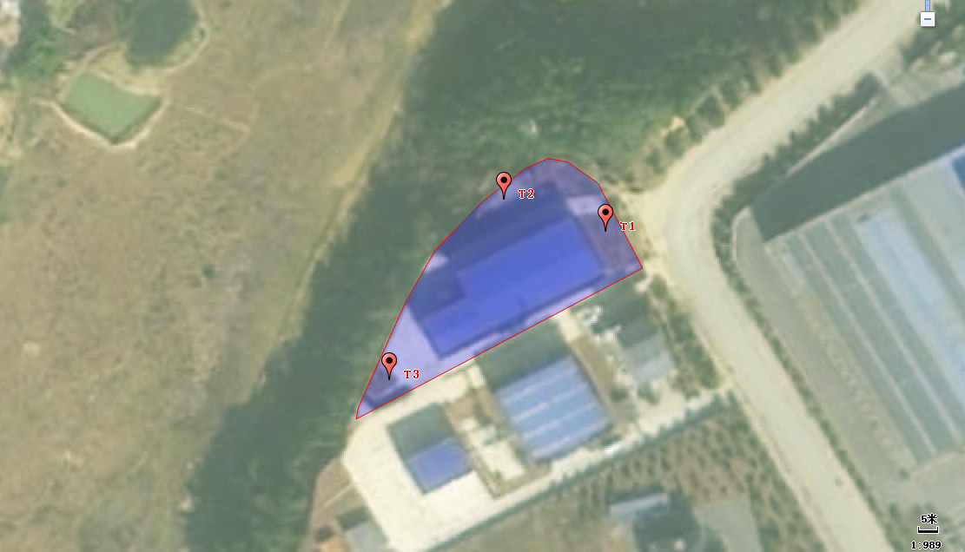

附图10 土壤现状监测点位图

附图11 项目平面布置图

附图12 分区防渗示意图

附图13 危险单元分布图
厂区出入口

附图14 厂区疏散示意图

图例：
雨水走向
封堵位置
厂区出入口

附图15 封堵示意图
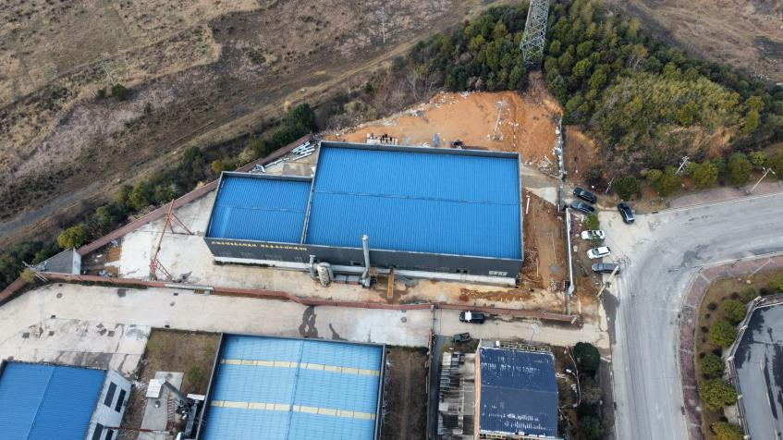 | 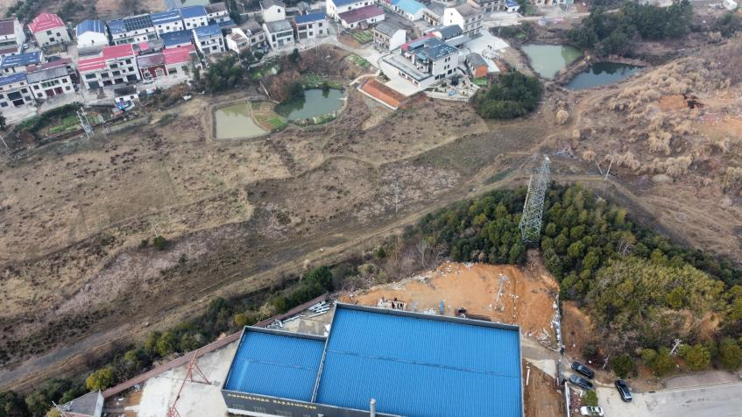
项目厂址 | 项目西北侧公合村居民
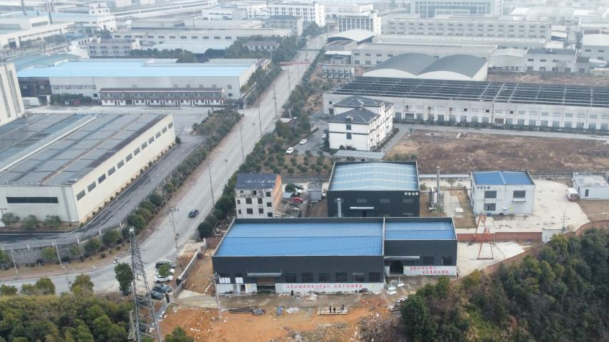 | 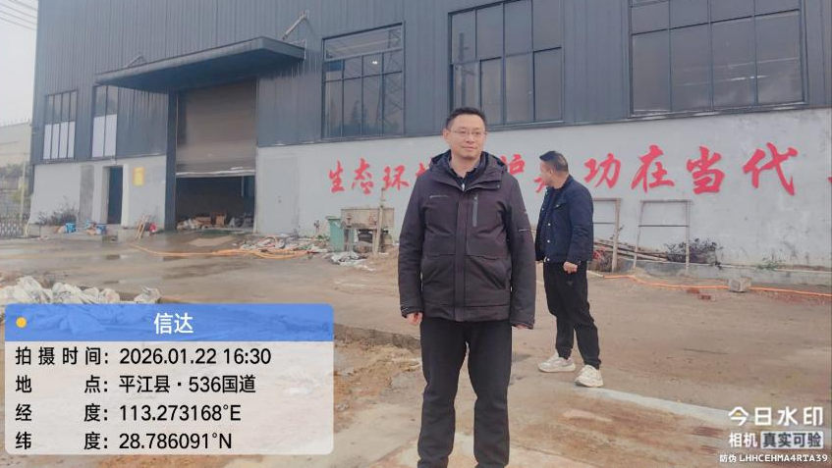
项目东侧、南侧工业园区 | 工程师看现场照片

附图16 现状照片

附件1 环评委托书

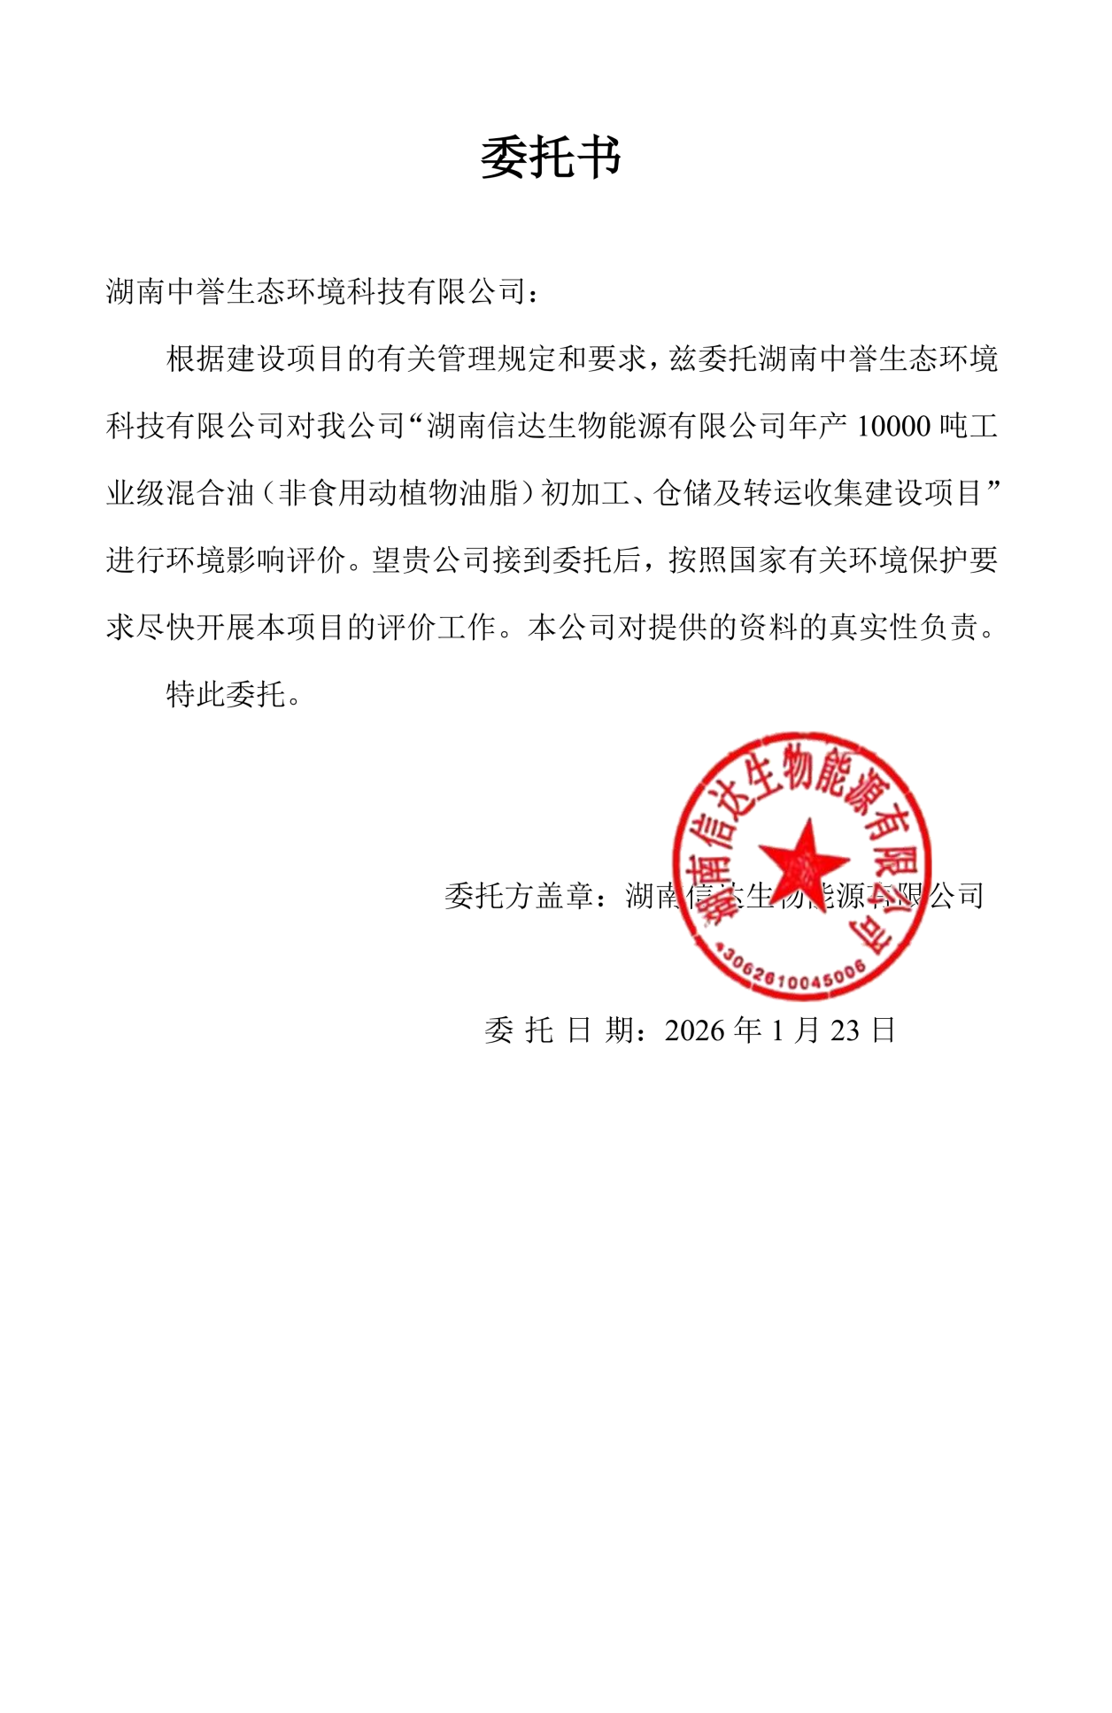

附件2 建设项目环境影响报告书（表）编制情况承诺书、编制人员承诺书

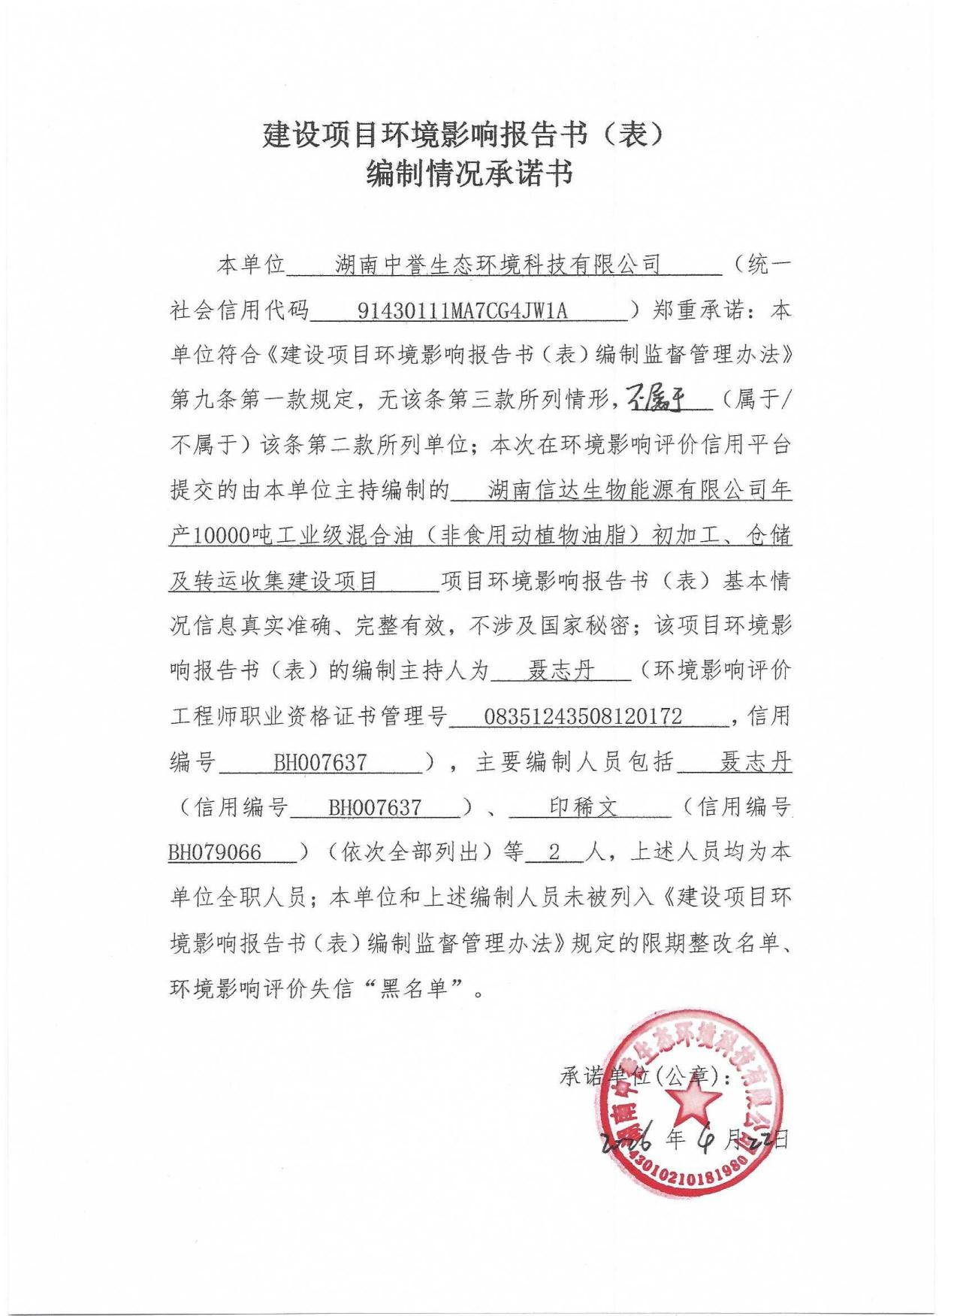

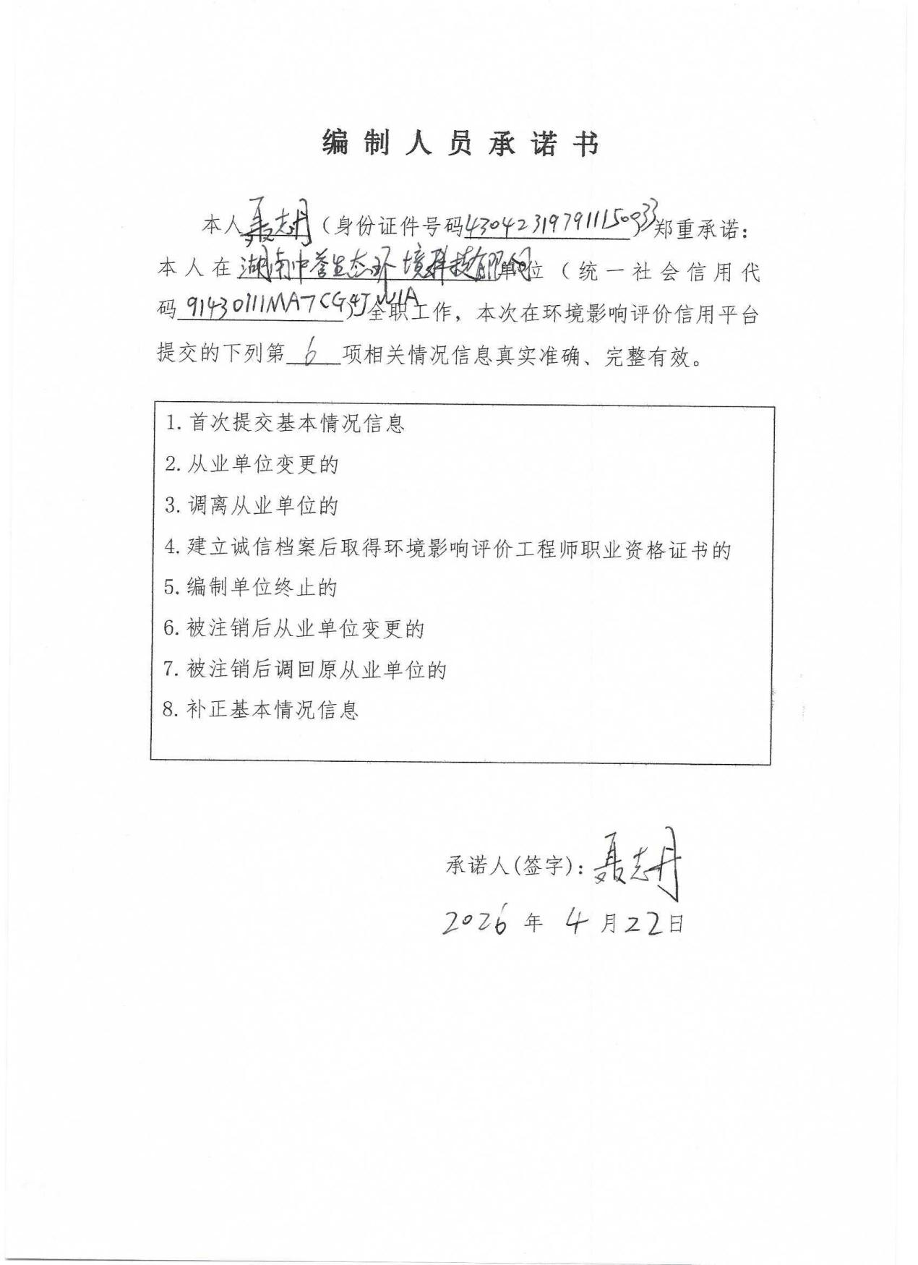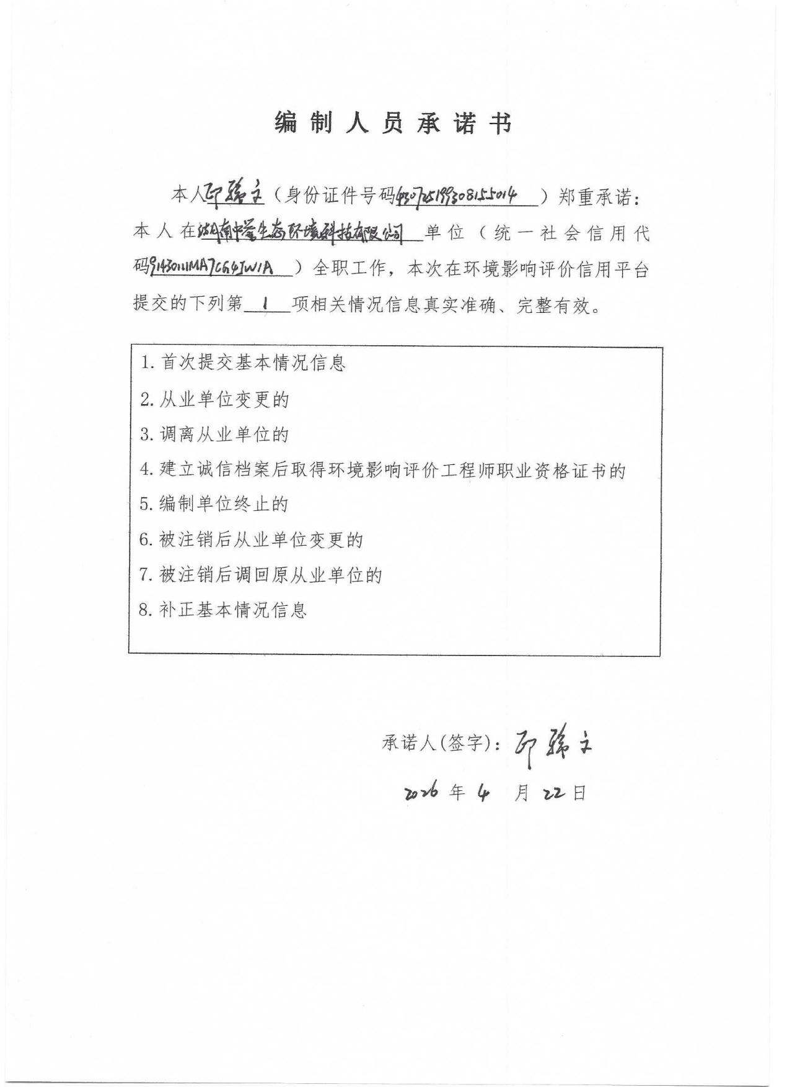

附件3 建设单位环评申请批复、同意全文公示的报告、涉密事项的说明

附件4 建设单位营业执照及法人身份证
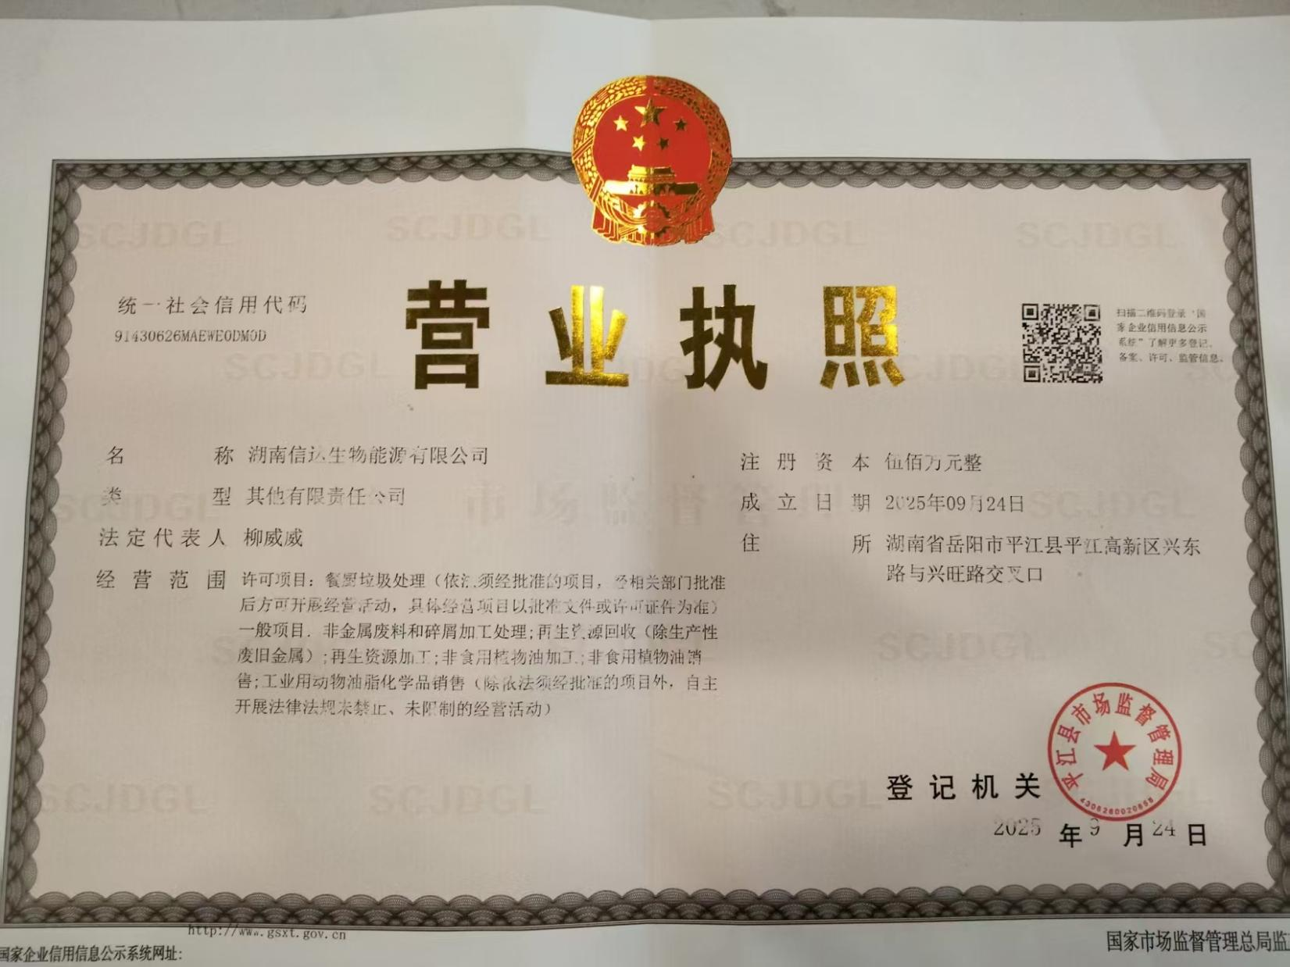
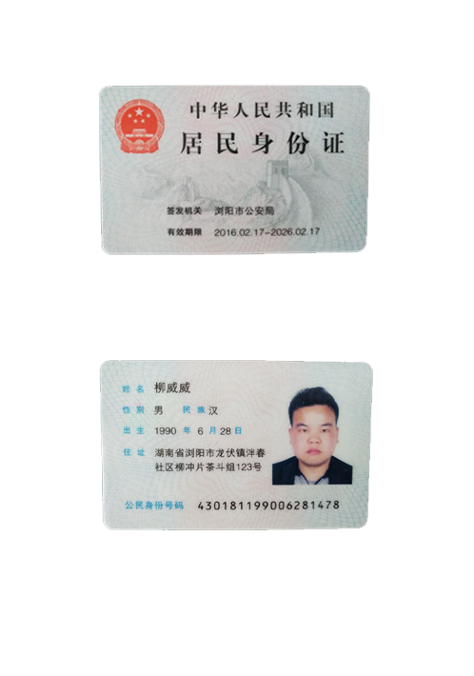

附件5 项目备案证明
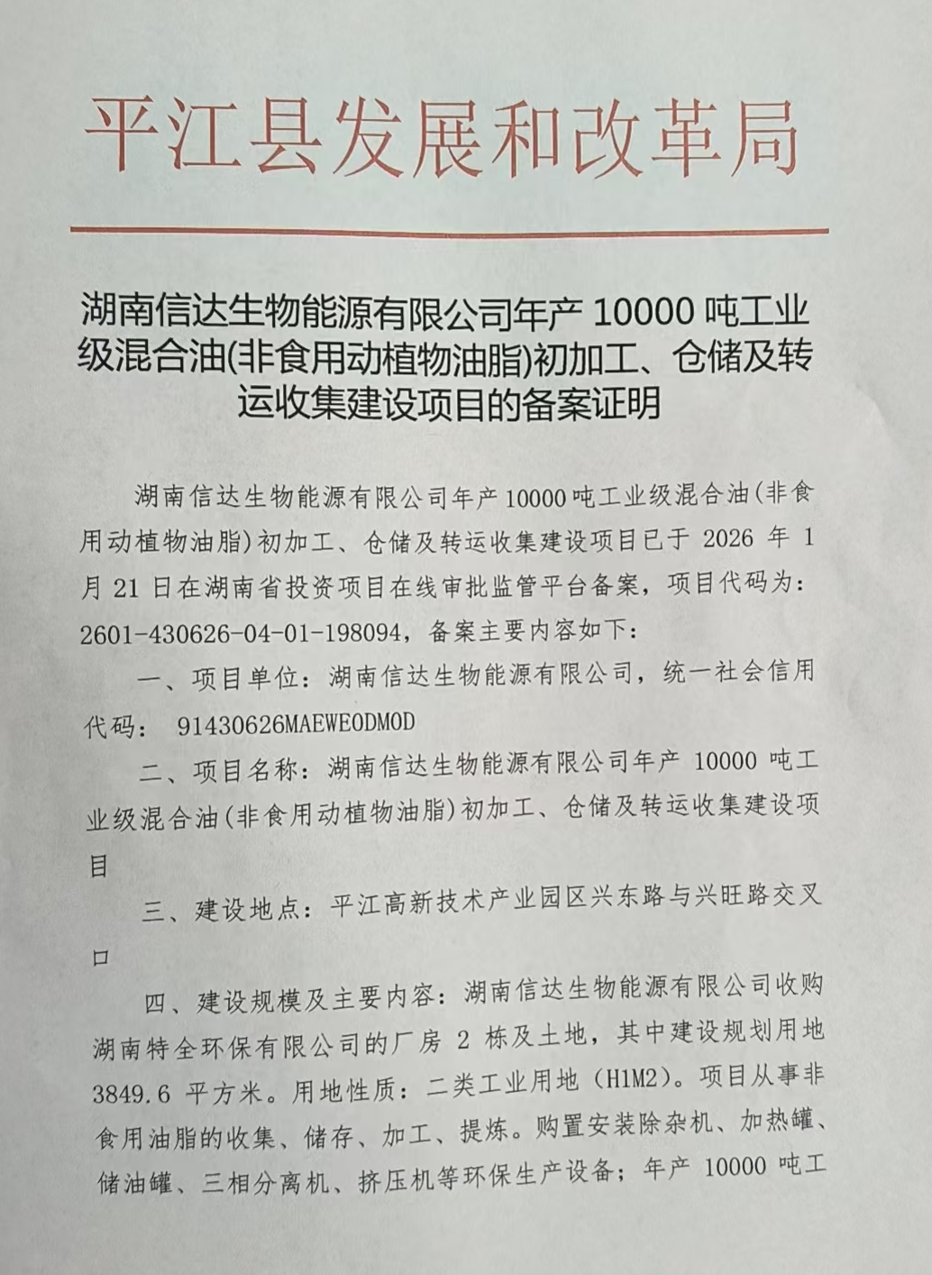
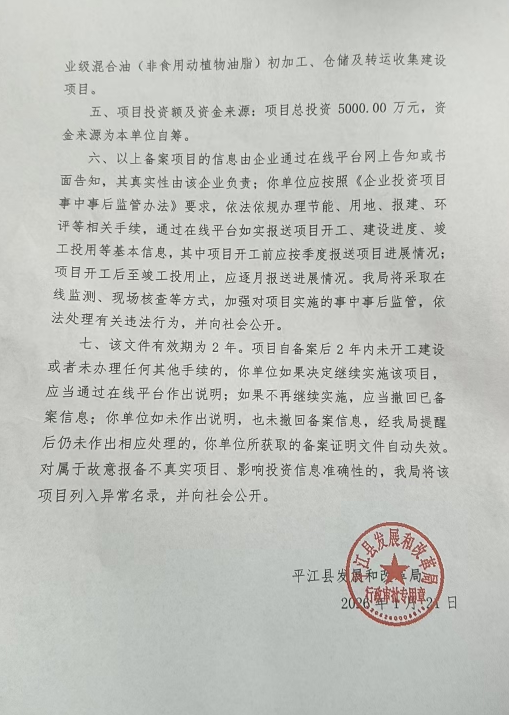

附件6 项目用地证明
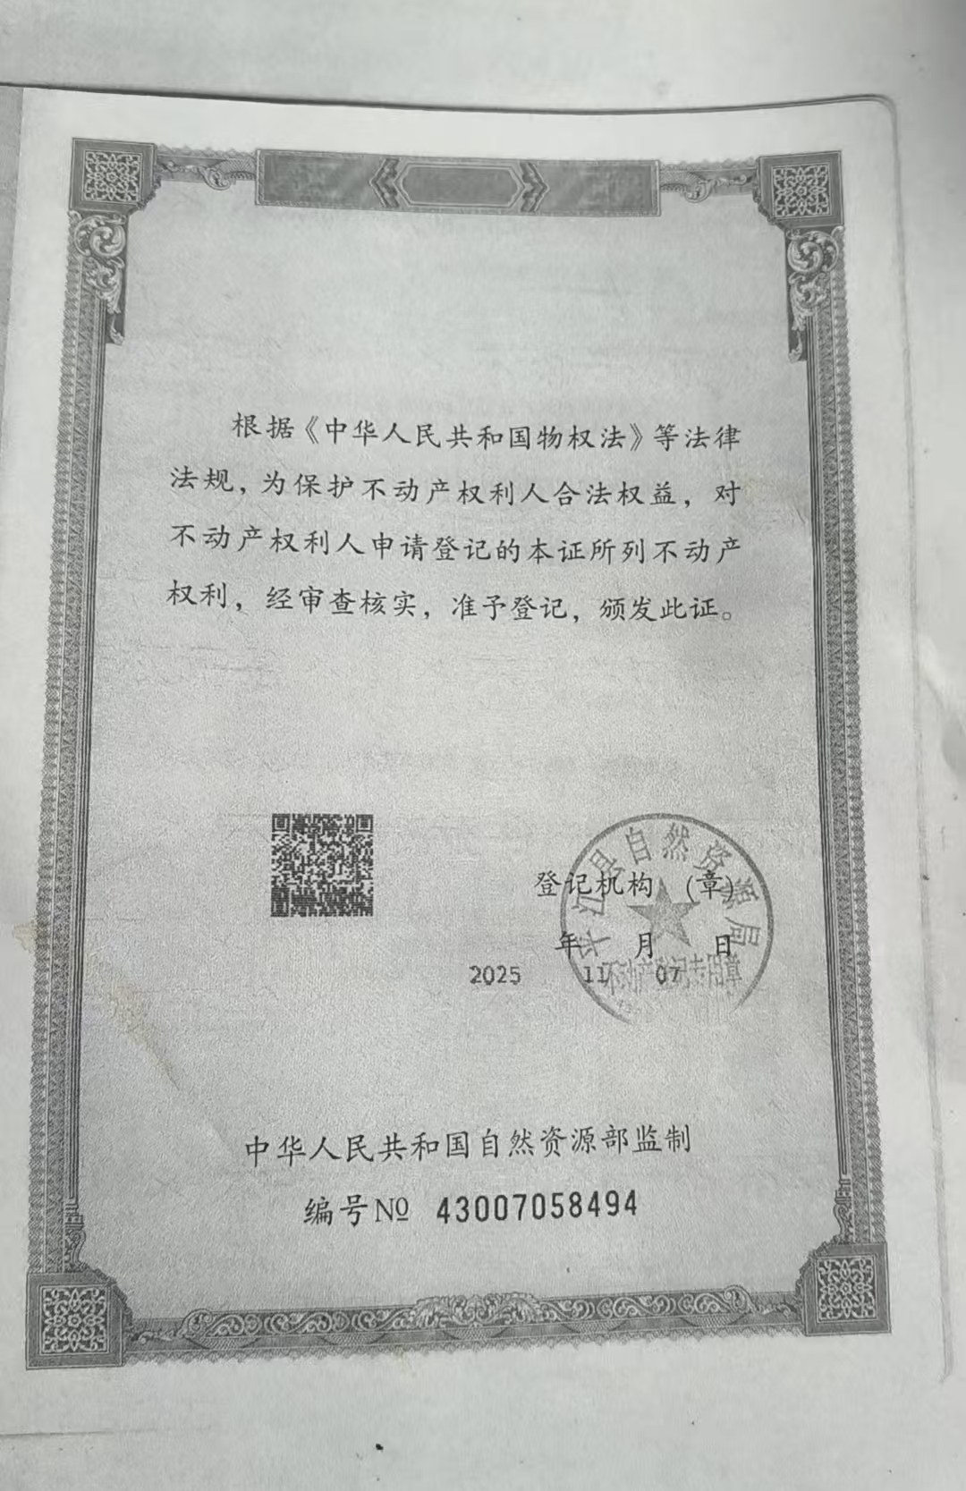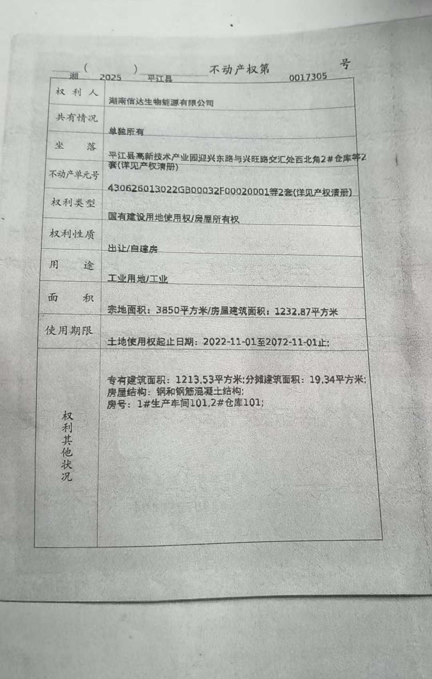

附件7 招商引资合同书

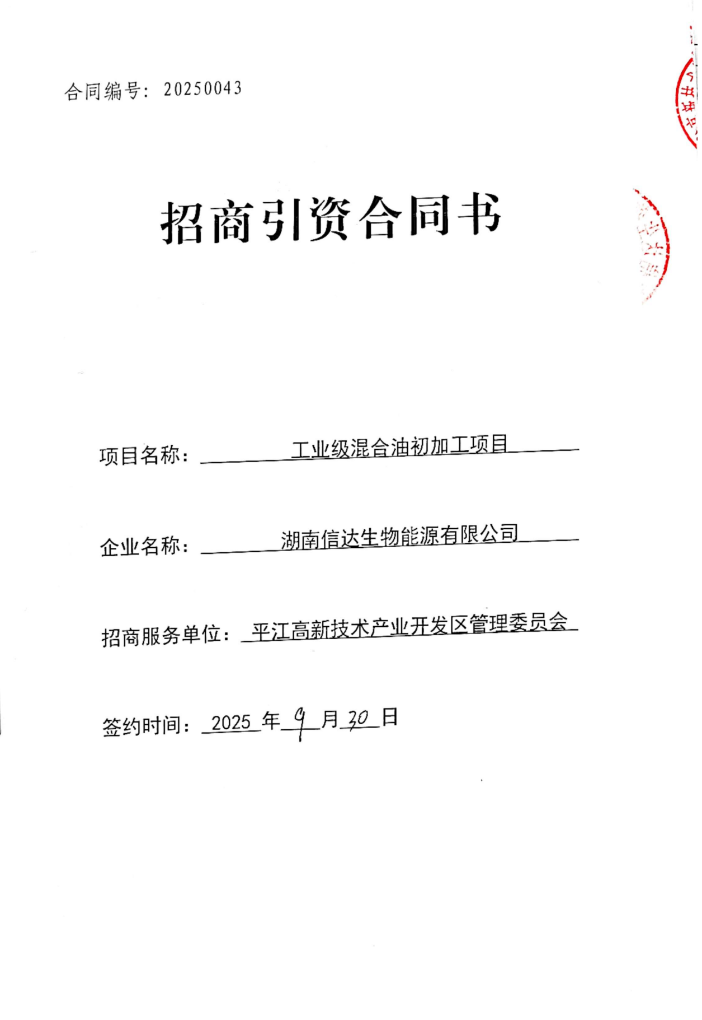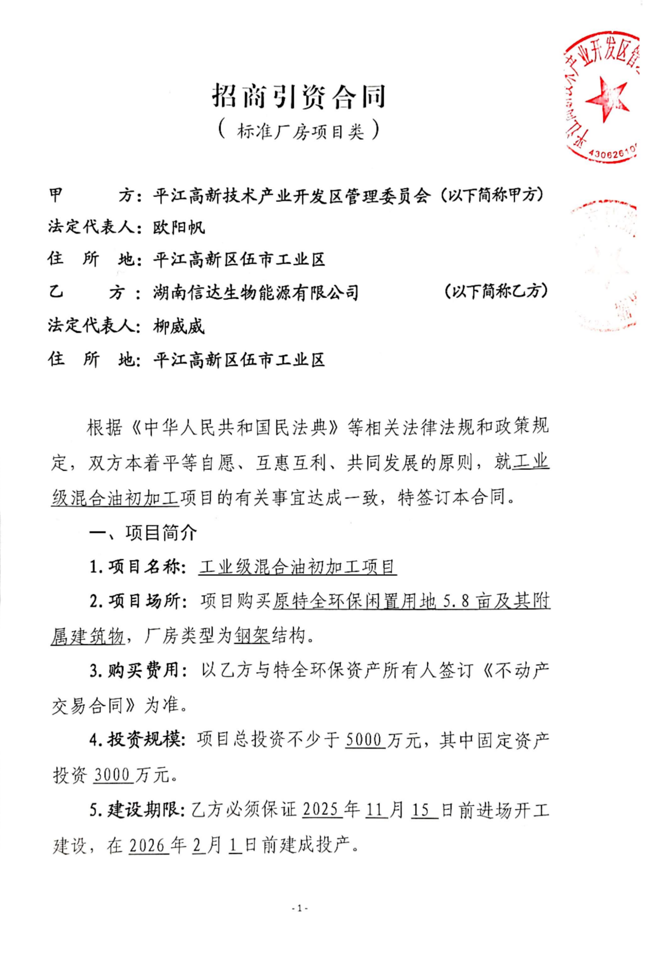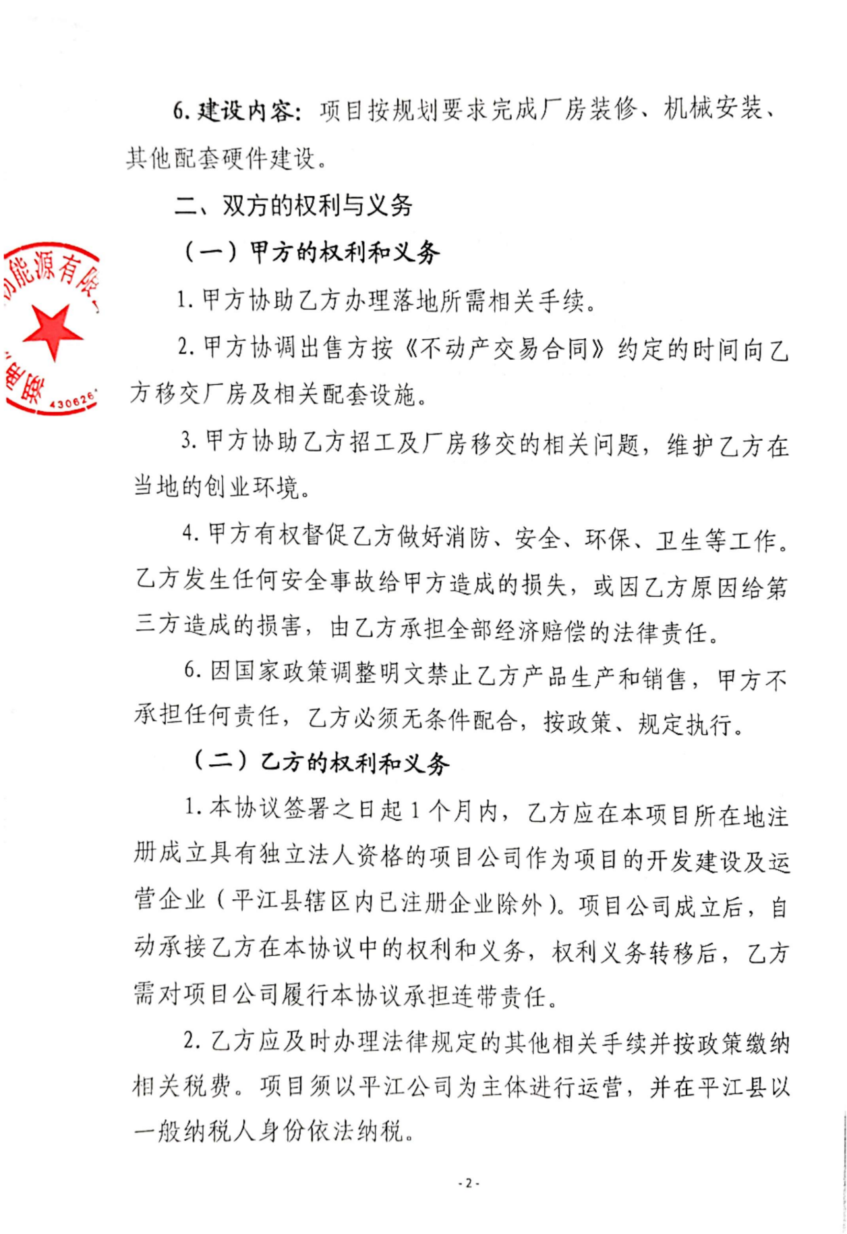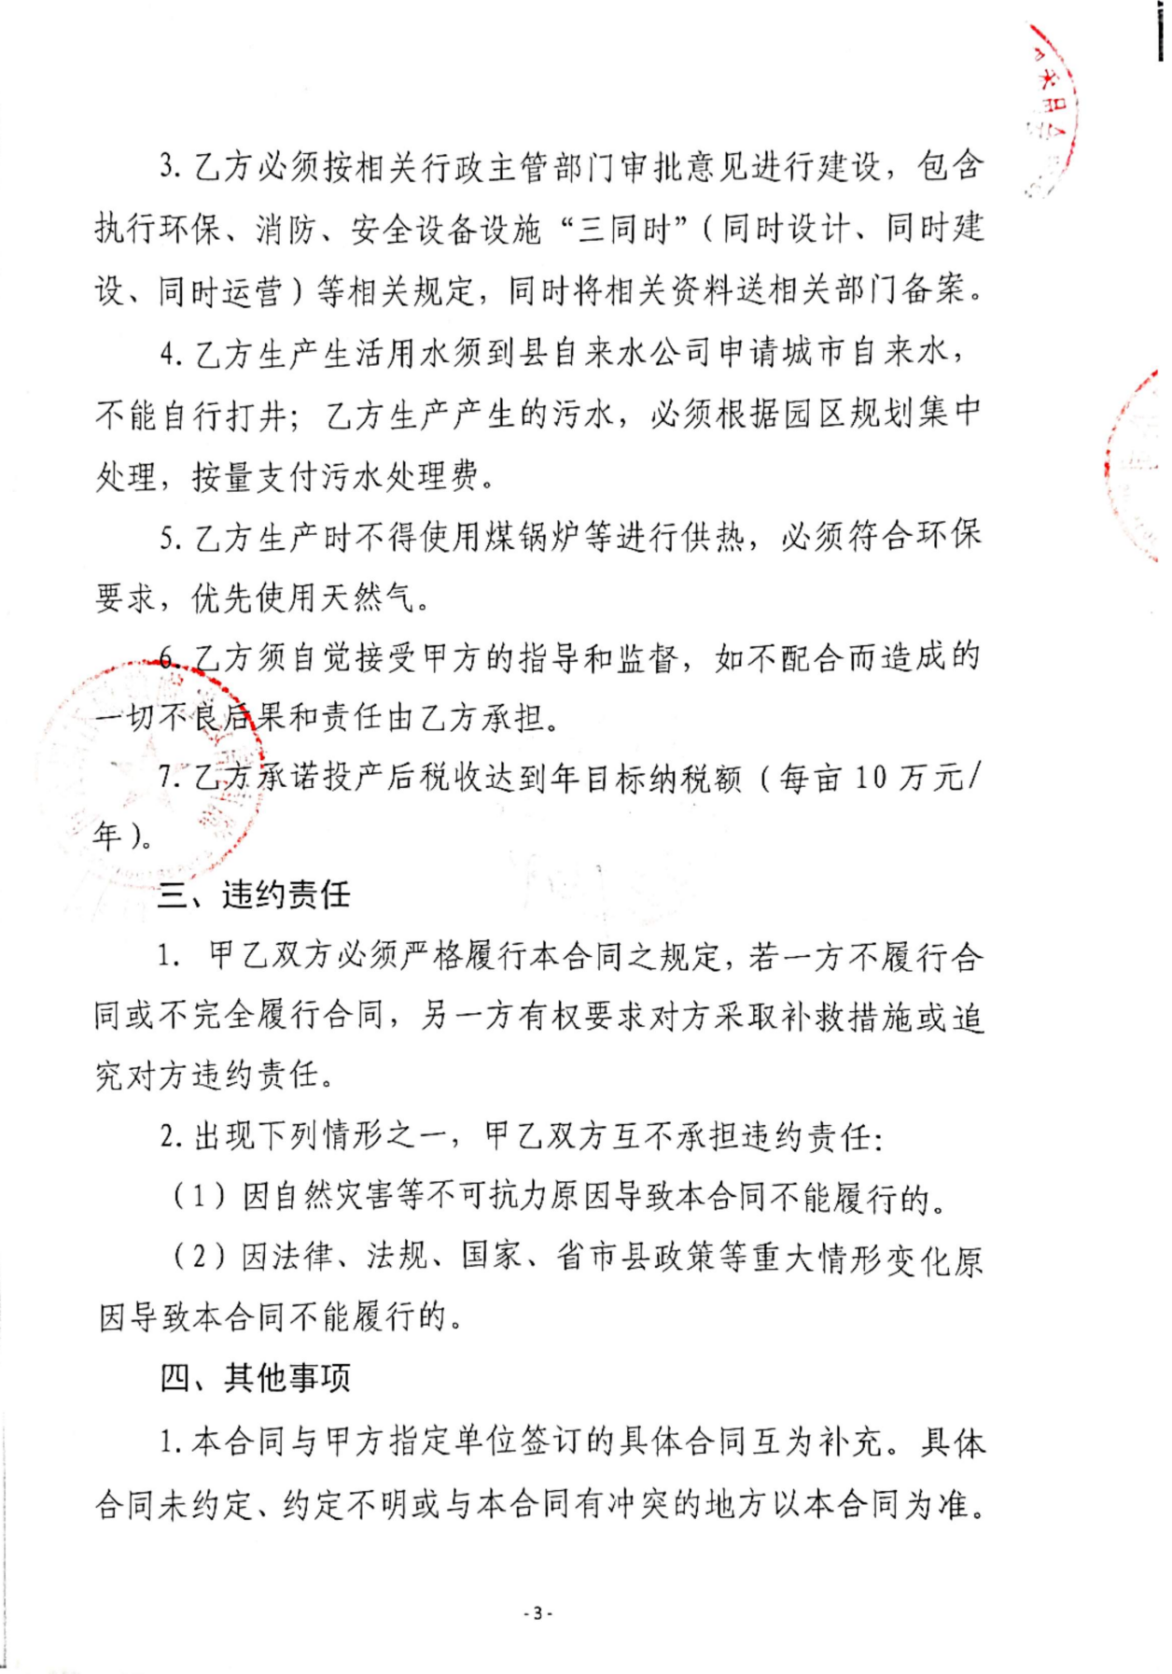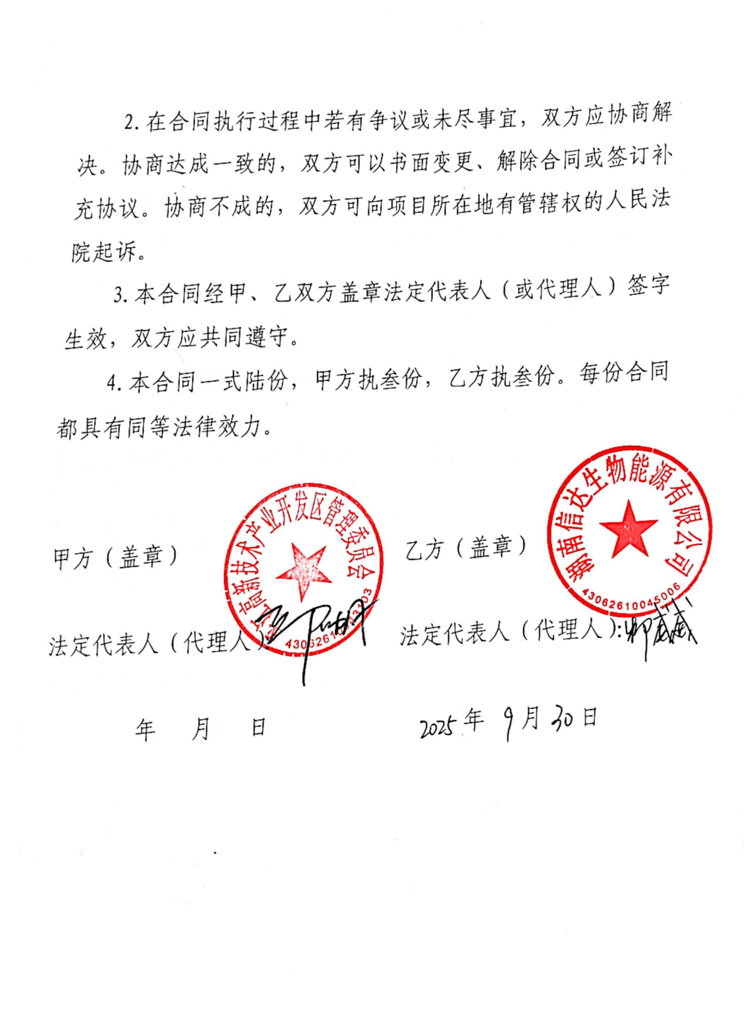

附件8 关于《平江高新技术产业园区总体规划环境影响报告书》审查意见的函
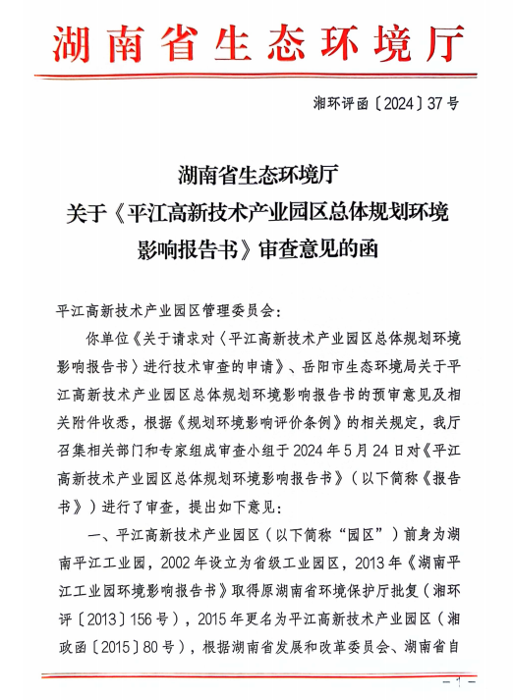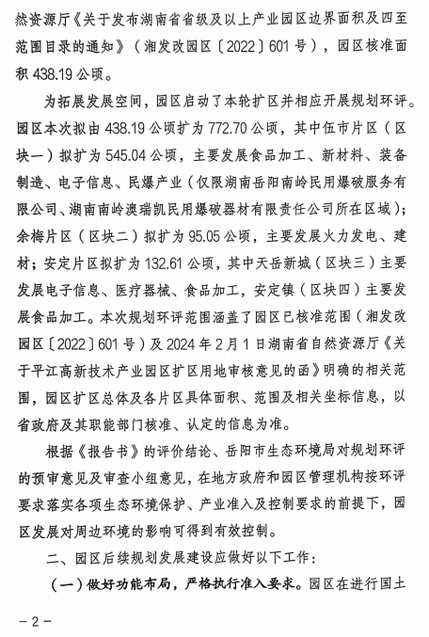
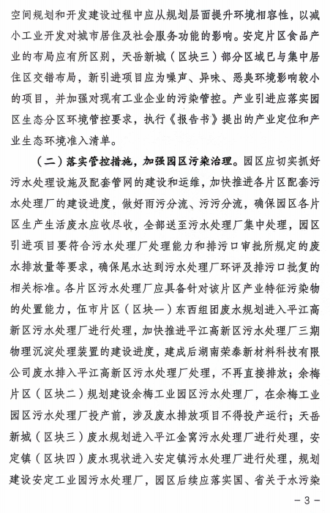
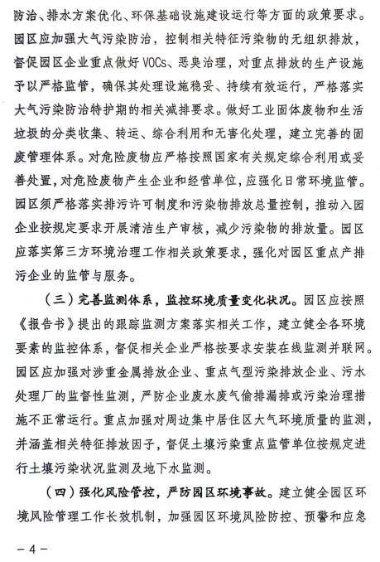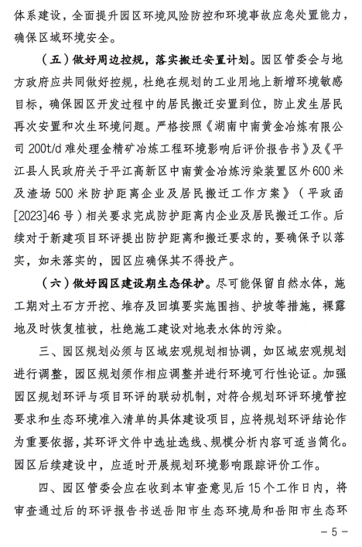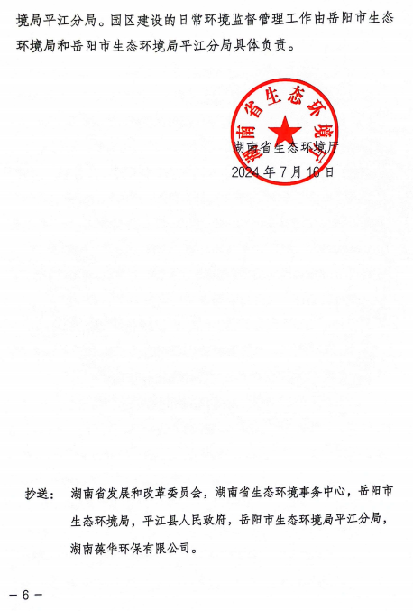

附件9 污水纳污协议
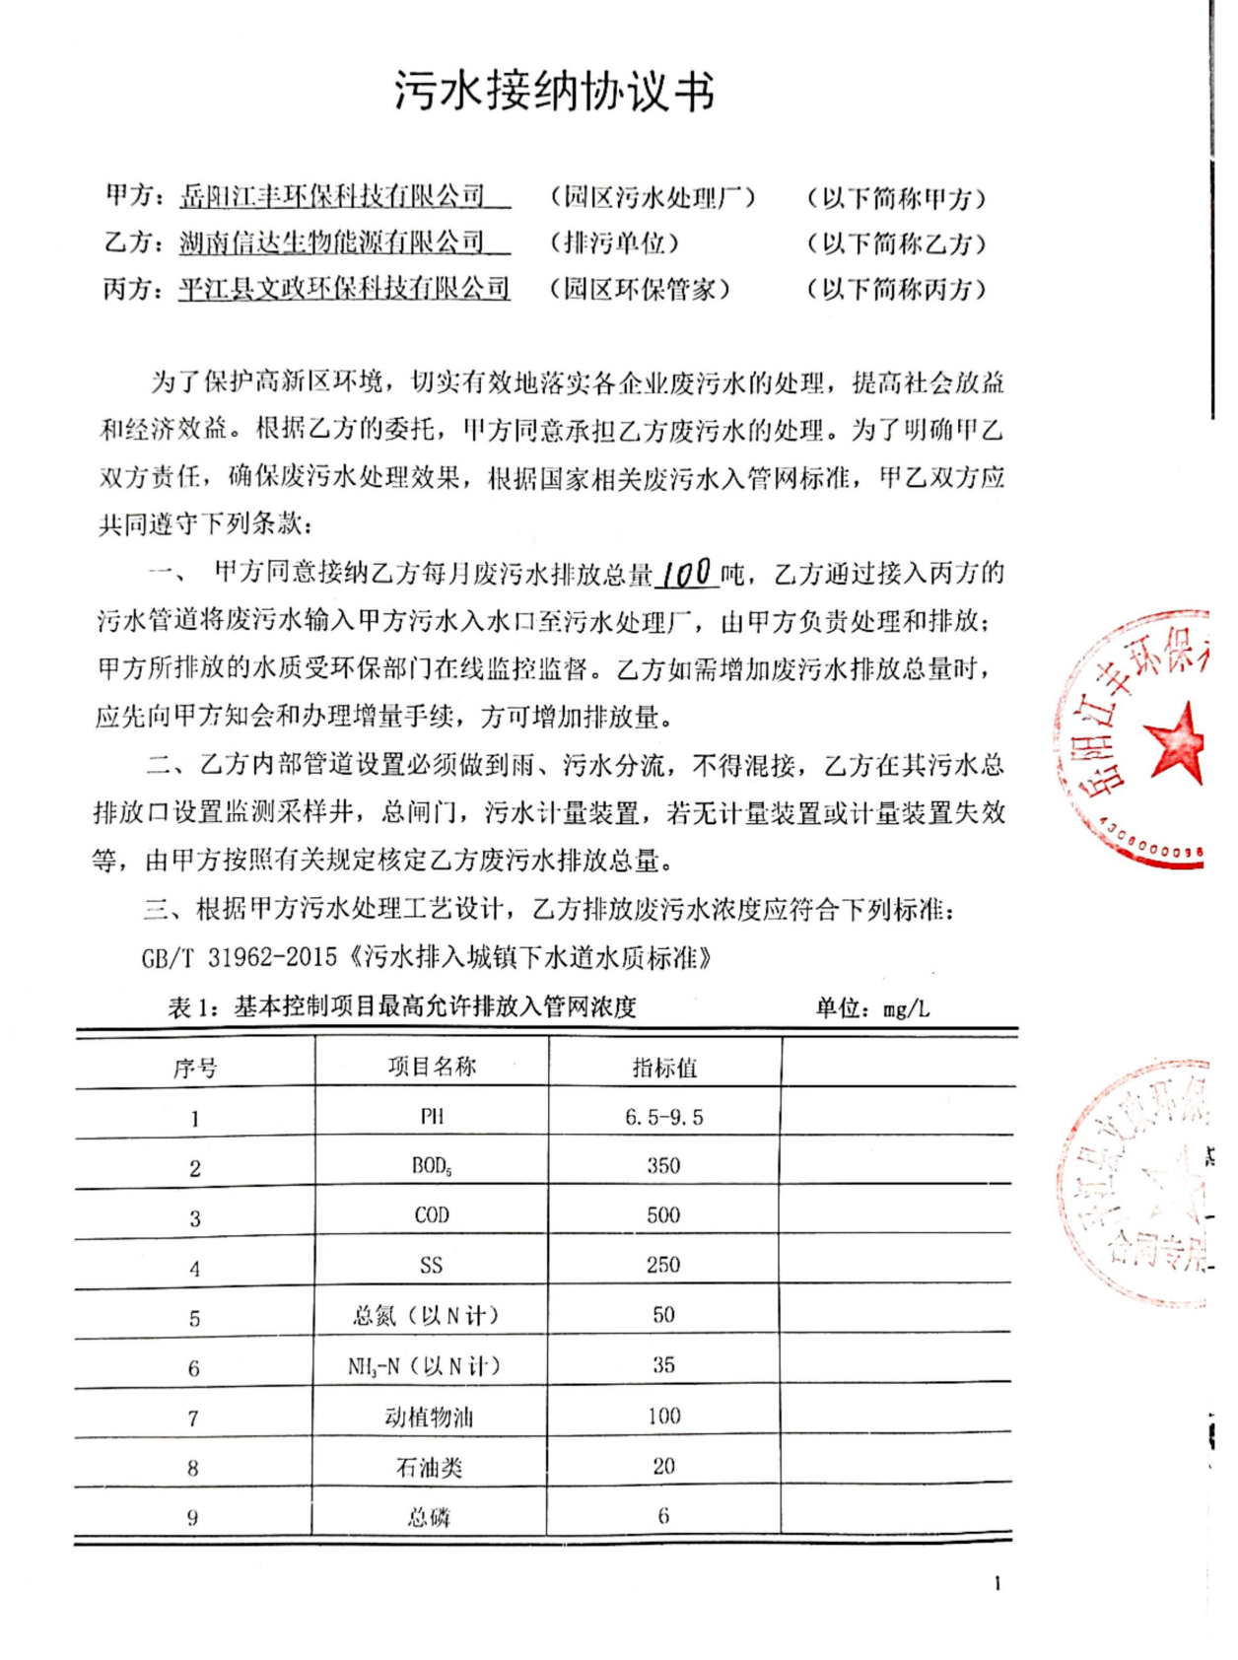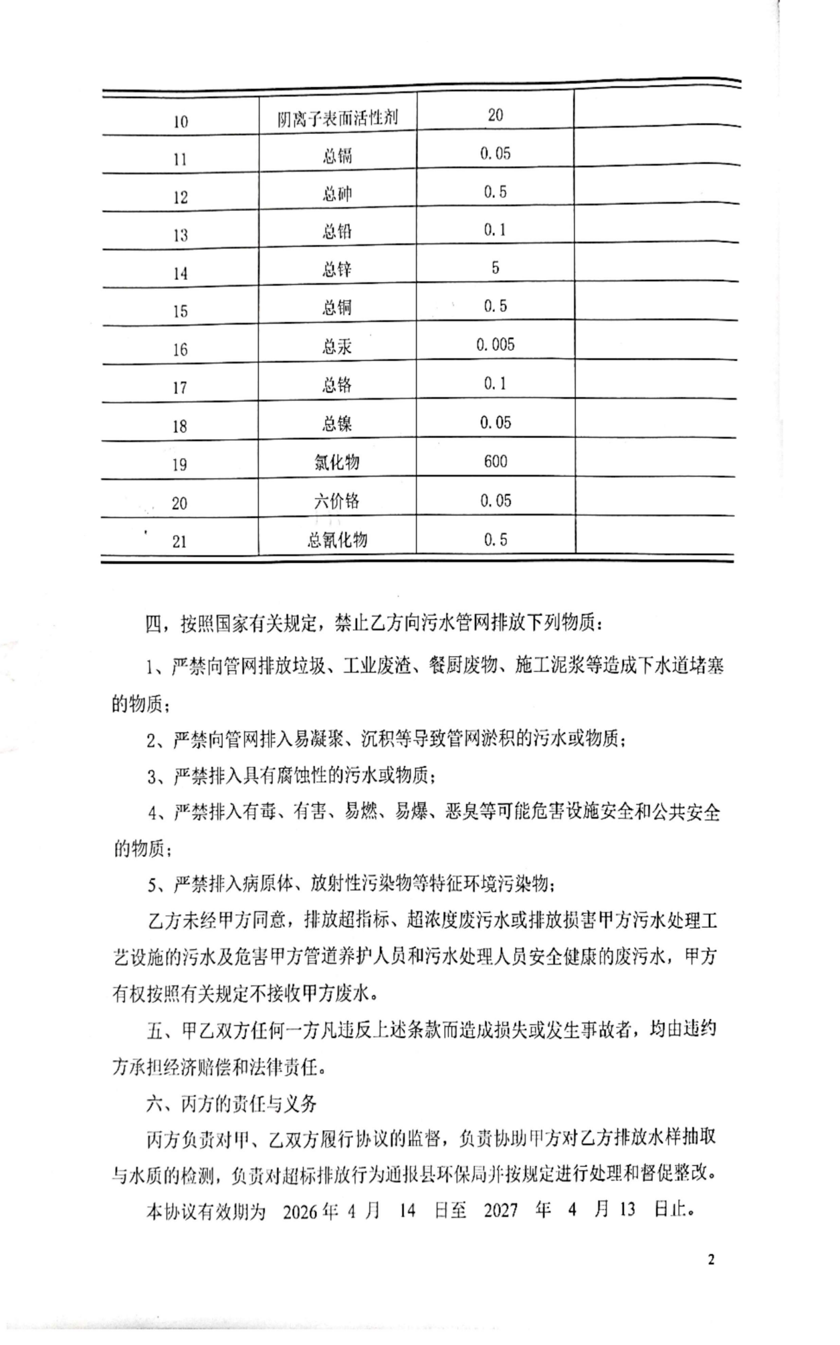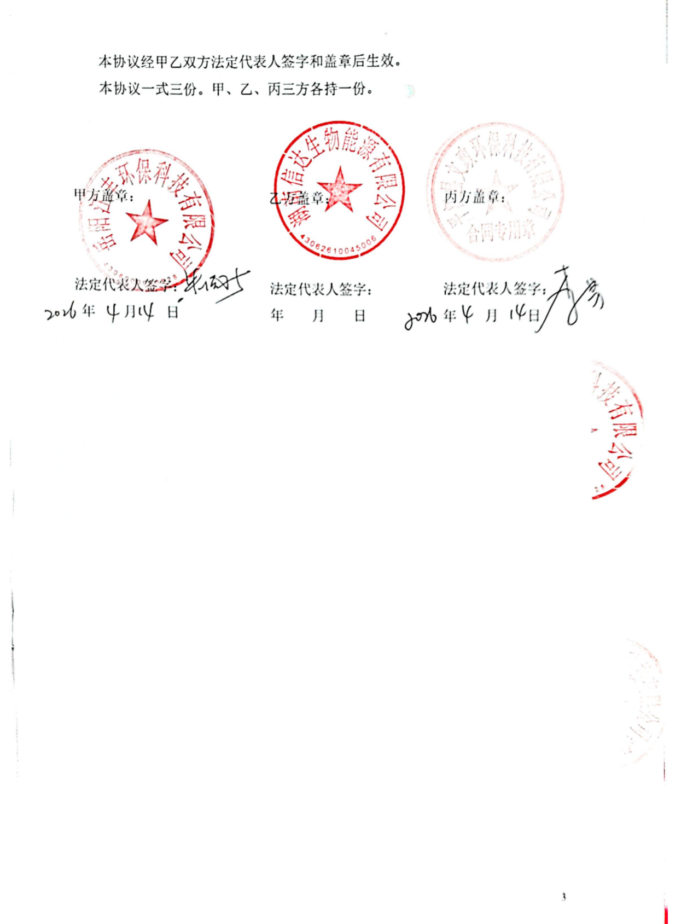

附件10 现状监测报告
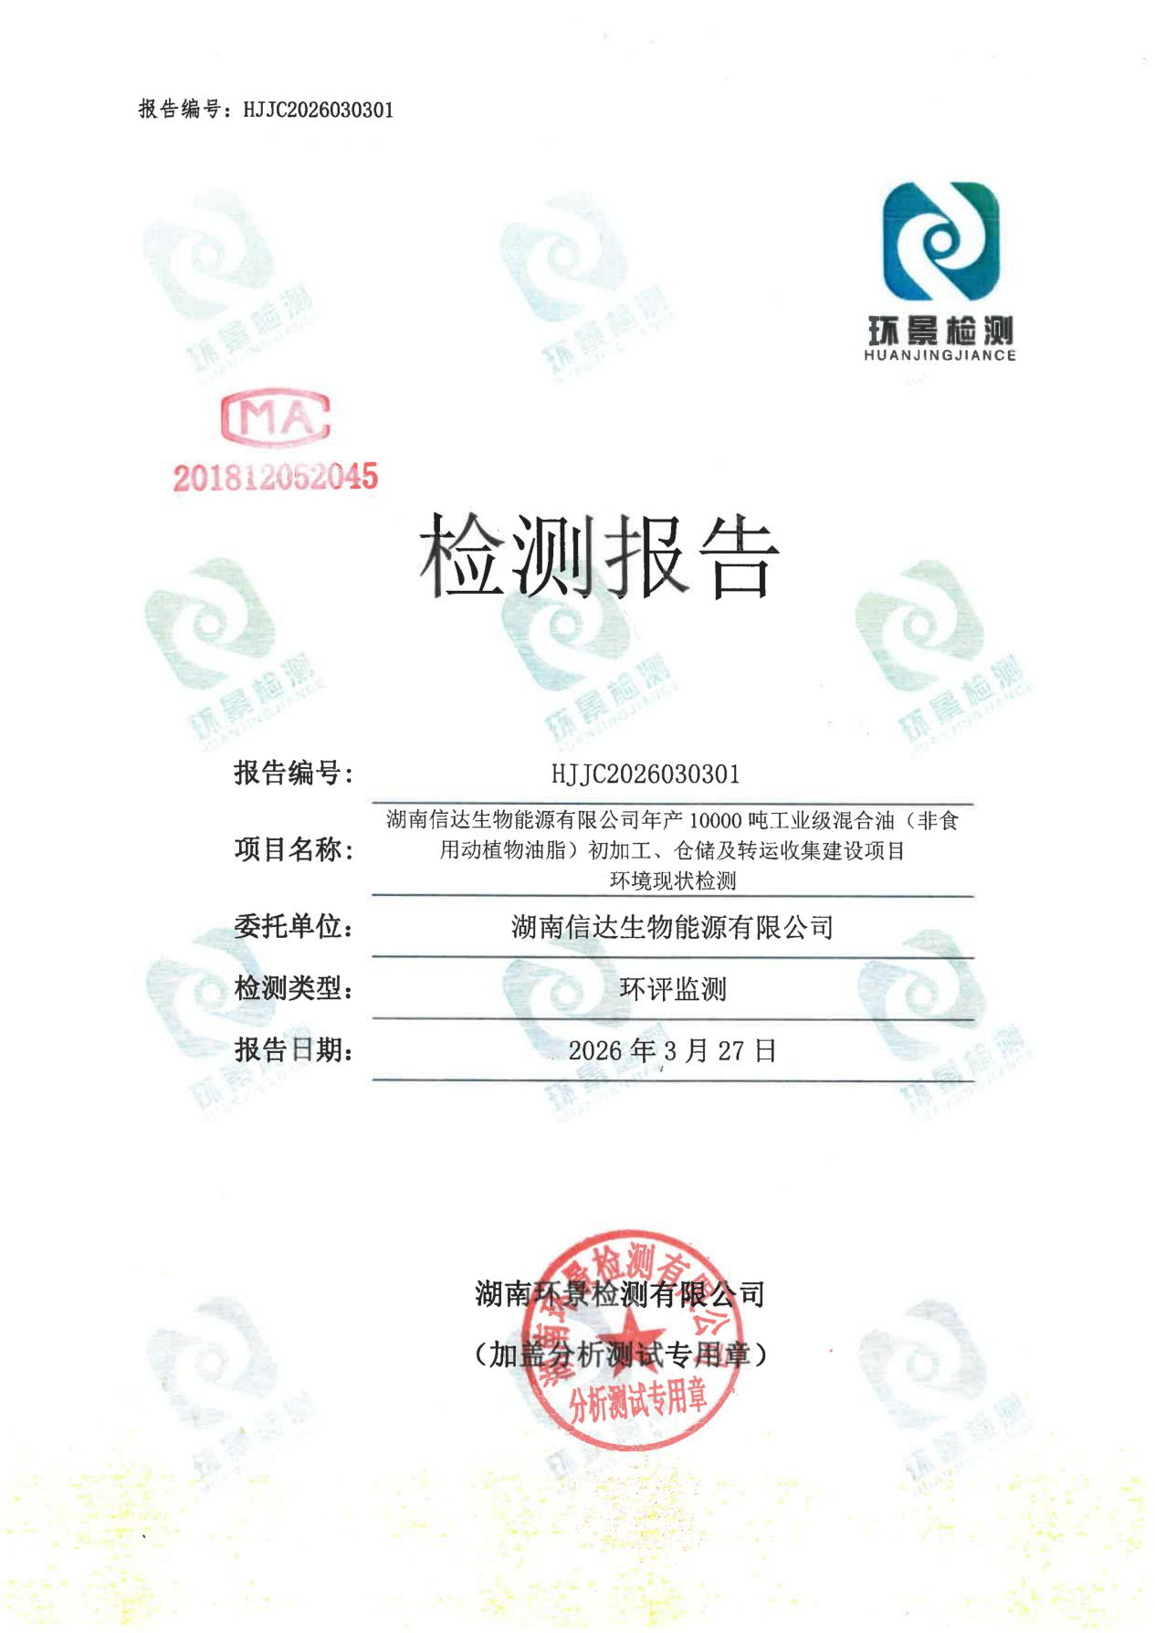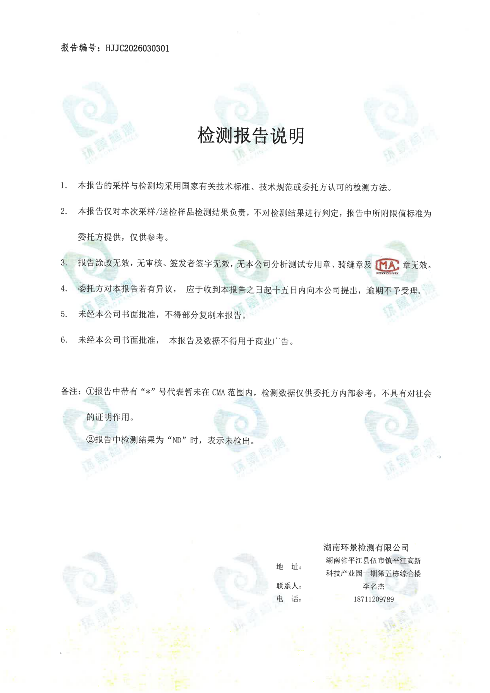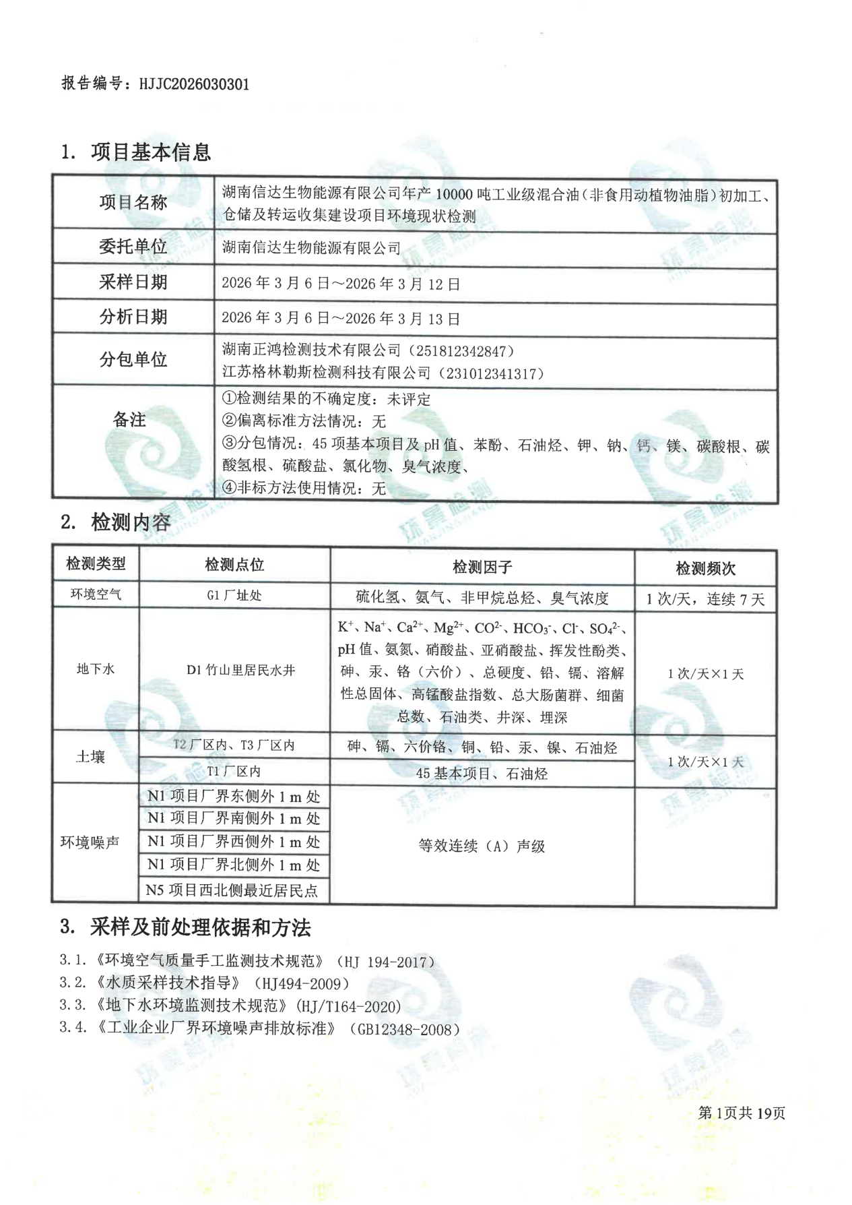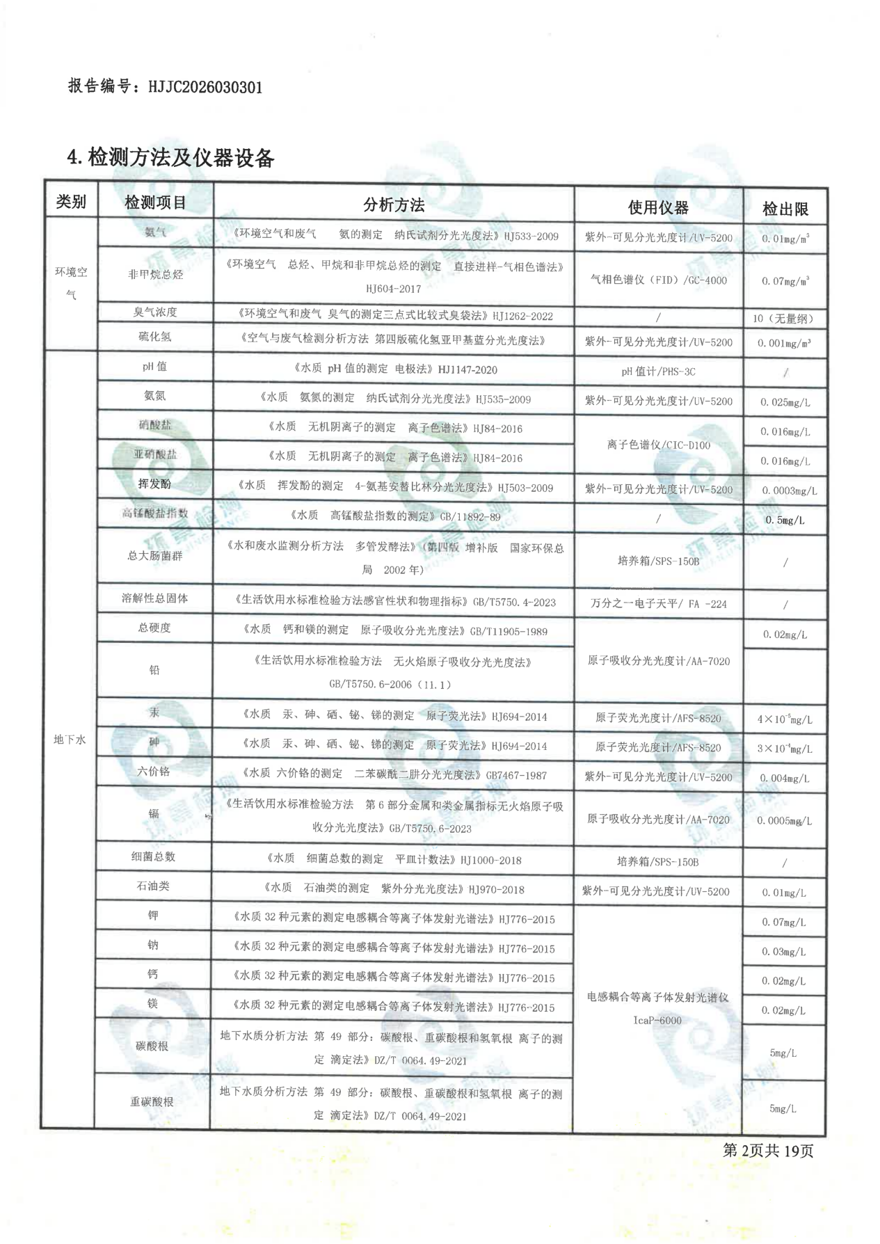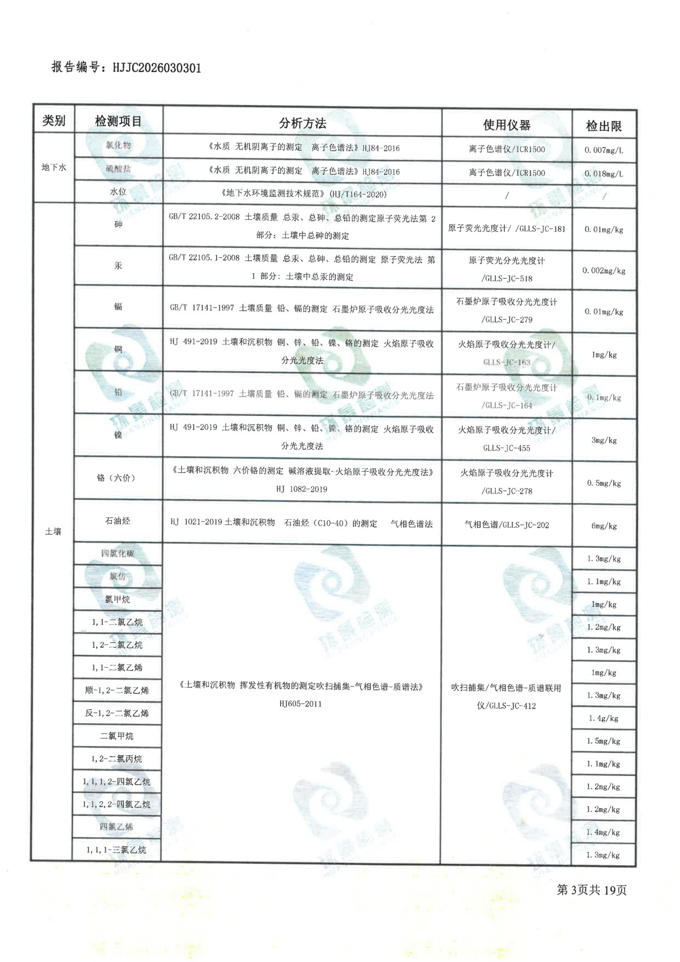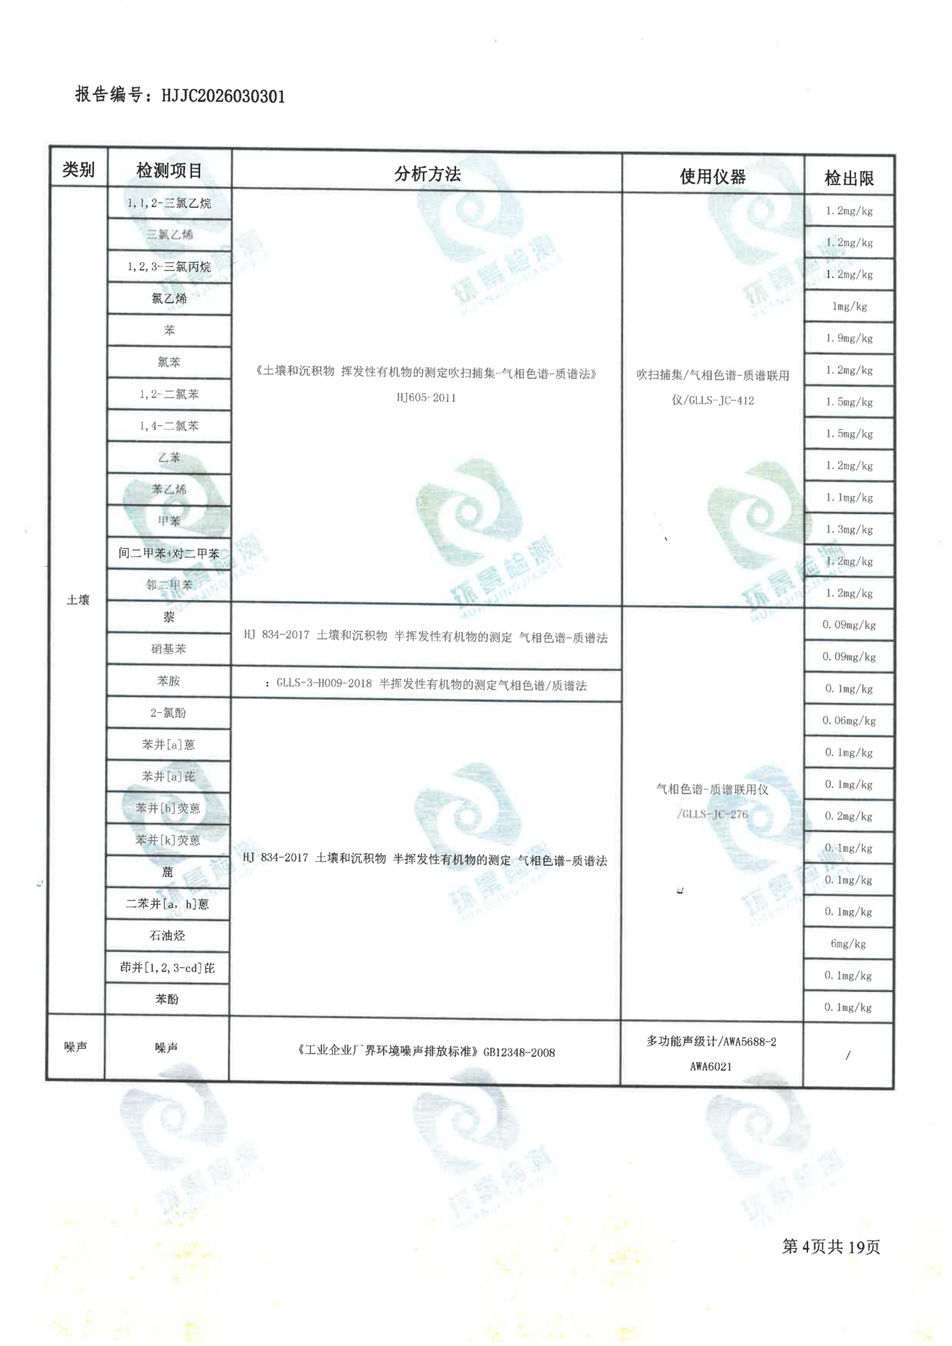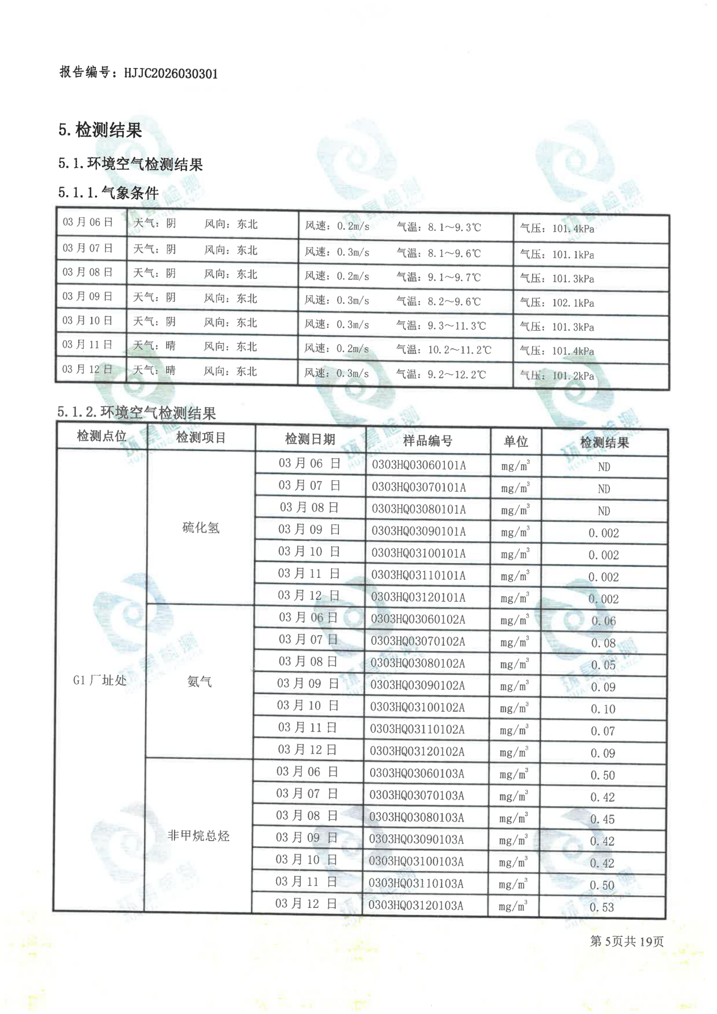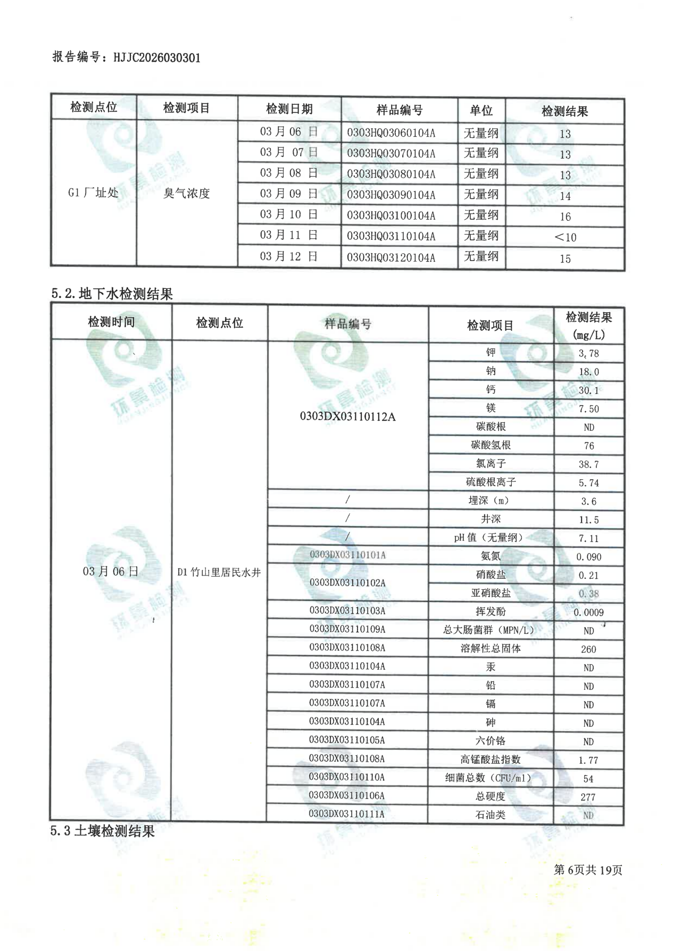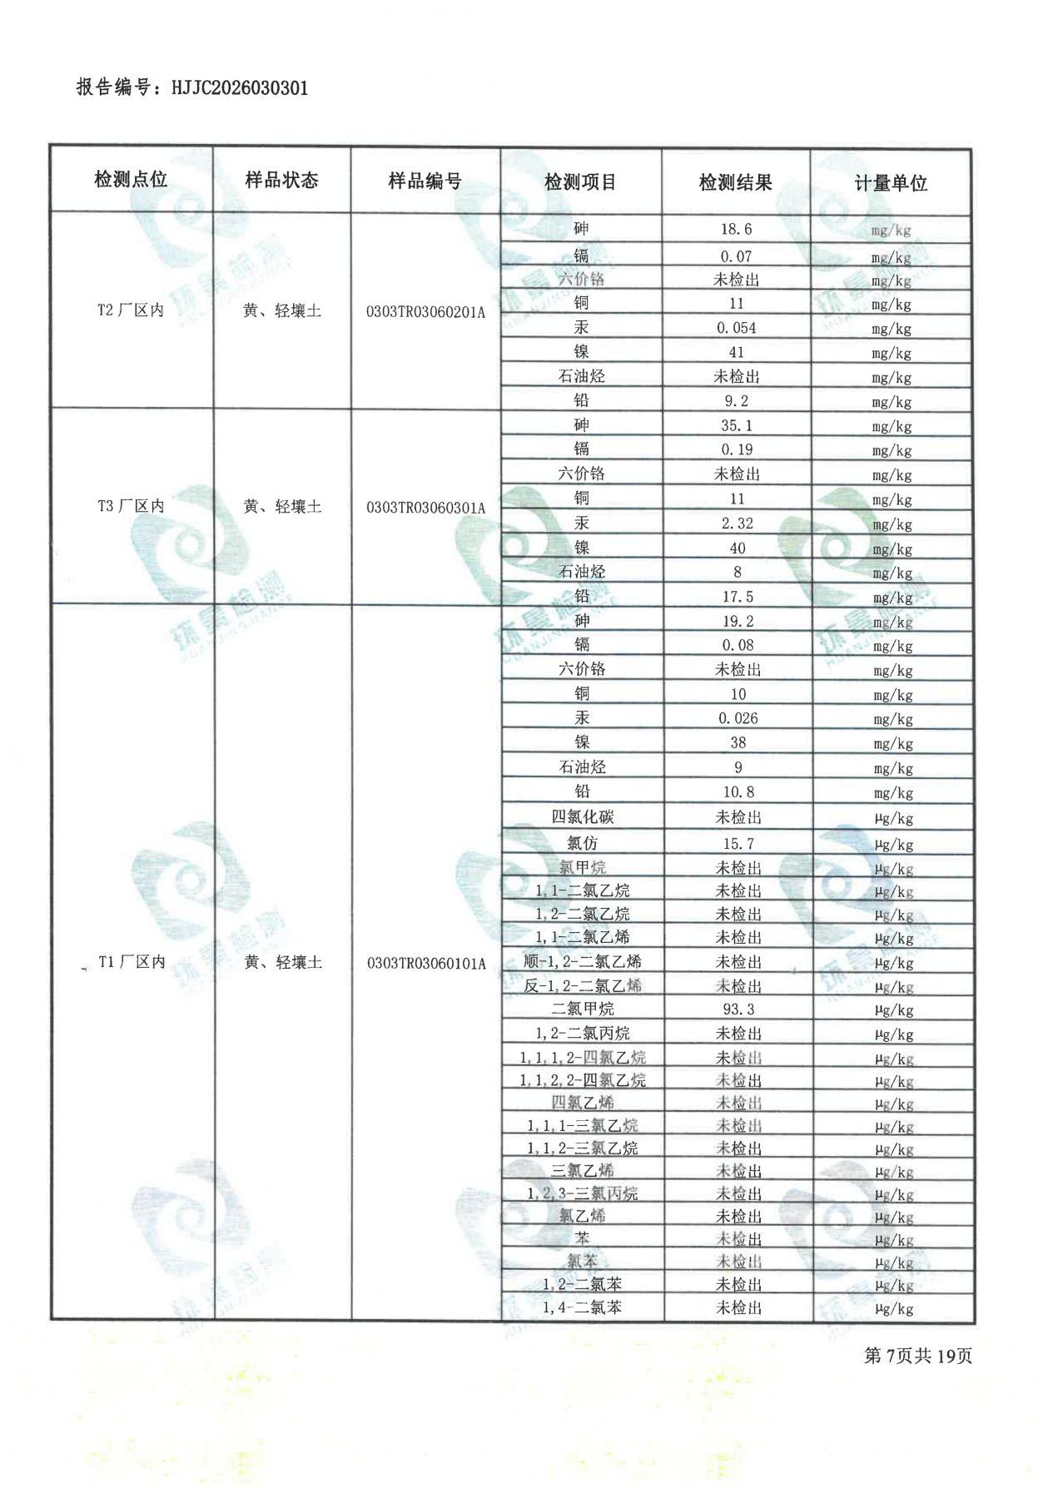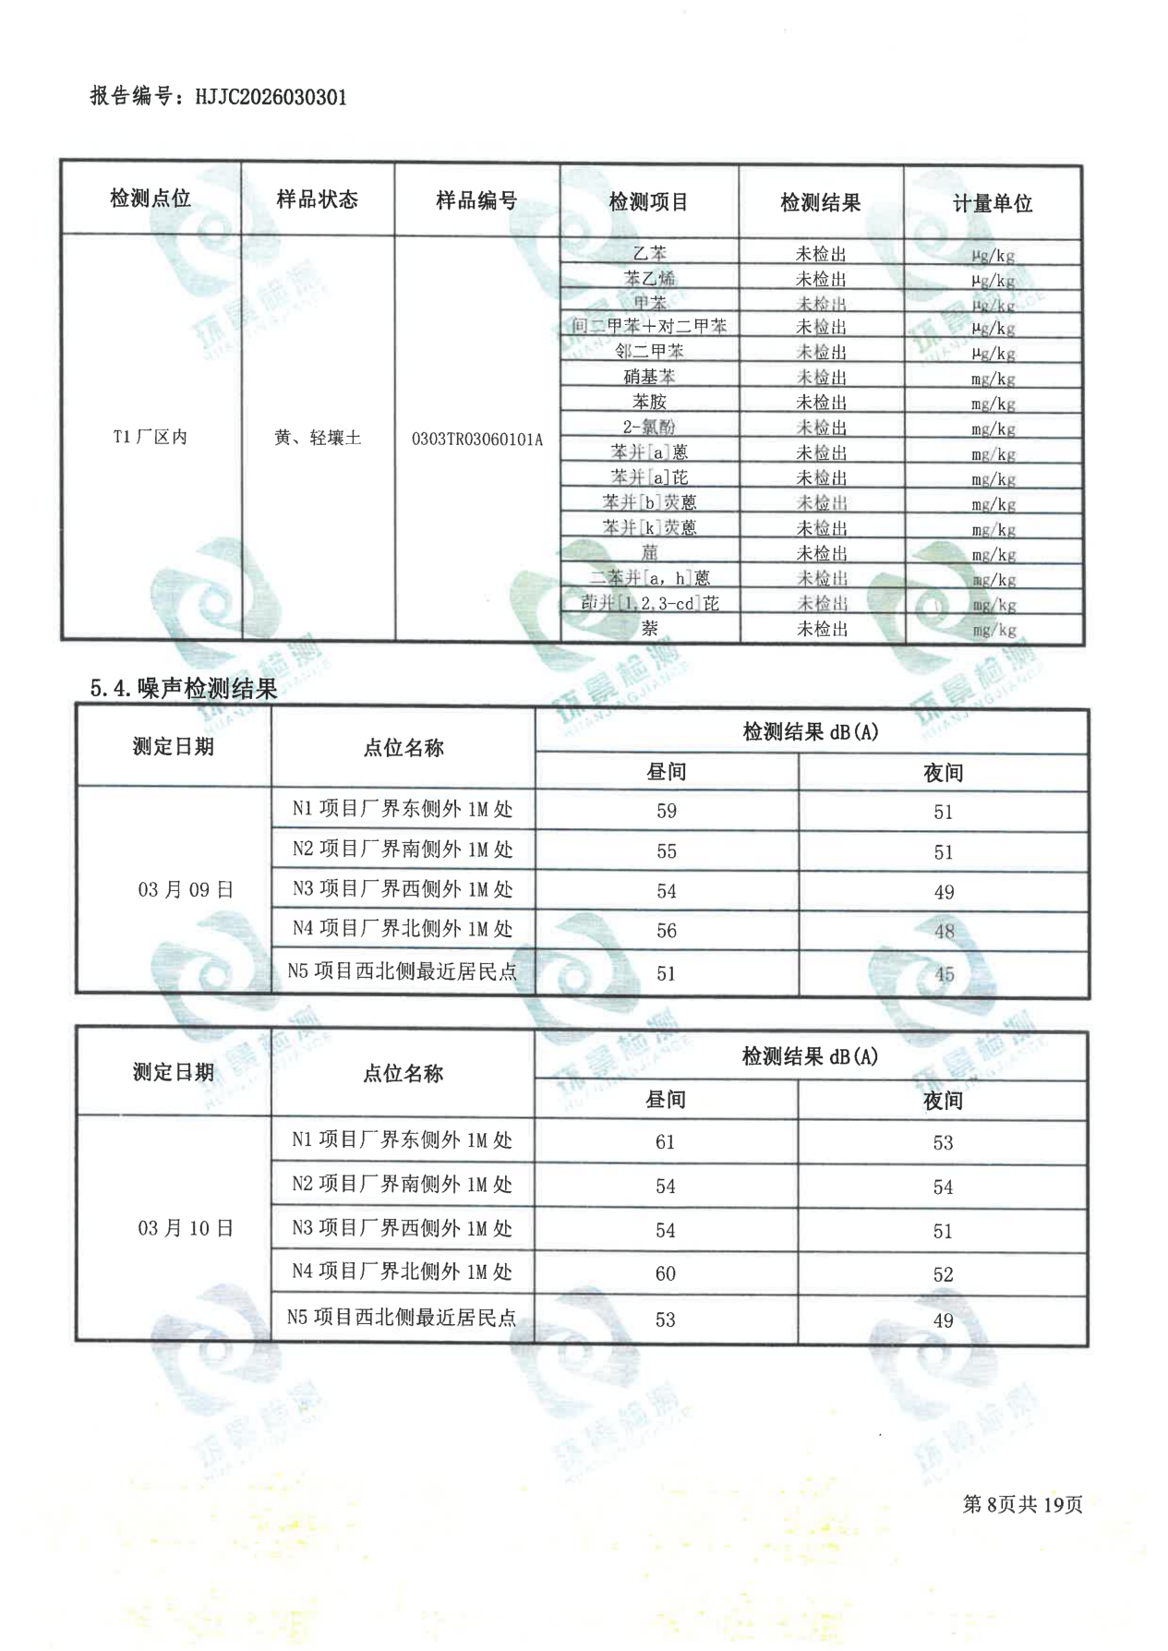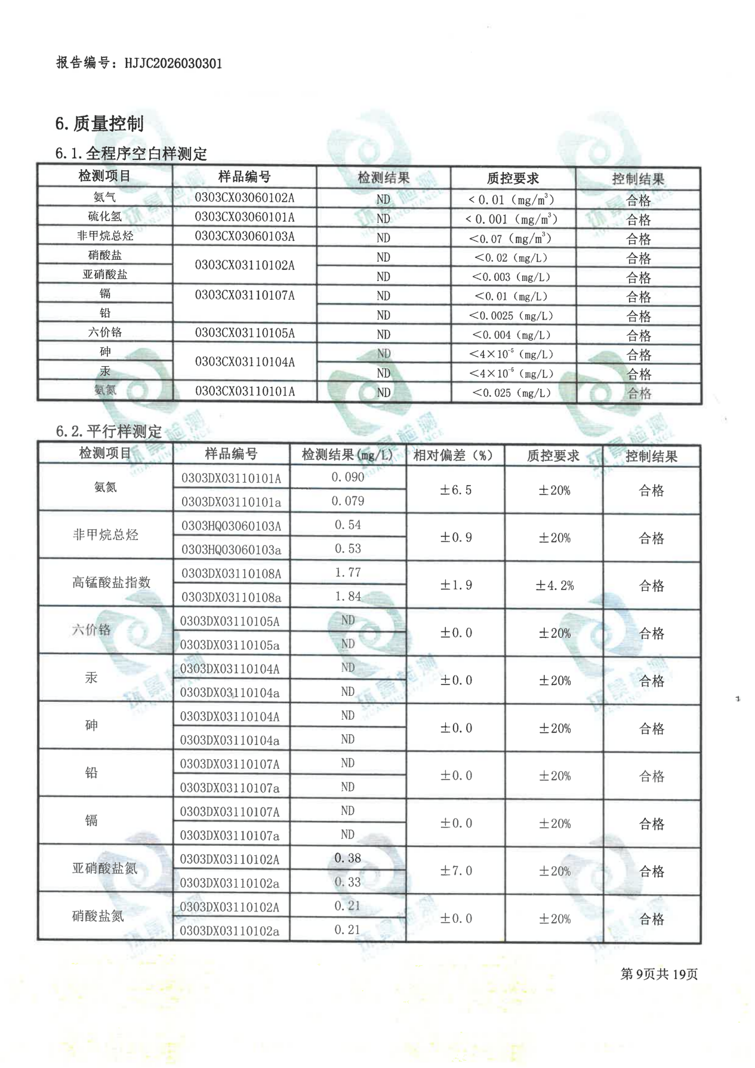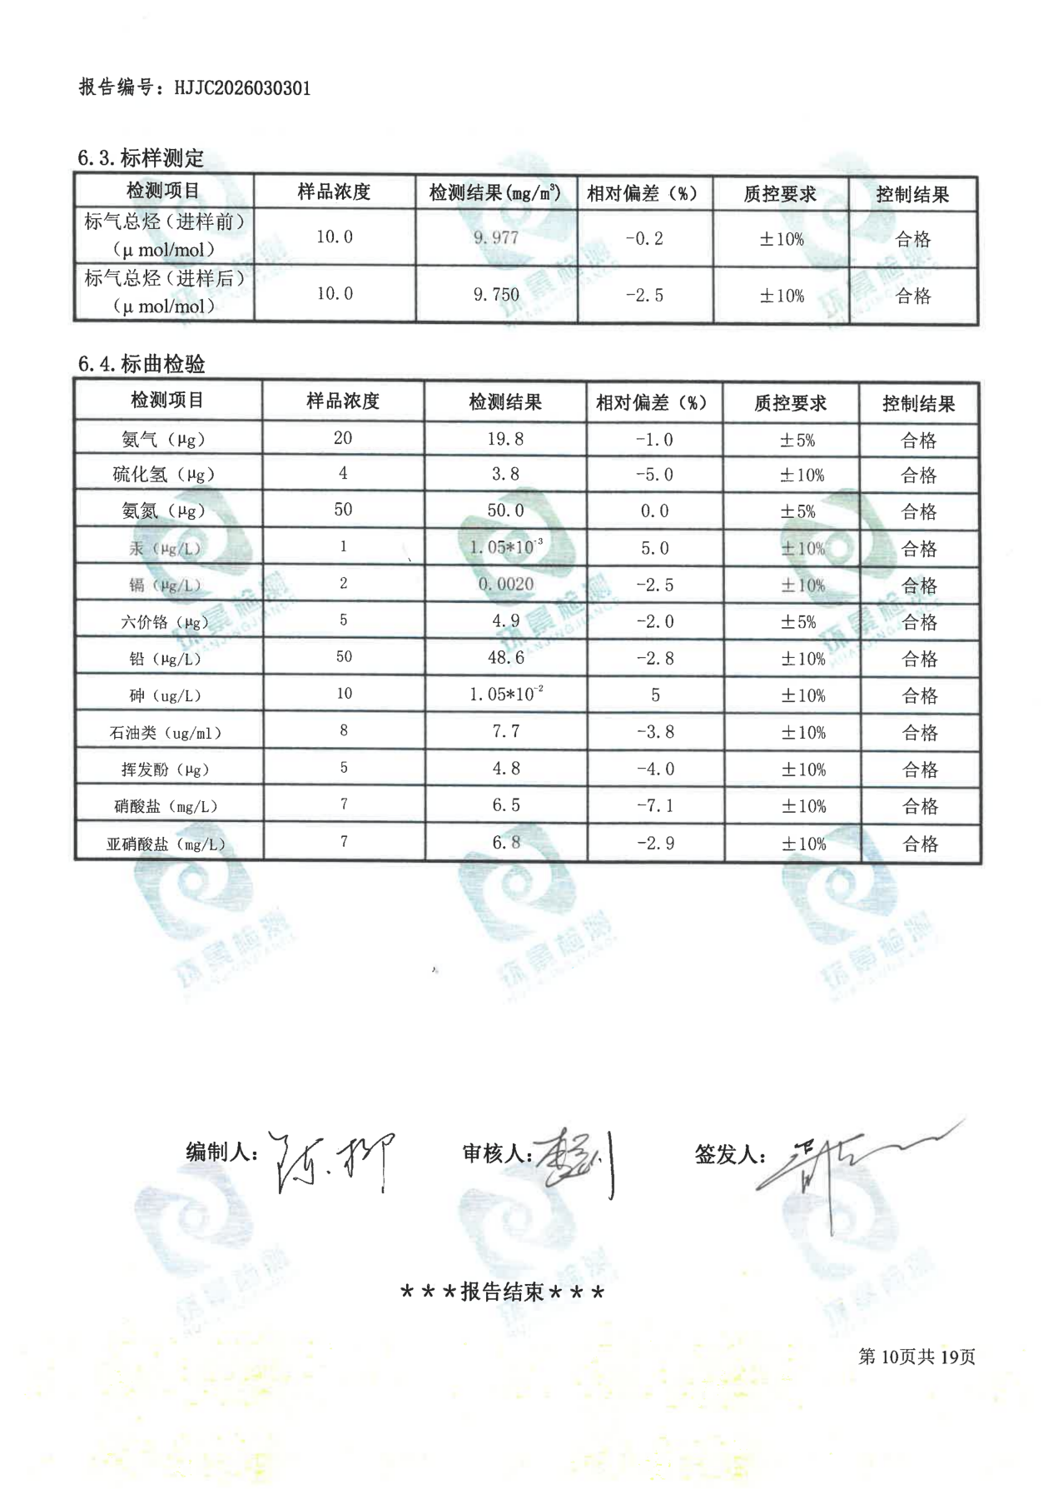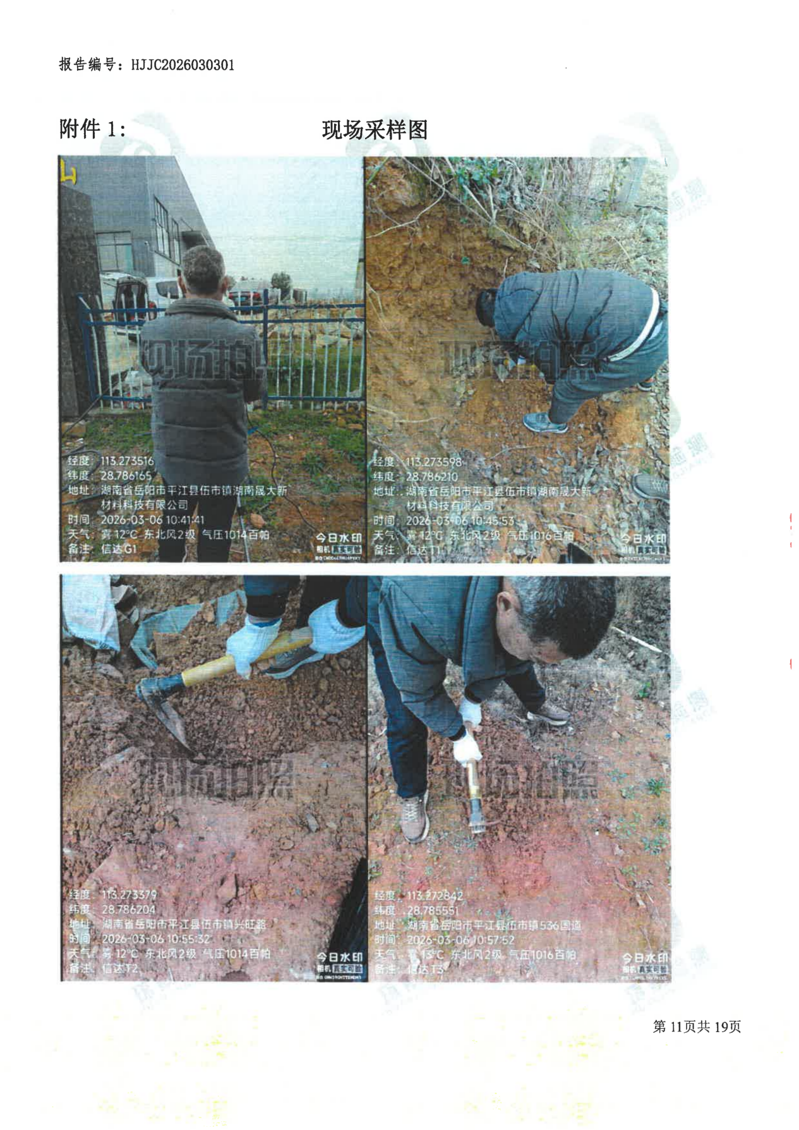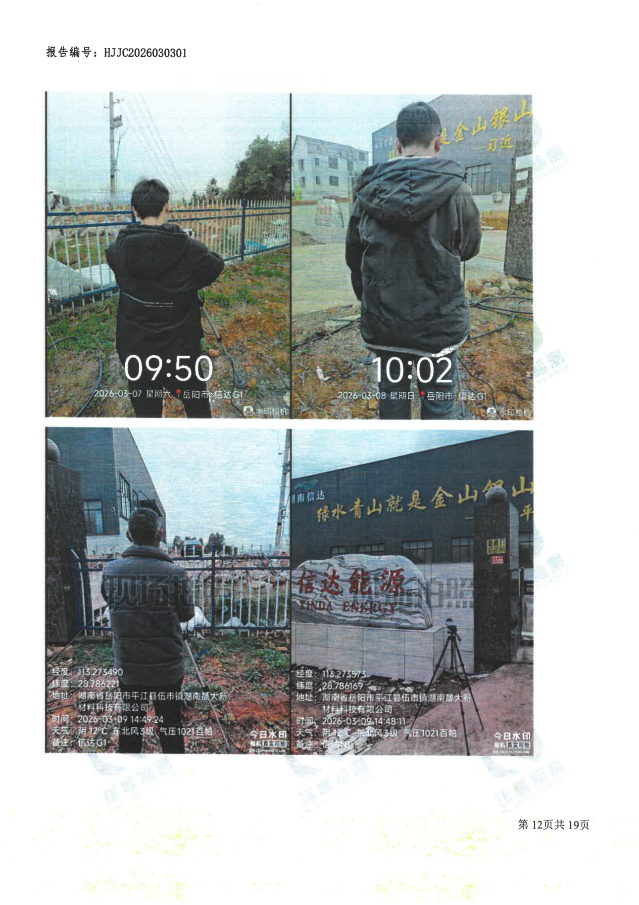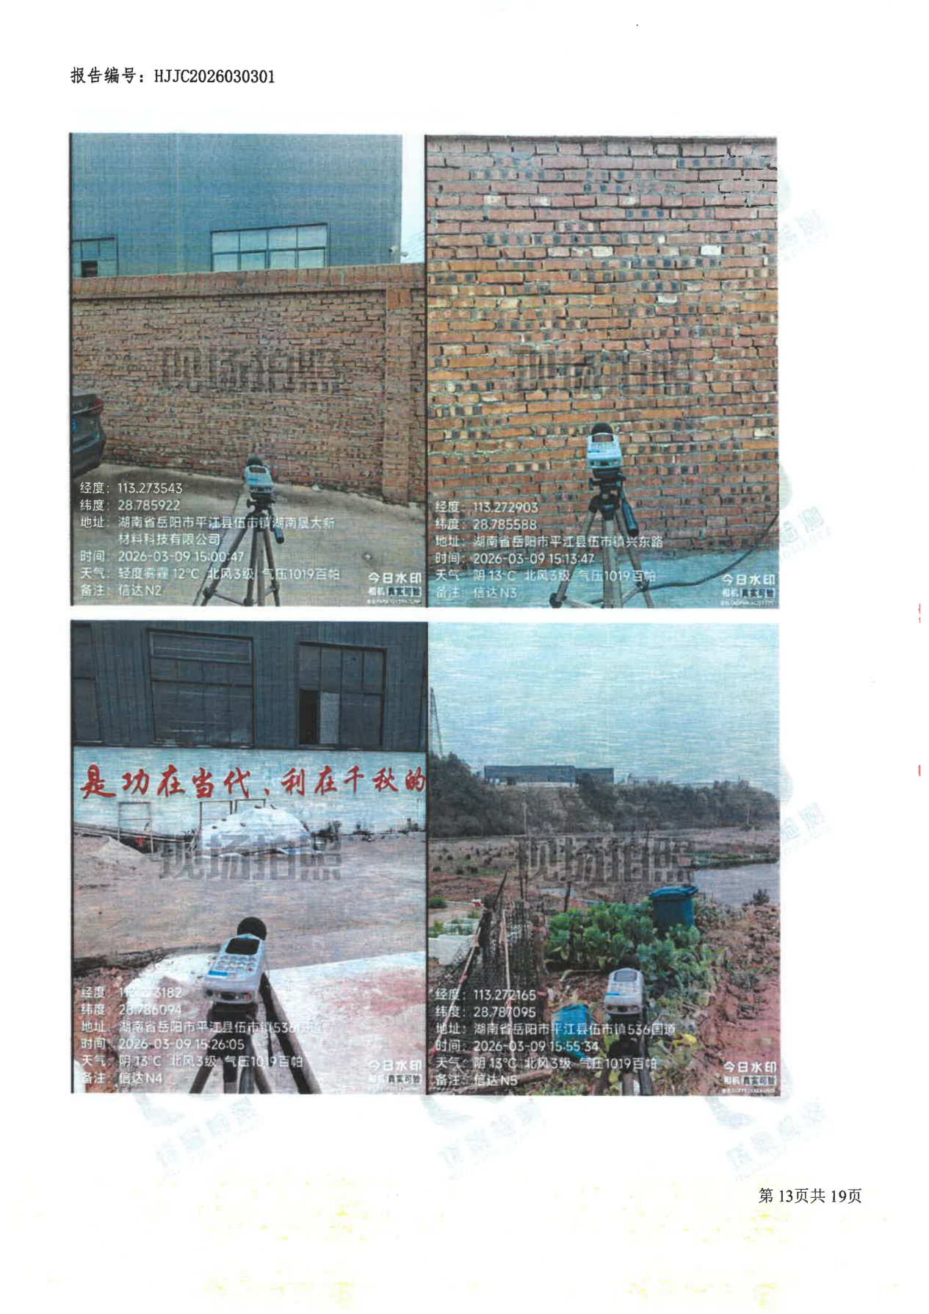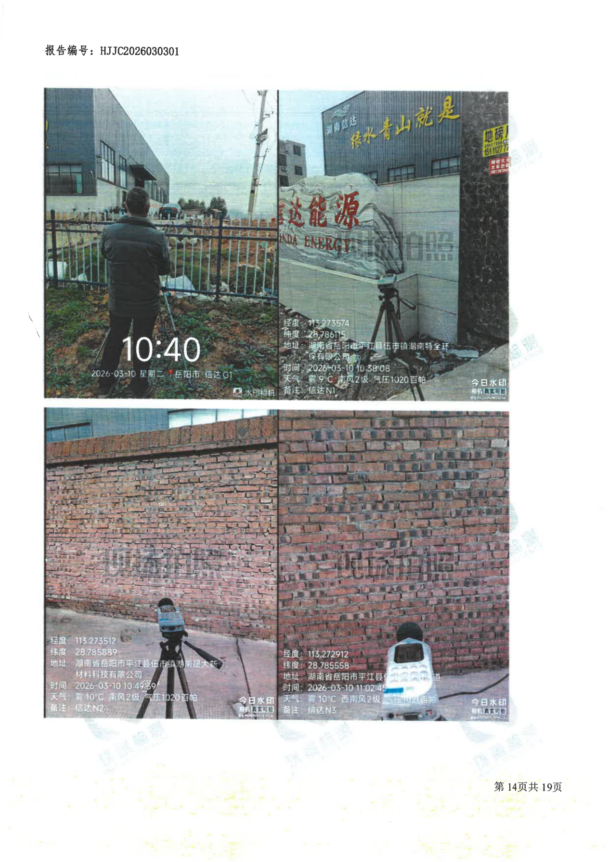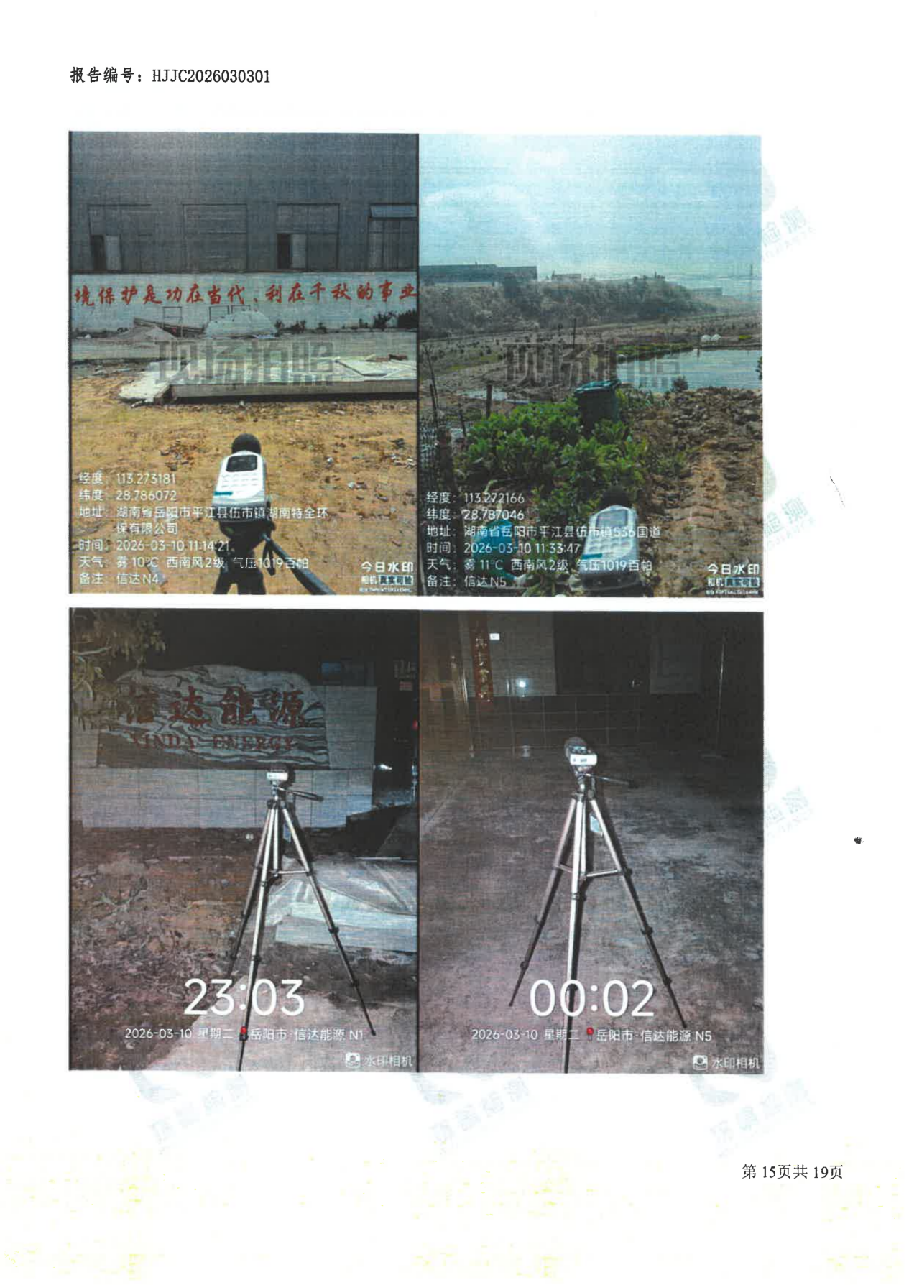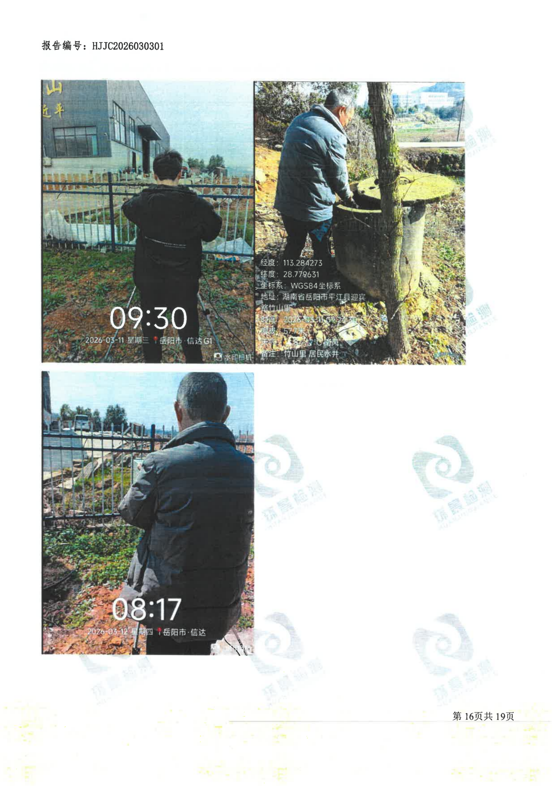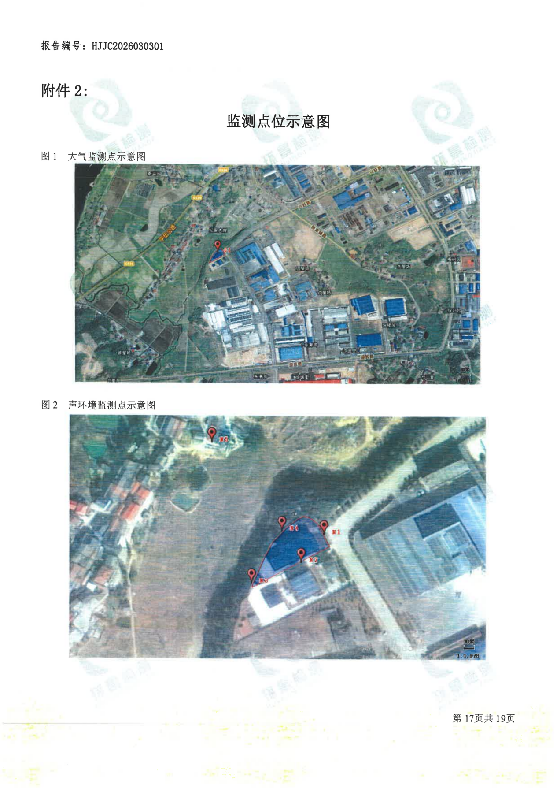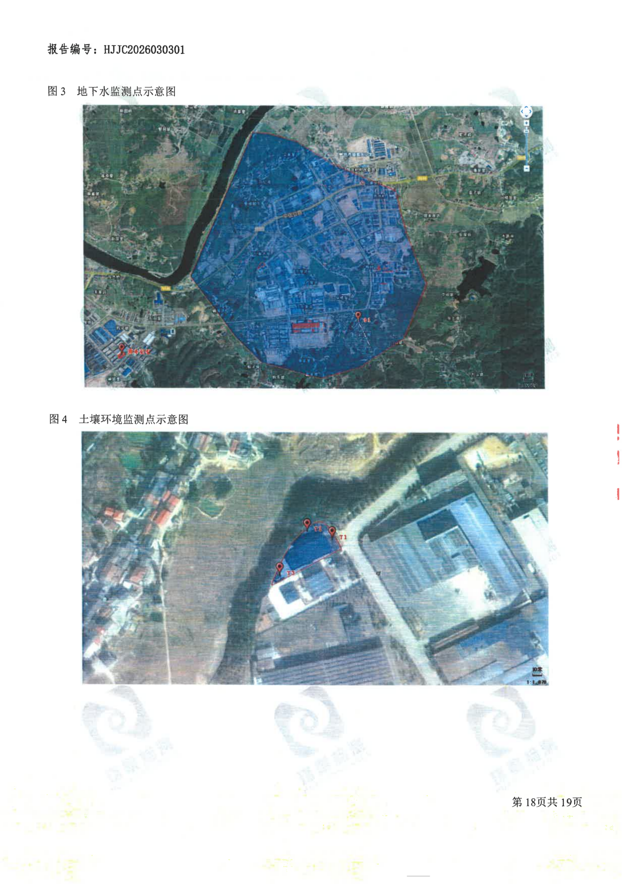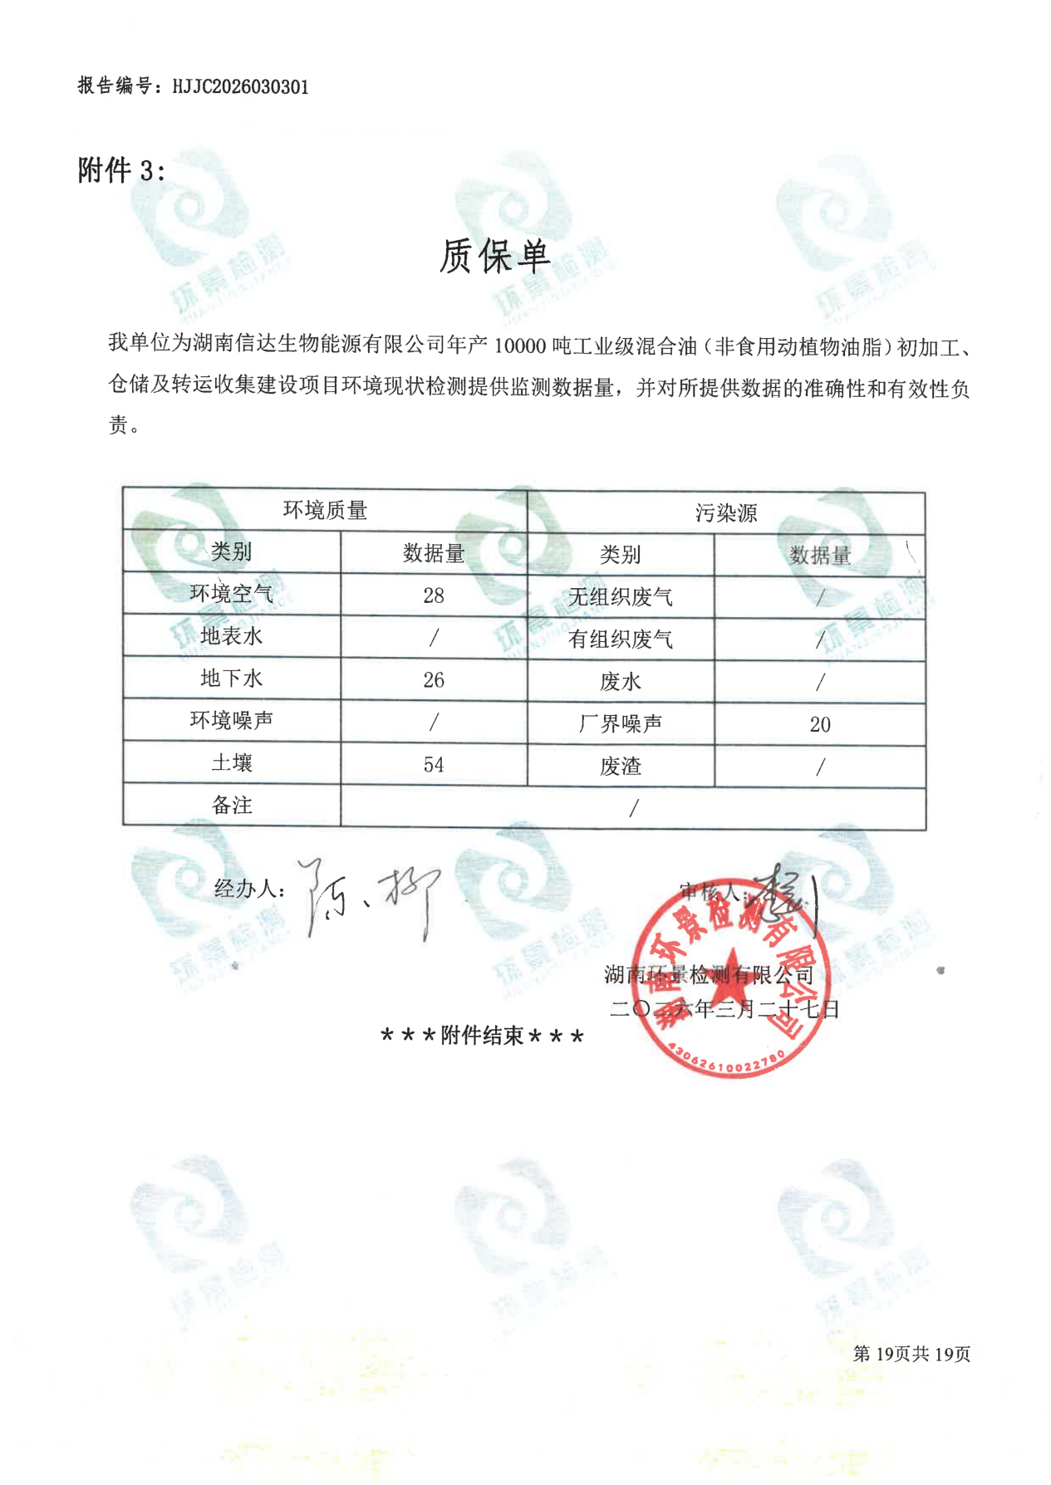

附表1 大气环境影响评价自查表
工作内容 |  | 自查项目
评价等级与范围 | 评价等级 | 一级 |  |  | 二级 |  |  |  |  | 三级
评价等级与范围 | 评价范围 | 边长=50km |  |  | 边长=5~50km |  |  |  |  | 边长=5km
评价因子 | SO₂+NOx排放量 | ≥2000t/a |  |  | 500~2000t/a |  |  |  |  | <500t/a
评价因子 | 评价因子 | 基本污染物（SO₂、NO₂、PM₁₀、PM_{2.5}、CO、O₃） |  |  |  |  |  |  |  | 包括二次PM_{2.5}  不包括二次PM_{2.5}
评价因子 | 评价因子 | 其他污染物（氨、硫化氢、臭气浓度、非甲烷总烃）
评价标准 | 评价标准 | 国家标准 |  | 地方标准 |  |  | 附录D |  |  |  | 其他标准
现状评价 | 评价功能区 | 一类区 |  |  | 二类区 |  |  |  |  | 一类区和二类区
现状评价 | 评价基准年 | （2024）年
现状评价 | 环境空气质量现状调查数据来源 | 长期例行监测数据 |  |  | 主管部门发布的数据 |  |  |  |  | 现状补充检测
现状评价 | 现状评价 | 达标区 |  |  |  |  | 不达标区
污染源调查 | 调查内容 | 本项目正常排放源  本项目非正常排放源  现有污染源 |  | 拟替代的污染源 |  |  | 其他在建、拟建项目污染源 |  |  |  |  | 区域污染源
大气环境影响预测与评价 | 预测模型 | AERMOD | ADMS | AUSTAL2000 |  | EDMS/AEDT |  |  | CALPUFF |  |  | 网格模型 | 其他
大气环境影响预测与评价 | 预测范围 | 边长≥50km |  |  | 边长=5~50km |  |  |  |  | 边长=5km
大气环境影响预测与评价 | 预测因子 | 预测因子（氨、硫化氢、非甲烷总烃） |  |  |  |  |  |  |  | 包括二次PM_{2.5}  不包括二次PM_{2.5}
大气环境影响预测与评价 | 正常排放短期浓度贡献值 | C本项目最大占标率≤100% |  |  |  |  |  |  |  | C本项目最大占标率>100%
大气环境影响预测与评价 | 正常排放年均浓度贡献值 | 一类区 |  | C_{本项目}最大占标率≤10% |  |  |  |  |  | C_{本项目}最大占标率>10%
大气环境影响预测与评价 | 正常排放年均浓度贡献值 | 二类区 |  | C_{本项目}最大占标率≤30% |  |  |  |  |  | C_{本项目}最大占标率>30%
大气环境影响预测与评价 | 非正常1h浓度贡献值 | 非正常持续时长 |  | C_{非正常}占标率≤100% |  |  |  |  |  | C_{非正常}占标率>100%
大气环境影响预测与评价 | 非正常1h浓度贡献值 | （ / ）h
大气环境影响预测与评价 | 保证率日平均浓度和年平均浓度叠加值 | C_{叠加}达标 |  |  |  |  |  | C_{叠加}不达标
大气环境影响预测与评价 | 区域环境质量的整体变化情况 | k≤-20% |  |  |  |  |  | k>-20%
环境监测计划 | 污染源监测 | 监测因子：（氨、硫化氢、臭气浓度、非甲烷总烃） |  |  |  |  |  | 有组织废气监测 |  |  |  | 无监测
环境监测计划 | 污染源监测 |  |  |  |  |  |  | 无组织废气监测
环境监测计划 | 环境质量监测 | 监测因子：（ / ） |  |  |  |  |  | 监测点位数（ / ） |  |  |  | 无监测
评价结论 | 环境影响 | 可以接受不可以接受
评价结论 | 大气环境防护距离 | 距厂界最远（ / ）m
评价结论 | 污染源年排放量 | 挥发性有机物：（0.50176）t/a
注：“”，填“√”；“（）”为内容填写项

附表2 地表水环境影响评价自查表
工作内容 |  | 自查项目
影响识别 | 影响类型 | 水污染影响型；水文要素影响型
影响识别 | 水环境保护目标 | 饮用水水源保护区；饮用水取水口；涉水的自然保护区；重要湿地；重点保护与珍稀水生生物的栖息地；重要水生生物的自然产卵场及索饵场、越冬场和洄游通道、天然渔场等渔业水体；涉水的风景名胜区；其他
影响识别 | 影响途径 | 水污染影响型 |  |  | 水文要素影响型
影响识别 | 影响途径 | 直接排放；间接排放；其他 |  |  | 水温；径流；水域面积
影响识别 | 影响因子 | 持久性污染物；有毒有害污染物；非持久性污染物；pH值；热污染；富营养化；其他 |  |  | 水温；水位（水深）；流速；其他
评价等级 |  | 水污染影响型 |  |  | 水文要素影响型
 |  | 一级；二级；三级A；三级B |  |  | 一级；二级；三级
现状调查 | 区域污染源 | 调查项目 |  |  | 数据来源
现状调查 | 区域污染源 | 已建；在建；拟建；其他 | 拟替代的污染源 |  | 排污许可证；环评；环保验收；既有实测；现场监测；入河排放口数据；其他
现状调查 | 受影响水体水环境质量 | 调查时期 |  |  | 数据来源
现状调查 | 受影响水体水环境质量 | 丰水期；平水期；枯水期；冰封期；  春季；夏季；秋季；冬季 |  |  | 生态环境保护主管部门；补充监测；其他
现状调查 | 区域水资源开发利用情况 | 未开发；开发量40%以下；开发量40%以上
现状调查 | 水文情势调查 | 调查时期 |  |  | 数据来源
现状调查 | 水文情势调查 | 丰水期；平水期；枯水期；冰封期；春季；夏季；秋季；冬季 |  |  | 水行政主管部门；补充监测；其他
现状调查 | 补充监测 | 监测时期 |  |  | 监测因子 |  |  |  | 监测断面或点位
现状调查 | 补充监测 | 丰水期；平水期；枯水期；冰封期；  春季；夏季；秋季；冬季 |  |  | （pH值、化学需氧量、五日生化需氧量、氨氦、总磷、挥发酚、石油类、阴离子表面活性剂、硫化物、粪大肠菌群、铜、锌、氯化物、氟化物、砷、汞、镉、六价铬、铅） |  |  |  | 监测断面或点位个数（ 3 ）个
现状评价 | 评价范围 | 河流：长度（ / ）km；湖库、河口及近岸海域：面积（ / ）km²
现状评价 | 评价因子 | （pH值、化学需氧量、五日生化需氧量、氨氦、总磷、挥发酚、石油类、阴离子表面活性剂、硫化物、粪大肠菌群、铜、锌、氯化物、氟化物、砷、汞、镉、六价铬、铅）
现状评价 | 评价标准 | 河流、湖库、河口：Ⅰ类；Ⅱ类；Ⅲ类；Ⅳ类；Ⅴ类  近岸海域：第一类；第二类；第三类；第四类  规划年评价标准（ / ）
现状评价 | 评价时期 | 丰水期；平水期；枯水期；冰封期；春季；夏季；秋季；冬季
现状评价 | 评价结论 | 水环境功能区或水功能区、近岸海域环境功能区水质达标状况：达标；不达标  水环境控制单元或断面水质达标状况：达标；不达标  水环境保护目标质量状况：达标；不达标  对照断面、控制断面等代表性断面的水质状况：达标；不达标  底泥污染评价  水资源与开发利用程度及其水文情势评价  水环境质量回顾评价  流域（区域）水资源（包括水能资源）与开发利用总体状况、生态流量管理要求与现状满足程度、建设项目占用水域空间的水流状况与河湖演变状况 |  |  |  |  |  |  | 达标区  不达标区
影响预测 | 预测范围 | 河流：长度（ / ）km；湖库、河口及近岸海域：面积（ / ）km²
影响预测 | 预测因子 | （ / ）
影响预测 | 预测时期 | 丰水期；平水期；枯水期；冰封期；春季；夏季；秋季；冬季  设计水文条件
影响预测 | 预测情景 | 建设期；生产运行期；服务期满后  正常工况；非正常工况  污染控制和减缓措施方案  区（流）域环境质量改善目标要求情景
影响预测 | 预测方法 | 数值解；解析解；其他  导则推荐模式：其他
影响评价 | 水污染控制和水环境影响减缓措施有效性评价 | 区（流）域环境质量改善目标；替代削减源
影响评价 | 水环境影响评价 | 排放口混合区外满足水环境管理要求  水环境功能区或水功能区、近岸海域环境功能区水质达标  满足水环境保护目标水域水环境质量要求  水环境控制单元或断面水质达标  满足重点水污染物排放总量控制指标要求，重点行业建设项目，主要污染物排放满足等量或减量替代要求  满足区（流）域水环境质量改善目标要求  水文要素影响型建设项目同时应包括水文情势变化评价、主要水文特征值影响评价、生态流量符合性评价  对于新设或调整入河（湖库、近岸海域）排放口的建设项目，应包括排放口设置的环境合理性评价  满足生态环境保护红线、水环境质量底线、资源利用上线和环境准入清单管理要求
影响评价 | 污染源排放核算 | 污染物名称 | 排放量/（t/a） |  |  |  | 排放浓度/（mg/L）
影响评价 | 污染源排放核算 | （COD） | （0.2318） |  |  |  | （ / ）
影响评价 | 污染源排放核算 | （氨氮） | （0.0269） |  |  |  | （ / ）
影响评价 | 替代源排放情况 | 污染源名称 | 排污许可证编号 |  |  | 污染物名称 | 排放量/（t/a） |  |  | 排放浓度/（mg/L）
影响评价 | 替代源排放情况 | （ / ） | （ / ） |  |  | （ / ） | （ / ） |  |  | （ / ）
影响评价 | 生态流量确定 | 生态流量：一般水期（ / ）m³/s；鱼类繁殖期（ / ）m³/s；其他（ / ）m³/s  生态水位：一般水期（ / ）m；鱼类繁殖期（ / ）m；其他（ / ）m
防治措施 | 环保措施 | 污水处理设施；水文减缓设施；生态流量保障措施；区域削减；依托其他工程措施；其他
防治措施 | 监测计划 |  |  | 环境质量 |  |  |  | 污染源
防治措施 | 监测计划 | 监测方式 |  | 手动；自动；无监测 |  |  |  | 手动；自动；无监测
防治措施 | 监测计划 | 监测点位 |  | （ / ） |  |  |  | （废水预处理设施排放口）
防治措施 | 监测计划 | 监测因子 |  | （ / ） |  |  |  | （COD_{Cr}、BOD₅、SS、氨氮、动植物油）
防治措施 | 污染物排放清单
评价结论 |  | 可以接受；不可以接受
注：“”未勾选项，可√；“（）”为内容填写项；“备注”为其他补充内容

附表3 土壤环境影响评价自查表
工作内容 |  | 完成情况 |  |  |  |  |  | 备注
影响识别 | 影响类型 | 污染影响型；生态影响型；两种兼有
影响识别 | 土地利用类型 | 建设用地；农用地；未利用地
影响识别 | 占地规模 | 3849.6 m²
影响识别 | 敏感目标信息 | 周边农田和居民点
影响识别 | 影响途径 | 大气沉降；地面漫流；垂直入渗；地下水位
影响识别 | 全部污染物 | 石油烃（C₁₀～C₄₀）
影响识别 | 特征因子 | 石油烃（C₁₀～C₄₀）
影响识别 | 所属土壤环境影响评价项目类别 | Ⅰ类；Ⅱ类；Ⅲ类；Ⅳ类
影响识别 | 敏感程度 | 敏感；较敏感；不敏感
评价工作等级 |  | 一级；二级；三级
现状调查内容 | 资料收集 | a）；b）；c）；d
现状调查内容 | 理化特性 | / |  |  |  |  |  | 同附录C
现状调查内容 | 现状监测点位 |  | 占地范围内 |  | 占地范围外 |  | 深度
现状调查内容 | 现状监测点位 | 表层样点数 | 3 |  | 0 |  | 0～0.5m | 点位分布图
现状调查内容 | 现状监测点位 | 柱状样点数 | 0 |  | 0 |  | /
现状调查内容 | 现状监测因子 | GB36600-2018中45项基本因子+石油烃（C₁₀～C₄₀）
现状评价 | 评价因子 | 同现状监测因子
现状评价 | 评价标准 | GB 15618；GB 36600；表D.1；表D.2；其他（ ）
现状评价 | 现状评价结论 | 满足相关标准
影响预测 | 预测因子 | /
影响预测 | 预测方法 | 附录E；附录F；其他（）
影响预测 | 预测分析内容 | 影响范围（ / ）影响程度（ / ）
影响预测 | 预测结论 | 达标结论：a）；b）；c）  不达标结论：a）；b）
防治措施 | 防控措施 | 土壤环境质量现状保障；源头控制；过程防控；
防治措施 | 跟踪监测 | 监测点数 |  | 监测指标 |  | 监测频次
防治措施 | 信息公开指标 | 0 |  | / |  | /
评价结论 |  | 从土壤环境影响的角度，项目可行

附表4 声环境影响评价自查表
工作内容 |  | 自查项目
评价等级与范围 | 评价等级 | 一级 二级 三级
评价等级与范围 | 评价范围 | 200m 大于200m 小于200m
评价因子 | 评价因子 | 等效连续A声级 最大A声级 计权等效连续感觉噪声级
评价标准 | 评价标准 | 国家标准 地方标准 国外标准
现状评价 | 环境功能区 | 0类区 | 1类区 |  |  | 2类区 | 3类区 |  | 4a类区 |  | 4b类区
现状评价 | 评价年度 | 初期 |  |  | 近期 |  |  | 中期 |  | 远期
现状评价 | 现状调查方法 | 现场实测法 现场实测加模型计算法 收集资料
现状评价 | 现状评价 | 达标百分比 |  | 100%
噪声源调查 | 噪声源调查方法 | 现场实测 已有资料 研究成果
声环境影响预测与评价 | 预测模型 | 导则推荐模型 其他
声环境影响预测与评价 | 预测范围 | 200m 大于200m 小于200m
声环境影响预测与评价 | 预测因子 | 等效连续A声级 最大A声级 计权等效连续感觉噪声级
声环境影响预测与评价 | 厂界噪声贡献值 | 达标 不达标
声环境影响预测与评价 | 声环境保护目标处噪声值 | 达标 不达标
环境监测计划 | 排放监测 | 厂界监测 固定位置监测 自动监测 手动监测 无监测
环境监测计划 | 声环境保护目标处噪声监测 | 监测因子：（等效连续A声级） |  |  |  | 监测点位数（ 4 ） |  |  | 无监测
评价结论 | 环境影响 | 可行 不可行
注：“□” 为勾选项 ，可√ ；“（ ）” 为内容填写项。

附表5 生态环境影响评价自查表
工作内容 |  | 自查项目
生态影响识别 | 生态保护目标 | 重要物种；国家公园；自然保护区；自然公园；世界自然遗产；生态保护红线；重要生境；其他具有重要生态功能、对保护生物多样性具有重要意义的区域；其他
生态影响识别 | 影响方式 | 工程占用； 施工活动干扰；改变环境条件； 其他
生态影响识别 | 评价因子 | 物种（分布范围、种群数量、种群结构、行为等）  生境 (生境面积、质量、连通性等)  生物群落 (物种组成、群落结构等)  生态系统 (植被覆盖度、生产力、生物量、生态系统功能等)  生物多样性 (物种丰富度、均匀度、优势度等)  生态敏感区 (主要保护对象、生态功能等)  自然景观  自然遗迹  其他
评价等级 |  | 一级 二级 三级 生态影响简单分析
评价范围 |  | 陆域面积：（ / ）km²；水域面积：（ / ）km²
生态现状调查与评价 | 调查方法 | 资料收集；遥感调查；调查样方、样线；调查点位、断面；专家和公众咨询法；其他
生态现状调查与评价 | 调查时间 | 春季；夏季；秋季；冬季  丰水期；枯水期；平水期
生态现状调查与评价 | 所在区域的生态问题 | 水土流失； 沙漠化； 石漠化； 盐渍化； 生物入侵； 污染危害；其他
生态现状调查与评价 | 评价内容 | 植被/植物群落；土地利用；生态系统；生物多样性；重要物种；生态敏感区；其他
生态影响预测与评价 | 评价方法 | 定性；定性和定量
生态影响预测与评价 | 评价内容 | 植植被/植物群落；土地利用；生态系统；生物多样性；重要物种；生态敏感区；生物入侵风险；其他
生态保护对策措施 | 对策措施 | 避让；减缓；生态修复；生态补偿；科研；其他
生态保护对策措施 | 生态监测计划 | 全生命周期；长期跟踪；常规；无
生态保护对策措施 | 环境管理 | 环境监理；环境影响后评价；其他
评价结论 | 生态影响 | 可行；不可行
注： “□” 为勾选项 ，可√ ；“（ ）” 为内容填写项。

附表6 环境风险评价自查表
工作内容 |  | 完成情况
风险调查 | 危险物质 | 名称 | 废弃油脂 |  |  | 成品油脂 |  |  |  |  |  |  | 危险废物
风险调查 | 危险物质 | 存在总量/t | 70 |  |  | 234 |  |  |  |  |  |  | 1.804
风险调查 | 环境敏感性 | 大气 | 500m范围内人口数约400人 |  |  |  |  |  |  | 5km范围内人口数约2990人
风险调查 | 环境敏感性 | 大气 | 每公里管段周边200m范围内人口数（最大） |  |  |  |  |  |  |  |  |  |  |  |  |  | / 人
风险调查 | 环境敏感性 | 地表水 | 地表水功能敏感性 |  | F1 |  |  |  |  |  | F2 |  |  |  |  |  | F3
风险调查 | 环境敏感性 | 地表水 | 环境敏感目标分级 |  | S1 |  |  |  |  |  | S2 |  |  |  |  |  | S3
风险调查 | 环境敏感性 | 地下水 | 地下水功能敏感性 |  | G1 |  |  |  |  |  | G2 |  |  |  |  |  | G3
风险调查 | 环境敏感性 | 地下水 | 包气带防污性能 |  | D1 |  |  |  |  |  | D2 |  |  |  |  |  | D3
物质及工艺系统危险性 |  | Q值 | Q＜1 |  | 1≤Q＜10 |  |  |  |  |  | 10≤Q＜100 |  |  |  |  |  | Q＞100
 |  | M值 | M1 |  | M2 |  |  |  |  |  | M3 |  |  |  |  |  | M4
 |  | P值 | P1 |  | P2 |  |  |  |  |  | P3 |  |  |  |  |  | P4
环境敏感  程度 |  | 大气 | E1 |  |  |  | E2 |  |  |  |  |  |  | E3
 |  | 地表水 | E1 |  |  |  | E2 |  |  |  |  |  |  | E3
 |  | 地下水 | E1 |  |  |  | E2 |  |  |  |  |  |  | E3
环境风险潜势 |  | Ⅳ⁺ |  | Ⅳ |  |  | Ⅲ |  |  |  |  | Ⅱ |  |  |  |  |  | I
评价等级 |  | 一级 |  | 二级 |  |  |  |  | 三级 |  |  |  |  |  |  | 简单分析
风险识别 | 物质危险性 | 有毒有害 |  | 易燃易爆
风险识别 | 环境风险类型 | 泄漏 |  | 火灾、爆炸引发伴生/次生污染物排放
风险识别 | 影响途径 | 大气 |  |  |  |  |  | 地表水 |  |  |  |  |  |  | 地下水
事故情形分析 |  | 源强设定方法 | 计算法 |  |  |  |  | 经验估算法 |  |  |  |  |  |  | 其他估算法
风险预测与评价 | 大气 | 预测模型 | SLAB |  |  |  |  | AFTOX |  |  |  |  |  |  | 其他
风险预测与评价 | 大气 | 预测结果 | 大气毒性终点浓度-1 最大影响范围 / m
风险预测与评价 | 大气 | 预测结果 | 大气毒性终点浓度-2 最大影响范围 / m
风险预测与评价 | 地表水 | 最近环境敏感目标 / ，到达时间 / h
风险预测与评价 | 地下水 | 下游厂区边界到达时间 / d
风险预测与评价 | 地下水 | 最近环境敏感目标 / ，到达时间 / d
重点风险防范措施 |  | 做好运输系统、贮存系统、污水处理系统等的风险防范措施，做好事故废水处理、事故大气污染物排放、风险物质泄漏的风险防范措施，落实应急预案。
评价结论与建议 |  | 鉴于本项目涉及的部分物料具有毒有害的特性，采取有效的安全防控措施阻止安全事故的发生，从而有效预防安全事故以及带来的次生环境风险响分析，在落实各项环境风险措施的前提下，本项目环境风险水平可以接受。建设单位采取的应急措施包括但不限于本文提出的应急措施，建议企业认真落实安全预评价中相关措施。项目建成后应及时更新编制应急预案，并充分落实应急预案中相关要求。
注：“”为勾选项，“ ”为填写项。

附表7 建设项目环评审批基础信息表
填表单位（盖章）： |  |  |  |  |  |  | 湖南信达生物能源有限公司 |  |  |  |  |  |  |  |  |  |  |  |  |  |  |  |  | 填表人（签字）： |  |  |  |  |  |  |  |  |  |  |  |  |  |  |  |  |  |  |  |  |  | 项目经办人（签字）：
建设  项目 |  | 项目名称 |  |  |  |  | 湖南信达生物能源有限公司年产10000吨工业级混合油（非食用动植物油脂）初加工、仓储及转运收集建设项目 |  |  |  |  |  |  |  |  |  |  |  |  |  |  |  |  | 建设内容 |  |  |  |  |  |  |  |  |  |  |  |  |  |  |  |  | 项目总占地面积为3849.6 m2，建设年产10000吨工业级混合油（非食用动植物油脂）初加工生产线，建设内容主要包括购置安装除杂机、加热罐、储油罐、三相分离机、挤压机等环保生产设备。
 |  | 项目代码 |  |  |  |  | 2601-430626-04-01-198094
 |  | 环评信用平台项目编号
 |  | 建设地点 |  |  |  |  | 平江高新技术产业园区兴东路与兴旺路交叉口 |  |  |  |  |  |  |  |  |  |  |  |  |  |  |  |  | 建设规模 |  |  |  |  |  |  |  |  |  |  |  |  |  |  |  |  | 年产10000吨工业级混合油（非食用动植物油脂）
 |  | 项目建设周期（月） |  |  |  |  | 2.0 |  |  |  |  |  |  |  |  |  |  |  |  |  |  |  |  | 计划开工时间 |  |  |  |  |  |  |  |  |  |  |  |  |  |  |  |  | 2026年5月
 |  | 建设性质 |  |  |  |  | 新建(迁建） |  |  |  |  |  |  |  |  |  |  |  |  |  |  |  |  | 预计投产时间 |  |  |  |  |  |  |  |  |  |  |  |  |  |  |  |  | 2026年7月
 |  | 环境影响评价行业类别 |  |  |  |  | 三十九、废弃资源综合利用业 85 废油加工处理 |  |  |  |  |  |  |  |  |  |  |  |  |  |  |  |  | 国民经济行业类型及代码 |  |  |  |  |  |  |  |  |  |  |  |  |  |  |  |  | C4220 非金属废料和碎屑加工
 |  | 现有工程排污许可证或排污登记表编号（改、扩建项目） |  |  |  |  | / |  |  |  |  |  |  |  |  | 现有工程排污许可管理类别（改、扩建项目） |  |  |  | / |  |  |  | 项目申请类别 |  |  |  |  |  |  |  |  |  |  |  |  |  |  |  |  | 新建
 |  | 规划环评开展情况 |  |  |  |  | 有 |  |  |  |  |  |  |  |  |  |  |  |  |  |  |  |  | 规划环评文件名 |  |  |  |  |  |  |  |  |  |  |  |  |  |  |  |  | 平江高新技术产业园区总体规划环境影响报告书
 |  | 规划环评审查机关 |  |  |  |  | 湖南省生态环境厅 |  |  |  |  |  |  |  |  |  |  |  |  |  |  |  |  | 规划环评审查意见文号 |  |  |  |  |  |  |  |  |  |  |  |  |  |  |  |  | 湘环评函〔2024〕37号
 |  | 建设地点中心坐标  （非线性工程） |  |  |  |  | 经度 |  |  | 113°16′23.712″ |  |  |  |  |  | 纬度 |  |  |  | 28°47′9.122″ |  |  |  | 占地面积（平方米） |  |  |  |  |  | 3849.6 |  |  |  |  |  |  |  |  |  |  | 环评文件类别 |  |  |  |  |  |  |  | 环境影响报告书
 |  | 建设地点坐标（线性工程） |  |  |  |  | 起点经度 |  |  | / |  |  |  |  |  | 起点纬度 |  |  |  | / |  |  |  | 终点经度 |  |  |  |  |  | / |  |  |  |  |  |  |  |  |  |  | 终点纬度 |  |  |  |  |  |  |  | / |  |  |  |  |  |  |  |  |  |  | 工程长度  （千米） |  |  |  |  |  |  | /
 |  | 总投资（万元） |  |  |  |  | 5000 |  |  |  |  |  |  |  |  |  |  |  |  |  |  |  |  |  |  |  |  |  |  | 环保投资（万元） |  |  |  |  |  |  |  |  |  |  |  |  |  |  |  |  |  |  | 125 |  |  |  |  |  |  |  |  |  |  | 所占比例（%） |  |  |  |  |  |  | 2.5
建设  单位 | 单位名称 |  |  |  |  | 湖南信达生物能源有限公司 |  |  |  |  |  |  |  |  | 法定代表人 |  |  |  |  |  | 柳威威 |  |  | 环评  编制  单位 |  |  |  |  |  |  | 单位名称 |  |  |  |  |  |  |  |  | 湖南中誉生态环境科技有限公司 |  |  |  |  |  |  |  |  |  |  |  |  |  |  |  |  |  |  | 统一社会信用代码 |  |  |  |  | 91430111MA7CG4JW1A
建设  单位 |  |  |  |  |  |  |  |  |  |  |  |  |  |  | 主要负责人 |  |  |  |  |  | 袁先生 |  |  |  |  |  |  |  |  |  | 编制主持人 |  |  |  |  |  |  |  |  | 姓名 |  |  |  |  |  |  | 聂志丹 |  |  |  |  |  |  |  |  |  |  |  | 联系电话 |  |  |  |  | 15973192307
 |  |  |  |  |  |  |  |  |  |  |  |  |  |  |  |  |  |  |  |  |  |  |  |  |  |  |  |  |  |  |  |  |  |  |  |  |  |  |  | 信用编号 |  |  |  |  |  |  | BH007637
建设  单位 | 统一社会信用代码  （组织机构代码） |  |  |  |  | 91430626MAEWE0DM0D |  |  |  |  |  |  |  |  | 联系电话 |  |  |  |  |  | 18890010889 |  |  |  |  |  |  |  |  |  |  |  |  |  |  |  |  |  |  | 职业资格证书  管理号 |  |  |  |  |  |  | 08351243508120172
建设  单位 | 通讯地址 |  |  |  |  | 平江高新技术产业园区兴东路与兴旺路交叉口 |  |  |  |  |  |  |  |  |  |  |  |  |  |  |  |  |  |  |  |  |  |  |  |  | 通讯地址 |  |  |  |  |  |  |  |  | 湖南省长沙市天心区新园路37号超世智能产业园2栋1单元607室
污  染  物  排  放  量 | 污染物 |  |  |  |  | 现有工程  （已建+在建） |  |  |  |  |  |  |  |  |  |  |  | 本工程  （拟建或调整变更） |  |  |  |  |  | 总体工程  （已建+在建+拟建或调整变更） |  |  |  |  |  |  |  |  |  |  |  |  |  |  |  |  |  |  |  |  |  |  |  |  |  |  |  |  |  |  |  |  |  |  |  |  |  |  |  |  |  |  |  | 区域削减量来源（国家、省级审批项目）
污  染  物  排  放  量 |  |  |  |  |  | ①排放量  （吨/年） |  |  |  |  | ②许可排放量  （吨/年） |  |  |  |  |  |  | ③预测排放量  （吨/年） |  |  |  |  |  | ④“以新带老”削减量（吨/年） |  |  |  |  |  |  |  | ⑤区域平衡替代本工程削减量（吨/年） |  |  |  |  |  |  |  |  |  |  |  | ⑥预测排放总量  （吨/年） |  |  |  |  |  |  |  |  |  |  | ⑦排放增减量  （吨/年） |  |  |  |  |  |  |  |  |  |  |  |  | 区域削减量来源（国家、省级审批项目）
污  染  物  排  放  量 | 废水 |  |  | 废水量 |  | / |  |  |  |  | / |  |  |  |  |  |  | 1013 |  |  |  |  |  | / |  |  |  |  |  |  |  | / |  |  |  |  |  |  |  |  |  |  |  | 1013 |  |  |  |  |  |  |  |  |  |  | / |  |  |  |  |  |  |  |  |  |  |  |  | /
污  染  物  排  放  量 |  |  |  | COD_{Cr} |  | / |  |  |  |  | / |  |  |  |  |  |  | 0.2318 |  |  |  |  |  | / |  |  |  |  |  |  |  | / |  |  |  |  |  |  |  |  |  |  |  | 0.2818 |  |  |  |  |  |  |  |  |  |  | / |  |  |  |  |  |  |  |  |  |  |  |  | /
污  染  物  排  放  量 |  |  |  | BOD₅ |  | / |  |  |  |  | / |  |  |  |  |  |  | 0.0833 |  |  |  |  |  | / |  |  |  |  |  |  |  | / |  |  |  |  |  |  |  |  |  |  |  | 0.0851 |  |  |  |  |  |  |  |  |  |  | / |  |  |  |  |  |  |  |  |  |  |  |  | /
污  染  物  排  放  量 |  |  |  | SS |  | / |  |  |  |  | / |  |  |  |  |  |  | 0.1412 |  |  |  |  |  | / |  |  |  |  |  |  |  | / |  |  |  |  |  |  |  |  |  |  |  | 0.1361 |  |  |  |  |  |  |  |  |  |  | / |  |  |  |  |  |  |  |  |  |  |  |  | /
污  染  物  排  放  量 |  |  |  | 氨氮 |  | / |  |  |  |  | / |  |  |  |  |  |  | 0.0253 |  |  |  |  |  | / |  |  |  |  |  |  |  | / |  |  |  |  |  |  |  |  |  |  |  | 0.0263 |  |  |  |  |  |  |  |  |  |  | / |  |  |  |  |  |  |  |  |  |  |  |  | /
污  染  物  排  放  量 |  |  |  | 动植物油 |  | / |  |  |  |  | / |  |  |  |  |  |  | 0.0161 |  |  |  |  |  | / |  |  |  |  |  |  |  | / |  |  |  |  |  |  |  |  |  |  |  | 0.01044 |  |  |  |  |  |  |  |  |  |  | / |  |  |  |  |  |  |  |  |  |  |  |  | /
污  染  物  排  放  量 | 废气 |  |  | 废气量  （万标立方米/年） |  | / |  |  |  |  | / |  |  |  |  |  |  | 14400 |  |  |  |  |  | / |  |  |  |  |  |  |  | / |  |  |  |  |  |  |  |  |  |  |  | 14400 |  |  |  |  |  |  |  |  |  |  | / |  |  |  |  |  |  |  |  |  |  |  |  | /
污  染  物  排  放  量 |  |  |  | 氨气 |  | / |  |  |  |  | / |  |  |  |  |  |  | 0.0692501 |  |  |  |  |  | / |  |  |  |  |  |  |  | / |  |  |  |  |  |  |  |  |  |  |  | 0.0944638 |  |  |  |  |  |  |  |  |  |  | / |  |  |  |  |  |  |  |  |  |  |  |  | /
污  染  物  排  放  量 |  |  |  | 硫化氢 |  | / |  |  |  |  | / |  |  |  |  |  |  | 0.0037524 |  |  |  |  |  | / |  |  |  |  |  |  |  | / |  |  |  |  |  |  |  |  |  |  |  | 0.0049681 |  |  |  |  |  |  |  |  |  |  | / |  |  |  |  |  |  |  |  |  |  |  |  | /
污  染  物  排  放  量 |  |  |  | 挥发性有机物（以非甲烷总烃计） |  | / |  |  |  |  | / |  |  |  |  |  |  | 0.50176 |  |  |  |  |  | / |  |  |  |  |  |  |  | / |  |  |  |  |  |  |  |  |  |  |  | 0.6749162 |  |  |  |  |  |  |  |  |  |  | / |  |  |  |  |  |  |  |  |  |  |  |  | /
项目涉及法律法规规定的保护区情况 |  |  |  | 影响及主要措施  生态保护目标 |  |  |  | 名称 |  |  |  |  |  |  |  |  |  |  |  |  |  |  |  | 级别 |  |  |  |  | 主要保护对象  （目标） |  |  |  |  |  |  |  | 工程影响情况 |  |  |  |  |  | 是否占用 |  |  |  |  |  |  | 占用面积  （公顷） |  |  |  | 生态防护措施
 |  |  |  | 生态保护红线 |  |  |  | / |  |  |  |  |  |  |  |  |  |  |  |  |  |  |  | / |  |  |  |  | / |  |  |  |  |  |  |  | / |  |  |  |  |  | 否 |  |  |  |  |  |  | / |  |  |  | 避让；减缓；补偿；重建（多选）
 |  |  |  | 自然保护区 |  |  |  | 汩罗江平江段斑鳜黄颡鱼国家级水产种质资源保护区 |  |  |  |  |  |  |  |  |  |  |  |  |  |  |  | 二级 |  |  |  |  | / |  |  |  |  |  |  |  | / |  |  |  |  |  | 否 |  |  |  |  |  |  | / |  |  |  | 避让；减缓；补偿；重建（多选）
 |  |  |  | 饮用水水源保护区（地表） |  |  |  | 岳阳市汨罗市新市自来水厂汨罗江饮用水水源保护区（应急备用水源） |  |  |  |  |  |  |  |  |  |  |  |  |  |  |  | 一级 |  |  |  |  | / |  |  |  |  |  |  |  | / |  |  |  |  |  | 否 |  |  |  |  |  |  | / |  |  |  | 避让；减缓；补偿；重建（多选）
 |  |  |  | 饮用水水源保护区（地下） |  |  |  | / |  |  |  |  |  |  |  |  |  |  |  |  |  |  |  | / |  |  |  |  | / |  |  |  |  |  |  |  | / |  |  |  |  |  | 否 |  |  |  |  |  |  | / |  |  |  | 避让；减缓；补偿；重建（多选）
 |  |  |  | 风景名胜区 |  |  |  | / |  |  |  |  |  |  |  |  |  |  |  |  |  |  |  | / |  |  |  |  | / |  |  |  |  |  |  |  | / |  |  |  |  |  | 否 |  |  |  |  |  |  | / |  |  |  | 避让；减缓；补偿；重建（多选）
 |  |  |  | 其他 |  |  |  | / |  |  |  |  |  |  |  |  |  |  |  |  |  |  |  | / |  |  |  |  | / |  |  |  |  |  |  |  | / |  |  |  |  |  | 否 |  |  |  |  |  |  | / |  |  |  | 避让；减缓；补偿；重建（多选）
主要原料及燃料信息 |  |  |  | 主要原料 |  |  |  |  |  |  |  |  |  |  |  |  |  |  |  |  |  |  |  | 主要燃料
 |  |  |  | 序号 | 名称 |  |  |  | 年最大使用量 |  |  |  |  | 计量单位 |  |  |  |  | 有毒有害物质及含量（%） |  |  |  |  | 序号 |  |  |  | 名称 |  |  |  |  |  |  |  |  |  |  | 灰分（%） |  |  |  |  |  |  |  |  | 硫分（%） |  |  |  |  |  |  |  |  |  | 年最大使用量 |  |  |  |  |  |  | 计量单位
 |  |  |  | 1 | 隔油池浮渣 |  |  |  | 4194 |  |  |  |  | t/a |  |  |  |  | 0 |  |  |  |  | 1 |  |  |  | 电 |  |  |  |  |  |  |  |  |  |  | / |  |  |  |  |  |  |  |  | / |  |  |  |  |  |  |  |  |  | 30 |  |  |  |  |  |  | 万kW·h/a
 |  |  |  | 2 | 煎炸废油 |  |  |  | 6291 |  |  |  |  | t/a |  |  |  |  | 0
大气污染治理与排放信息 |  |  | 有组织  排放（主要排放口） | 序号  （编号） | 排放口名称 |  |  |  | 排气筒高度（米） |  |  |  | 污染防治设施工艺 |  |  |  |  |  |  |  |  |  |  | 生产设施 |  |  |  |  |  |  |  |  |  |  | 污染物排放
 |  |  |  |  |  |  |  |  |  |  |  |  | 序号（编号） |  |  |  | 名称 |  |  |  |  | 污染防治设施处理效率 |  | 序号（编号） |  |  | 名称 |  |  |  |  |  |  |  | 污染物种类 |  |  | 排放浓度（毫克/立方米） |  |  |  |  |  |  | 排放速率  （千克/小时） |  |  |  |  |  | 排放量（吨/年） |  |  |  |  |  | 排放标准名称
 |  |  | 有组织  排放（主要排放口） | DA001 | 生产车间有组织废气排放口 |  |  |  | 15 |  |  |  | 1 |  |  |  | 喷淋塔+过滤棉+二级活性炭 |  |  |  |  | 50% |  | 1 |  |  | 除杂机 |  |  |  |  |  |  |  | 氨 |  |  | 0.4529225 |  |  |  |  |  |  | 0.0090585 |  |  |  |  |  | 0.0652208 |  |  |  |  |  | 《恶臭污染物排放标准》（GB 14554-93）表2排放标准要求
 |  |  |  |  |  |  |  |  |  |  |  |  |  |  |  |  |  |  |  |  |  |  |  | 2 |  |  | 制浆罐 |  |  |  |  |  |  |  | 硫化氢 |  |  | 0.0244850 |  |  |  |  |  |  | 0.0004897 |  |  |  |  |  | 0.0035258
 |  |  |  |  |  |  |  |  |  |  |  |  |  |  |  |  |  |  |  |  |  |  |  | 3 |  |  | 加热罐 |  |  |  |  |  |  |  | 臭气浓度（无量纲） |  |  | 53 |  |  |  |  |  |  | / |  |  |  |  |  | /
 |  |  |  |  |  |  |  |  |  |  |  |  |  |  |  |  |  |  |  |  |  |  |  | 4 |  |  | 搅拌罐 |  |  |  |  |  |  |  | 非甲烷总烃 |  |  | 3.3010525 |  |  |  |  |  |  | 0.0660211 |  |  |  |  |  | 0.4753516 |  |  |  |  |  | 《大气污染物综合排放标准》（GB 16297-1996）表2标准限值要求
 |  |  |  |  |  |  |  |  |  |  |  |  |  |  |  |  |  |  |  |  |  |  |  | 5 |  |  | 三相分离机（XTLWS-350卧式螺旋卸料沉降离心机）
 |  |  | 无组织  排放 | 序号 | 无组织排放源名称 |  |  |  | 污染物排放
 |  |  |  |  |  |  |  |  | 污染物种类 |  |  |  |  |  |  |  |  |  |  |  |  |  |  | 排放浓度  （毫克/立方米） |  |  |  |  |  |  |  |  |  | 排放标准名称
 |  |  | 无组织  排放 | 1 | 生产车间 |  |  |  | 氨 |  |  |  |  |  |  |  |  |  |  |  |  |  |  | / |  |  |  |  |  |  |  |  |  | 《恶臭污染物排放标准》（GB 14554-93）表1中“二级新改扩建”项目的要求
 |  |  |  |  |  |  |  |  | 硫化氢 |  |  |  |  |  |  |  |  |  |  |  |  |  |  | /
 |  |  |  |  |  |  |  |  | 臭气浓度（无量纲） |  |  |  |  |  |  |  |  |  |  |  |  |  |  | /
 |  |  |  |  |  |  |  |  | 非甲烷总烃 |  |  |  |  |  |  |  |  |  |  |  |  |  |  | / |  |  |  |  |  |  |  |  |  | 《大气污染物综合排放标准》（GB 16297-1996）表2标准限值要求
 |  |  | 无组织  排放 | 2 | 污水处理设施 |  |  |  | 氨 |  |  |  |  |  |  |  |  |  |  |  |  |  |  | / |  |  |  |  |  |  |  |  |  | 《恶臭污染物排放标准》（GB 14554-93）表1中“二级新改扩建”项目的要求
 |  |  |  |  |  |  |  |  | 硫化氢 |  |  |  |  |  |  |  |  |  |  |  |  |  |  | /
水污染治理与排放信息（主要排放口） |  |  | 车间或生产设施排放口 | 序号  （编号） | 排放口名称 |  |  |  | 废水类别 |  |  | 污染防治设施工艺 |  |  |  |  |  |  |  |  |  |  |  |  |  |  |  |  |  |  |  |  |  |  | 排放去向 |  |  |  |  |  |  |  |  |  |  |  |  |  |  |  |  | 污染物排放
 |  |  |  |  |  |  |  |  |  |  |  | 序号（编号） |  |  |  |  |  |  |  |  |  | 名称 |  |  | 污染治理设施处理水量(吨/小时） |  |  |  |  |  |  |  |  |  |  |  |  |  |  |  |  |  |  |  |  |  |  |  |  |  |  | 污染物种类 |  |  |  | 排放浓度  （毫克/升） |  |  |  |  |  | 排放量（吨/年） |  |  |  | 排放标准名称
 |  |  | 车间或生产设施排放口 | / | / |  |  |  | / |  |  | / |  |  |  |  |  |  |  |  |  | / |  |  | / |  |  |  |  |  |  |  |  |  | / |  |  |  |  |  |  |  |  |  |  |  |  |  |  |  |  | / |  |  |  | / |  |  |  |  |  | / |  |  |  | /
 |  |  | 车间或生产设施排放口 | / | / |  |  |  | / |  |  | / |  |  |  |  |  |  |  |  |  | / |  |  | / |  |  |  |  |  |  |  |  |  | / |  |  |  |  |  |  |  |  |  |  |  |  |  |  |  |  | / |  |  |  | / |  |  |  |  |  | / |  |  |  | /
 |  |  | 车间或生产设施排放口 | / | / |  |  |  | / |  |  | / |  |  |  |  |  |  |  |  |  | / |  |  | / |  |  |  |  |  |  |  |  |  | / |  |  |  |  |  |  |  |  |  |  |  |  |  |  |  |  | / |  |  |  | / |  |  |  |  |  | / |  |  |  | /
 |  |  | 车间或生产设施排放口 | / | / |  |  |  | / |  |  | / |  |  |  |  |  |  |  |  |  | / |  |  | / |  |  |  |  |  |  |  |  |  | / |  |  |  |  |  |  |  |  |  |  |  |  |  |  |  |  | / |  |  |  | / |  |  |  |  |  | / |  |  |  | /
 |  |  | 总排放口（间接排放） | 序号  （编号） | 排放口名称 |  |  |  | 污染防治设施工艺 |  |  | 污染防治设施处理水量（吨/小时） |  |  |  |  |  |  |  |  |  | 受纳污水处理厂 |  |  |  |  |  |  |  |  |  |  |  |  | 受纳污水处理厂排放标准名称 |  |  |  |  |  |  |  |  |  |  |  |  |  |  |  |  | 污染物排放
 |  |  |  |  |  |  |  |  |  |  |  |  |  |  |  |  |  |  |  |  |  | 名称 |  |  | 编号 |  |  |  |  |  |  |  |  |  |  |  |  |  |  |  |  |  |  |  |  |  |  |  |  |  |  | 污染物种类 |  |  |  | 排放浓度  （毫克/升） |  |  |  |  |  | 排放量（吨/年） |  |  |  | 排放标准名称
 |  |  | 总排放口（间接排放） | TW001 | 生活污水排放口 |  |  |  | 化粪池 |  |  | / |  |  |  |  |  |  |  |  |  | 平江高新平江高新区污水处理厂 |  |  |  |  |  |  |  |  |  |  |  |  | COD、NH₃-N、TP、TN达到《湖南省城镇污水处理厂主要水污染物排放标准（DB 43/T 1546-2018）》表1中二级标准，其它污染物达到《城镇污水处理厂污染物排放标准》（GB 18918-2002）一级A标准排放 |  |  |  |  |  |  |  |  |  |  |  |  |  |  |  |  | COD_{Cr} |  |  |  | 200 |  |  |  |  |  | 0.1392 |  |  |  | 《污水综合排放标准》（GB 8978-1996）表4三级标准及平江高新技术产业园污水处理厂进水水质要求中的较严值
 |  |  |  |  |  |  |  |  |  |  |  |  |  |  |  |  |  |  |  |  |  |  |  |  |  |  |  |  |  |  |  |  |  |  |  |  |  |  |  |  |  |  |  |  |  |  |  |  |  |  |  | BOD₅ |  |  |  | 80 |  |  |  |  |  | 0.0557
 |  |  |  |  |  |  |  |  |  |  |  |  |  |  |  |  |  |  |  |  |  |  |  |  |  |  |  |  |  |  |  |  |  |  |  |  |  |  |  |  |  |  |  |  |  |  |  |  |  |  |  | SS |  |  |  | 180 |  |  |  |  |  | 0.1253
 |  |  |  |  |  |  |  |  |  |  |  |  |  |  |  |  |  |  |  |  |  |  |  |  |  |  |  |  |  |  |  |  |  |  |  |  |  |  |  |  |  |  |  |  |  |  |  |  |  |  |  | 氨氮 |  |  |  | 30 |  |  |  |  |  | 0.0209
 |  |  |  |  |  |  |  |  |  |  |  |  |  |  |  |  |  |  |  |  |  |  |  |  |  |  |  |  |  |  |  |  |  |  |  |  |  |  |  |  |  |  |  |  |  |  |  |  |  |  |  | 动植物油 |  |  |  | 15 |  |  |  |  |  | 0.0104
 |  |  | 总排放口（间接排放） | TW002 | 污水处理设施排放口 |  |  |  | 隔油池+A/O预处理 |  |  | 0.16 |  |  |  |  |  |  |  |  |  | 平江高新平江高新区污水处理厂 |  |  |  |  |  |  |  |  |  |  |  |  | COD、NH₃-N、TP、TN达到《湖南省城镇污水处理厂主要水污染物排放标准（DB 43/T 1546-2018）》表1中二级标准，其它污染物达到《城镇污水处理厂污染物排放标准》（GB 18918-2002）一级A标准排放 |  |  |  |  |  |  |  |  |  |  |  |  |  |  |  |  | COD_{Cr} |  |  |  | 292 |  |  |  |  |  | 0.0926 |  |  |  | 平江高新技术产业园污水处理厂进水水质要求
 |  |  |  |  |  |  |  |  |  |  |  |  |  |  |  |  |  |  |  |  |  |  |  |  |  |  |  |  |  |  |  |  |  |  |  |  |  |  |  |  |  |  |  |  |  |  |  |  |  |  |  | BOD₅ |  |  |  | 87 |  |  |  |  |  | 0.0276
 |  |  |  |  |  |  |  |  |  |  |  |  |  |  |  |  |  |  |  |  |  |  |  |  |  |  |  |  |  |  |  |  |  |  |  |  |  |  |  |  |  |  |  |  |  |  |  |  |  |  |  | SS |  |  |  | 50 |  |  |  |  |  | 0.0159
 |  |  |  |  |  |  |  |  |  |  |  |  |  |  |  |  |  |  |  |  |  |  |  |  |  |  |  |  |  |  |  |  |  |  |  |  |  |  |  |  |  |  |  |  |  |  |  |  |  |  |  | 氨氮 |  |  |  | 14 |  |  |  |  |  | 0.0044
 |  |  |  |  |  |  |  |  |  |  |  |  |  |  |  |  |  |  |  |  |  |  |  |  |  |  |  |  |  |  |  |  |  |  |  |  |  |  |  |  |  |  |  |  |  |  |  |  |  |  |  | 动植物油 |  |  |  | 18 |  |  |  |  |  | 0.0057
 |  |  | 总排放口（直接排放） | 序号  （编号） | 排放口名称 |  |  |  | 污染防治设施工艺 |  |  | 污染防治设施处理水量（吨/小时） |  |  |  |  |  |  |  |  |  |  |  |  | 受纳水体 |  |  |  |  |  |  |  |  |  |  |  |  |  |  |  |  |  |  |  |  |  |  |  |  |  |  | 污染物排放
 |  |  |  |  |  |  |  |  |  |  |  |  |  |  |  |  |  |  |  |  |  |  |  |  | 名称 |  |  |  |  |  |  |  |  |  | 功能类别 |  |  |  |  |  |  |  |  |  |  |  |  |  |  |  |  | 污染物种类 |  |  |  | 排放浓度  （毫克/升） |  |  |  |  |  | 排放量（吨/年） |  |  |  | 排放标准名称
 |  |  | 总排放口（直接排放） | / | / |  |  |  | / |  |  | / |  |  |  |  |  |  |  |  |  |  |  |  | / |  |  |  |  |  |  |  |  |  | / |  |  |  |  |  |  |  |  |  |  |  |  |  |  |  |  | / |  |  |  | / |  |  |  |  | / |  |  |  |  | /
 |  |  | 总排放口（直接排放） | / | / |  |  |  | / |  |  | / |  |  |  |  |  |  |  |  |  |  |  |  | / |  |  |  |  |  |  |  |  |  | / |  |  |  |  |  |  |  |  |  |  |  |  |  |  |  |  | / |  |  |  | / |  |  |  |  | / |  |  |  |  | /
 |  |  | 总排放口（直接排放） | / | / |  |  |  | / |  |  | / |  |  |  |  |  |  |  |  |  |  |  |  | / |  |  |  |  |  |  |  |  |  | / |  |  |  |  |  |  |  |  |  |  |  |  |  |  |  |  | / |  |  |  | / |  |  |  |  | / |  |  |  |  | /
 |  |  | 总排放口（直接排放） | / | / |  |  |  | / |  |  | / |  |  |  |  |  |  |  |  |  |  |  |  | / |  |  |  |  |  |  |  |  |  | / |  |  |  |  |  |  |  |  |  |  |  |  |  |  |  |  | / |  |  |  | / |  |  |  |  | / |  |  |  |  | /
固体废物信息 |  |  | 废物类型 | 序号 | 名称 |  |  |  | 产生环节及装置 |  |  |  |  |  |  |  |  |  |  |  |  |  | 危险废物特性 |  |  | 危险废物代码 |  |  |  |  |  |  |  |  |  | 产生量（吨/年） |  |  |  |  |  | 贮存设施名称 |  |  |  |  |  |  |  |  |  |  | 贮存能力 |  |  | 自行利用工艺 |  |  |  |  | 自行处置工艺 |  |  |  |  |  |  | 是否外委处置
 |  |  | 一般工业固体废物 | 1 | 成品油检验产生的废油 |  |  |  | 检验工序 |  |  |  |  |  |  |  |  |  |  |  |  |  | / |  |  | / |  |  |  |  |  |  |  |  |  | 0.1 |  |  |  |  |  | / |  |  |  |  |  |  |  |  |  |  | / |  |  | 作为原料回用于生产 |  |  |  |  | / |  |  |  |  |  |  | 否
 |  |  | 一般工业固体废物 | 2 | 污水处理设施隔油池产生的浮渣 |  |  |  | 污水处理 |  |  |  |  |  |  |  |  |  |  |  |  |  | / |  |  | / |  |  |  |  |  |  |  |  |  | 0.1 |  |  |  |  |  | / |  |  |  |  |  |  |  |  |  |  | / |  |  | 作为原料回用于生产 |  |  |  |  | / |  |  |  |  |  |  | 否
 |  |  | 一般工业固体废物 | 3 | 废弃油脂加工产生的废渣 |  |  |  | 废弃油脂加工工序 |  |  |  |  |  |  |  |  |  |  |  |  |  | / |  |  | SW59  （900-099-S59） |  |  |  |  |  |  |  |  |  | 248 |  |  |  |  |  | 沉渣池 |  |  |  |  |  |  |  |  |  |  | 12 m³ |  |  | / |  |  |  |  | / |  |  |  |  |  |  | 是
 |  |  | 一般工业固体废物 | 4 | 生活垃圾 |  |  |  | 员工生活 |  |  |  |  |  |  |  |  |  |  |  |  |  | / |  |  | SW64  （900-099-S64） |  |  |  |  |  |  |  |  |  | 3 |  |  |  |  |  | 垃圾桶 |  |  |  |  |  |  |  |  |  |  | 2 t |  |  | / |  |  |  |  | / |  |  |  |  |  |  | 是
 |  |  | 危险废物 | 1 | 废气处理设施产生的废过滤棉 |  |  |  | 废气处理 |  |  |  |  |  |  |  |  |  |  |  |  |  | T，In |  |  | HW49  （900-041-49） |  |  |  |  |  |  |  |  |  | 0.004 |  |  |  |  |  | 危废暂存间 |  |  |  |  |  |  |  |  |  |  | 10 m² |  |  | / |  |  |  |  | / |  |  |  |  |  |  | 是
 |  |  | 危险废物 | 2 | 废气处理设施产生的废活性炭 |  |  |  | 废气处理 |  |  |  |  |  |  |  |  |  |  |  |  |  | T |  |  | HW49  （900-039-49） |  |  |  |  |  |  |  |  |  | 1.6 |  |  |  |  |  | 危废暂存间 |  |  |  |  |  |  |  |  |  |  |  |  |  | / |  |  |  |  | / |  |  |  |  |  |  | 是
 |  |  | 危险废物 | 3 | 设备检修产生的废润滑油 |  |  |  | 设备检修 |  |  |  |  |  |  |  |  |  |  |  |  |  | T，I |  |  | HW08  （900-214-08） |  |  |  |  |  |  |  |  |  | 0.1 |  |  |  |  |  | 危废暂存间 |  |  |  |  |  |  |  |  |  |  |  |  |  | / |  |  |  |  | / |  |  |  |  |  |  | 是
 |  |  | 危险废物 | 4 | 废劳保用品 |  |  |  | 设备检修 |  |  |  |  |  |  |  |  |  |  |  |  |  | T，In |  |  | HW49  （900-041-49） |  |  |  |  |  |  |  |  |  | 0.1 |  |  |  |  |  | 危废暂存间 |  |  |  |  |  |  |  |  |  |  |  |  |  | / |  |  |  |  | / |  |  |  |  |  |  | 是

